BAĞLAYICI TARİFE BİLGİLERİ
Fasıl 95
Oyuncaklar, oyun ve spor malzemeleri; bunların aksam, parça ve aksesuarı
Gümrük Koçu - Ufuk Çetintaş · 21 Ekim 2026
Bu dosya, Türkiye'de verilmiş ve Fasıl 95 kapsamındaki GTİP'lerde sınıflandırılmış 479 bağlayıcı tarife bilgisini (BTB) içerir; bunların 47 tanesi yürürlüktedir. Kayıtlar GTİP sırasına göre dizilmiş ve 4 haneli pozisyonlara göre gruplanmıştır. Kaynak: mevzuat.net, Türkçe Bağlayıcı Tarife Bilgileri (21 Ekim 2026 itibarıyla).
Pozisyon | BTB sayısı | Yürürlükte
95.01 | 1 | 0
95.02 | 4 | 0
95.03 | 310 | 16
95.04 | 65 | 6
95.05 | 24 | 9
95.06 | 62 | 14
95.07 | 3 | 2
95.08 | 10 | 0

Pozisyon 95.01 (1 BTB)
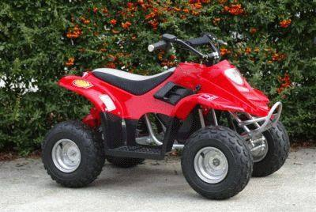 | 9501.00.90.90.00 TR060490  Yürürlükte değil · Başlangıç: 25.08.2006 · Bitiş: 31.12.2006  Eşya: Lunapark ve benzeri eğlence yerlerinde kullanılmak üzere imal edilmiş, çocukların binmesine mahsus, motor gücü 350 W, toplam ağırlığı 42.5 kg olan, akülü, 4 tekerlekli taşıt.  Gerekçe: Genel Yorum Kuralları (1) ve (6). GTC İzahnamesi 95.01 tarife pozisyonu açıklama notları.

Pozisyon 95.02 (4 BTB)
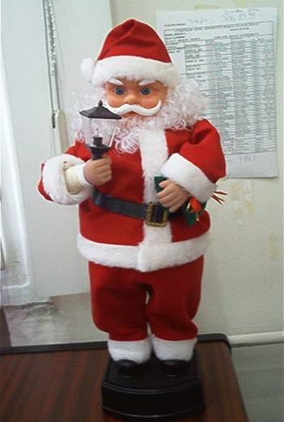 | 9502.10.10.00.00 TR060466  Yürürlükte değil · Başlangıç: 23.08.2006 · Bitiş: 31.12.2006  Eşya: Sağ elinde lamba sol elinde hediye torbası bulunan plastikten mamul, 20 inch boyunda, noel baba şeklindeki yapma bebek. Çalışma butonu açıldığında müzik çalmakta, elindeki lamba yanmakta ve dans etmektedir.  Gerekçe: -Genel Yorum Kuralları (1), 3(b) ve (6). -Gümrük Tarife Cetveli İzahnamesi 95.02 Tarife Pozisyonu Açıklama Notları

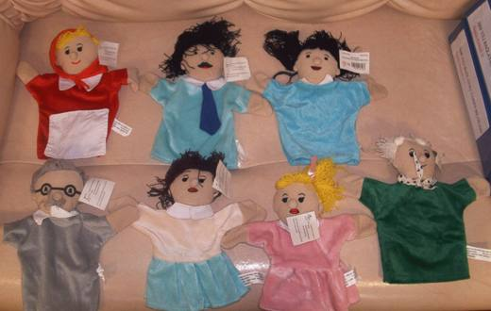 | 9502.10.90.00.00 TR060249  Yürürlükte değil · Başlangıç: 05.06.2006 · Bitiş: 31.12.2006  Eşya: Tekstilden mamul, insan şeklinde el kuklaları.  Gerekçe: Genel Yorum Kuralları (1) ve (6). GTC İzahnamesi 95.02 tarife pozisyonu açıklama notları.

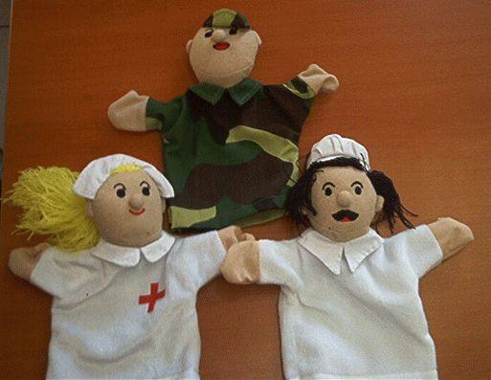 | 9502.10.90.00.00 TR060250  Yürürlükte değil · Başlangıç: 05.06.2006 · Bitiş: 31.12.2006  Eşya: Tekstilden mamul, insan şeklinde el kuklası.  Gerekçe: Genel Yorum Kuralları (1) ve (6). GTC İzahnamesi 95.02 tarife pozisyonu açıklama notları.

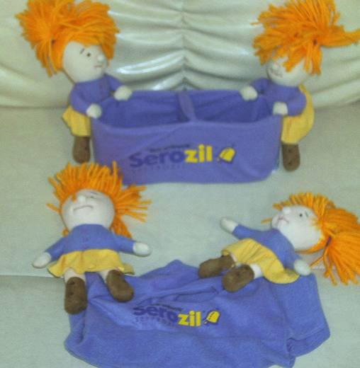 | 9502.10.90.00.00 TR060306  Yürürlükte değil · Başlangıç: 21.06.2006 · Bitiş: 31.12.2006  Eşya: Bir kalem kutusunun her iki yanına dokumaya elverişli maddeden mamul insan şeklinde yapma bebeklerin dikilerek tutturulması suretiyle imal edilmiş eşya. Mendil yerleştirmek üzere tasarlanmış mensucattan mamul bir kılıfın her iki yanına dokumaya elverişli maddeden mamul insan şeklinde yapma bebeklerin dikilerek tutturulması suretiyle imal edilmiş eşya  Gerekçe: Genel Yorum Kuralları (1), (3b) ve (6). Gümrük Tarife Cetveli İzahnamesi 95.02 tarife pozisyonu açıklama notları.

Pozisyon 95.03 (310 BTB)
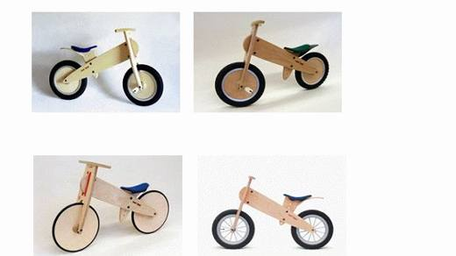 | 9503.00.10.19.00 TR070550  Yürürlükte değil · Başlangıç: 30.07.2007 · Bitiş: 29.07.2013  Eşya: 2-5 yaş arası çocuklar için, pedal,dişli sistemi bulunmayan,direksiyon manevra kabiliyeti olmayan ayak yordamıyla hareket ettirilen, iki tekerlekli ahşaptan mamul bisiklet benzeri eşya.  Gerekçe: Genel Yorum Kuralları (1) ve (6). GTC İzahnamesi 95.03 tarife pozisyonu açıklama notları.

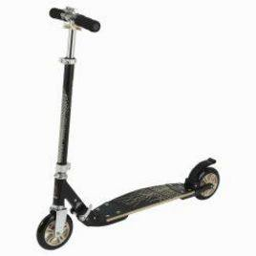 | 9503.00.10.19.00 TR340000100015  Yürürlükte değil · Başlangıç: 22.02.2010 · Bitiş: 21.02.2016  Eşya: İKİ TEKERLEKLİ SCOOTER  Gerekçe: GENEL YORUM KURALLARI (1)VE(6) 95.03 TARİFE POZİSYONU AÇIKLAMA NOTLARI.

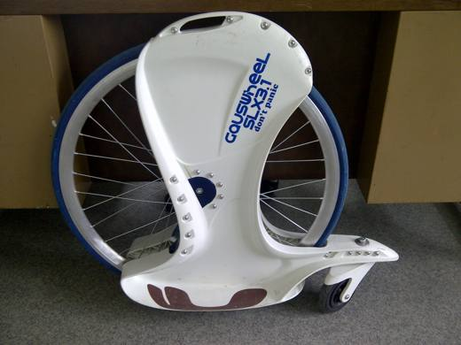 | 9503.00.10.19.00 TR340000120055  Yürürlükte değil · Başlangıç: 13.03.2012 · Bitiş: 31.12.2017  Eşya: GAUSWHEEL MARKA SLX3.0 MODEL, GENÇLERİN VE BÜYÜKLERİN KULLANIMINA MAHSUS SELESİ, PEDAL SİSTEMİ VE DİREKSİYONU BULUNMAYAN KAY KAY  Gerekçe: GENEL YORUM KURALLARI(1)VE(6)95.03 TARİFE POZİSYONU AÇIKLAMA NOTLARI, 700 SAYILI 20.02.2012 TARİHLİ İTÜ MAKİNA FAKÜLTESİ RAPORU

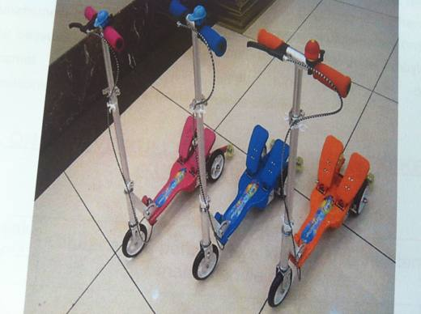 | 9503.00.10.19.00 TR340000120103  Yürürlükte değil · Başlangıç: 04.05.2012 · Bitiş: 31.12.2017  Eşya: XLD-DUAL PEDAL MARKA KAMOSONIC FP-089 MODEL, PLASTİK TEKERLEKLİ SCOOTER  Gerekçe: GENEL YORUM KURALLARI(1)VE(6)95.03 TARİFE POZİSYONU AÇIKLAMA NOTLARI

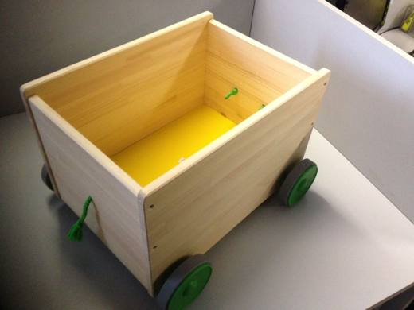 | 9503.00.10.19.00 TR340000160070  Yürürlükte değil · Başlangıç: 13.05.2016 · Bitiş: 31.12.2017  Eşya: AĞAÇTAN MAMÜL, PLASTİK TEKERLEKLİ, ÇEKMEYE MAHSUS İPLE DONATILAN, ÇOCUKLARIN EŞYALARINI KOYUP TAŞIMASI VE NORMALDE SÜREREK OYNAMASINA MÜSAİT OYUNCAK.  Gerekçe: GENEL YORUM KURALLARI (1) VE (6) 95.03 TARİFE POZİSYONU AÇIKLAMA NOTLARI.

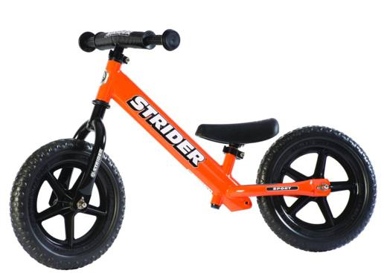 | 9503.00.10.19.00 TR340000160237  Yürürlükte değil · Başlangıç: 02.12.2016 · Bitiş: 31.12.2017  Eşya: ÇOCUKLAR İÇİN TASARLANMIŞ, PEDAL, DİŞLİ SİSTEMİ VE ZİNCİR SİSTEMİ BULUNMAYAN, AYAKTA İTEREK HAREKET ETTİRİLEN İKİ TEKERLEKLİ OYUNCAK.  Gerekçe: GENEL YORUM KURALLARI (1) VE (6) 95.03 VE 87.12 TARİFE POZİSYONU AÇIKLAMA NOTLARI.

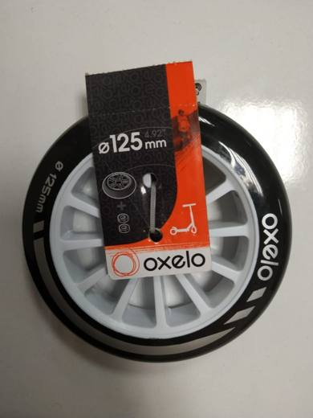 | 9503.00.10.19.11 TR340000190127  Yürürlükte değil · Başlangıç: 20.06.2019 · Bitiş: 19.06.2025  Eşya: OXELO MARKA, 8096081 MODEL KODLU (X1 125 MM) RULMANLI SCOTER TEKERLEĞİ. 125 MM ÇAPINDA, PLASTİK JANTLI , JANT MERKEZİNDE BİR DELİĞİ VE BU DELİĞE TAKILI ÇELİKTEN RULMANI BULUNAN TÜM SCOOTER MODELLERİNE TAKILMAK İÇİN TASARLANAN TEKERLEK.  Gerekçe: GENEL YORUM KURALLARI (1) VE (6) 95.03 İZAHNAME AÇIKLAMA NOTLARI (A) (2). FASIL 95 (3) NO'LU FASIL NOTU.

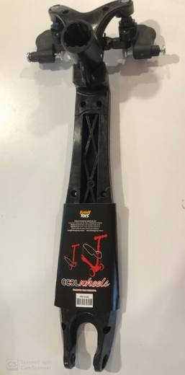 | 9503.00.10.19.11 TR340000200078  Yürürlükte değil · Başlangıç: 18.03.2020 · Bitiş: 17.03.2026  Eşya: COOL WHEELS marka FR11546 MODEL, PLASTİKTEN MAMÜL, TEKERLEK VE DİREKSİYON GİRİŞ YERLERİ BULUNAN SKUTERLARDA ALT TABLA OLARAK KULLANILACAK SKUTER AKSAM PARÇASI  Gerekçe: GENEL YORUM KURALLARI (1),(6) 9503 TARİFE POZİSYONU AÇIKLAMA NOTLARI 95. FASIL NOTLARI ( 3 NOLU NOT)

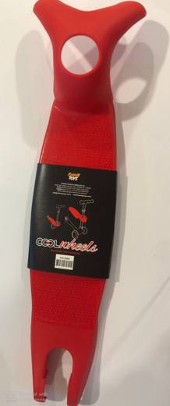 | 9503.00.10.19.11 TR340000200080  Yürürlükte değil · Başlangıç: 18.03.2020 · Bitiş: 17.03.2026  Eşya: COOL WHEELS marka FR12049 MODEL, PLASTİKTEN MAMÜL, SKUTERLARDA ÜST TABLA OLARAK KULLANILAN,SKUTER AKSAM PARÇASI  Gerekçe: GENEL YORUM KURALLARI (1),(6) 9503 TARİFE POZİSYONU AÇIKLAMA NOTLARI 95. FASIL NOTLARI ( 3 NOLU NOT)

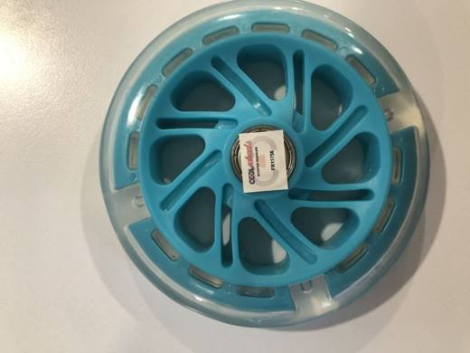 | 9503.00.10.19.11 TR340000200119  Yürürlükte değil · Başlangıç: 29.04.2020 · Bitiş: 28.04.2026  Eşya: COOL WHEELS marka FR11756 MODEL, SKUTER MODELLERİNDE KULLANILMAK ÜZERE TASARLANMIŞ,DIŞI PLASTİKTEN MAMÜL,RULMANLI SKUTER TEKERLEĞİ  Gerekçe: GENEL YORUM KURALLARI (1),(6) 9503 TARİFE POZİSYONU AÇIKLAMA NOTLARI 95. FASIL 3. NOT

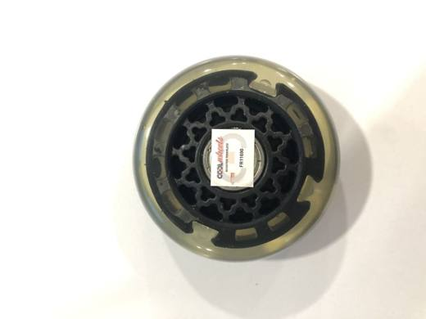 | 9503.00.10.19.11 TR340000200124  Yürürlükte değil · Başlangıç: 29.04.2020 · Bitiş: 28.04.2026  Eşya: COOL WHEELS marka FR11690 MODEL SKUTER MODELLERİNDE KULLANILMAK ÜZERE TASARLANMIŞ DIŞI PLASTİKTEN MAMÜL,RULMANLI SKUTER TEKERLEĞİ  Gerekçe: GENEL YORUM KURALLARI (1),(6) 9503 TARİFE POZİSYONU AÇIKLAMA NOTLARI 95. FASIL 3 NOLU NOT

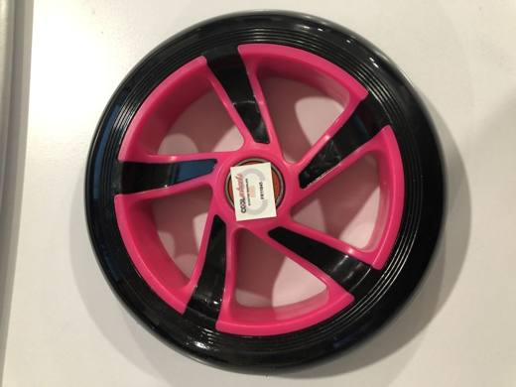 | 9503.00.10.19.11 TR340000200126  Yürürlükte değil · Başlangıç: 29.04.2020 · Bitiş: 28.04.2026  Eşya: COOL WHEELS marka FR11845 MODEL KODLU SKUTER MODELLERİNDE KULLANILMAK ÜZERE TASARLANMIŞ, DIŞI PLASTİKTEN MAMÜL,RULMANLI SKUTER TEKERLEĞİ  Gerekçe: GENEL YORUM KURALLARI (1),(6) 9503 TARİFE POZİSYONU AÇIKLAMA NOTLARI 95. FASIL 3 NOLU NOT İSTANBUL LABORATUVAR MÜDÜRLÜĞÜNÜN 19.03.2020 TARİH 3420BTB0343 SAYILI ANALİZ RAPORU

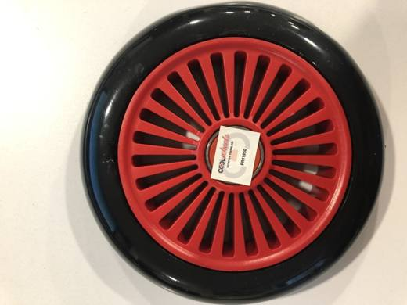 | 9503.00.10.19.11 TR340000200127  Yürürlükte değil · Başlangıç: 29.04.2020 · Bitiş: 28.04.2026  Eşya: COOL WHEELS marka FR11950 MODEL KODLU SKUTER MODELLERİNDE KULLANILMAK ÜZERE TASARLANMIŞ DIŞI PLASTİKTEN MAMÜL,RULMANLI SKUTER TEKERLEĞİ  Gerekçe: GENEL YORUM KURALLARI (1),(6) 9503 TARİFE POZİSYONU AÇIKLAMA NOTLARI 95. FASIL 3 NOLU NOT İSTANBUL LABORATUVAR MÜDÜRLÜĞÜNÜN 19.03.2020 TARİH 3420BTB0342 SAYILI ANALİZ RAPORU,

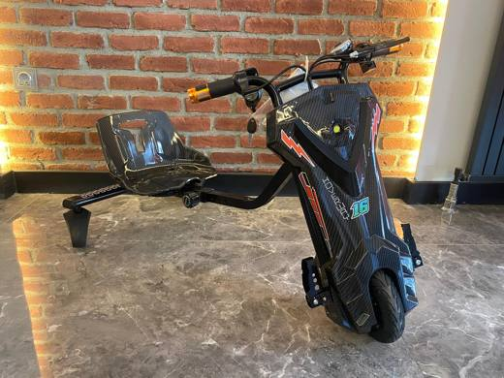 | 9503.00.10.19.19 TR340000250119  Yürürlükte değil · Başlangıç: 30.05.2025 · Bitiş: 10.07.2026  Eşya: HOVERWAY MARKA, PWS809 MODEL NUMARALI, ÖNDE SABİT BÜYÜK TEKER VE ARKASINDA 360 DERECE DÖNEBİLEN 2 KÜÇÜK TEKER OLMAK ÜZERE ÜÇ TEKERLEĞE VE TEK KİŞİLİK OTURMA YERİNE SAHİP, YÜKÜMLÜSÜNCE SAĞLANAN VERİLERE GÖRE; 350 WATT GÜCÜNDE ELEKTRİK MOTORU, 36V LİTYUM PİL İLE DONATILMIŞ, 3 KADEMELİ HIZ GEÇİŞLİ(3 VİTESLİ), ÖN TEKERLEKTEN ELEKTRİK MOTORU TAHRİKİ İLE HAREKET EDEN, 360 DERECE DÖNEBİLEN ARKA TEKERLEKLERİ SAYESİNDE DRİFT YAPMA ÖZELLİĞİ İLE GENÇLER VE YETİŞKİNLERİN YANI SIRA ÇOCUKLAR TARAFINDAN EĞLENCE AMAÇLI KULLANILMAK ÜZERE TASARLANMIŞ, YAPISI İTİBARİYLE ŞEHİR İÇİ ULAŞIMA VE ELEKTRİKLİ SCOOTER (E-SKUTER) TANIMINA UYGUN OLMAYAN, DRİFT SCOOTER YARIŞ ARABASI TİCARİ TANIMLI EŞYA.  Gerekçe: Genel Yorum Kurallarının 1 ve 6’ncı maddeleri, Gümrük Tarife Cetveli İzahnamesinin 87.11 ve 95.03 Tarife Pozisyonu Açıklama Notları, 2918 sayılı Karayolları Trafik Kanunu’

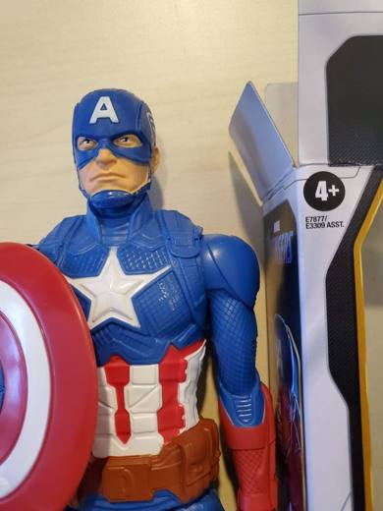 | 9503.00.21.00.00 TR340000220099  Yürürlükte · Başlangıç: 02.06.2022  Eşya: E7877/3309 MODEL, 30 CM BOYUTUNDA, HAREKETLİ EKLEMLERE SAHİP, GEREKTİĞİNDE SİLAH OLARAK KULLANILABİLEN BİR KALKANLA BİRLİKTE PAKETLENMİŞ, İNSAN YÜZÜNÜ AYIRT EDİLEBİLECEK ŞEKİLDE, İNSAN YÜZÜ OLDUĞUNU TANIMAYA YETECEK BİR KISMINI AÇIKTA BIRAKAN SABİT BİR MASKE TAŞIYAN MARVEL AVENGERS CAPTAİN AMERİCA FİLM KARAKTERİ.  Gerekçe: GENEL YORUM KURALLARININ 1 VE 6 INCI MADDELERİ, 9503 TARİFE POZİSYONU AÇIKLAMA NOTLARI, GÜMRÜK GENEL TEBLİĞİ (GÜMRÜK TARİFE CETVELİ AÇIKLAMA NOTLARI) (SERİ NO: 6), İSTANBUL LABORATUVAR MÜDÜRLÜĞÜNÜN 28.03.2022-3422BTB0524 SAYILI ANALİZ RAPORU

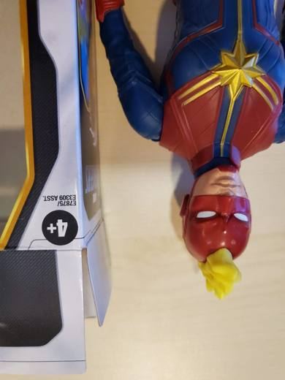 | 9503.00.21.00.00 TR340000220100  Yürürlükte · Başlangıç: 02.06.2022  Eşya: E7875/E3309 MODEL, 30 CM BOYUTUNDA, HAREKETLİ EKLEMLERE SAHİP, İNSAN YÜZÜNÜ AYIRT EDİLEBİLECEK ŞEKİLDE, İNSAN YÜZÜ OLDUĞUNU TANIMAYA YETECEK BİR KISMINI AÇIKTA BIRAKAN SABİT BİR MASKE TAŞIYAN MARVEL AVENGERS CAPTAİN MARVEL FİLM KARAKTERİ.  Gerekçe: GENEL YORUM KURALLARININ 1 VE 6 INCI MADDELERİ, 9503 TARİFE POZİSYONU AÇIKLAMA NOTLARI, GÜMRÜK GENEL TEBLİĞİ (GÜMRÜK TARİFE CETVELİ AÇIKLAMA NOTLARI) (SERİ NO: 6), İSTANBUL LABORATUVAR MÜDÜRLÜĞÜNÜN 28.03.2022-3422BTB0522 SAYILI ANALİZ RAPORU

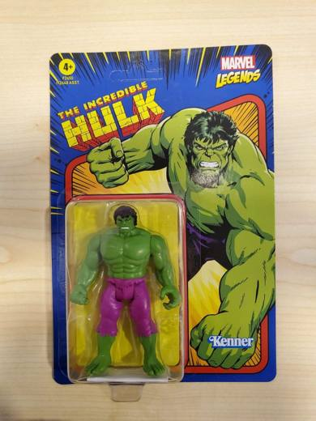 | 9503.00.21.00.00 TR340000220187  Yürürlükte · Başlangıç: 26.08.2022  Eşya: F2650/F2648 MODEL, 10 CM BOYUTUNDA, HAREKETLİ EKLEMLERE SAHİP, İNSAN GÖRÜNÜMÜ OLAN VE İNSAN UZUVLARINA SAHİP, MARVEL HULK FİLM KARAKTERİ  Gerekçe: GENEL YORUM KURALLARININ 1 VE 6 INCI MADDELERİ, 9503 TARİFE POZİSYONU AÇIKLAMA NOTLARI, GÜMRÜK GENEL TEBLİĞİ (GÜMRÜK TARİFE CETVELİ AÇIKLAMA NOTLARI) (SERİ NO: 6)

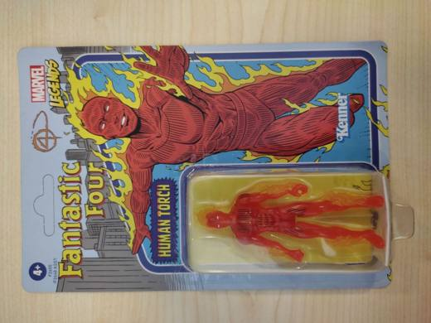 | 9503.00.21.00.00 TR340000220189  Yürürlükte · Başlangıç: 26.08.2022  Eşya: F2655/F2648 MODEL, 10 CM BOYUTUNDA, HAREKETLİ EKLEMLERE SAHİP, İNSAN YÜZÜ GÖRÜNÜMÜ OLAN VE İNSAN UZUVLARINA SAHİP, MARVEL HUMAN TORCH FİLM KARAKTERİ  Gerekçe: GENEL YORUM KURALLARININ 1 VE 6 INCI MADDELERİ, 9503 TARİFE POZİSYONU AÇIKLAMA NOTLARI, GÜMRÜK GENEL TEBLİĞİ (GÜMRÜK TARİFE CETVELİ AÇIKLAMA NOTLARI) (SERİ NO: 6)

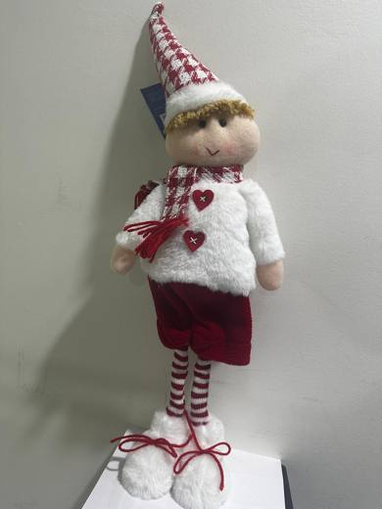 | 9503.00.21.00.00 TR340000260055  Yürürlükte · Başlangıç: 30.03.2026  Eşya: AYAK VE GÖVDE İSKELETİ AHŞAPTAN, GÖVDE VE BAŞLIK KISMININ İÇİ ELYAF DOLGULU MENSUCATTAN, AYAK KISMI İÇİ İNORGANİK MALZEME İLE DOLGULU ÖRME TÜYLÜ MENSUCATTAN MAMUL, BAŞLIK KISMI HARİÇ 44 CM UZUNLUĞUNDA, KAFA VE KOLLARI OYNAR VAZİYETTE, İNSAN ŞEKLİNDE TASARLANMIŞ ENGLISH HOME MARKA, 10048776001 MODEL EŞYA  Gerekçe: Gümrük Tarife Cetveli İzahnamesi 95.03 Tarife Pozisyonu Açıklama Notları, Genel Yorum Kuralları 1 ve 6, İstanbul Laboratuvar Müdürlüğünce tanzimli 02.03.2026/3426BTB0320 tarih/sayılı Analiz Raporu

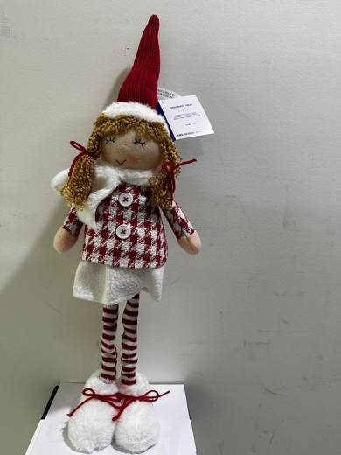 | 9503.00.21.00.00 TR340000260056  Yürürlükte · Başlangıç: 30.03.2026  Eşya: AYAK VE GÖVDE İSKELETİ AHŞAPTAN, GÖVDE VE BAŞLIK KISMININ İÇİ ELYAF DOLGULU MENSUCATTAN, AYAK KISMI İÇİ İNORGANİK MALZEME İLE DOLGULU ÖRME TÜYLÜ MENSUCATTAN MAMUL, BAŞLIK KISMI HARİÇ 44 CM UZUNLUĞUNDA, KAFA VE KOLLARI OYNAR VAZİYETTE, İNSAN ŞEKLİNDE TASARLANMIŞ ENGLISH HOME MARKA, 10048777001 MODEL EŞYA  Gerekçe: Gümrük Tarife Cetveli İzahnamesi 95.03 Tarife Pozisyonu Açıklama Notları, Genel Yorum Kuralları 1 ve 6, İstanbul Laboratuvar Müdürlüğünce tanzimli 02.03.2026/3426BTB0321 tarih/sayılı Analiz Raporu

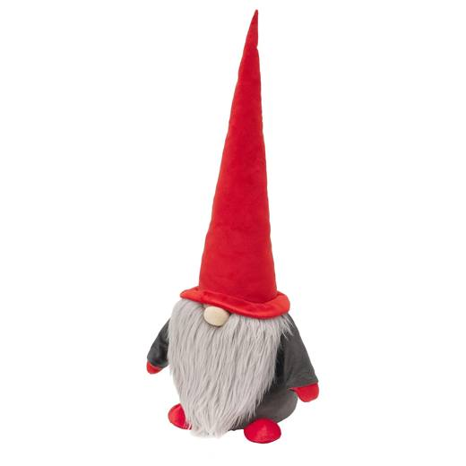 | 9503.00.21.00.00 TR340000260068  Yürürlükte · Başlangıç: 30.04.2026  Eşya: 60604993 KODLU, ÖRME TÜYLÜ MENSUCATTAN MAMUL, İÇİ ELYAF DOLGULU, YUMUŞAK ELYAF DOLGUSU NEDENİYLE UZUVLARI HAREKET ETTİRİLEBİLİR HALE GETİRİLMİŞ, 74 CM BOYUNDA, 388 GRAM AĞIRLIĞINDA, CÜCEYE BENZEYEN İNSAN FİGÜRÜNÜ TASVİR EDEN EŞYA  Gerekçe: Gümrük Tarife Cetveli İzahnamesi 95.03 Tarife Pozisyonu Açıklama Notları, Genel Yorum Kuralları 1 ve 6, İstanbul Laboratuvar Müdürlüğünce tanzimli 26.03.2026/3426BTB0506 tarih/sayılı Analiz Raporu

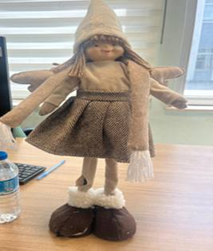 | 9503.00.21.00.00 TR340000260125  Yürürlükte · Başlangıç: 28.07.2026  Eşya: LCW HOME MARKA DEK.ANGELSGIRL-SUS MODEL, W61319Z8 ÜRÜN KODLU, İNORGANİK MALZEMEDEN AYAK ŞEKLİNDE TABANI BULUNAN, ÇELİKTEN MAMUL UZAYIP/KISALABİLEN BACAKLARA SAHİP, 20X11X51CM UZUNLUĞUNDA, DIŞ YÜZEYİ KIYAFET GİYDİRİLMİŞ BEBEK ŞEKLİNDE TASARLANMIŞ EŞYA  Gerekçe: Türk Gümrük Tarife Cetveli İzahnamesi 95.03 Tarife Pozisyonu Açıklama Notları, Genel Yorum Kurallarının 1 ve 6'ncı maddeleri, İstanbul Laboratuvar Müdürlüğü'nce tanzimli 03.06.2026 tarihli, 3426BTB0925 sayılı Analiz Raporu.

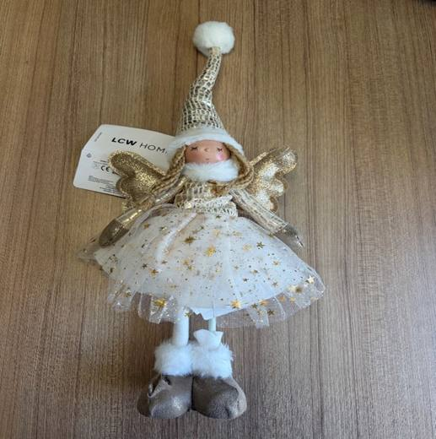 | 9503.00.21.00.00 TR340000260156  Yürürlükte · Başlangıç: 28.08.2026  Eşya: BACAKLARI MENSUCAT İLE KAPATILMIŞ, ETEĞİ POLİESTERDEN MAMUL DOKUNMAMIŞ MENSUCATTAN, KIYAFETİN KANAT OLARAK TASARLANMIŞ KISMI VE ŞAPKASI ELYAF DOLGULU DOKUNMAMIŞ MENSUCATTAN, SAÇLARI POLİESTERDEN, GÖVDESİ POLİPROPİLENDEN MAMUL, GÖVDESİNİN İÇERİSİNDE DEKORATİF AYDINLATMA YARATMA AMACI İLE LED IŞIK KAYNAĞI VE PİL HAZNESİ BULUNAN, 51 CM BUYUNDA, KOLLARI OYNAR VAZİYETTE İNSAN ŞEKLİNDE TASARLANMIŞ "DEK, SIMLIGOLD-DEKOR" MODEL, "W6H602Z8" ÖZEL KODLU BEBEK CİNSİ EŞYA  Gerekçe: Gümrük Tarife Cetveli İzahnamesi 95.03 Tarife Pozisyonu Açıklama Notları, Genel Yorum Kuralları 1 ve 6, İstanbul Laboratuvar Müdürlüğünce tanzimli 01.07.2026/3426BTB1101 tarih/sayılı Analiz Raporu

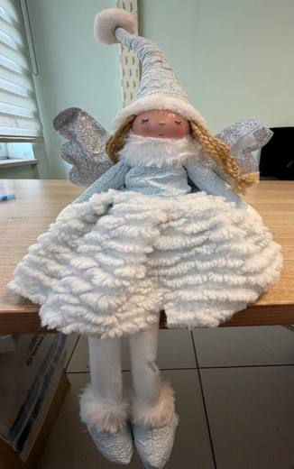 | 9503.00.21.00.00 TR340000260157  Yürürlükte · Başlangıç: 28.08.2026  Eşya: BACAKLARI ÖRME TÜYLÜ MENSUCATTAN, AYAKLARI VE ŞAPKASI ELYAF DOLGULU DOKUNMUŞ MENSUCATTAN, KIYAFETİN KANAT OLARAK TASARLANMIŞ KISMI ELYAF DOLGULU DOKUNMAMIŞ MENSUCATTAN, SAÇLARI POLİESTERDEN, GÖVDESİ POLİPROPİLENDEN MAMUL, GÖVDESİNİN İÇERİSİNDE DEKORATİF AYDINLATMA YARATMA AMACI İLE LED IŞIK KAYNAĞI VE PİL HAZNESİ BULUNAN, 64 CM BUYUNDA, KOLLARI VE BACAKLARI OYNAR VAZİYETTE İNSAN ŞEKLİNDE TASARLANMIŞ "DEK, PRİNTED-DEKORAT" MODEL, "W6H589Z8" ÖZEL KODLU BEBEK CİNSİ EŞYA  Gerekçe: Gümrük Tarife Cetveli İzahnamesi 95.03 Tarife Pozisyonu Açıklama Notları, Genel Yorum Kuralları 1 ve 6, İstanbul Laboratuvar Müdürlüğünce tanzimli 01.07.2026/3426BTB1100 tarih/sayılı Analiz Raporu

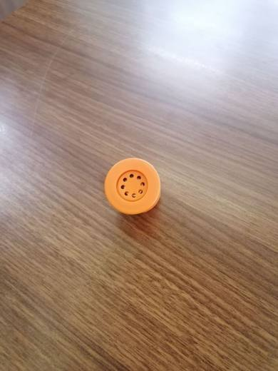 | 9503.00.29.00.00 TR340000200255  Yürürlükte değil · Başlangıç: 15.09.2020 · Bitiş: 14.09.2026  Eşya: DIŞI PLASTİKTEN MAMUL, 1 ADET 3V LİTYUM PİLLE ÇALIŞAN ÜZERİNDEKİ BUTONA BASILDIĞINDA TÜRKÇE BEBEK KONUŞMA SESLERİ ÇIKARAN CİHAZ. EŞYA MONTE EDİLECEĞİ OYUNCAK BEBEK İLE AYNI RENKTEDİR VE BOYUTLARI İTİBARİYLE OYUNCAK BEBEK ÜZERİNDE YER ALAN MONTE EDİLECEĞİ BOŞLUK İLE BİREBİR UYUMLU BOYUTLARDADIR. AYRICA EŞYA SADECE OYUNCAK BEBEKLERE ÖZGÜLENMİŞ OLAN BEBEK SESİ ÇIKARABİLMEKTEDİR. 95.03 TARİFE POZİSYONU AÇIKLAMA NOTLARINDA YER ALAN “BU POZİSYON, BU FASLIN 1 NO.LU NOT HÜKMÜ İLE HARİÇ TUTULMAMIŞ OLMAK KAYDIYLA YALNIZCA VE ESAS İTİBARİYLE BU POZİSYONDAKİ EŞYA İLE KULLANILMASI UYGUN OLAN AKSAM, PARÇA VE AKSESUARLARDAN OLDUĞU ANLAŞILAN EŞYAYI DA KAPSAR.” HÜKMÜNE İSTİNADEN SADECE VEYA ESAS İTİBARİYLE OYUNCAK BEBEKLERDE KULLANILDIĞINDAN 9503.00.29.00.00 GTİP'İNDE SINIFLANDIRILMIŞTIR.  Gerekçe: GENEL YORUM KURALLARI (1) VE (6), 95. FASILIN 3 NOLU NOT HÜKMÜ. 95.03 TARİFE POZİSYONU AÇIKLAMA NOTLARI. GÜMRÜKLER GENEL MÜDÜRLÜĞÜNÜN 29/05/2020-54589941 SAYILI YAZILARI.

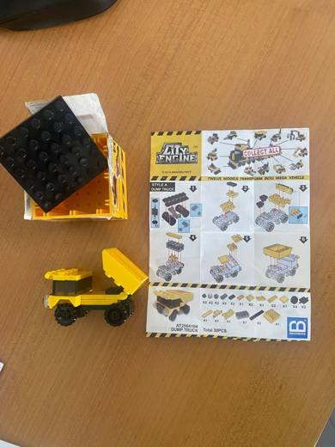 | 9503.00.35.00.00 TR330000230017  Yürürlükte değil · Başlangıç: 16.08.2023 · Bitiş: 10.07.2026  Eşya: Oyuncak Lego**City Engine Kutunun içinde, 12 adet küçük kutu mevcuttur. Küçük kutularda ise, farklı şekillerde blok plastik, lego parçaları demonte halde bulunur. Küçük bloklar birleştirilerek kutu üzerinde ki şekle benzer, minyatür oyuncak inşaat araçlarına dönüştürülür. Pili yoktur. Tekerlekleri sayesinde manuel ittirilerek oynatılır.  Gerekçe: Genel Yorum Kuralları (1) ve (6) maddeleri ile Türk Gümrük Tarife Cetveli İzahnamesi 9503 tarife pozisyonu açıklama notları.

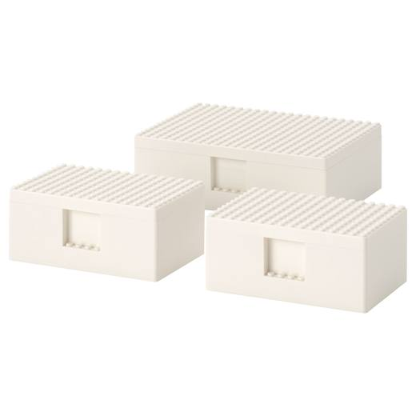 | 9503.00.35.00.00 TR340000240104  Yürürlükte değil · Başlangıç: 11.06.2024 · Bitiş: 10.07.2026  Eşya: 70372186 ARTİKEL NUMARALI, 2 ADET 12,5 X 5,5 CM VE 1 ADET 17,5 X 5,5 CM EBATLARINDA ÜSTÜNDE LEGO YAPI BLOKLARININ TAKILMASI İÇİN ÇIKINTILAR BULUNAN KAPAKLARI OLAN, 3 ADET PLASTİKTEN MAMUL İÇİ BOŞ KUTUDAN OLUŞAN, ESASEN BİRBİRLERİ ÜZERİNE YERLEŞTİRİLEREK VEYA BTB KONUSU OLMAYAN LEGO YAPI BLOKLARIYLA OYUN OYNAMAK İÇİN TASARLANMIŞ, AYRICA KULLANILMADIĞINDA BTB KONUSU OLMAYAN LEGO YAPI BLOKLARININ SAKLANMASI İÇİNDE KULLANILABİLEN, BYGGLEK KAPAKLI LEGO STANDI VE KUTUSU 3’LÜ BEYAZ TİCARİ TANIMLI EŞYA  Gerekçe: GÜMRÜK TARİFE CETVELİ İZAHNAMESİ, GENEL YORUM KURALLARI (1),(3b),(6) , TGTC İZAHNAMESİ 95.03 TARİFE POZİSYONU AÇIKLAMA NOTLARI, İSTANBUL LABORATUVAR MÜDÜRLÜĞÜNÜN 06.11.2023/3423BTB2098 TARİH/SAYILI RAPORU

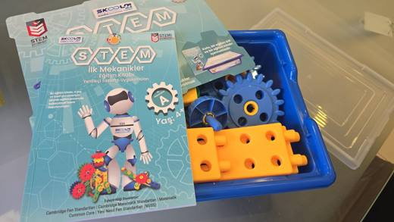 | 9503.00.35.00.00 TR340000250177  Yürürlükte değil · Başlangıç: 31.10.2025 · Bitiş: 10.07.2026  Eşya: PLASTİKTEN BİR KUTU İÇERİSİNDE, İLK MEKANİKLER EĞİTİM KİTABI ADINDA BÖLÜMLER İLERLEDİKÇE YENİ ŞEKİLLER YAPILMASINI GÖSTEREN BİR KİTAP İÇEREN, PLASTİKTEN MAMUL LEGOLARDAN OLUŞAN, KİTAPLARDAKİ ÜNİTELERE GÖRE EĞİTMEN TARAFINDAN 4 YAŞ VE ÜZERİ ÇOCUKLARIN EL BECERİSİ VE ZEKASINI GELİŞTİRMEK AMAÇLI TASARLANMIŞ EĞİTİM SETİ ŞEKLİNDE PAZARLANAN SKOOL 21 STEM, QL033(B) MODEL TİCARİ TANIMLI EŞYA  Gerekçe: Genel Yorum Kurallarının 1ve 6’ncı maddeleri, Gümrük Tarife Cetveli İzahnamesinin 95.03 Tarife Pozisyonu Açıklama Notları, İstanbul Laboratuvar Müdürlüğü tarafından tanzim edilen 29.08.2025/3425BTB2383 tarih/sayılı Analiz Raporu

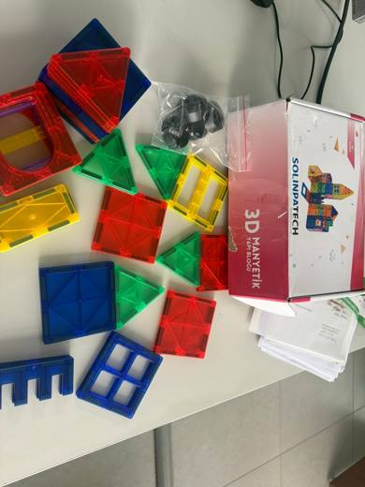 | 9503.00.35.00.11 TR410000260018  Yürürlükte · Başlangıç: 12.08.2026  Eşya: Şeffaf plastikten mamul, içerisine mıknatıs yerleştirilmiş kare, üçgen ve benzeri geometrik parçalardan oluşan, parçaların manyetik özellikleri sayesinde birleştirilerek bina, araç, kule ve benzeri modeller oluşturulmasına imkân sağlayan çocuklara yönelik “Manyetik yapı Seti”  Gerekçe: Genel Yorum Kuralları 1 ve 6; 95. Fasıl İzahname metni ve açıklamaları; 95. fasıla ilişkin AB Açıklama Notları

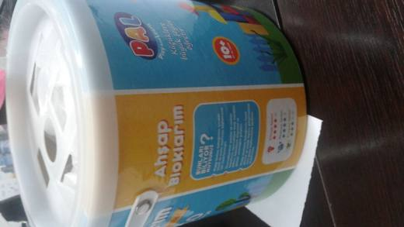 | 9503.00.39.00.00 TR340000170343  Yürürlükte değil · Başlangıç: 21.09.2017 · Bitiş: 20.09.2023  Eşya: FARKLI RENKLERDEN OLUŞAN AHŞAP BLOKLAR.  Gerekçe: GENEL YORUM KURALLARI (1) ve (6) 95.03 TARİFE POZİSYONU AÇIKLAMA NOTLARI. .

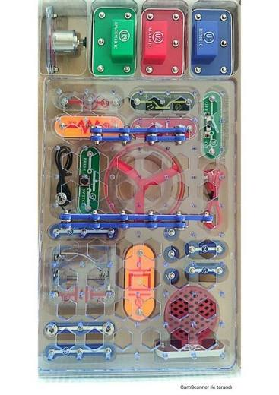 | 9503.00.39.00.00 TR340000220040  Yürürlükte değil · Başlangıç: 24.01.2022 · Bitiş: 10.07.2026  Eşya: 8 yaş ve üzeri kullanıma uygun, genellikle öğrencilerin çıtçıtlı yapı bileşenlerini kullanarak temel mühendislik, elektronik ve devre kavramlarını uygulamalı olarak öğrenmesini kolay ve eğlenceli hale getiren, 100'e yakın farklı deneyi gerçekleştirmek için gerekli olan anahtar, çip, foto direnç, diyot, motor, pervane, lamba, muhtelif renklerde elektronik devreler (müzik, alarm, uzay savaşı ibareli), çıtçıtlı teller, pil tutucu ve hoparlör gibi çeşitli parçalardan oluşan, kullanıcı ile soru sormak ve/veya yanıtlamak suretiyle etkileşime girmeyen ve interaktif nitelikte olmayan eğitici oyun setidir. Tüm bileşenler kullanım kılavuzuyla birlikte kapalı bir kutu içerisinde paketlenmiştir.  Gerekçe: Genel Yorum Kuralları 1 ve 6 Gümrükler Genel Müdürlüğünün 09.07.2019/45769462 tarih/sayılı ve 14.04.2020/53841010 tarih/sayılı yazıları; 95.03 Tarife Pozisyonu Açıklama Notları

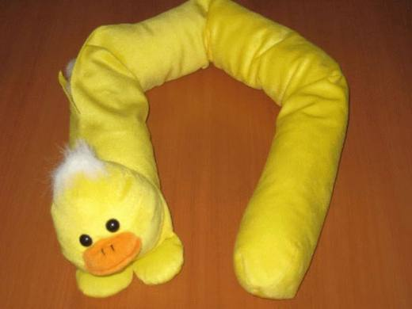 | 9503.00.41.00.00 TR000000080028  Yürürlükte değil · Başlangıç: 22.04.2008 · Bitiş: 21.04.2014  Eşya: %100 polyesterden şardonlanmış örme mensucattan mamul, 8 cm çapında dikilerek iç kısmı %100 polyester elyaf ile doldurulmuş, kapı aralarına veya kapının üst kısmına konularak kapının çarpmasını önlemede de kullanılabilen, bir ucunda hayvan figürü bulunan oyuncak.  Gerekçe: -Genel Yorum Kuralları (1) ve (6). -Gümrük Tarife Cetveli İzahnamesi 95.03 Tarife Pozisyonu Açıklama Notları

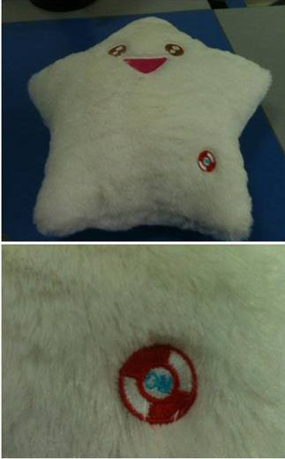 | 9503.00.41.00.00 TR160000120001  Yürürlükte değil · Başlangıç: 01.03.2012 · Bitiş: 28.02.2018  Eşya: deniz yıldızı şekli verilmiş üzerinde nakış işlemi ile insan yüzü figürü işlenmiş dış yüzeyi polyester tüylü kumaştan içi doldurulmuş oyuncaktır. İç kısmında pil haznesi ve led lamba bulunmakta olup ön tarafında bulunan açma kapama (on/off) tuşu sayesinde 6 ayrı renk verebilmektedir.  Gerekçe: Genel Yorum Kuralları (1),(3), ve (6) , Gümrük Tarife Cetveli İzahnamesi 9503 tarife pozisyonu açıklama notları

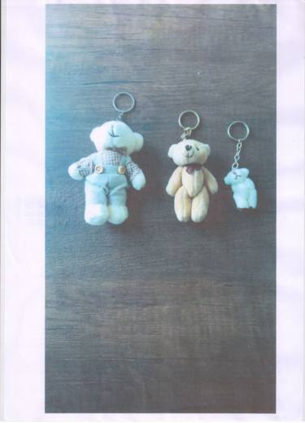 | 9503.00.41.00.00 TR160000230025  Yürürlükte değil · Başlangıç: 07.06.2023 · Bitiş: 20.07.2023  Eşya: PELÜŞ HAYVAN FİGÜRLÜ ANAHTARLIK  Gerekçe: Tarifenin Yorumu ile İlgili Genel Kurallar (1) ve (3b), (6), Türk Gümrük Tarife Cetveli ve İzahnamesi Bölüm XX Fasıl Notları, Türk Gümrük Tarife Cetveli ve İzahnamesi 9503 pozisyon notları

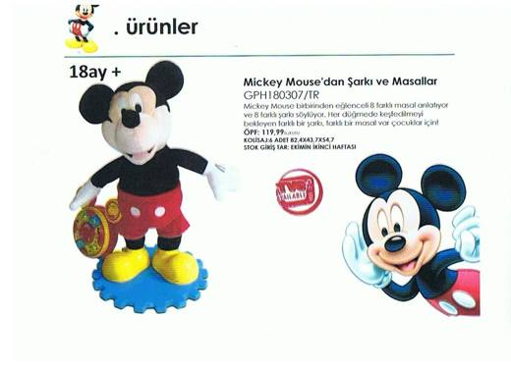 | 9503.00.41.00.00 TR340000100103  Yürürlükte değil · Başlangıç: 21.10.2010 · Bitiş: 20.10.2016  Eşya: MICKEY SINGS AND DANS, KODU:GPH180307/TR.İÇİ DOLDURULMUŞ PELUŞ OLARAK İMAL EDİLMİŞ 1,5V ve 3 ADET KALEM PİLLE ÇALIŞAN DANS EDİP, ŞARKI SÖYLEYEN VE MASAL ANLATAN OYUNCAK.  Gerekçe: GENEL YORUM KURALLARI (1)VE(6)95.03 TARİFE POZİSYONU AÇIKLAMA NOTLARI.

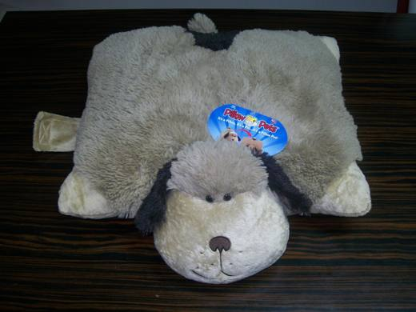 | 9503.00.41.00.00 TR340000100112  Yürürlükte değil · Başlangıç: 02.12.2010 · Bitiş: 01.12.2016  Eşya: PİLLOW PETS, 46cm x 43cm x 13cm EBADINDA HAYVAN FİGÜRLÜ OYUNCAK MİNDER  Gerekçe: GENEL YORUM KURALLARI(1)VE(6) 95.03 TARİFE POZİSYONU AÇIKLAMA NOTLARI.134 SAYI 08.11.2010 TARİHLİ İSTANBUL GÜMRÜK BÖLGE LABORATUVAR MÜDÜRLÜĞÜ RAPORU.

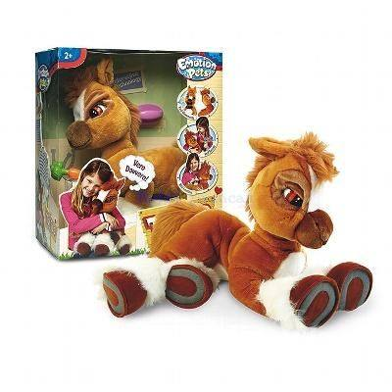 | 9503.00.41.00.00 TR340000120200  Yürürlükte değil · Başlangıç: 10.08.2012 · Bitiş: 09.08.2018  Eşya: TOFFEE PONY TİCARİ İSİMLİ GPH60600/TR ITEM NO'LU, ÜZERİNDEKİ MEVCUT TUŞLAR SAYESİNDE SESLİ VE HAREKETLİ TEPKİ VEREN OYUNCAK  Gerekçe: GENEL YORUM KURALLARI(1)VE(6)95.03 TARİFE POZİSYONU AÇIKLAMA NOTLARI, 224 SAYI 20.07.2012 TARİHLİ İSTANBUL LABORATUAR MÜDÜRLÜĞÜNDEN ALINAN RAPOR

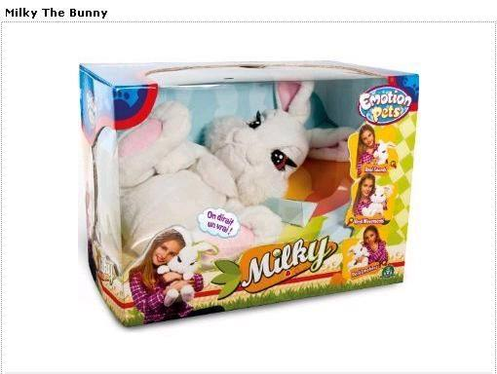 | 9503.00.41.00.00 TR340000120201  Yürürlükte değil · Başlangıç: 10.08.2012 · Bitiş: 09.08.2018  Eşya: MILKY TİCARİ İSİMLİ GPH90200/TR ITEM NO'LU ÜZERİNDEKİ MEVCUT TUŞLAR SAYESİNDE SESLİ VE HAREKETLİ TEPKİ VEREN OYUNCAK  Gerekçe: GENEL YORUM KURALLARI(1)VE(6)95.03 TARİFE POZİSYONU AÇIKLAMA NOTLARI, 224 SAYI 20.07.2012 TARİHLİ İSTANBUL LABORATUAR MÜDÜRLÜĞÜNDEN ALINAN RAPOR

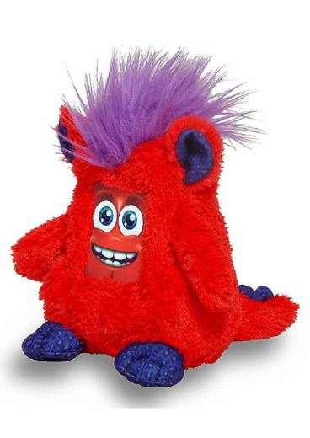 | 9503.00.41.00.00 TR340000130014  Yürürlükte değil · Başlangıç: 04.02.2013 · Bitiş: 03.02.2019  Eşya: %100 POLİESTER UZUN TÜYLÜ ÖRME MENSUCATTAN, İÇİ %100 POLİESTER ELYAFLA DOLDURULMUŞ, 2 KOLU, 2 AYAĞI, 2 KULAĞI, 2 KUYRUĞU VE KAFA KISMINDA SAÇ GÖRÜNÜMÜNDE TÜYLER BULUNAN HAYVAN FİGÜRLÜ EŞYA  Gerekçe: GENEL YORUM KURALLARI(1)VE(6) 95.03 TARİFE POZİSYONU AÇIKLAMA NOTLARI, 10 SAYI 11.01.2013 TARİHLİ İSTANBUL LABORATUAR MÜDÜRLÜĞÜ RAPORU

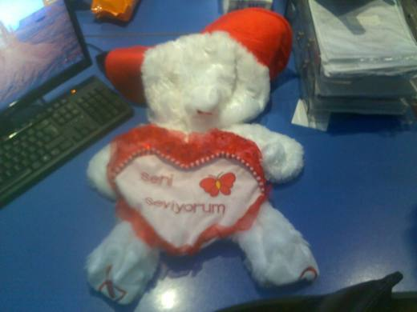 | 9503.00.41.00.00 TR340000170142  Yürürlükte değil · Başlangıç: 04.05.2017 · Bitiş: 03.05.2023  Eşya: DIŞ KISMI DOKUMAYA ELVERİŞLİ MADDELERDEN MAMUL, İÇİ DOLDURULMAMIŞ LAKİN İÇİ DOLDURULMUŞ HAYVANLARI TASVİR EDEN OYUNCAK AYIRTEDİCİ VASFINI KAZANMIŞ EŞYA.  Gerekçe: GENEL YORUM KURALLARI (1) ve (6) 95.03 TARİFE POZİSYONU AÇIKLAMA NOTLARI, BAKANLIĞIMIZ GÜMRÜKLER GENEL MÜDÜRLÜĞÜNÜN 30.03.2017 TARİHLİ 23815006 SAYILI YAZILARI.

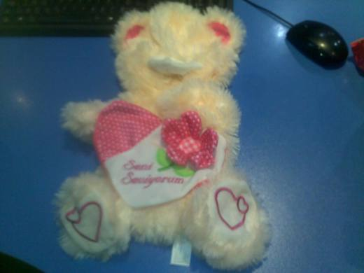 | 9503.00.41.00.00 TR340000170143  Yürürlükte değil · Başlangıç: 04.05.2017 · Bitiş: 03.05.2023  Eşya: DIŞ KISMI DOKUMAYA ELVERİŞLİ MADDELERDEN MAMUL, İÇİ DOLDURULMAMIŞ LAKİN İÇİ DOLDURULMUŞ HAYVANLARI TASVİR EDEN OYUNCAK AYIRDEDİCİ VASFINI KAZANMIŞ EŞYA.  Gerekçe: GENEL YORUM KURALLARI (1) ve (6) 95.03 TARİFE POZİSYONU AÇIKLAMA NOTLARI, BAKANLIĞIMIZ GÜMRÜKLER GENEL MÜDÜRLÜĞÜNÜN 30.03.2017 TARİHLİ 23815006 SAYILI YAZILARI.

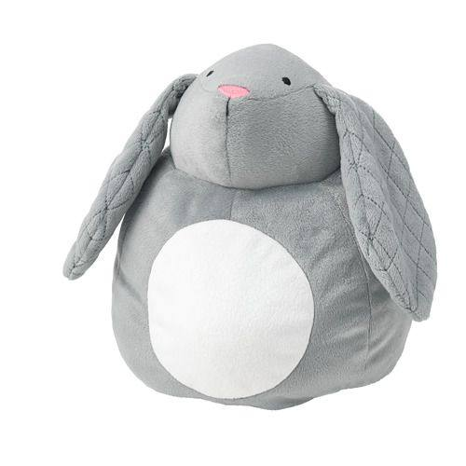 | 9503.00.41.00.00 TR340000200337  Yürürlükte değil · Başlangıç: 08.01.2021 · Bitiş: 10.07.2026  Eşya: İKEA MARKA PEKHULT MODEL 504.700.03 KODLU LEDLİ GECE LAMBALI YUMUŞAK TAVŞAN İÇİ ELYAF İLE DOLDURULARAK HAYVAN ŞEKLİ VERİLMİŞ OYUNCAĞIN ALTTAN CIRT İLE AÇILIP KAPANABİLİR YERİNDEN İÇERİSİNDE İKİ ADET PİLLE ÇALIŞAN LAMBAYA HAİZ OYUNCAK.LAMBA VE OYUNCAK BİRLİKTE KULLANILABİLECEĞİ GİBİ AYRI AYRIDA KULLANILABİLİR OLDUĞUNDAN SET HALİNDEDİR.( BERABER KULLANILINCA 2011/40 SAYILI GENELGEYE GÖRE İŞLEM TESİSİ GEREKMEKTEDİR) (LAMBA İÇİN 9405.20.4090.00)  Gerekçe: GENEL YORUM KURALLARI (1),(6) 9503 TARİFE POZİSYONU AÇIKLAMA NOTLARI İSTANBUL LABORATUVAR MÜDÜRLÜĞÜNÜN 14.12.2020 TARİH 3420BTB1931 SAYILI ANALİZ RAPORU,

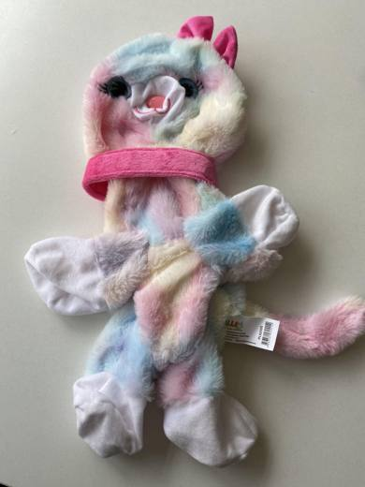 | 9503.00.41.00.00 TR340000230143  Yürürlükte değil · Başlangıç: 20.07.2023 · Bitiş: 10.07.2026  Eşya: "PL62555 MODEL İÇİ DOLDURULMAMIŞ PELUŞ OYUNCAK" TİCARİ TANIMLI; DOKUMAYA ELVERİŞLİ MADDELERDEN MAMUL, ÇOCUKLARIN OYNAMASI AMACIYLA ÜRETİLMİŞ, HAYVAN FİGÜRÜNDE,İÇİ BOŞ PELUŞ OYUNCAK  Gerekçe: 9503 TARİFE POZİSYONU İZAHNAME NOTLARI, GÜMRÜK GENEL TEBLİĞİ (TARİFE-SINIFLANDIRMA KARARLARI) (SERİ NO: 18), GENEL YORUM KURALLARININ 1,2(a),6. MADDELERİ

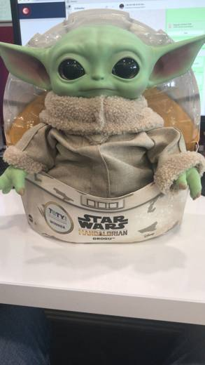 | 9503.00.41.00.00 TR340000240077  Yürürlükte değil · Başlangıç: 28.05.2024 · Bitiş: 10.07.2026  Eşya: GWD85 MODEL, 28 CM UZUNLUĞUNDA, KAFA KISMI PLASTİKTEN MAMUL, GÖVDE KISMI POLYESTER MENSUCATTAN MAMUL, GÖVDE KISMI POLYESTER ELYAF VE POLİPROPİLEN GRANÜL İLE DOLDURULMUŞ, ÜZERİNDE DOKUMA VE ÖRME MENSUCATTAN MAMUL 2 PARÇA KIYAFET OLAN, İNSAN DIŞI FİLM KARAKTERİNİ TASVİR EDEN, STAR WARS YODA PELUŞ FİGÜR TİCARİ TANIMLI OYUNCAK  Gerekçe: GENEL YORUM KURALLARININ 1, VE 6 İNCİ MADDELERİ, GÜMRÜK TARİFE CETVELİ İZAHNAMESİ 95.03 TARİFE POZİSYONU AÇIKLAMA NOTLARI,GÜMRÜK GENEL TEBLİĞİ (GÜMRÜK TARİFE CETVELİ AÇIKLAMA NOTLARI) (SERİ NO: 4) (11.02.2017 T. 29976 S. R.G.)9503 TARİFE POZİSYONU AÇIKLAMA NOTLARI, İSTANBUL LABORATUVAR MÜDÜRLÜĞÜNÜN 3424BTB0368/21.02.2024 SAYI/TARİHLİ ANALİZ RAPORU

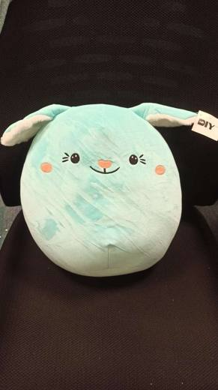 | 9503.00.41.00.00 TR340000240170  Yürürlükte değil · Başlangıç: 30.09.2024 · Bitiş: 09.01.2025  Eşya: MR DIY MARKA, 6000483 MODEL(BARKOD) NUMARALI, YAKLAŞIK 30CM X 30CM BOYUTLARINDA, ANALİZ RAPORUNA GÖRE; DIŞ YÜZEYİ ÖRME TÜYLÜ MENSUCATTAN MAMUL, İÇİ POLYESTER ELYAF DOLGULU, KULAK KISMI BULUNAN, GÖZLERİ, AĞIZLARI, BURNU İLE HAYVAN TASVİRİ YAPILMIŞ, PELÜŞ YASTIK TİCARİ TANIMLI EŞYA  Gerekçe: GENEL YORUM KURALLARININ 1, VE 6 İNCİ MADDELERİ, GÜMRÜK TARİFE CETVELİ İZAHNAMESİ 95.03 TARİFE POZİSYONU AÇIKLAMA NOTLARI, (GÜMRÜK TARİFE CETVELİ AÇIKLAMA NOTLARI) (SERİ NO: 4) İSTANBUL LABORATUVAR MÜDÜRLÜĞÜNÜN 12.09.2024 TARİHLİ VE 3424BTB1912 SAYILI ANALİZ RAPORU

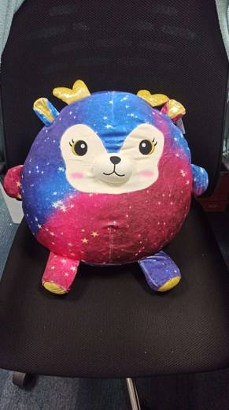 | 9503.00.41.00.00 TR340000250058  Yürürlükte değil · Başlangıç: 27.02.2025 · Bitiş: 10.07.2026  Eşya: MR DIY MARKA, 6000481 MODEL(BARKOD)NUMARALI, DIŞ YÜZEYİ ÖRME TÜYLÜ MENSUCATTAN MAMUL İÇİ POLYESTER ELYAF DOLGULU PELUŞ FİGÜR OYUNCAK  Gerekçe: Genel Yorum Kurallarının 1, 3(c) ve 6’ncı maddeleri, Gümrük Tarife Cetveli İzahnamesinin 95.03 Tarife Pozisyonu Açıklama Notları, İstanbul Laboratuvar Müdürlüğünün 12.09.2024 tarihli ve 3424BTB1911 sayılı Analiz Raporu

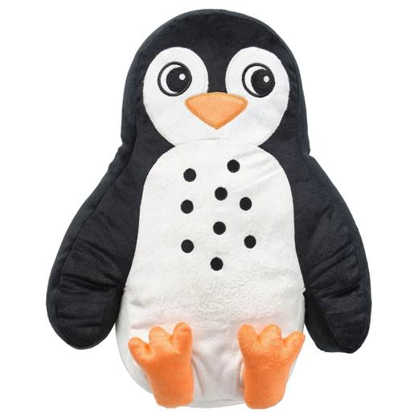 | 9503.00.41.00.00 TR340000260007  Yürürlükte değil · Başlangıç: 29.01.2026 · Bitiş: 10.07.2026  Eşya: İKEA MARKA 20528369 -BLÅVINGAD MODEL, 40X32 CM EBATLARINDA, 368 GRAM AĞIRLIĞINDA, İÇ KISMI POLYESTER ELYAF DOLGULU, DIŞ KISMI SENTETİK (POLYESTER) LİFLERDEN ÖRME UZUN TÜYLÜ MENSUCATTAN MAMUL, EL VE AYAK GİBİ HAREKET EDEN UZUVLARA SAHİP PENGUEN ŞEKLİNDE PELUŞ OYUNCAK  Gerekçe: Genel Yorum Kurallarının 1 ve 6’ncı maddeleri, Gümrük Tarife Cetveli İzahnamesinin 95.03 Tarife Pozisyonu Açıklama Notları, İstanbul Laboratuvar Müdürlüğünün 09.10.2025 tarih ve 3425BTB2754 sayılı Analiz Raporu, Gümrükler Genel Müdürlüğü' nün 10.01.2025 tarih 104968247 sayılı yazıları

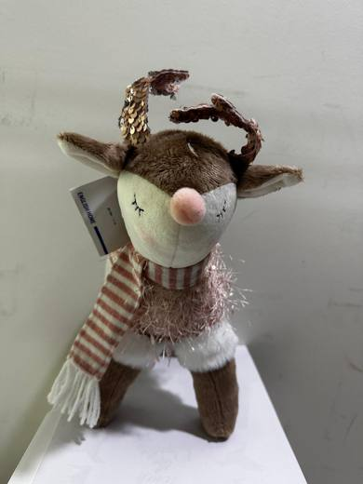 | 9503.00.41.00.00 TR340000260054  Yürürlükte değil · Başlangıç: 30.03.2026 · Bitiş: 10.07.2026  Eşya: İSKELETİ METALDEN, GÖVDESİ ELYAF DOLGULU MENSUCATTAN, GÖVDE BOYU 28 CM UZUNLUĞUNDA, GEYİK ŞEKLİNDE TASARLANAN ENGLISH HOME MARKA 10048778001 MODEL EŞYA  Gerekçe: Gümrük Tarife Cetveli İzahnamesi 95.03 Tarife Pozisyonu Açıklama Notları, Genel Yorum Kuralları 1 ve 6, İstanbul Laboratuvar Müdürlüğünce tanzimli 02.03.2026/3426BTB0324 tarih/sayılı Analiz Raporu

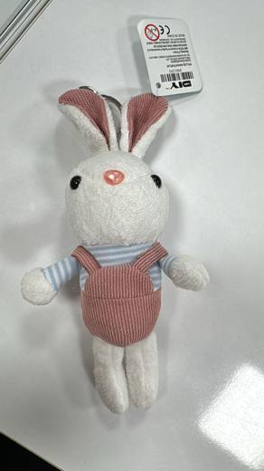 | 9503.00.41.00.00 TR340000260066  Yürürlükte değil · Başlangıç: 30.04.2026 · Bitiş: 10.07.2026  Eşya: MRDIY MARKA, 8961293 MODEL, YAKLAŞIK 21 CM BÜYÜKLÜĞÜNDE, DIŞ KISMI SENTETİK LİFLERDEN MAMUL MENSUCATTAN, MAVİ BEYAZ RENKTEKİ MENSUCAT KISMI PAMUKTAN VE İÇ KISMI SENTETİK ELYAF DOLGULU OLAN, ÜST TARAFINDA BULUNAN ZİNCİR VE HALKA KISMI ÇELİKTEN MAMUL, TAVŞAN FİGÜRÜNÜ TASVİR EDEN EŞYA  Gerekçe: Genel Yorum Kurallarının 1 ve 6’ncı maddeleri, Gümrük Tarife Cetveli İzahnamesinin 95.03 Tarife Pozisyonu Açıklama Notları, Gümrükler Genel Müdürlüğü'nün 16.10.2026 tarih ve 114622179 sayılı yazıları, 17.03.2026 tarih 120128944 sayı ile Bölge Müdürlüğümüz kayıtlarına giren İstanbul Laboratuvar Müdürlüğünün 10.03.2026 tarih ve 3426BTB0448 sayılı Analiz Raporu

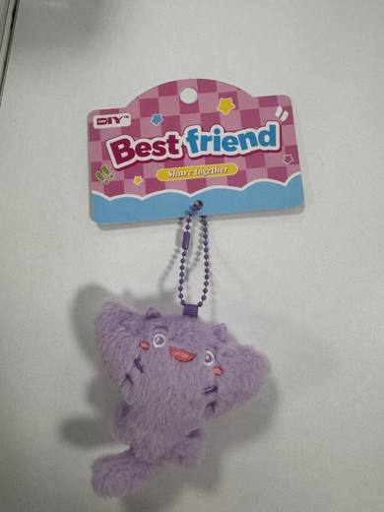 | 9503.00.41.00.00 TR340000260111  Yürürlükte değil · Başlangıç: 30.06.2026 · Bitiş: 10.07.2026  Eşya: MRDIY MARKA 9048913 MODEL, 10X9X4 CM ÖLÇÜLERİNDE DIŞ KISMI ÖRME TÜYLÜ MENSUCATTAN İÇ DOLGU KISMI POLYESTER ELYAFTAN MAMUL, ÜST KISIMDAN HALKA ŞEKLİNDE ASKI ZİNCİR BULUNAN, AYAK VE KUYRUK GİBİ UZUVLARA SAHİP VATOZ BALIĞI BİÇİMİNDE TASARLANMIŞ OYUNCAK  Gerekçe: Genel Yorum Kurallarının 1 ve 6’ncı maddeleri, Gümrük Tarife Cetveli İzahnamesinin 95.03 Tarife Pozisyonu Açıklama Notları, 08.05.2026 tarih 122010608 sayı ile Bölge Müdürlüğümüz kayıtlarına giren İstanbul Laboratuvar Müdürlüğünün 08.05.2026 tarih ve 3426BTB0783 sayılı Analiz Raporu

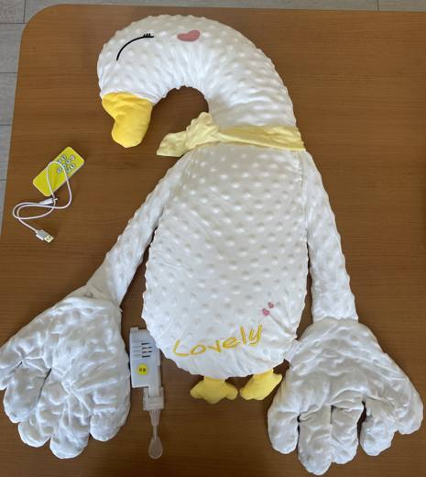 | 9503.00.41.00.11 TR330000260033  Yürürlükte · Başlangıç: 11.09.2026  Eşya: PIŞPIŞ YAPAN PELÜŞ YASTIK: Dış yüzeyi örme tüylü mensucattan mamul, içi polyester elyaf dolgulu, kulak kısmı bulunan, gözleri, ağızları, burnu , kolları ile hayvan tasviri yapılmış, parmaklarının birinde küçük bir fermuar yardımıyla çıkabilen basit bir pilli devre bulunan ve bu sayede pışpış yapan pelüş yastık eşya.  Gerekçe: a. Genel yorum kuralları (1), ve (6) maddeleri. b. Türk Gümrük Tarife Cetvelinin 9503 Açıklama Notları.

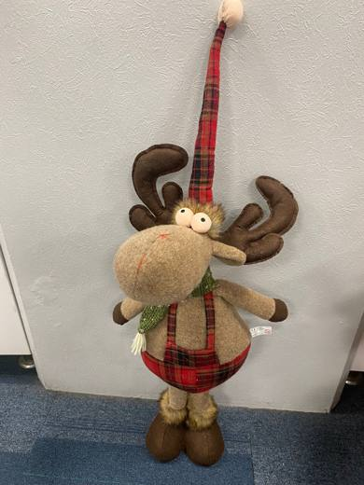 | 9503.00.41.00.11 TR340000260184  Yürürlükte · Başlangıç: 29.09.2026  Eşya: MCC TRADİNG MARKA, JTS239892AB ÜRÜN KODLU, ÇELİKTEN MAMUL UZAYIP KISALABİLEN BACAKLARA VE İÇERİSİNDE KUM DOLU TORBA BULANAN PLASTİKTEN AYAKLARA SAHİP, DIŞ YÜZÜ SENTETİK LİFLERDEN DOKUNMAMIŞ MENSUCATTAN MAMUL, İÇİ SENTETİK ELYAF DOLGULU, KAFA VE KOLLARI OYNAR VAZİYETTE, GEYİK ŞEKLİNDE TASARLANMIŞ EŞYA  Gerekçe: Gümrük Tarife Cetveli İzahnamesi 95.03 Tarife Pozisyonu Açıklama Notları, Genel Yorum Kuralları 1 ve 6, İstanbul Laboratuvar Müdürlüğünce tanzimli 08.07.2026/3426BTB1133 tarih/sayılı Analiz Raporu

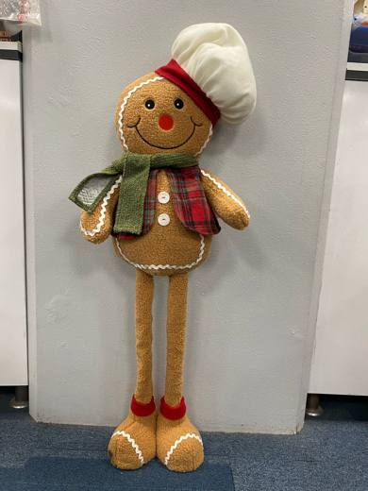 | 9503.00.41.00.11 TR340000260185  Yürürlükte · Başlangıç: 29.09.2026  Eşya: TARRİNGTON HOUSE MARKA, JTS239891B ÜRÜN KODLU, GALVANİZLİ ÇELİKTEN MAMUL UZAYIP KISALABİLEN BACAKLARA, İÇERİSİNDE MİNERAL MADDELER VE POLYESTER LİF BULUNAN PLASTİKTEN MAMUL TABANLI AYAKLARA SAHİP, DIŞ YÜZÜ POLYESTER TÜYLÜ ÖRME MENSUCATTAN MAMUL, İÇİ POLYESTER LİF DOLGULU, KAFA VE KOLLARI OYNAR VAZİYETTE, ZENCEFİLLİ KURABİYE ADAM ŞEKLİNDE TASARLANMIŞ EŞYA  Gerekçe: Türk Gümrük Tarife Cetveli İzahnamesi 95.03 Tarife Pozisyonu Açıklama Notları, Genel Yorum Kuralları 1 ve 6, İstanbul Laboratuvar Müdürlüğünce tanzimli 05.08.2026/3426BTB1293 tarih/sayılı Analiz Raporu

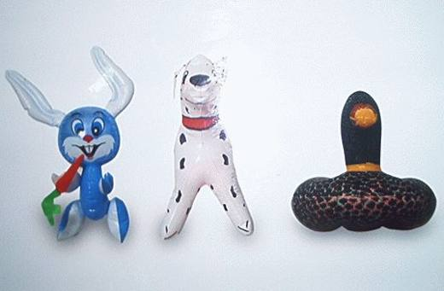 | 9503.00.49.00.00 TR070207  Yürürlükte değil · Başlangıç: 14.03.2007 · Bitiş: 14.03.2013  Eşya: Çeşitli hayvan şekillerinde, şişirilebilen, plastikten mamul oyuncak.  Gerekçe: - Genel Yorum Kuralları (1) ve (6). - Gümrük Tarife Cetveli İzahnamesi 95.03 tarife pozisyonu Açıklama Notları.

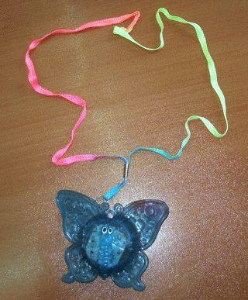 | 9503.00.49.00.00 TR070502  Yürürlükte değil · Başlangıç: 12.07.2007 · Bitiş: 11.07.2013  Eşya: İçerisinde yanıp sönen lamba bulunan, pille çalışan, kelebek figüründe, boyna veya bir yere asılmasını sağlayan ipi bulunan eşya.  Gerekçe: - Genel Yorum Kuralları (1) ve (6). - Gümrük Tarife Cetveli İzahnamesi 95.03 tarife pozisyonu Açıklama Notları.

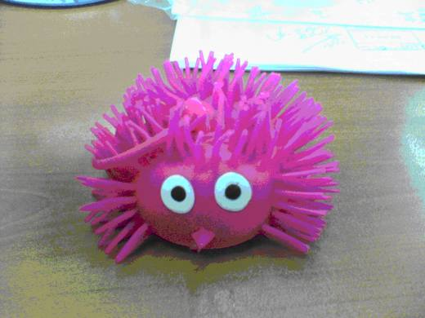 | 9503.00.49.00.00 TR070718  Yürürlükte değil · Başlangıç: 30.10.2007 · Bitiş: 29.10.2013  Eşya: İçerisinde yanıp sönen lamba bulunan, pille çalışan, kirpi şeklinde, bir yere asılmasını sağlayan kısmı bulunan eşya.  Gerekçe: Genel Yorum Kuralları (1) ve (6). GTC İzahnamesi 95.03 tarife pozisyonu açıklama notları.

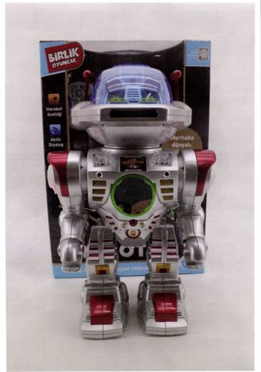 | 9503.00.49.00.00 TR340000130029  Yürürlükte değil · Başlangıç: 22.02.2013 · Bitiş: 21.02.2019  Eşya: ROBOT ŞEKLİNDE, BAZI SESLİ KOMUTLARI ALGILAYAN, PİLLE ÇALIŞAN PLASTİKTEN MAMUL OYUNCAK  Gerekçe: GENEL YORUM KURALLARI(1)VE(6) 95.03 TARİFE POZİSYONU AÇIKLAMA NOTLARI

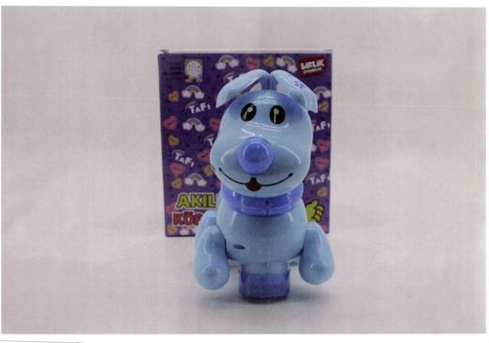 | 9503.00.49.00.00 TR340000130030  Yürürlükte değil · Başlangıç: 22.02.2013 · Bitiş: 21.02.2019  Eşya: KÖPEK ŞEKLİNDE, ŞARKI SÖYLEYEN VE HAREKET EDEN MAVİ RENKTE, PİLLE ÇALIŞAN PLASTİKTEN MAMUL OYUNCAK  Gerekçe: GENEL YORUM KURALLARI(1)VE(6) 95.03 TARİFE POZİSYONU AÇIKLAMA NOTLARI

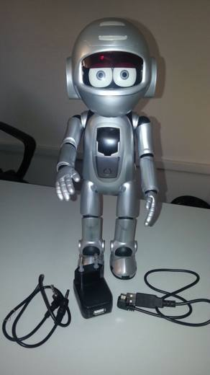 | 9503.00.49.00.00 TR340000130049  Yürürlükte değil · Başlangıç: 15.03.2013 · Bitiş: ?  Eşya: İNSAN ŞEKLİNDE ŞARJ EDİLEBİLİR DAHA ÖNCE YÜKLENMİŞ SESLERİ ÜZERİNDEKİ DÜĞMEYE BASILDIĞINDA KENDİ HOPARLÖRÜNDEN DIŞARI VEREN PLASTİKTEN MAMUL OYUNCAK  Gerekçe: GENEL YORUM KURALLARI (1) VE (6) 95.03 TARİFE POZİSYONU AÇIKLAMA NOTLARI

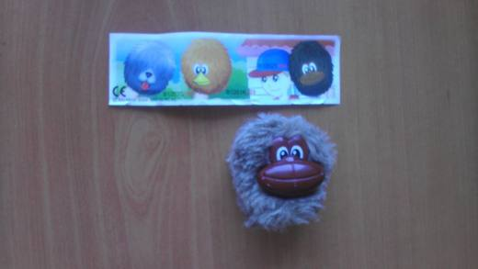 | 9503.00.49.00.00 TR340000130064  Yürürlükte değil · Başlangıç: 28.03.2013 · Bitiş: 27.03.2019  Eşya: ÇOCUKLARIN KULLANIMI İÇİN TASARLANMIŞ, HAYVAN FİGÜRLÜ, GENEL OLARAK PLASTİK VE TEKSTİL MATERYALLERİNDEN TERKİP EDİLMİŞ, DIŞ YÜZEYİ PELUŞTAN VE YÜZÜN ÇEHRE KISMI PLASTİKTEN YAPILMIŞ, HAYVAN TASVİRLİ OYUNCAK.  Gerekçe: GENEL YORUM KURALLARI (1) VE (6) 95.03 TARİFE POZİSYONU AÇIKLAMA NOTLARI, 07.03.2013 TARİHLİ , 69 SAYILI İSTANBUL LABORATUAR MÜDÜRLÜĞÜ RAPORU

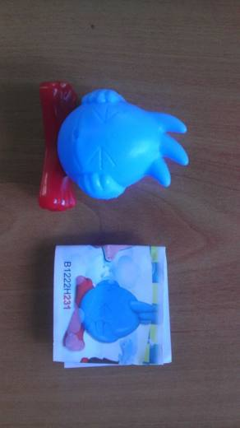 | 9503.00.49.00.00 TR340000130065  Yürürlükte değil · Başlangıç: 28.03.2013 · Bitiş: 27.03.2019  Eşya: ÇOCUKLARIN KULLANIMI İÇİN TASARLANMIŞ, YARATIK FİGÜRLÜ, PLASTİK MATERYALDEN TERKİP EDİLMİŞ, DEMONTE VAZİYETTE SUNULMUŞ, YARATIK TASVİRLİ OYUNCAK.  Gerekçe: GENEL YORUM KURALLARI (1) VE (6) 95.03 TARİFE POZİSYONU AÇIKLAMA NOTLARI, 07.03.2013 TARİHLİ , 71 SAYILI İSTANBUL LABORATUAR MÜDÜRLÜĞÜ RAPORU.

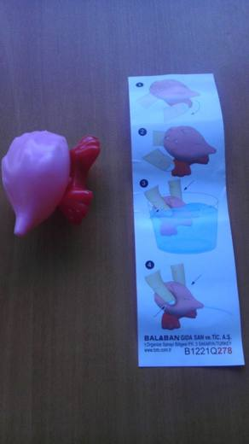 | 9503.00.49.00.00 TR340000130067  Yürürlükte değil · Başlangıç: 28.03.2013 · Bitiş: 27.03.2019  Eşya: ÇOCUKLARIN KULLANIMI İÇİN TASARLANMIŞ, HAYVAN FİGÜRLÜ, PLASTİK MATERYALDEN TERKİP EDİLMİŞ, DEMONTE VAZİYETTE SUNULMUŞ, HAYVAN TASVİRLİ OYUNCAK.  Gerekçe: GENEL YORUM KURALLARI (1) VE (6) 95.03 TARİFE POZİSYONU AÇIKLAMA NOTLARI, 07.03.2013 TARİHLİ , 72 SAYILI İSTANBUL LABORATUAR MÜDÜRLÜĞÜ RAPORU.

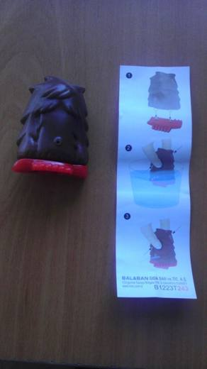 | 9503.00.49.00.00 TR340000130068  Yürürlükte değil · Başlangıç: 28.03.2013 · Bitiş: 27.03.2019  Eşya: ÇOCUKLARIN KULLANIMI İÇİN TASARLANMIŞ, HAYVAN FİGÜRLÜ, PLASTİK MATERYALDEN TERKİP EDİLMİŞ, DEMONTE VAZİYETTE SUNULMUŞ, HAYVAN TASVİRLİ OYUNCAK.  Gerekçe: GENEL YORUM KURALLARI (1) VE (6) 95.03 TARİFE POZİSYONU AÇIKLAMA NOTLARI, 07.03.2013 TARİHLİ , 74 SAYILI İSTANBUL LABORATUAR MÜDÜRLÜĞÜ RAPORU.

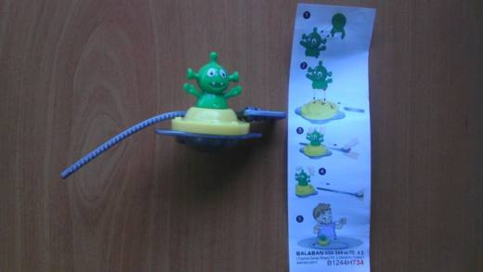 | 9503.00.49.00.00 TR340000130069  Yürürlükte değil · Başlangıç: 28.03.2013 · Bitiş: 27.03.2019  Eşya: ÇOCUKLARIN KULLANIMI İÇİN TASARLANMIŞ, YARATIK TASVİRLİ; PLASTİK MATERYALDEN TERKİP EDİLMİŞ, İÇERİSİNDEKİ ÇARK VASITASIYLA KENDİ EKSENİ ETRAFINDA DÖNDÜRÜLEBİLEN BİR MEKANİZMAYA SAHİP,DEMONTE VAZİYETTE SUNULMUŞ, YARATIK TASVİRLİ OYUNCAK.  Gerekçe: GENEL YORUM KURALLARI (1) VE (6) 95.03 TARİFE POZİSYONU AÇIKLAMA NOTLARI, 07.03.2013 TARİHLİ , 75 SAYILI İSTANBUL LABORATUAR MÜDÜRLÜĞÜ RAPORU.

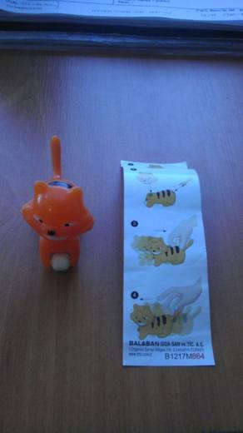 | 9503.00.49.00.00 TR340000130070  Yürürlükte değil · Başlangıç: 28.03.2013 · Bitiş: 27.03.2019  Eşya: ÇOCUKLARIN KULLANIMI İÇİN TASARLANMIŞ, HAYVAN FİGÜRLÜ, PLASTİK MATERYALDEN TERKİP EDİLMİŞ, DEMONTE VAZİYETTE SUNULMUŞ, HAYVAN TASVİRLİ OYUNCAK.  Gerekçe: GENEL YORUM KURALLARI (1) VE (6) 95.03 TARİFE POZİSYONU AÇIKLAMA NOTLARI, 07.03.2013 TARİHLİ , 70 SAYILI İSTANBUL LABORATUAR MÜDÜRLÜĞÜ RAPORU.

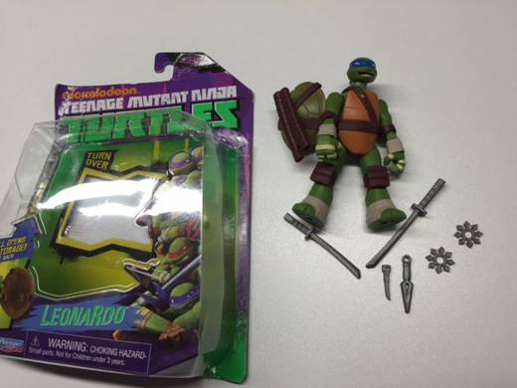 | 9503.00.49.00.00 TR340000150050  Yürürlükte değil · Başlangıç: 22.04.2015 · Bitiş: 21.04.2021  Eşya: PLASTİKTEN MAMUL, SIRT KISMINDA İÇİNDE ÇEŞİTLİ EKİPMANLAR BULUNAN BİR BÖLMESİ VE İKİ ADET KILICI BULUNAN İNSAN DIŞI YARATIKLARI TASVİR EDEN OYUNCAK.  Gerekçe: GENEL YORUM KURALLARI (1)VE(6) 95.03 TARİFE POZİSYONU AÇIKLAMA NOTLARI, 25.03.2015 TARİHLİ, 121 SAYILI İSTANBUL LABORATUVAR MÜDÜRLÜĞÜ RAPORU.

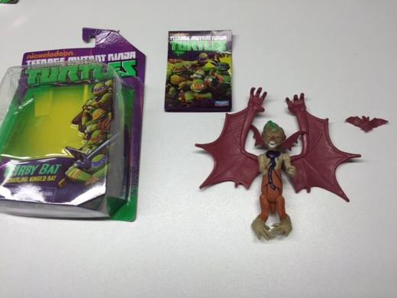 | 9503.00.49.00.00 TR340000150051  Yürürlükte değil · Başlangıç: 22.04.2015 · Bitiş: 21.04.2021  Eşya: PLASTİKTEN MAMUL, İNSAN DIŞI YARATIKLARI TASVİR EDEN OYUNCAK.  Gerekçe: GENEL YORUM KURALLARI (1)VE(6) 95.03 TARİFE POZİSYONU AÇIKLAMA NOTLARI, 25.03.2015 TARİHLİ, 122 SAYILI İSTANBUL LABORATUVAR MÜDÜRLÜĞÜ RAPORU.

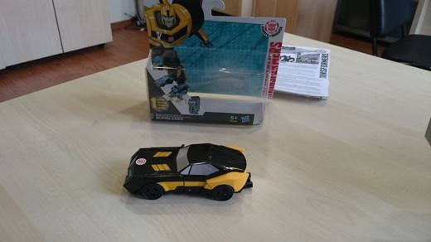 | 9503.00.49.00.00 TR340000150162  Yürürlükte değil · Başlangıç: 09.12.2015 · Bitiş: 08.12.2021  Eşya: İNSAN DIŞI BİR VARLIĞI TEMSİL EDEN, EK YERLERİYLE OYNAYARAK BİR ARAÇ ŞEKLİNE GELEBİLEN ROBOT TASVİRLİ OYUNCAK.  Gerekçe: GENEL YORUM KURALLARI (1) VE (6) 95.03 TARİFE POZİSYONU AÇIKLAMA NOTLARI.

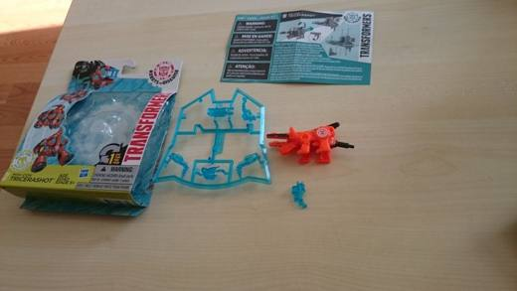 | 9503.00.49.00.00 TR340000160097  Yürürlükte değil · Başlangıç: 15.06.2016 · Bitiş: 14.06.2022  Eşya: TRANSFORMERS İSİMLİ ÜRÜN TRA ROBOTU VE ROBOTTAN DİNAZORA DÖNÜŞEBİLEN OYUNCAK.  Gerekçe: GENEL YORUM KURALLARI (1) VE (6) 95.03 TARİFE POZİSYONU AÇIKLAMA NOTLARI.

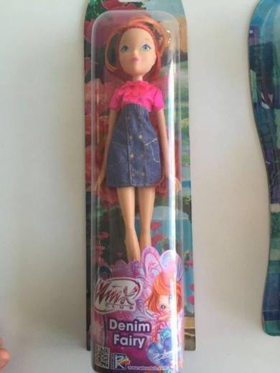 | 9503.00.49.00.00 TR340000160157  Yürürlükte değil · Başlangıç: 30.09.2016 · Bitiş: 29.09.2022  Eşya: WİNX İSİMLİ ÇİZGİ FİLMDEKİ PERİ KARAKTERLERİNDEN BLOOM İSİMLİ PERİYİ TASVİR EDEN OYUNCAK.  Gerekçe: GENEL YORUM KURALLARI (1) VE (6) 95.03 TARİFE POZİSYONU AÇIKLAMA NOTLARININ D BÖLÜMÜNÜN İ MADDESİ 9503.00.81 İLA 9503.00.99 TARİFE POZİSYONU KN AÇIKLAMALARI.

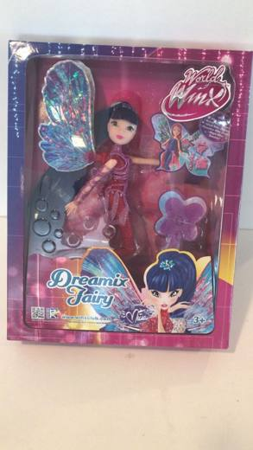 | 9503.00.49.00.00 TR340000170401  Yürürlükte değil · Başlangıç: 15.11.2017 · Bitiş: 11.11.2022  Eşya: DREAMİX FAİRY İSİMLİ , EJDER ATEŞ PERİSİ ŞEKLİNDEKİ OYUNCAK.  Gerekçe: GENEL YORUM KURALLARI (1) ve (6) 95.03 TARİFE POZİSYONU AÇIKLAMA NOTLARI.

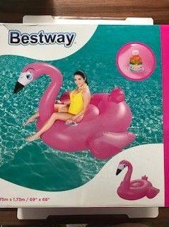 | 9503.00.49.00.00 TR340000190036  Yürürlükte değil · Başlangıç: 06.03.2019 · Bitiş: 05.03.2025  Eşya: BESTWAY MARKA, PINK FLAMİNGO RİDER MODEL,FLAMİNGO ŞEKLİNDE ŞİŞİRİLEBİLİR, ÇOÇUKLARIN DENİZ VE HAVUZDA OYNAMASI İÇİN TASARLANMIŞ EŞYA.  Gerekçe: GENEL YORUM KURALLARI (1) VE (6) 95.03 TARİFE POZİSYONU AÇIKLAMA NOTLARI. 95. FASIL KOMBİNE NOMANKLATUR AÇIKLAMA NOTLARI. (4 NO'LU NOT)GÜMRÜKLER GENEL MÜDÜRLÜĞÜNÜN 05.02.2019/41375001 TARİH/SAYILI YAZILARI.

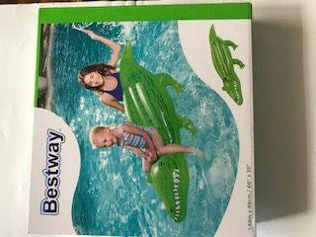 | 9503.00.49.00.00 TR340000190080  Yürürlükte değil · Başlangıç: 18.04.2019 · Bitiş: 17.04.2025  Eşya: BESTWAY MARKA, CROCODİLE RİDER MODEL, TİMSAH ŞEKLİNDE TASARLANMIŞ, ŞİŞİRİLEBİLİR, HAVUZ VE DENİZDE OYNAMAK İÇİN EŞYA.  Gerekçe: GENEL YORUM KURALLARI (1) VE (6) 95.03 TARİFE POZİSYONU AÇIKLAMA NOTLARI. 95. FASIL KN AÇIKLAMA NOTLARI.( 4 NO'LU NOT.)GÜMRÜKLER GENEL MÜDÜRLÜĞÜNÜN 05.02.2019/41375001 VE 05.04.2019/43277113 TARİH/SAYILI YAZILARI.

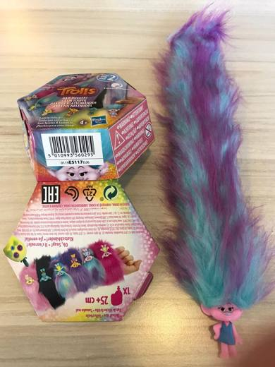 | 9503.00.49.00.00 TR340000200003  Yürürlükte değil · Başlangıç: 31.01.2020 · Bitiş: 30.01.2026  Eşya: HASBRO MARKA E5117 MODEL TRS HAİR HUBGER MODEL TROLLS ÇILGIN SAÇLAR SERİ 2 ÇEKİNCE 25 CM'DEN FAZLA UZAYABİLEN TEK BİR HAREKETLE İSTEDİĞİ YERE DOLANABİLEN SAÇA SAHİP TROLL FİGÜRÜ.  Gerekçe: GENEL YORUM KURALLARI (1) VE (6) 95.03 TARİFE POZİSYONU AÇIKLAMA NOTLARI.

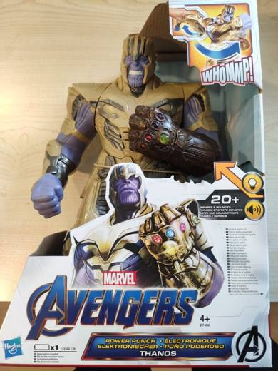 | 9503.00.49.00.00 TR340000200186  Yürürlükte değil · Başlangıç: 29.06.2020 · Bitiş: 28.06.2026  Eşya: HASBRO E7406 - OYUNCAK AVENGERS THANOS MARKA MODEL,36 CM UZUNLUĞUNDA,KAFA KISMI DÖNEN SOL KOLUNDAKİ TUŞA BASILDIĞINDA VE SAĞ KOLU HAREKET ETTİRİLDİĞİNDE BELLİ SESLER ÇIKARAN THANOS GÜÇLÜ YUMRUK DEV FİGÜRÜ  Gerekçe: GENEL YORUM KURALLARI (1),(6) 9503 TARİFE POZİSYONU AÇIKLAMA NOTLARI İSTANBUL LABORATUVAR MÜDÜRLÜĞÜNÜN 01.06.2020 TARİH 3420BTB0600 SAYILI ANALİZ RAPORU,

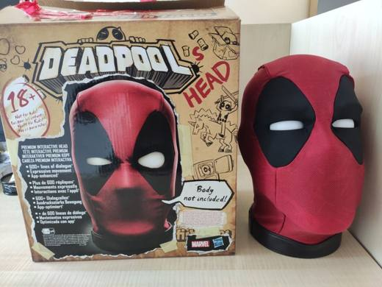 | 9503.00.49.00.00 TR340000200249  Yürürlükte değil · Başlangıç: 15.09.2020 · Bitiş: 10.07.2026  Eşya: E6981EW00 OYUNCAK, DEADPOOL'S HEAD  Gerekçe: GENEL YORUM KURALLARI (1) VE (6), 95.03 TARİFE POZİSYONU AÇIKLAMA NOTLARI.

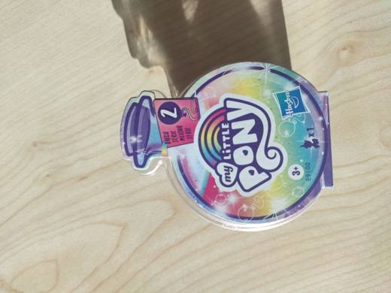 | 9503.00.49.00.00 TR340000210096  Yürürlükte değil · Başlangıç: 12.04.2021 · Bitiş: 10.07.2026  Eşya: BÜYÜLÜ İKSİR SÜRPRİZ KUTUSU. İKSİR ŞİŞESİNİN SUYUYLA DOLDURULUP SALLANDIKTAN SONRA İÇİNDEN PONY(BOYNUZLU AT) ÇIKARMASI ŞEKLİNDE KULLANILAN BİR OYUNCAK  Gerekçe: -GENEL YORUM KURALLARI (1) VE (6) - 9503 TARİFE POZİSYONU AÇIKLAMA NOTLARI.

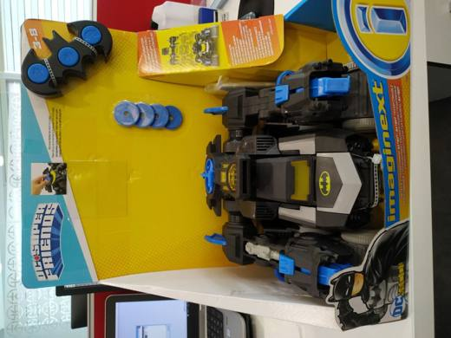 | 9503.00.49.00.00 TR340000210204  Yürürlükte değil · Başlangıç: 27.09.2021 · Bitiş: 10.07.2026  Eşya: DMT82 IMAGINEXT BATMAN ROBOT HEM ROBOT HEM TANK OLABİLEN UZAKTAN KUMANDALI IŞIKLAR VE SES EFEKTLERİ OLAN İÇERİSİNDE BATMAN FİGÜRÜNÜ BULUNDURAN OYUNCAK. EŞYAYA MÜMEYYİZ VASFINI İNSAN DIŞI VARLIKLARI TASVİR EDEN ROBOT VERMEKTEDİR.  Gerekçe: GENEL YORUM KURALLARI (1),(3a) VE (6) 9503 TARİFE POZİSYONU AÇIKLAMA NOTLARI,

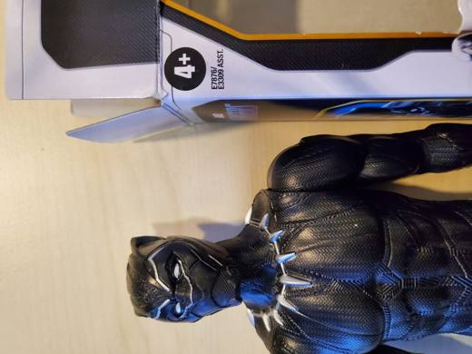 | 9503.00.49.00.00 TR340000220097  Yürürlükte değil · Başlangıç: 02.06.2022 · Bitiş: 10.07.2026  Eşya: E7876/E3309 MODEL, 30 CM BOYUTUNDA, HAREKETLİ EKLEMLERE SAHİP, İNSAN YÜZÜ AYIRT EDİLEBİLECEK ŞEKİLDE OLMAYAN VEYA İNSAN YÜZÜNÜ ORTAYA ÇIKARACAK, ÇIKARILABİLİR BİR MASKEYE SAHİP OLMADIĞINDAN HAYVANLARI VE İNSAN DIŞI YARATIKLARI TASVİR EDEN OYUNCAK. MARVEL AVENGERS BLACK PANTHER FİLM KARAKTERİ.  Gerekçe: GENEL YORUM KURALLARININ 1 VE 6 INCI MADDELERİ, 9503 TARİFE POZİSYONU AÇIKLAMA NOTLARI, GÜMRÜK GENEL TEBLİĞİ (GÜMRÜK TARİFE CETVELİ AÇIKLAMA NOTLARI) (SERİ NO: 6), İSTANBUL LABORATUVAR MÜDÜRLÜĞÜNÜN 28.03.2022-3422BTB0523 SAYILI ANALİZ RAPORU

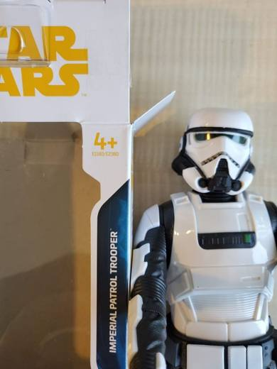 | 9503.00.49.00.00 TR340000220098  Yürürlükte değil · Başlangıç: 02.06.2022 · Bitiş: 10.07.2026  Eşya: E1180/E2380 MODEL, 30 CM BOYUTUNDA, HAREKETLİ EKLEMLERE SAHİP, KARAKTERE ÖZGÜ BİR SİLAH AKSESUARI İLE BİRLİKTE PAKETLENMİŞ, İNSAN YÜZÜ AYIRT EDİLEBİLECEK ŞEKİLDE OLMAYAN VEYA İNSAN YÜZÜNÜ ORTAYA ÇIKARACAK ÇIKARILABİLİR BİR MASKEYE SAHİP OLMADIĞINDAN HAYVANLARI VE İNSAN DIŞI YARATIKLARI TASVİR EDEN OYUNCAK. IMPERİAL PATROL TROOPER STAR WARS FİLM KARAKTERİ.  Gerekçe: GENEL YORUM KURALLARININ 1 VE 6 INCI MADDELERİ, 9503 TARİFE POZİSYONU AÇIKLAMA NOTLARI, GÜMRÜK GENEL TEBLİĞİ (GÜMRÜK TARİFE CETVELİ AÇIKLAMA NOTLARI) (SERİ NO: 6), İSTANBUL LABORATUVAR MÜDÜRLÜĞÜNÜN 28.03.2022-3422BTB0525 SAYILI ANALİZ RAPORU

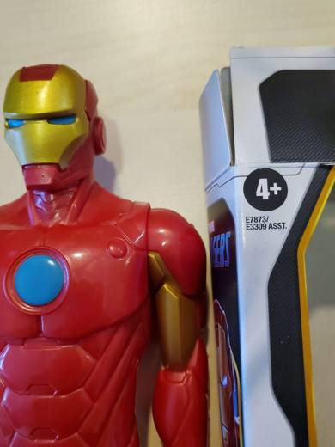 | 9503.00.49.00.00 TR340000220101  Yürürlükte değil · Başlangıç: 02.06.2022 · Bitiş: 10.07.2026  Eşya: E7873/E3309 MODEL, 30 CM BOYUTUNDA, HAREKETLİ EKLEMLERE SAHİP, İNSAN YÜZÜ AYIRT EDİLEBİLECEK ŞEKİLDE OLMAYAN VEYA İNSAN YÜZÜNÜ ORTAYA ÇIKARACAK, ÇIKARILABİLİR BİR MASKEYE SAHİP OLMADIĞINDAN HAYVANLARI VE İNSAN DIŞI YARATIKLARI TASVİR EDEN OYUNCAK. MARVEL AVENGERS IRON MAN FİLM KARAKTERİ.  Gerekçe: GENEL YORUM KURALLARININ 1 VE 6 INCI MADDELERİ, 9503 TARİFE POZİSYONU AÇIKLAMA NOTLARI, GÜMRÜK GENEL TEBLİĞİ (GÜMRÜK TARİFE CETVELİ AÇIKLAMA NOTLARI) (SERİ NO: 6), İSTANBUL LABORATUVAR MÜDÜRLÜĞÜNÜN 28.03.2022-3422BTB0526 SAYILI ANALİZ RAPORU

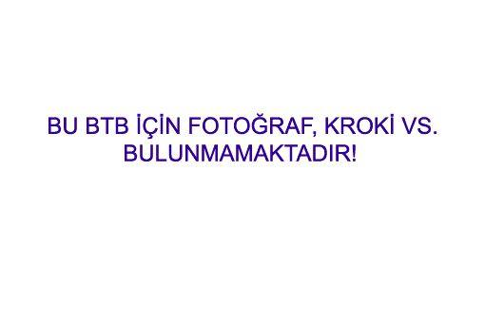 | 9503.00.49.00.00 TR340000220192  Yürürlükte değil · Başlangıç: 26.08.2022 · Bitiş: 10.07.2026  Eşya: F2654/F2648 MODEL, 10 CM BOYUTUNDA, HAREKETLİ EKLEMLERE SAHİP, İNSAN YÜZÜ AYIRT EDİLEBİLECEK ŞEKİLDE OLMAYAN VEYA İNSAN YÜZÜNÜ ORTAYA ÇIKARACAK, ÇIKARILABİLİR BİR MASKEYE SAHİP OLMADIĞINDAN HAYVANLARI VE İNSAN DIŞI YARATIKLARI TASVİR EDEN OYUNCAK. MARVEL SPİDER MAN FİLM KARAKTERİ.  Gerekçe: GENEL YORUM KURALLARININ 1 VE 6 INCI MADDELERİ, 9503 TARİFE POZİSYONU AÇIKLAMA NOTLARI, GÜMRÜK GENEL TEBLİĞİ (GÜMRÜK TARİFE CETVELİ AÇIKLAMA NOTLARI) (SERİ NO: 6)

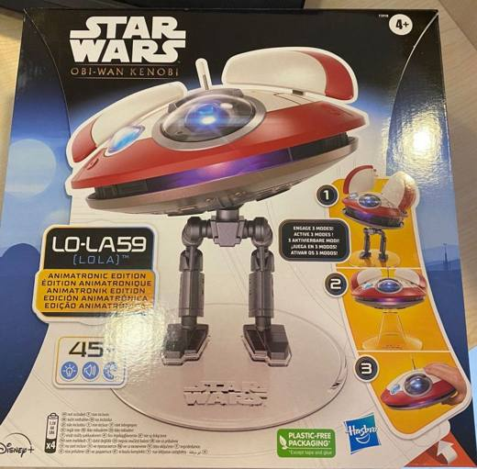 | 9503.00.49.00.00 TR340000220267  Yürürlükte değil · Başlangıç: 03.11.2022 · Bitiş: 10.07.2026  Eşya: HASBRO MARKA, OBİ-WAN KENOBI STAR WARS L0-LA59 KARAKTERİ F3918 MODEL, DÖRT ADET KALEM PİL İLE ÇALIŞAN, FARKLI IŞIK, SES VE HAREKET KOMBİNASYONLARINA SAHİP; ARKA PLANDAKİ SESLERE IŞIK, SES VE HAREKET İLE TEPKİ VEREBİLEN PLASTİKTEN MAMUL İNSAN DIŞI YARATIĞI TASVİR EDEN OYUNCAK ROBOT  Gerekçe: GENEL YORUM KURALLARININ 1 VE 6 INCI MADDELERİ, 95.03 TARİFE POZİSYONU AÇIKLAMA NOTLARI, GÜMRÜK GENEL TEBLİĞİ (GÜMRÜK TARİFE CETVELİ AÇIKLAMA NOTLARI)(SERİ NO:6)

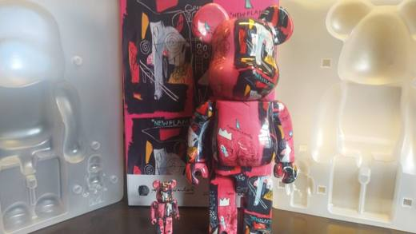 | 9503.00.49.00.00 TR340000230069  Yürürlükte değil · Başlangıç: 17.04.2023 · Bitiş: 10.07.2026  Eşya: BE@RBRİCK SET TİCARİ TANIMLI-WARHOL BASQUIAT MODEL, JEAN MICHEL BASQUIAT VE ANDY WARHOL ADLI TASARIMCILARIN ORTAK ÇALIŞMASIYLA DİZAYN ETTİKLERİ, YAKLAŞIK 500 GR AĞIRLIĞINDA, PLASTİKTEN MAMUL, ÜZERİNDE GRAFİTİ(DUVAR YAZISI) TARZI GÖRSELLER BULUNAN, HAREKETLİ EKLEMLERE SAHİP, HERHANGİ BİR ELEKTRONİK TERTİBATI BULUNMAYAN, PERAKENDE SATIŞA SUNULAN KUTU İÇERİSİNDE İNSAN DIŞI YARATIĞI TASVİR EDEN 7CM VE 28CM BOYUTLARINDA İKİ ADET FİGÜR  Gerekçe: GÜMRÜK TARİFE CETVELİ İZAHNAMESİ, GENEL YORUM KURALLARI 1 VE 6. MADDELERİ, 9503 TARİFE POZİSYONU AÇIKLAMA NOTLARI, GÜMRÜK GENEL TEBLİĞİ (GÜMRÜK TARİFE CETVELİ AÇIKLAMA NOTLARI) (SERİ NO: 6)

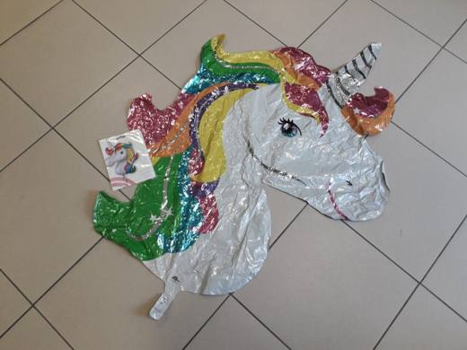 | 9503.00.49.00.00 TR340000230103  Yürürlükte değil · Başlangıç: 23.05.2023 · Bitiş: 10.07.2026  Eşya: Hava veya diğer gazlarla (Örn. Helyum) şişirilebilen, Unicorn Figürlü Plastik Folyo Balon" ticari tanımlı eşya genellikle çocuklar için eğlence amaçlı olarak kullanıma uygun olan, çocukları cezbedici nitelikte (Şekil, renk, karakterde vs.), yaklaşık 83 cm x 73 cm ebatlarında, içerisine gaz (Helyum vs.) doldurulmak suretiyle şişirilen, şişirildiği yerden kapatmak ve burdan bir mesnetle ip vs. materyalla bağlanarak çocukların ellerinde tutmaya ve dolaştırmaya uygun olan plastik poşetli ambalaj içerisinde yer alan ve Unicorn (İnsan dışı yaratık görüntüsünde olan) şeklinde balon cinsi eşya  Gerekçe: Genel Yorum Kurallarının 1 ve 6 ıncı maddeleri, 95.03 Tarife Pozisyonu Açıklama ve İzahname Notları, İstanbul Laboratuvar Müdürlüğünün 24.02.2023/3423BTB0344 Sayılı Analiz Raporu

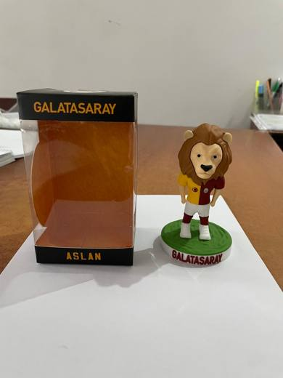 | 9503.00.49.00.00 TR340000250165  Yürürlükte değil · Başlangıç: 20.08.2025 · Bitiş: 10.07.2026  Eşya: GSASL002 MODEL NUMARALI, 11,5 CM BOYUNDA, PLASTİKTEN MAMUL, ESNEK YAPIDA, HAREKETLİ PARÇALARI OLMAYAN, ÇIKARILABİLİR TÜRDEN GİYSİLERLE DONATILMAMIŞ, BELLİ BİR SPOR KULÜBÜNÜN FORMASINI GİYİNMİŞ, AYAKLARI ÜZERİNDE DURAN ASLAN CİNSİ HAYVANI TASVİR EDEN, HERHANGİ BİR DESTEĞE İHTİYAÇ DUYMADAN DURABİLECEĞİ BİR KAİDE ÜZERİNE SABİTLENMİŞ, KÜÇÜK, HAFİF VE DAYANIKLI YAPIDA, ASLAN FİGÜRÜ TİCARİ TANIMLI EŞYA  Gerekçe: Gümrük Tarife Cetveli İzahnamesi 95.03 Tarife Pozisyonu Açıklama Notları, Gümrük Genel Tebliği (Gümrük Tarife Cetveli Açıklama Notları) (Seri No: 6) (30.12.2019 t. 30994 s. R.G.) 95.03 tarife pozisyonu açıklama notları, Genel Yorum Kuralları 1 ve 6, İstanbul Laboratuvar Müdürlüğünce tanzimli 13.06.2025/3425BTB1666 tarih/sayılı Analiz Raporu, Gümrükler Genel Müdürlüğünün 105018760 sayı 13.01.2025 tarihli yazısı

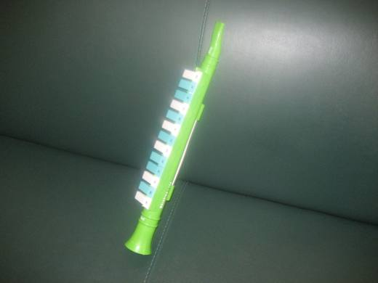 | 9503.00.55.00.00 TR340000090114  Yürürlükte değil · Başlangıç: 18.09.2009 · Bitiş: 24.06.2013  Eşya: MELODICA 13 K MÜZİK ALETİ.  Gerekçe: GENEL YORUM KURALLARI(1)VE(6)95.03 TARİFE POZİSYONU AÇIKLAMA NOTLARI, 2413 KAYIT SAYI 03.09.2009 TARİHLİ İSTANBUL ÜNİVERSİTESİ DEVLET KONSERVATUARI MÜDÜRLÜĞÜ RAPORU.

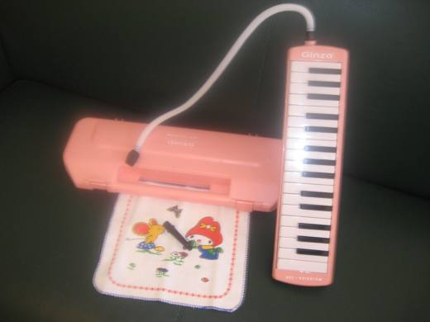 | 9503.00.55.00.00 TR340000090115  Yürürlükte değil · Başlangıç: 18.09.2009 · Bitiş: 24.06.2013  Eşya: MELODICA 32 K MÜZİK ALETİ(PEMBE)  Gerekçe: GENEL YORUM KURALLARI(1)VE(6)95.03 TARİFE POZİSYONU AÇIKLAMA NOTLARI, 2413 KAYIT SAYI 03.09.2009 TARİHLİ İSTANBUL ÜNİVERSİTESİ DEVLET KONSERVATUARI MÜDÜRLÜĞÜ RAPORU.

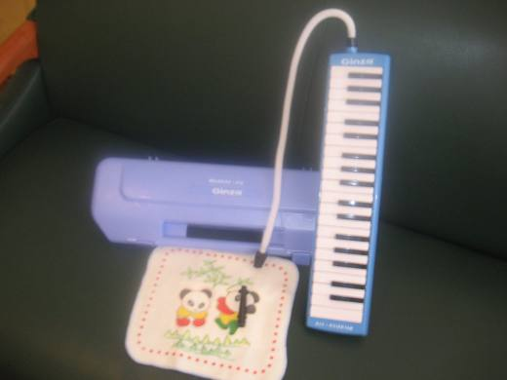 | 9503.00.55.00.00 TR340000090116  Yürürlükte değil · Başlangıç: 18.09.2009 · Bitiş: 24.06.2013  Eşya: MELODICA 37 K MÜZİK ALETİ(MAVİ)  Gerekçe: GENEL YORUM KURALLARI(1)VE(6)95.03 TARİFE POZİSYONU AÇIKLAMA NOTLARI,2413 KAYIT SAYI 03.09.2009 TARİHLİ İSTANBUL ÜNİVERSİTESİ DEVLET KONSERVATUARI MÜDÜRLÜĞÜ RAPORU.

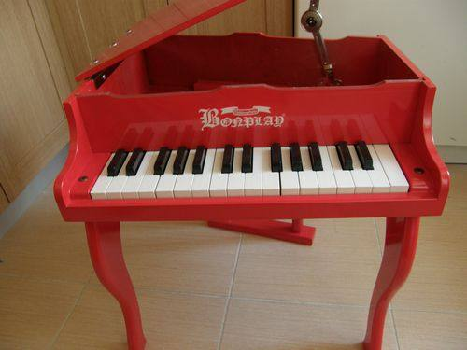 | 9503.00.55.00.00 TR340000090129  Yürürlükte değil · Başlangıç: 05.11.2009 · Bitiş: 04.11.2015  Eşya: BONPLAD MARKA HP18 - HP25 - UP25 - CP30 - OP30 - UP44 MODEL OYUNCAK ÇOCUK PİYANOSU.  Gerekçe: GENEL YORUM KURALLARI(1)ve(6)95.03 TARİFE POZİSYONU AÇIKLAMA NOTLARI, 1844 SAYILI 01.10.2009 TARİHLİ İSTANBUL ÜNİVERSİTESİ DEVLET KONSERVATUVARI MÜDÜRLÜĞÜ RAPORU.

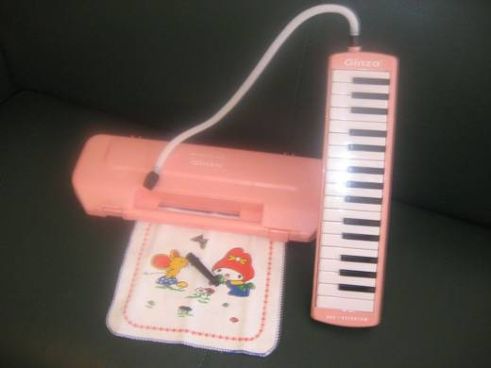 | 9503.00.55.00.00 TR340000130161  Yürürlükte değil · Başlangıç: 24.06.2013 · Bitiş: 06.04.2017  Eşya: NOTALARI DOĞRU BASMAYAN OYUNCAK MELODİKA  Gerekçe: GENEL YORUM KURALLARI (1) VE (6) 95.03 TARİFE POZİSYONU AÇIKLAMA NOTLARI, 2413 SAYILI 03.09.2009 TARİHLİ İÜ DEVLET KONSERVATUARI MÜDÜRLÜĞÜ RAPORU

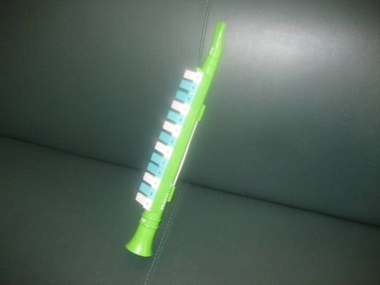 | 9503.00.55.00.00 TR340000130162  Yürürlükte değil · Başlangıç: 24.06.2013 · Bitiş: 23.06.2019  Eşya: NOTALARI DOĞRU BASMAYAN OYUNCAK MELODİKA  Gerekçe: GENEL YORUM KURALLARI (1) VE (6) 95.03 TARİFE POZİSYONU AÇIKLAMA NOTLARI, 2413 SAYILI 03.09.2009 TARİHLİ İÜ DEVLET KONSERVATUARI MÜDÜRLÜĞÜ RAPORU

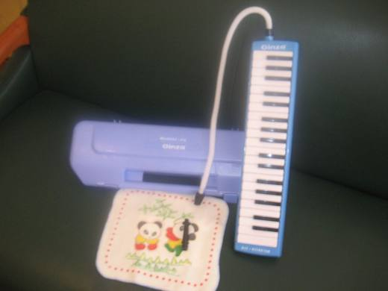 | 9503.00.55.00.00 TR340000130163  Yürürlükte değil · Başlangıç: 24.06.2013 · Bitiş: 06.04.2017  Eşya: NOTALARI DOĞRU BASMAYAN OYUNCAK MELODİKA  Gerekçe: GENEL YORUM KURALLARI (1) VE (6) 95.03 TARİFE POZİSYONU AÇIKLAMA NOTLARI, 2413 SAYILI 03.09.2009 TARİHLİ İÜ DEVLET KONSERVATUARI MÜDÜRLÜĞÜ RAPORU

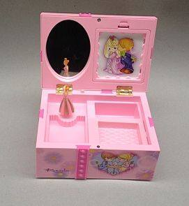 | 9503.00.55.00.00 TR340000140079  Yürürlükte değil · Başlangıç: 09.05.2014 · Bitiş: 21.12.2015  Eşya: BİR KUTU İÇERİSİNDE, BİR TAMBURA ÜZERİNE YERLEŞTİRİLMİŞ, TAMBURANIN DÖNMESİ İLE ELLE KURULAN, YAY İLE ÇALIŞAN BİR MOTOR İLE TEMİN OLUNAN MEKANİZMADAN OLUŞAN OTOMATİK OLARAK TEK BİR MELODİ ÇALABİLEN, GÖRSEL OLARAK ÇOCUKLARIN İLGİSİNİ ÇEKEN RENK VE FİGÜRLERLE DONATILMIŞ OYUNCAK MÜZİK KUTUSU.  Gerekçe: GENEL YORUM KURALLARI (1)VE(6) 95.03 TARİFE POZİSYONU AÇIKLAMA NOTLARI.

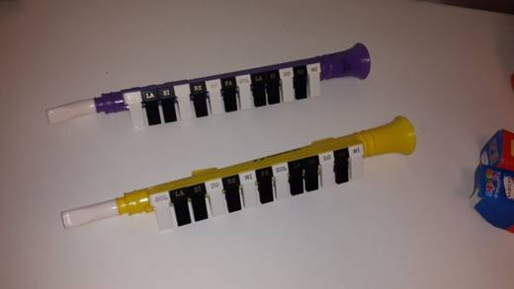 | 9503.00.55.00.00 TR340000170006  Yürürlükte değil · Başlangıç: 30.01.2017 · Bitiş: 29.01.2023  Eşya: 13 TUŞLU, DİREK ELDE ÜFLENEREK ÇALINAN ALELADE KAĞITTAN MAMUL BİR AMBALAJ İÇİNDE SUNULAN, YANINDA HERHANGİ BİR NOTA BİLGİSİ OLMAYAN, NOTA SESİ ÇIKARTAN, GÜRÜLTÜ ŞEKLİNDE SES ÇIKARMAYAN, KABA İŞÇİLİK İLE PLASTİK MALZEMEDEN İMAL OLUNAN MELODİKA CİNSİ EŞYA  Gerekçe: GENEL YORUM KURALLARI (1) VE (6) 95.03 TARİFE POZİSYONU AÇIKLAMA NOTLARI, BAKANLIĞIMIZ GÜMRÜKLER GENEL MÜDÜRLÜĞÜNÜN 03.01.2017/21490312 TARİH/SAYILI YAZILARI VE 2013/47 SAYILI GENELGESİ.

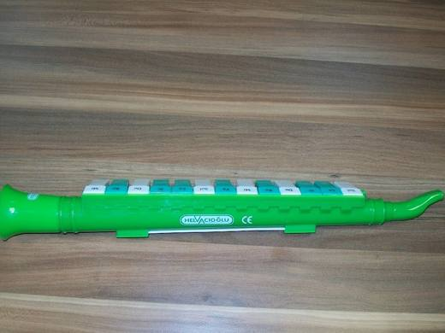 | 9503.00.55.00.00 TR340000170231  Yürürlükte değil · Başlangıç: 14.06.2017 · Bitiş: 13.06.2023  Eşya: HELVACIOĞLU MARKA, PLASTİKTEN MAMÜL, ÇOÇUKLARIN İLGİSİNİ ÇEKECEK MAHİYETTE RENKLİ OLARAK TASARLANMIŞ, SES ÇIKARMAK İÇİN BELLİ BİR METODA İHTİYAÇ DUYULMAYAN 13 TUŞLU OYUNCAK MELODİKADIR.  Gerekçe: GENEL YORUM KURALLARI (1) ve (6) 95.03 TARİFE POZİSYONU AÇIKLAMA NOTLARI. BAKANLIĞIMIZ GÜMRÜKLER GENEL MÜDÜRLÜĞÜ'NÜN 03.01.2017/21490312 TARİH/SAYILI YAZILARI VE 2013/47 SAYILI GENELGE.

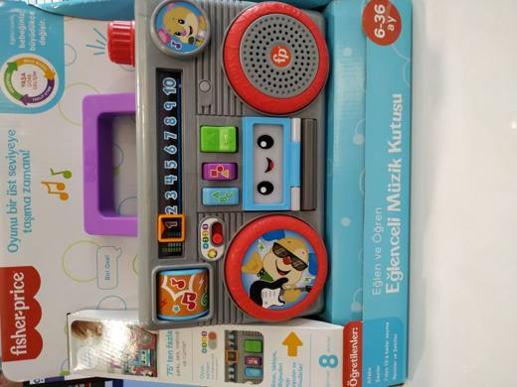 | 9503.00.55.00.00 TR340000210130  Yürürlükte değil · Başlangıç: 21.05.2021 · Bitiş: 26.02.2026  Eşya: FİSHER PRİCE/GYC04 MARKA/MODEL, KASETÇALAR GÖRÜNÜMLÜ, KANAL ARAYICIYI KAYDIRARAK, DÜĞMELERE BASARAK, ÇIKAN MELODİLERLE ÇOCUKLARI EĞLENDİRMEYİ AMAÇLAYAN, AYRICA ALFABEYİ, SAYI SAYMAYI, RENKLERİ ÖĞRETEN UYGULAMALI AKTİVİTELİ, IŞIKLI MÜZİKLİ OYUNCAK.  Gerekçe: GENEL YORUM KURALLARI (1),(6) 9503 TARİFE POZİSYONU AÇIKLAMA NOTLARI

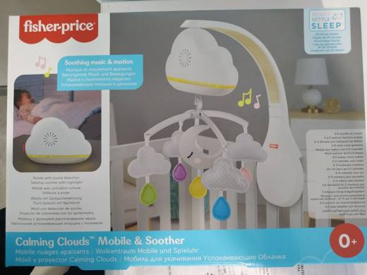 | 9503.00.55.00.00 TR340000210132  Yürürlükte değil · Başlangıç: 21.05.2021 · Bitiş: 26.02.2026  Eşya: FISHER PRICE MARKA, GRP99 MODEL BEŞİK VEYA YATAK KENARINA SABİTLENEBİLEN, ÜZERİNDE DOLDURULMUŞ FİGÜRLERDEN OYUNCAKLARIN BULUNDUĞU, ESASEN ÇEŞİTLİ MELODİLER İLE BEBEKLERİN UYKUYA DALMASINI KOLAYLAŞTIRMAK İÇİN TASARLANMIŞ DÖNENCE.  Gerekçe: GYK (1) VE (6) 9503 TARİFE POZİSYONU AÇIKLAMA NOTLARI.

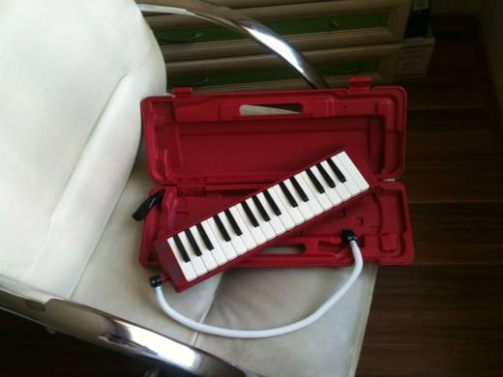 | 9503.00.55.00.00 TR350000120014  Yürürlükte değil · Başlangıç: 13.06.2012 · Bitiş: 15.05.2017  Eşya: ÜFLEMELİ VE TUŞLU BİR MÜZİK ENSTÜRÜMANIDIR.AĞIZLA ÜFLENİR VE TUŞLARA BASILARAK SES ÇIKARILIR.FLÜTE BENZER AMA TEK BİR TUŞA BASINCA O NOTA ÇIKAR.BAŞLANGIÇ NOTASI FA VE BİTİŞ NOTASI DO? DUR.YENİ BAŞLAYANALAR UZUN HORTUMUYLA KULLANIRLAR.SOL ELLE TUTULUR,SAĞ ELLE ÜZERİNDEKİ TUŞLARINA BASILARAK ÇALINIR.ARKASINDA TUTACAK SAPI BULUNUR.MÜZİK EĞİTİMİ İÇİN İDEAL BİR ÇALGIDIR.  Gerekçe: TARİFENİN YORUMU İLE İLGİLİ GENEL KURALLARIN 1-6.MADDELERİ İLE GÜMRÜK TARİFE CETVELİ İZAHNAMESİNİN 9503 TARİFE POZİSYONU AÇIKLAMA NOTUNA İSTİNADEN

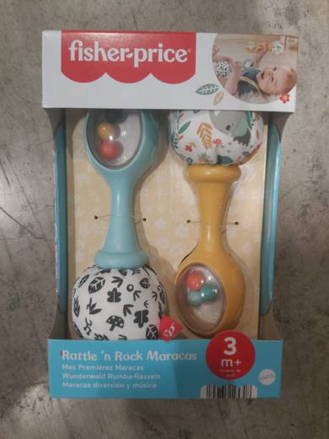 | 9503.00.55.00.11 TR340000260171  Yürürlükte · Başlangıç: 29.09.2026  Eşya: FİSHER-PRİCE MARKA, HMF34 ÜRÜN KODLU, KUTU İÇERİSİNDE FARKLI RENKLERDE İKİ ADET ÜRÜN BULUNDURAN, 17 CM UZUNLUĞUNDA, BİR UCUNDA İÇİ ELYAF DOLGULU POLYESTERDEN YUMUŞAK PARÇA DİĞER UCUNDA İÇERİSİNDE RENKLİ KÜRELER BULUNAN POLİSTİRENDEN MAMUL PLASTİK PARÇADAN OLUŞAN SALLAYINCA SES ÇIKARAN MARAKAS MÜZİK ALETİNİ TAKLİT EDECEK BİÇİMDE TASARLANMIŞ EŞYA.  Gerekçe: Türk Gümrük Tarife Cetveli İzahnamesi 95.03 Tarife Pozisyonu Açıklama Notları, Ulusal Gümrük Tarife Cetveli Açıklama Notları, Gümrükler Genel Müdürlüğünün 19.02.2026/119172333 tarihli/sayılı yazıları, Genel Yorum Kuralları 1 ve 6, İstanbul Laboratuvar Müdürlüğünce tanzimli 03.09.2026/3426BTB1505 tarih/sayılı Analiz Raporu

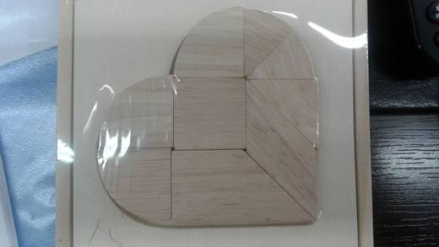 | 9503.00.61.00.00 TR340000170341  Yürürlükte değil · Başlangıç: 21.09.2017 · Bitiş: 20.09.2023  Eşya: TANGRAM İSİMLİ, AHŞAPTAN BİLMECE.  Gerekçe: GENEL YORUM KURALLARI (1) ve (6) 95.03 TARİFE POZİSYONU AÇIKLAMA NOTLARI. .

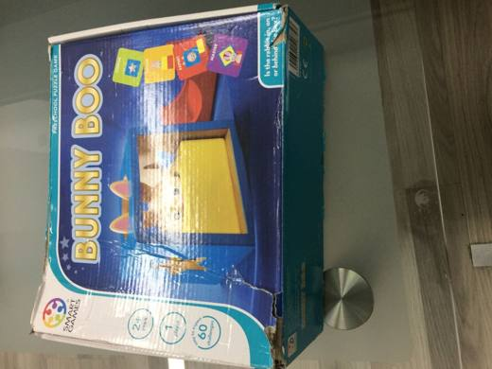 | 9503.00.61.00.00 TR340000170345  Yürürlükte değil · Başlangıç: 21.09.2017 · Bitiş: 20.09.2023  Eşya: AHŞAPTAN MAMUL YAPBOZ  Gerekçe: GENEL YORUM KURALLARI (1) ve (6) 95.03 TARİFE POZİSYONU AÇIKLAMA NOTLARI.

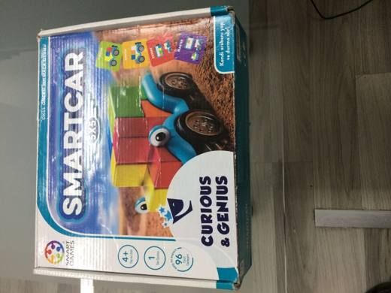 | 9503.00.61.00.00 TR340000170348  Yürürlükte değil · Başlangıç: 21.09.2017 · Bitiş: 20.09.2023  Eşya: AHŞAPTAN ARABA OLUŞTURULAN BİLMECE  Gerekçe: GENEL YORUM KURALLARI (1) ve (6) 95.03 TARİFE POZİSYONU AÇIKLAMA NOTLARI.

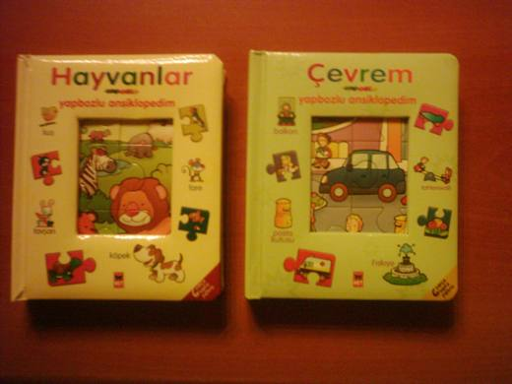 | 9503.00.69.00.00 TR340000120109  Yürürlükte değil · Başlangıç: 18.05.2012 · Bitiş: 17.05.2018  Eşya: NET MARKA C142-03 YAPBOZLU ANSİKLOPEDİM DİZİSİ, OKUL ÖNCESİNDEKİ ÇOCUKLARIN İLK EĞİTİMLERİ İÇİN YAPBOZLU ANSİKLOPEDİM KİTABI  Gerekçe: GENEL YORUM KURALLARI(1)VE(6)95.03 TARİFE POZİSYONU AÇIKLAMA NOTLARI, 134 SAYI 08.05.2012 TARİHLİ İSTANBUL LABORATUVAR MÜDÜRLÜĞÜNDEN ALINAN RAPOR

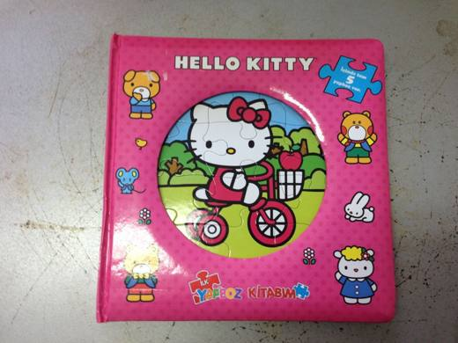 | 9503.00.69.00.00 TR340000140004  Yürürlükte değil · Başlangıç: 09.01.2014 · Bitiş: 08.01.2020  Eşya: İÇERİSİNDE 5 ADET YAP-BOZ BULUNAN KİTAP ŞEKLİNDE PUZZLE (ÖN SAYFADA PUZZLE, ARKA YÜZÜNDE KISA HİKAYE BULUNMAKTA)  Gerekçe: GENEL YORUM KURALLARI (1)VE(6) 95.03 TARİFE POZİSYONU AÇIKLAMA NOTLARI

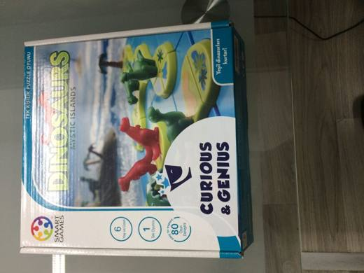 | 9503.00.69.00.00 TR340000170346  Yürürlükte değil · Başlangıç: 21.09.2017 · Bitiş: 20.09.2023  Eşya: PLASTİKTEN MAMUL DİNAZOR FİGÜRLERİNİN YERLERİNİ DEĞİŞTİRİLEREK OYNANAN YAPBOZ  Gerekçe: GENEL YORUM KURALLARI (1) ve (6) 95.03 TARİFE POZİSYONU AÇIKLAMA NOTLARI.

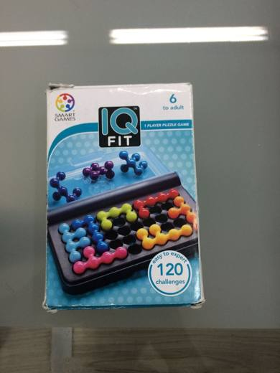 | 9503.00.69.00.00 TR340000170350  Yürürlükte değil · Başlangıç: 21.09.2017 · Bitiş: 20.09.2023  Eşya: PLASTİKTEN MAMUL YAPBOZ  Gerekçe: GENEL YORUM KURALLARI (1) ve (6) 95.03 TARİFE POZİSYONU AÇIKLAMA NOTLARI.

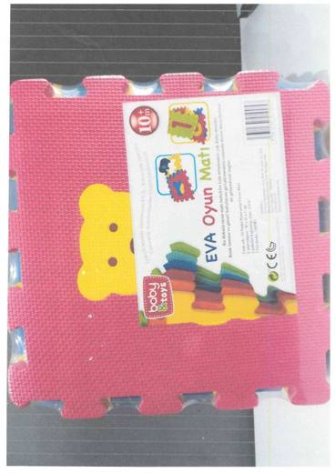 | 9503.00.69.00.00 TR340000180114  Yürürlükte değil · Başlangıç: 12.07.2018 · Bitiş: 11.07.2024  Eşya: KENARLARI GİRİNTİLİ ÇIKINTILI, KARE ŞEKLİNDE (30X30) ÜZERİNDE ÇIKARILABİLEN HAYVAN FİGÜRÜ BULUNAN, YAP BOZ KURALINA GÖRE BİRBİRİNE GEÇEBİLEN ''EVA ANİMALS'' TİCARİ İSİMLİ PUAZLE OYUN MATI  Gerekçe: GENEL YORUM KURALLARI (1) VE (6), 95.03 TARİFE POZİSYONU AÇIKLAMA NOTLARI (D) NOTU,İSTANBUL LABORATUVAR MÜDÜRLÜĞÜ'NÜN 07.06.2018 TARİH VE 3418BTB0553 SAYILI ANALİZ RAPORU

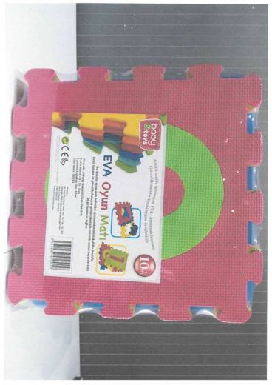 | 9503.00.69.00.00 TR340000180134  Yürürlükte değil · Başlangıç: 12.07.2018 · Bitiş: 11.07.2024  Eşya: KENARLARI GİRİNTİLİ ÇIKINTILI,KARE ŞEKLİNDE (30X30) ÜZERİNDE ÇIKARILABİLEN RAKAM BULUNAN, YAP BOZ KURALINA GÖRE BİRBİRNE GEÇEBİLEN ''EVA ANİMALS'' TİCARİ İSİMLİ PUZZLE OYUN MANTI  Gerekçe: GENEL YORUM KURALLARI (1) VE (6) 95.03 TARİFE POZİSYONU AÇIKLAMA NOTLARI (D) NOTU .İSTANBUL LABORATUVAR MÜDÜRLÜĞÜ'NÜN 07.06.2018 TARİH VE 3418BTB0554 SAYILI ANALİZ RAPORU

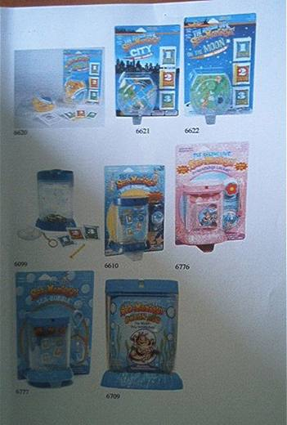 | 9503.00.70.00.00 TR070472  Yürürlükte değil · Başlangıç: 30.07.2007 · Bitiş: 29.07.2013  Eşya: Canlı su maymunu yumurtası, su arıtıcı madde, büyüme yemi, beslenme kaşığı, plastikten mamul akvaryum ve her bir pakette farklı aksesuarı olan su maymunu yetiştirme seti. (Söz konusu eşya 2002/39 sayılı Genelge kapsamında değerlendirilmiştir.)  Gerekçe: Genel Yorum Kuralları (1) , (3/b) ve (6). GTC İzahnamesi 95.03 tarife pozisyonu açıklama notları

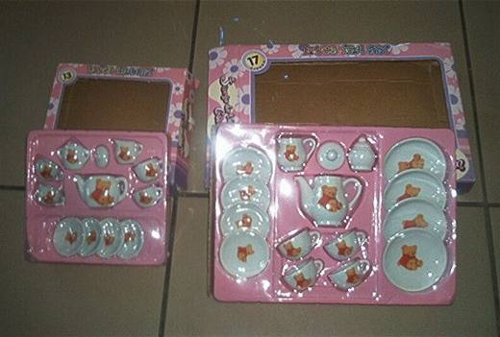 | 9503.00.70.00.00 TR070584  Yürürlükte değil · Başlangıç: 22.08.2007 · Bitiş: 21.08.2013  Eşya: Çocuklar için tasarlanmış, oyun amaçlı porselen çay seti.  Gerekçe: Genel Yorum Kuralları (1) ve (6). Gümrük Tarife Cetveli İzahnamesi 95.03 tarife pozisyonu Açıklama Notları.

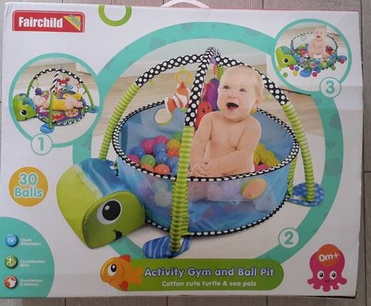 | 9503.00.70.00.00 TR330000180015  Yürürlükte değil · Başlangıç: 25.09.2018 · Bitiş: 24.09.2024  Eşya: Bebek oyun havuzu, 0-12 ay aralığında bulunan çocukların kullanımına elverişli. Minder kısmı tekstilden imal edilmiş, Gerginlik ve derinlik kazandırılmak üzere esnek telden yapılmış 2 adet çember, 30 Adet Plastik top, Çapraz halde birleştirilen 2 Adet koruma muhafazası üzerine asılı halde muhtelif plastikten hayvan figürlü oyuncak bulunan eşya. Oyuncak kısımları ağırlık olarak plastikten mamuldür.  Gerekçe: Genel yorum kuralları 1 ve 6 maddeleri , Türk Gümrük Tarife Cetvelinin 95 Fasıl genel açıklama ve izahname notları.

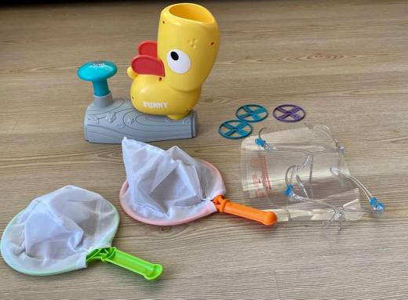 | 9503.00.70.00.00 TR330000230011  Yürürlükte değil · Başlangıç: 23.06.2023 · Bitiş: 10.07.2026  Eşya: FLYİNG SAUCER TOYS  Gerekçe: a. Genel yorum kuralları (1), (3-b) ve (6) maddeleri , b. Türk Gümrük Tarife Cetveli İzahnamesi 95. Fasıl notları ve genel açıklamalar bölümü.

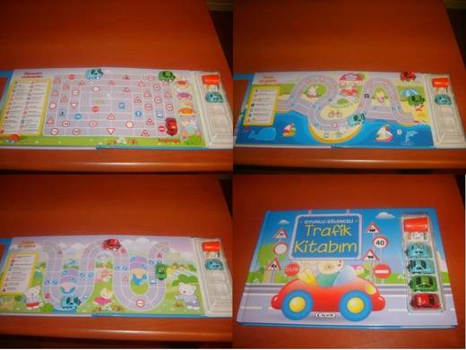 | 9503.00.70.00.00 TR340000100006  Yürürlükte değil · Başlangıç: 22.01.2010 · Bitiş: 21.01.2016  Eşya: KARTONDAN TÜRKÇE YAZILMIŞ KİTAP, KİTAP ÜZERİNDE 4 ADET ARABA, 4 ADET PLASTİK PUL, 1 ADET ZAR, ZARI ATMAK İÇİN 1 ADET KOVADAN OLUŞAN SET EŞYA.OYUN VE EĞLENCE İÇİN HAZIRLANMIŞ TRAFİK KİTABI.  Gerekçe: GENEL YORUM KURALLARI (1)VE(6)95.03 TARİFE POZİSYONU AÇIKLAMA NOTLARI.

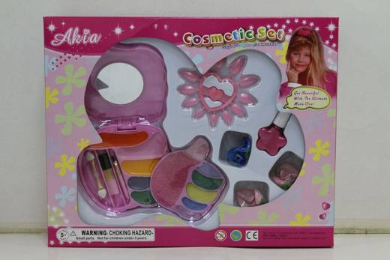 | 9503.00.70.00.00 TR340000110020  Yürürlükte değil · Başlangıç: 24.03.2011 · Bitiş: 23.03.2017  Eşya: AKIA MARKA KF1555GB1.BİR KUTU İÇERİSİNDE, TOZ ALLIK, TOZ GÖZ FARI, RUJ, KREM GÖZ FARI, KREM ALLIK, VAKS HALİNDE PARLATICI RUJ, RENKLİ OJE, AYNA, TOKA, 1 SET PLASTİK OYUNCAK TAKMA TIRNAKTAN OLUŞAN ÇOCUKLAR İÇİN SET.  Gerekçe: GENEL YORUM KURALLARI(1)VE(6)95.03 TARİFE POZİSYONU AÇIKLAMA NOTLARI.9503.00.70 AB AÇIKLAMA NOTLARI.34 SAYI 08.03.2011 TARİHLİ İSTANBUL GÜMRÜK BÖLGE LABORATUVAR MÜDÜRLÜĞÜ RAPORU.

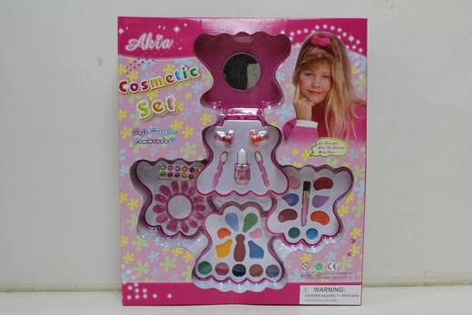 | 9503.00.70.00.00 TR340000110021  Yürürlükte değil · Başlangıç: 24.03.2011 · Bitiş: 23.03.2017  Eşya: AKIA MARKA KF24GA4.BİR KUTU İÇERİSİNDE, ÇOCUKLAR İÇİN TOZ ALLIK, GÖZ FARI, RUJ, KREM ALLIK, RENKLİ PARLATICI RUJ, RENKLİ OJE, 1 ADET AYNA, 12 ADET OYUNCAK STICKER, 1 SET PLASTİK OYUNCAK TAKMA TIRNAK, 2 ADET OYUNCAK PLASTİK YÜZÜKTEN OLUŞAN SET.  Gerekçe: GENEL YORUM KURALLARI(1)VE(6)95.03 TARİFE POZİSYONU AÇIKLAMA NOTLARI.9503.00.70 AB AÇIKLAMA NOTLARI.32 SAYI 08.03.2011 TARİHLİ İSTANBUL GÜMRÜK BÖLGE LABORATUVAR MÜDÜRLÜĞÜ RAPORU.

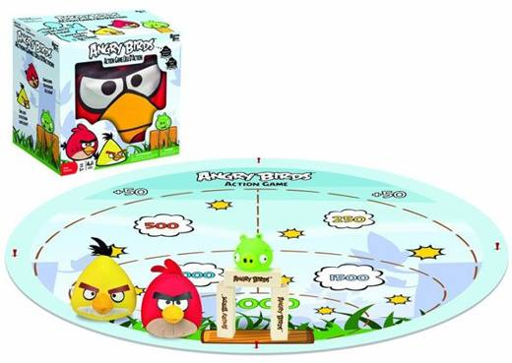 | 9503.00.70.00.00 TR340000120208  Yürürlükte değil · Başlangıç: 28.08.2012 · Bitiş: 27.08.2018  Eşya: TACTIC MARKA ANGRY BIRDS ACTION GAMES TİCARİ TANIMLI,ÜZERİ DESENLENDİRİLMİŞ PLASTİK KAPLI DOKUNMAMIŞ SENTETİK MENSUCATTAN DAİRE ŞEKLİNDEKİ BİR ADET OYUN ALANI, OYUN SETİNİN SAKLAMAK ÜZERE İÇİNE KONULDUĞU DOKUNMAMIŞ SENTETİK MENSUCATTAN BİR ADET MUHAFAZA TORBASI, HER BİRİ 3.4x3.4x12 cm EBADINDA OLAN VE ÜZERLERİNDE 'ANGRY BIRDS'YAZILI ÜÇ ADET TAHTA BLOK, BİR TANESİ PLASTİKTEN YAPILMIŞ HAYVAN FİGÜRLÜ(DOMUZ)OYUNCAK VE DİĞER İKİSİ İÇLERİ DOLDURULMUŞ DIŞ KISIMLARI SENTETİK MENSUCATTAN HAYVAN FİGÜRLÜ(KUŞ)OYUNCAKTAN MÜTEŞEKKİL EDEN,ESASEN EĞLENMEYE MAHSUS SET HALİNDE EŞYA  Gerekçe: GENEL YORUM KURALLARI(1)VE(6)95.03 TARİFE POZİSYONU AÇIKLAMA NOTLARI, 229 SAYI 10.08.2012 TARİHLİ İSTANBUL LABORATUVAR MÜDÜRLÜĞÜNDEN ALINAN RAPOR

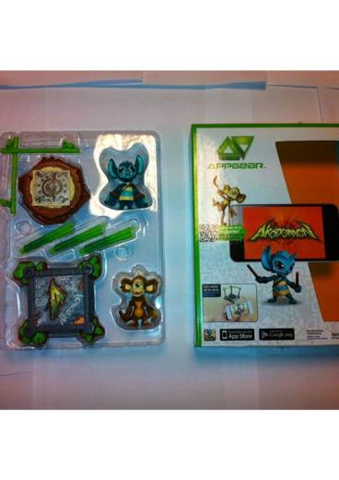 | 9503.00.70.00.00 TR340000130019  Yürürlükte değil · Başlangıç: 07.02.2013 · Bitiş: 06.02.2019  Eşya: IOS VE ANDROİD DESTEKLİ AKILLI TELEFON VE TABLET BİLGİSAYARLARA YÜKLENEBİLEN OYUNLAR İÇİN KARAKTER TANINMASI VE OYUNA YENİ KARAKTER EKLENMESİNİ SAĞLAYAN 2 AKODOMON OYUN KUKLA KARAKTERİ 1 OYUNCAK PLASTİK KAFES VE OYUNDA EK ÖZELLİK GETİREN AR MARKER KARTI İÇEREN OYUN AKSESUARI.  Gerekçe: GENEL YORUM KURALLARI (1) VE (6) 95.03 TARİFE POZİSYONU AÇIKLAMA NOTLARI, 10.01.2013 TARİHLİ İSTANBUL TEKNİK ÜNİVERSİTESİ ELEKTRONİK VE HABERLEŞME MÜHENDİSLİĞİ BÖLÜMÜ BİLİRKİŞİ RAPORU

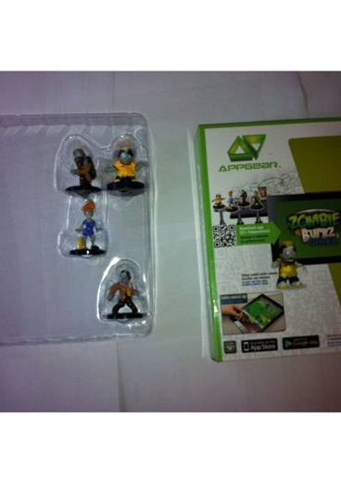 | 9503.00.70.00.00 TR340000130020  Yürürlükte değil · Başlangıç: 07.02.2013 · Bitiş: 06.02.2019  Eşya: IOS VE ANDROİD İŞLETİMLİ CİHAZLARA, TABLET BİLGİSAYARLARA YÜKLENEN ZOMBİE BURBZ OYUNU İÇİN BİR ADET OYUNDA KULLANILAN ZOMBİE GARSON KUKLASI VE ÜÇ ADET KOLEKSİYON AMAÇLI KUKLA İÇERMEKTE OLAN OYUN AKSESUARI  Gerekçe: GENEL YORUM KURALLARI (1) VE (6) 95.03 TARİFE POZİSYONU AÇIKLAMA NOTLARI, 10.01.2013 TARİHLİ İSTANBUL TEKNİK ÜNİVERSİTESİ ELEKTRONİK VE HABERLEŞME MÜHENDİSLİĞİ BÖLÜMÜ BİLİRKİŞİ RAPORU

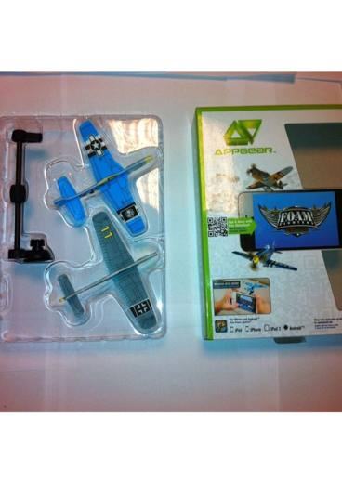 | 9503.00.70.00.00 TR340000130022  Yürürlükte değil · Başlangıç: 07.02.2013 · Bitiş: 06.02.2019  Eşya: IOS VE ANDROİD İŞLETİM SİSTEMLİ CİHAZLARA YÜKLENEN OYUNLARDA KULLANILMAK ÜZERE 2 ADET KARTON UÇAK MAKETİ VE BU MAKETLERİ BİR AKILLI TELEFONA SABİTLEYİP BİRLİKTE OYUN OYNAMADA KULLANILMAK ÜZERE EK BİR PLASTİK İÇEREN OYUN AKSESUARI  Gerekçe: GENEL YORUM KURALLARI (1) VE (6) 95.03 TARİFE POZİSYONU AÇIKLAMA NOTLARI, 10.01.2013 TARİHLİ İSTANBUL TEKNİK ÜNİVERSİTESİ ELEKTRONİK VE HABERLEŞME MÜHENDİSLİĞİ BÖLÜMÜ BİLİRKİŞİ RAPORU

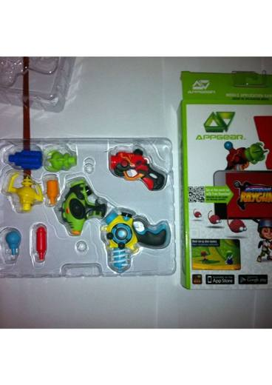 | 9503.00.70.00.00 TR340000130024  Yürürlükte değil · Başlangıç: 07.02.2013 · Bitiş: 06.02.2019  Eşya: IOS VE ANDROİD İŞLETİM SİSTEMLİ MOBİL CİHAZLAR VE TABLET BİLGİSAYARLARA YÜKLENEN OYUNLARDA GEÇEN 3 ADET DEMONTE OYUNCAK IŞIN TABANCASI İÇEREN ELİTE COMMANDER OYUNUNDA ÖZEL SİLAH EDİNMEYİ SAĞLAYAN MAKET PLASTİK OYUN AKSESUARI  Gerekçe: GENEL YORUM KURALLARI (1) VE (6) 95.03 TARİFE POZİSYONU AÇIKLAMA NOTLARI, 10.01.2013 TARİHLİ İSTANBUL TEKNİK ÜNİVERSİTESİ ELEKTRONİK VE HABERLEŞME MÜHENDİSLİĞİ BÖLÜMÜ BİLİRKİŞİ RAPORU

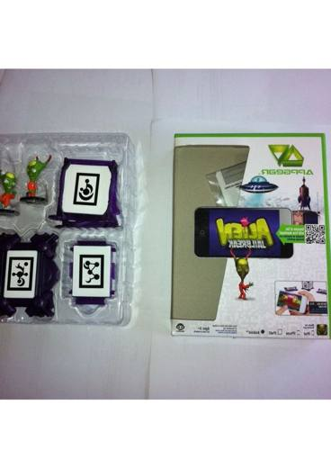 | 9503.00.70.00.00 TR340000130027  Yürürlükte değil · Başlangıç: 07.02.2013 · Bitiş: 06.02.2019  Eşya: APPLE VE ANDROID İŞLETİM SİSTEMLİ AKILLI TELEFONLARA YÜKLENEN OYUNLARDA KULLANILMAK ÜZERE 2 ADET KUKLA KOLEKSİYON KUKLASI VE 1 KÜP ŞEKLİNDE KUTU VE OYUNDA EK ÖZELLİK GETİREN İKİ ADET AR MARKER KARTI İÇEREN OYUN AKSESUARI  Gerekçe: GENEL YORUM KURALLARI (1) VE (6) 95.03 TARİFE POZİSYONU AÇIKLAMA NOTLARI, 10.01.2013 TARİHLİ İSTANBUL TEKNİK ÜNİVERSİTESİ ELEKTRONİK VE HABERLEŞME MÜHENDİSLİĞİ BÖLÜMÜ BİLİRKİŞİ RAPORU

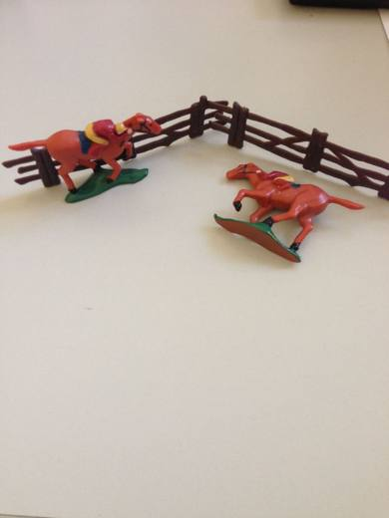 | 9503.00.70.00.00 TR340000130160  Yürürlükte değil · Başlangıç: 24.06.2013 · Bitiş: 23.06.2019  Eşya: ÇOCUKLAR İÇİN TASARLANMIŞ ÇİT VE ATLARDAN OLUŞAN OYUN SETİ  Gerekçe: GENEL YORUM KURALLARI (1)VE(6) 95.03 TARİFE POZİSYONU AÇIKLAMA NOTLARI

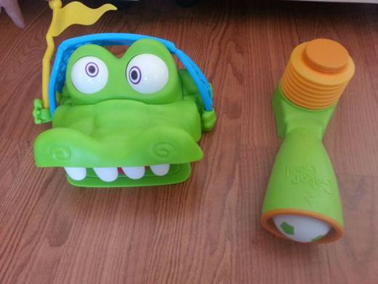 | 9503.00.70.00.00 TR340000130272  Yürürlükte değil · Başlangıç: 19.11.2013 · Bitiş: 29.12.2014  Eşya: PLASTİKTEN İMAL EDİLMİŞ BİR BAYRAK, BİR TOP, PLATFORM VE TİMSAH FİGÜRÜNDEN OLUŞAN OYUNCAK SETİ  Gerekçe: GENEL YORUM KURALLARI (1)VE(6) 95.03 TARİFE POZİSYONU AÇIKLAMA NOTLARI,11.10.2013 TARİHLİ 346 SAYILI İSTANBUL GÜMRÜK BÖLGE LABORATUAR MÜDÜRLÜĞÜ RAPORU

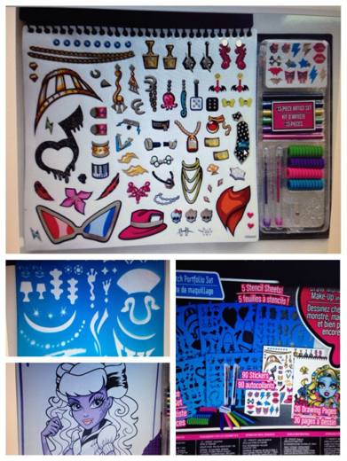 | 9503.00.70.00.00 TR340000130280  Yürürlükte değil · Başlangıç: 19.11.2013 · Bitiş: 18.11.2019  Eşya: ÇOCUKLARIN EL BECERİLERİNİ VE TASARIM YETENEKLERİNİ GELİŞTİRMEK İÇİN HAZIRLANMIŞ SET HALİNDE OYUNCAK  Gerekçe: GENEL YORUM KURALLARI (1)VE(6) 95.03 TARİFE POZİSYONU AÇIKLAMA NOTLARI

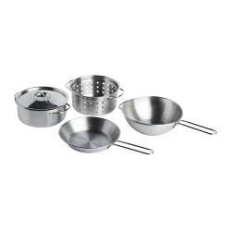 | 9503.00.70.00.00 TR340000140081  Yürürlükte değil · Başlangıç: 09.05.2014 · Bitiş: 08.05.2020  Eşya: 4 PARÇADAN MÜTEŞEKKİL OYUNCAK TENCERE SETİ.  Gerekçe: GENEL YORUM KURALLARI (1)VE(6) 95.03 TARİFE POZİSYONU AÇIKLAMA NOTLARI.

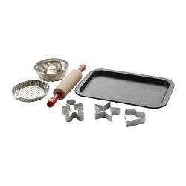 | 9503.00.70.00.00 TR340000140082  Yürürlükte değil · Başlangıç: 09.05.2014 · Bitiş: 08.05.2020  Eşya: 7 PARÇADAN MÜTEŞEKKİL OYUNCAK PİŞİRME SETİ.  Gerekçe: GENEL YORUM KURALLARI (1)VE(6) 95.03 TARİFE POZİSYONU AÇIKLAMA NOTLARI.

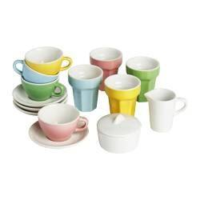 | 9503.00.70.00.00 TR340000140179  Yürürlükte değil · Başlangıç: 25.09.2014 · Bitiş: 24.09.2020  Eşya: ÇOCUKLARIN OYNAMASINA MAHSUS SERAMİKTEN MAMUL RENKLİ, MİNYATÜR 10 PARÇA ÇAY KAHVE SETİ.  Gerekçe: GENEL YORUM KURALLARI (1)VE(6)95.03 TARİFE POZİSYONU AÇIKLAMA NOTLARI, 17.06.2014 TARİHLİ 273 SAYILI İSTANBUL LABORATUVAR MÜDÜRLÜĞÜ RAPORU.BAKANLIĞIMIZ GÜMRÜKLER GENEL MÜDÜRLÜĞÜNDEN ALINAN 20.08.2014 TARİHLİ, 2160801 SAYILI YAZILARI.

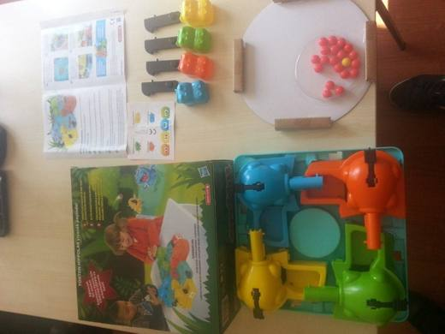 | 9503.00.70.00.00 TR340000140199  Yürürlükte değil · Başlangıç: 25.09.2014 · Bitiş: 29.12.2014  Eşya: DÖRT HİPPO, DÖRT MİSKET FIRLATICI VE YİRMİ PLASTİK MİSKETTEN OLUŞAN PARKUR ÜZERİNDE HİPPOLARIN KUYRUĞUNA BASARAK MİSKET YAKALAMAK İÇİN OYNANAN SET HALİNDE OYUNCAK.  Gerekçe: GENEL YORUM KURALLARI (1)VE(6) 95.03 TARİFE POZİSYONU AÇIKLAMA NOTLARI.

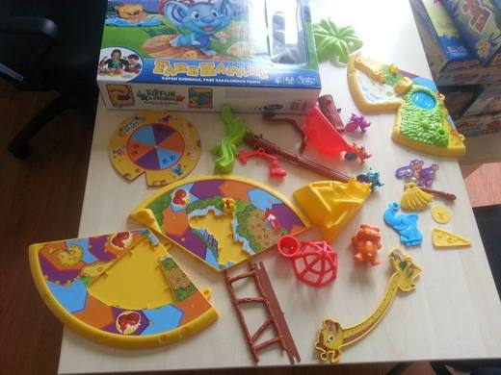 | 9503.00.70.00.00 TR340000140200  Yürürlükte değil · Başlangıç: 25.09.2014 · Bitiş: 29.12.2014  Eşya: FARELERİ KAPANA KISTIRMAK İÇİN OYNANAN ÜÇ FARE FİGÜRÜ, MERDİVEN, AĞAÇ, KÜVET VE KAPANDAN OLUŞAN ÇOCUKLARIN EĞLENMESİNE YÖNELİK TASARLANMIŞ SET HALİNDE OYUNCAK PARKURU.  Gerekçe: GENEL YORUM KURALLARI (1)VE(6) 95.03 TARİFE POZİSYONU AÇIKLAMA NOTLARI.

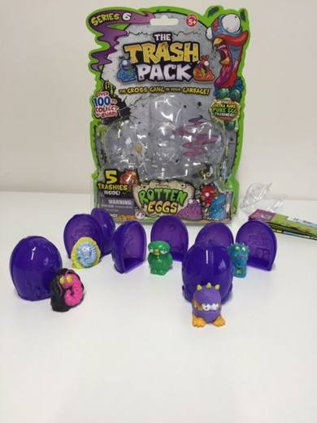 | 9503.00.70.00.00 TR340000150049  Yürürlükte değil · Başlangıç: 22.04.2015 · Bitiş: 21.04.2021  Eşya: TÜM PARÇALARI PLASTİKTEN MAMUL, HER BİRİ AYRI BİR KAPSÜL İÇİNE YERLEŞTİRİLMİŞ ŞEKİLDE SUNULAN, BİLGİSAYAR OYUN KAREKTERLERİNİ TASVİR EDEN SET HALİNDE OYUNCAK.  Gerekçe: GENEL YORUM KURALLARI (1)VE(6) 95.03 TARİFE POZİSYONU AÇIKLAMA NOTLARI, 25.03.2015 TARİHLİ, 123 SAYILI İSTANBUL LABORATUVAR MÜDÜRLÜĞÜ RAPORU.

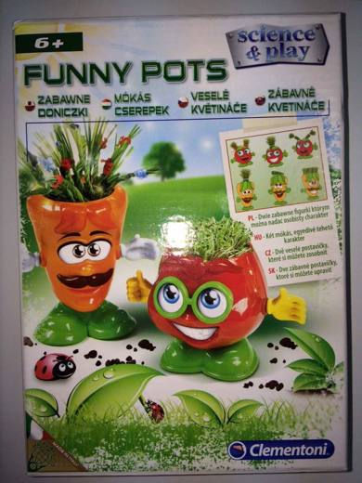 | 9503.00.70.00.00 TR340000150124  Yürürlükte değil · Başlangıç: 08.09.2015 · Bitiş: 07.09.2021  Eşya: DEMONTE HALDE PLASTİKTEN MAMÜL PARÇALAR HALİNDE, İKİ ADET SAKSI, BİR ADET KAŞIK, İKİ ADET ÇİM PEDİ VE BİR ADET YİNE PLASTİKTEN MAMÜL PASTEUR PİPETİ VE BİR ADET GÖZ VE AĞIZ DESENLİ STİKER İÇEREN EĞLENCELİK BİR OYUNCAK SETİ.  Gerekçe: GENEL YORUM KURALLARI (1)VE(6)95.03 TARİFE POZİSYONU AÇIKLAMA NOTLARI, 25.06.2015 TARİHLİ 282 SAYILI VE 21.08.2015 TARİHLİ, 404 SAYILI İSTANBUL LABORATUVAR MÜDÜRLÜĞÜ RAPORLARI, OYUNCAK: 9503.00.70.00.00, ÇİM PEDİ:1209.22.80.00.00 GTİP.2011/40 SAYILI GENELGE KAPSAMINDADIR.

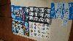 | 9503.00.70.00.00 TR340000160098  Yürürlükte değil · Başlangıç: 15.06.2016 · Bitiş: 14.06.2022  Eşya: İÇİNDE 1 ADET ÇİZGİ FİLM YOKAİ WATCH KARAKTERLERİNDEN STİCKER ÇIKARTMALARI BULUNAN, 1 ADET PLASTİK TASO ŞEKLİNDE APARATI BULUNAN TAKIM HALİNDE OYUNCAK.  Gerekçe: GENEL YORUM KURALLARI (1) VE (6) 95.03 TARİFE POZİSYONU AÇIKLAMA NOTLARI.

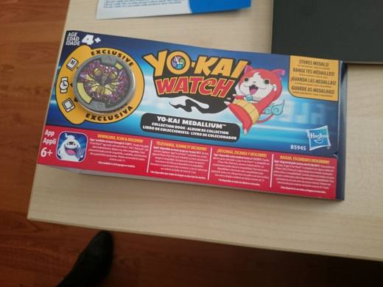 | 9503.00.70.00.00 TR340000160099  Yürürlükte değil · Başlangıç: 15.06.2016 · Bitiş: 14.06.2022  Eşya: İÇİNDE 1 ADET ÇİZGİ FİLM YOKAİ WATCH KARAKTERLERİ OLAN STİCKER ÇIKARTMALARI BULUNAN, 1 ADET PLASTİK TASO ŞEKLİNDE APARATI BULUNAN, KLASÖRDEN VE TASO ALBÜMÜNDEN OLUŞAN TAKIM HALİNDE OYUNCAK.  Gerekçe: GENEL YORUM KURALLARI (1) VE (6) 95.03 TARİFE POZİSYONU AÇIKLAMA NOTLARI.

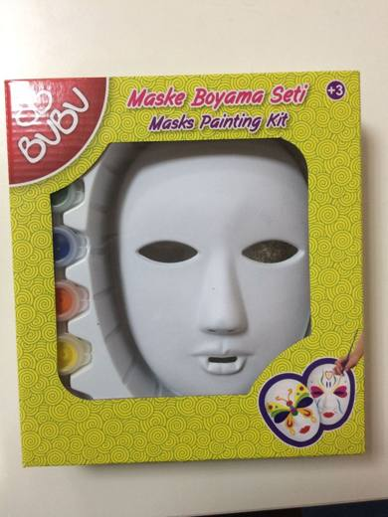 | 9503.00.70.00.00 TR340000160225  Yürürlükte değil · Başlangıç: 02.12.2016 · Bitiş: 01.12.2022  Eşya: İKİ ADET PLASTİKTEN MAMÜL MASKE, ALTI ADET FARKLI RENK BOYA, BİR ADET FIRÇA, İKİ PAKET SİM, BİR ADET LASTİKTEN OLUŞAN BOYAMA SETİ.  Gerekçe: GENEL YORUM KURALLARI (1) VE (6) 95.03 TARİFE POZİSYONU AÇIKLAMA NOTLARI.

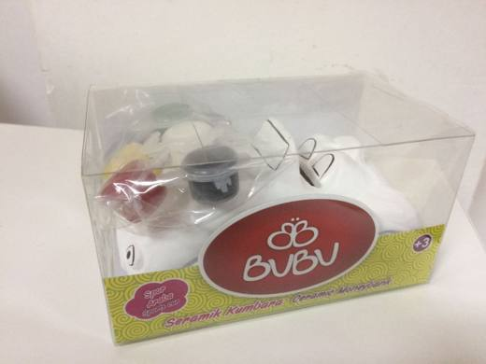 | 9503.00.70.00.00 TR340000160226  Yürürlükte değil · Başlangıç: 02.12.2016 · Bitiş: 01.12.2022  Eşya: BİR ADET SERAMİKTEN MAMÜL, ARABA ŞEKLİNDE KUMBARA, BİR ADET FIRÇA, ALTI ADET FARKLI RENK BOYADAN OLUŞAN BOYAMA SETİ.  Gerekçe: GENEL YORUM KURALLARI (1) VE (6) 95.03 TARİFE POZİSYONU AÇIKLAMA NOTLARI.

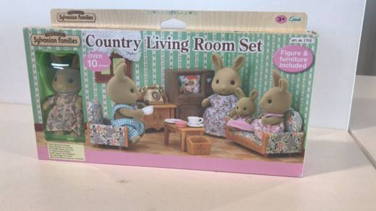 | 9503.00.70.00.00 TR340000170400  Yürürlükte değil · Başlangıç: 15.11.2017 · Bitiş: 14.11.2023  Eşya: BİR ADET HAYVAN KARAKTERİ VE OTURMA ODASI TAKIMINDAN OLUŞAN SET.  Gerekçe: GENEL YORUM KURALLARI (1) ve (6) 95.03 TARİFE POZİSYONU AÇIKLAMA NOTLARI.

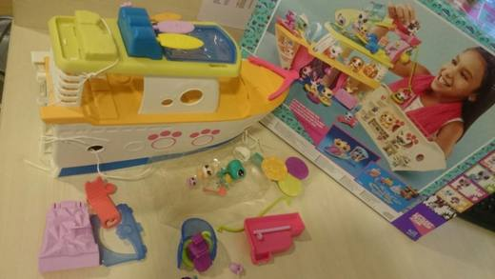 | 9503.00.70.00.00 TR340000180054  Yürürlükte değil · Başlangıç: 12.04.2018 · Bitiş: 11.04.2024  Eşya: HASBRO MARKA, C1159EU4 MODEL OYUNCAK HAYVANLAR SEYİR GEMİSİ. İÇERİSİNDE OYUNCAK HAYVANLARIN BULUNDUĞU GEMİ.  Gerekçe: GENEL YORUM KURALLARI (1) VE (6) 95.03 TARİFE POZİSYONU AÇIKLAMA NOTLARI.

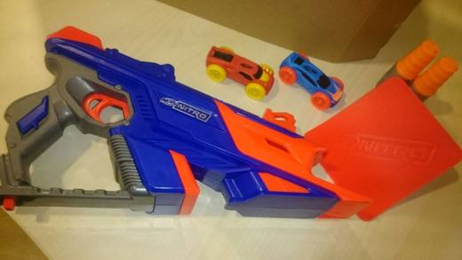 | 9503.00.70.00.00 TR340000180059  Yürürlükte değil · Başlangıç: 12.04.2018 · Bitiş: 11.04.2024  Eşya: HASBRO MARKA, C0784EU4 MODEL ÇEŞİTLİ ENGELLERİ OLAN, UZUN MESAFELİ KÖPÜK OYUNCAK ARABA FIRLATAN FIRLATMA RAMPASI.  Gerekçe: GENEL YORUM KURALLARI (1) VE (6) 95.03 TARİFE POZİSYONU AÇIKLAMA NOTLARI.

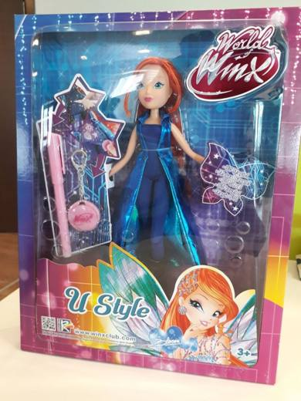 | 9503.00.70.00.00 TR340000180079  Yürürlükte değil · Başlangıç: 08.06.2018 · Bitiş: 11.11.2022  Eşya: WORLD WİNS MARKA U-STYLE MODEL BİR ADET BEBEK, BİR ADET GİZLİ YAZI KALEMİ VE AÇMA KAPAMA TUŞU OLAN BİR ADET FENER İLE BEBEĞİN ELBİSESİNE GİZLİ YAZI KALEMİ İLE ÇİZİLEN ŞEKİL VE YAZILARIN PARLAK ŞEKİLDE GÖRÜNMESİNİ SAĞLAYAN FENER  Gerekçe: GENEL YORUM KURALLARI (1) VE (6) VE (3B) 95.03 TARİFE POZİSYONU AÇIKLAMA NOTLARI. 95. FASIL NOTLARI NO:4

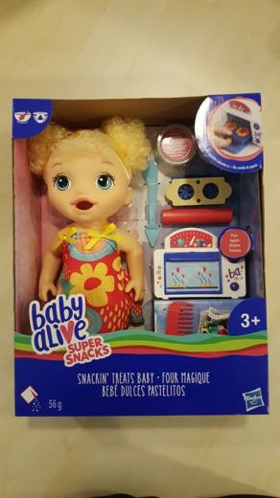 | 9503.00.70.00.00 TR340000180201  Yürürlükte değil · Başlangıç: 14.11.2018 · Bitiş: 11.11.2022  Eşya: HASBRO MARKA, E1947ESO MODEL, BİR ADET OYUNCAK BEBEK, BİR ADET OYUNCAK FIRIN,BİR ADET OYUNCAK SPETULA,BİR ADET FIRIN TEPSİSİ,BEBEK BEZİ,RULO,BİR ADET OYUNCAK TARAK VE İKİ ADET PAT'TAN MÜTEŞEKKİL SET HALİNDE OYUNCAK.  Gerekçe: GENEL YORUM KURALLARI (1) VE (6, 95.03 TARİFE POZİSYONU AÇIKLAMA NOTLARI.

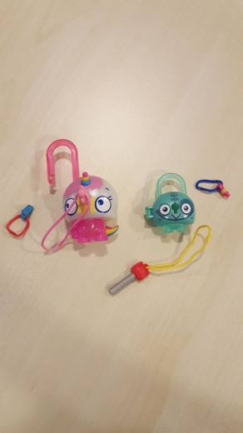 | 9503.00.70.00.00 TR340000180205  Yürürlükte değil · Başlangıç: 14.11.2018 · Bitiş: 13.11.2024  Eşya: HASBRO MARKA, E3160EU4E3103 MODEL, İKİ MİNİK TAKILABİLİR AKSESUAR, İKİ ANAHTAR, BİR LOCK STARS FİGÜRÜ VE SÜPRİZ BİR MİNİ KİLİTTEN OLUŞAN PAKET HALİNDE SET OYUNCAK.  Gerekçe: GENEL YORUM KURALLARI (1) VE (6), 95.03 TARİFE POZİSYONU AÇIKLAMA NOTLARI.

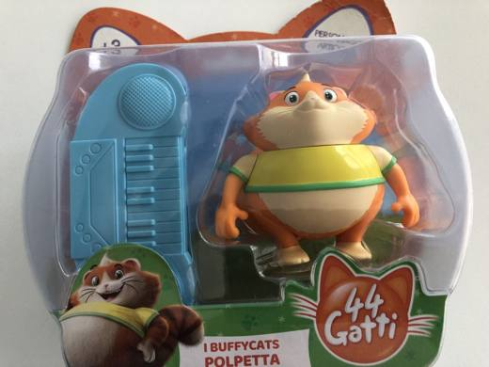 | 9503.00.70.00.00 TR340000200068  Yürürlükte değil · Başlangıç: 28.02.2020 · Bitiş: 27.02.2026  Eşya: 44 CATS34100 MODEL, AYNI AMBALAJ İÇERİSİNDE 44 KEDİ İSİMLİ ÇİZGİ FİLMİNİN MÜZİSYEN KEDİSİ VE MÜZİK ALETİ (PİYANO)  Gerekçe: GENEL YORUM KURALLARI (1),(6) 9503 TARİFE POZİSYONU AÇIKLAMA NOTLARI İSTANBUL LABORATUVAR MÜDÜRLÜĞÜNÜN 14.02.2020 TARİH 3420BTB0187 SAYILI ANALİZ RAPORU,GÜMRÜKLER GENEL TEBLİĞİ (TARİFE SINIFLANDIRMA KARARI) SERİ NO :25, 95 FASIL NOTLARI, 2019/6 SAYILI TEBLİĞ KAPSAMI 9000 DOLAR/BRÜT TON 2020/10 ÜGD KAPSAMI TAREKS, 2016/6 SAYILI GENELGE

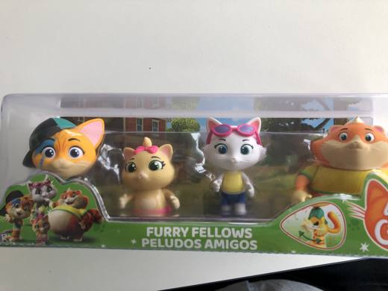 | 9503.00.70.00.00 TR340000200074  Yürürlükte değil · Başlangıç: 18.03.2020 · Bitiş: 03.12.2025  Eşya: MARKA 44 CATS MODEL 34185, AYNI AMBALAJ İÇERİSİNDE SATIŞA SUNULAN 44 CATS ÇİZGİ FİLM KAHRAMANLARINDAN OLAN TAKIM HALİNDE 4 ADET KEDİ FİGÜRLÜ OYUNCAK  Gerekçe: GENEL YORUM KURALLARI (1),(6) 9503 TARİFE POZİSYONU AÇIKLAMA NOTLARI GÜMRÜKLER GENEL TEBLİĞİ SERİ NO:25 SINIFLANDIRMA KARARI

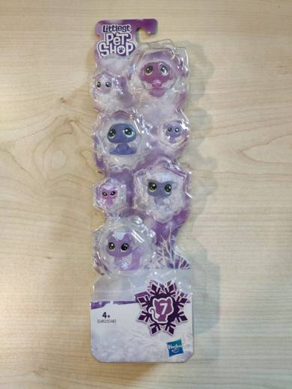 | 9503.00.70.00.00 TR340000200187  Yürürlükte değil · Başlangıç: 29.06.2020 · Bitiş: 05.12.2025  Eşya: HASBRO MARKA E5492/E5483 LİTTLEST PET SHOP MODEL ORJİNAL AMBALAJINDA SATIŞA SUNULAN HALDE LİTTLEST PET SHOP FİGÜRLERİNDEN OLUŞAN TAKIM HALİNDE BUZUL MİNİŞ KOLEKSİYONU ARKADAŞ MİNİŞLER FİGÜRÜ  Gerekçe: GENEL YORUM KURALLARI (1),(6) 9503 TARİFE POZİSYONU AÇIKLAMA NOTLARI İSTANBUL LABORATUVAR MÜDÜRLÜĞÜNÜN 01.06.2020 TARİH 3420BTB0599 SAYILI ANALİZ RAPORU,

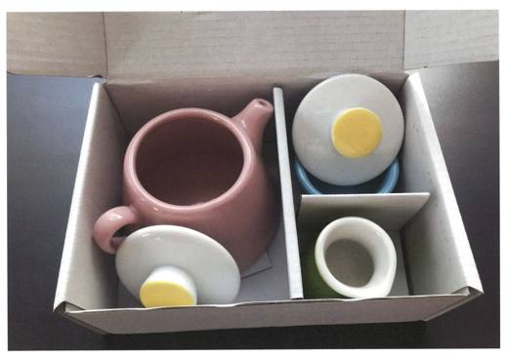 | 9503.00.70.00.00 TR340000210274  Yürürlükte değil · Başlangıç: 11.11.2021 · Bitiş: 10.07.2026  Eşya: KIRILABİLEN MATERYALDEN ÜRETİLMİŞ; SET HALİNDE BİR ÇAYDANLIK, BİR ŞEKERLİK VE BİR SÜT SÜRAHİSİNDEN OLUŞAN ÇOCUKLARIN OYNAMASINA YÖNELİK TASARLANMIŞ ÇAY OYUN SETİ.  Gerekçe: GENEL YORUM KURALLARI (1) VE (6), 9503 TARİFE POZİSYONU NOTLARI. İSTANBUL LABORATUVAR MÜDÜRLÜĞÜNÜN 23.09.2021/3421BTB1233 TARİH/SAYILI RAPORU.

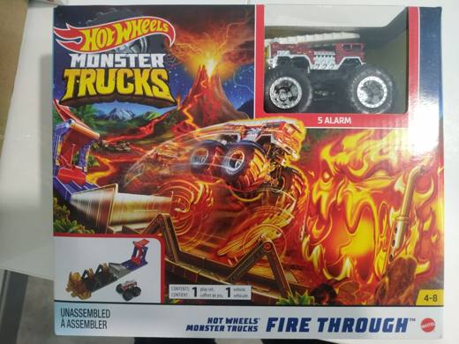 | 9503.00.70.00.00 TR340000210280  Yürürlükte değil · Başlangıç: 11.11.2021 · Bitiş: 10.07.2026  Eşya: HOT WHEELS MONSTER TRUCKS MARKA GYL09 MODEL; PLASTİKTEN MAMUL, BİR ADET MOTORSUZ İTFAİYE KAMYONU VE BİRBİRİNE MONTE EDİLEBİLEN BEŞ PARÇADAN OLUŞAN FIRLATMA RAMPALI MODÜLER PİSTTEN OLUŞAN OYUNCAK SETİ.  Gerekçe: GENEL YORUM KURALLARI (1) VE (6), TGTC İZAHNAMESİ 9503 TARİFE POZİSYONU AÇIKLAMA NOTLARI.

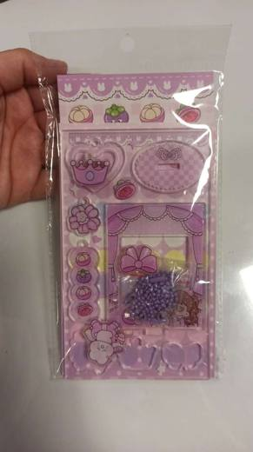 | 9503.00.70.00.00 TR340000240162  Yürürlükte değil · Başlangıç: 29.08.2024 · Bitiş: 10.07.2026  Eşya: MR. DIY MARKA, 2001553 (XSD23-063) MODEL ARTİKEL NUMARALI, AKRİLİK ESASLI PLASTİKTEN MAMUL BİR TARAFINDA DELİK BULUNAN FARKLI ŞEKİL VE EBATLARDA PARÇALARDAN, BİR ZEMİN ÜZERİNE SABİTLENMİŞ YUVARLAK ŞEKİLLİ YAPIŞKAN KISMI AKRİLİK POLİMERLERİNDEN MAMUL ÜST KISMI ETİLEN ESASLI PLASTİKTEN MAMUL ETİKETLERDEN (STİCKER ) VE ALAŞIMLI ÇELİKTEN MAMUL ZİNCİRLERDEN OLUŞAN,,PERAKENDE SATILACAK AMBALAJ İÇERİSİNDE, SET HALİNDE SATIŞA SUNULMUŞ, ÇOCUKLARIN EĞLENMESİ AMACIYLA TASARLANMIŞ, DIY EL İŞİ SETİ (DIY CRAFT SET) TİCARİ TANIMLI EŞYA  Gerekçe: GENEL YORUM KURALLARININ 1 VE 6’NCI MADDELERİ, GÜMRÜK TARİFE CETVELİ İZAHNAMESİ 95.03 TARİFE POZİSYONU AÇIKLAMA NOTLARI, 95.03 TARİFE POZİSYONU AB AÇIKLAMA NOTLARI, İSTANBUL LABORATUVAR MÜDÜRLÜĞÜNCE TANZİM EDİLMİŞ, 3424BTB1088 SAYI 29.05.2024 TARİHLİ ANALİZ RAPORU

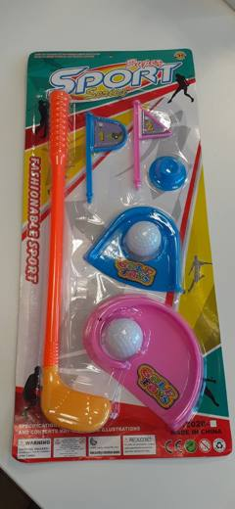 | 9503.00.70.00.00 TR340000240222  Yürürlükte değil · Başlangıç: 28.11.2024 · Bitiş: 10.07.2026  Eşya: W49026Z4 MODEL, 1 ADET GOLF SOPASI, 2 ADET TOP, 2 ADET ORTASI DELİK PLATFORM VE BU PLATFORMA MONTE EDİLECEK ÜZERİNDE ÇIKARTMA BULUNAN 2 ADET BAYRAK DİREĞİ VE TOPUN ÜSTÜNE SABİTLENECEĞİ BİR ADET PARÇA OLMAK ÜZERE TOPLAM 8 PARÇA PLASTİKTEN MAMUL EŞYADAN OLUŞAN, ÇOCUKLARIN EĞLENMESİNE YÖNELİK TASARLANMIŞ, ÇOCUKLARI EVDE GOLF OYNARKEN EĞLENDİRMEYE HİZMET EDEN KUM-GOLF GAME TİCARİ TANIMLI SET HALİNDE OYUNCAK  Gerekçe: GENEL YORUM KURALLARININ 1 VE 6’NCI MADDELERİ, GÜMRÜK TARİFE CETVELİ İZAHNAMESİ 95.03 TARİFE POZİSYONU AÇIKLAMA NOTLARI, 95.03 TARİFE POZİSYONU AB AÇIKLAMA NOTLARI, İSTANBUL LABORATUVAR MÜDÜRLÜĞÜNCE TANZİM EDİLMİŞ 3424BTB2016 SAYI 02.10.2024 TARİHLİ ANALİZ RAPORU

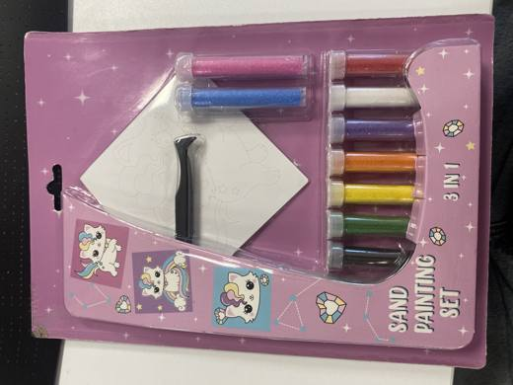 | 9503.00.70.00.00 TR340000250157  Yürürlükte değil · Başlangıç: 20.08.2025 · Bitiş: 10.07.2026  Eşya: S5AV97Z4-M0T-MIX MODEL, KUM UNICS SAND PAINTING SET” TİCARİ TANIMLI, 9 ADET PLASTİKTEN TÜP İÇERİSİNDE FARKLI RENKTE SİLİKA ESASLI TOZ/KUM, 3 ADET DESENLİ VE YAPIŞKANLI KISIMLARI OLAN KART, 3 ADET PLASTİK POŞET,AKTİVİTE ESNASINDA ÇIKARTMA DIŞINA TAŞAN KUMLARIN TEMİZLENMESİ İÇİN KULLANILAN PLASTİKTEN MAMUL CIMBIZDAN OLUŞAN, ÇOCUKLARI EĞLENDİRMEK, RENK ALGILARINI, İNCE MOTOR BECERİLERİNİ VE HAYAL GÜÇLERİNİ GELİŞTİRMEK AMACIYLA TASARLANMIŞ KUM BOYAMA SETİ  Gerekçe: Gümrük Tarife Cetveli İzahnamesi 95.03 Tarife Pozisyonu Açıklama Notları, Genel Yorum Kuralları 1 ve 6, Gümrük Genel Tebliği (Gümrük Tarife Cetveli Açıklama Notları) (Seri No: 6), İstanbul Laboratuvar Müdürlüğünce tanzimli 3425BTB1894/02.07.2025 sayı/tarihli Analiz Raporu, Gümrükler Genel Müdürlüğünün 76315846/07.07.2022 sayı/tarihli yazısı.

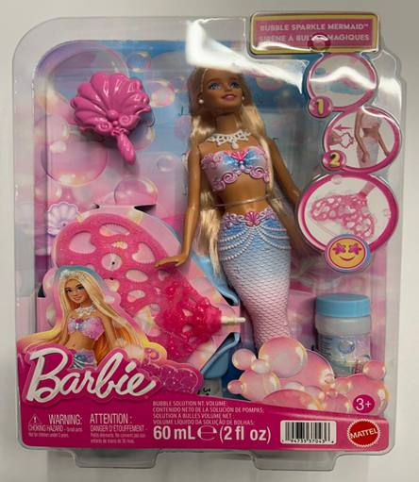 | 9503.00.70.00.00 TR340000260052  Yürürlükte değil · Başlangıç: 30.03.2026 · Bitiş: 10.07.2026  Eşya: JLW56-BARBIE SPARKLE OYUNCAK DENİZ KIZI VE BALONCUK DOLU EĞLENCE TİCARİ TANIMLI, PLASTİKTEN BİR KUTU İÇERİSİNDE; BİR ADET DENİZ KIZI, BİR ADET PLASTİK KALP ŞEKLİNDE KASE, BİR ADET PLASTİKTEN MAMUL TARAK VE BİR ADET PLASTİK ŞİŞE İÇERİSİNDE BUBBLE SOLÜSYONDAN OLUŞAN EŞYA  Gerekçe: Genel Yorum Kurallarının 1 ve 6’ncı maddeleri, Gümrük Tarife Cetveli İzahnamesinin 95.03 Tarife Pozisyonu Açıklama Notları, Gümrükler Genel Tebliğ (Gümrük Tarife Açıklama Notları) Seri No:6, İstanbul Laboratuvar Müdürlüğü tarafından tanzim edilen 02.03.2026/3426BTB0357 tarih/sayılı Analiz Raporu

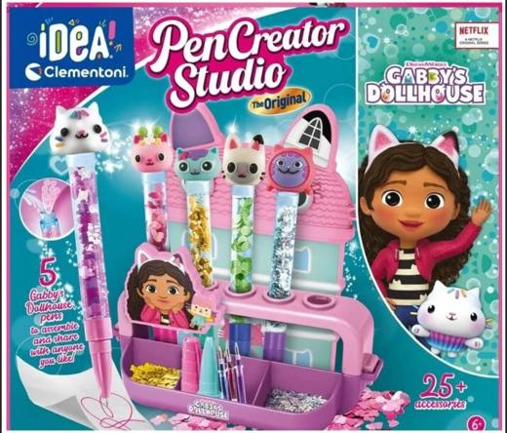 | 9503.00.70.00.00 TR340000260083  Yürürlükte değil · Başlangıç: 22.05.2026 · Bitiş: 10.07.2026  Eşya: PEN CREATOR STUDIO MODEL, DEMONTE HALDE KEDİ ŞEKLİNDE BİR ADET KALEMLİK, BEŞ ADET TÜKENMEZ KALEM (HER BİRİ TÜKENMEZ KALEM UCU, ŞEFFAF KALEM GÖVDESİ VE TIPASI VE KALEM KAPAĞINDAN OLUŞMAKTADIR), BEŞ ADET KALEMİN ARKA UCUNA TAKILAN HAYVAN FİGÜRÜ BİÇİMİNDE KALEM BAŞLIĞI, BEŞ ADET KALEMİN ŞEFFAF GÖVDESİNDE KULLANILAN FARKLI ŞEKİL VE RENKLERDE PARLAK SÜSLEME PAKETİ, BİR ADET HUNİ, BİR ADET ÇIKARTMA VE BİR ADET MAVİ RENKLİ TÜP YUVASINDAN OLUŞAN, KULLANICIYA KALEMİNİ KİŞİSELLEŞTİRME İMKANI TANIYAN VE SET HALİNDE SATIŞA SUNULAN KALEM LABORATUVARI CİNSİ EŞYA  Gerekçe: Genel Yorum Kurallarının 1, 3(b) ve 6’ncı maddeleri, Gümrük Tarife Cetveli İzahnamesinin 95.03-96.08 Tarife Pozisyonu Açıklama Notları, Gümrükler Genel Tebliğ (Gümrük Tarife Açıklama Notları) Seri No:6, İstanbul Laboratuvar Müdürlüğü tarafından tanzim edilen 02.03.2026/3426BTB0356 tarih/sayılı Analiz Raporu

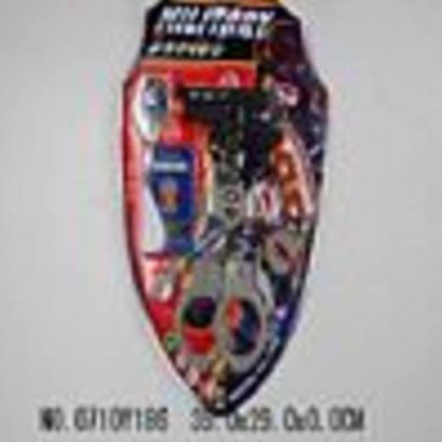 | 9503.00.70.00.00 TR350000100020  Yürürlükte değil · Başlangıç: 23.02.2010 · Bitiş: 22.02.2016  Eşya: OYUNCAK POLİS SETİ ( TABANCA-KELEPÇE-SAAT-PUSULA-DÜDÜK-ROZET-KİMLİK KARTI)  Gerekçe: TARİFENİN YORUMU İLE İLGİLİ GENEL KURALLARIN 3-B MADDESİ VE GÜMRÜK TARİFE CETVELİ İZAHNAMESİNİN 95. FASIL AÇIKLAMA NOTLARI 4. MADDESİNE İSTİNADEN

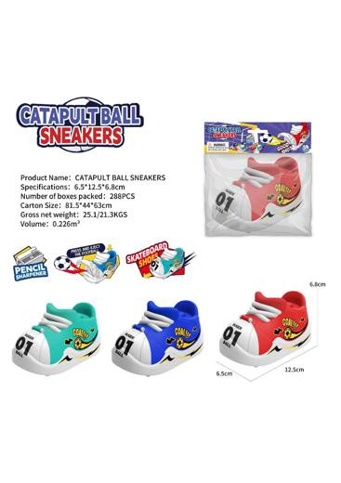 | 9503.00.70.00.00 TR350000250089  Yürürlükte değil · Başlangıç: 20.10.2025 · Bitiş: 10.07.2026  Eşya: ''Catapult Ball Sneakers markalı Kalemtıraş Seti. 1 adet sabit kalemtıraş, 1 adet çıkarılabilir silgi (4006.90.00.90.00) ve bir adet fırlatılabilen toptan oluşmaktadır.''  Gerekçe: “Türk Gümrük Tarife Cetveli İzahnamesi’nin 9503 tarife pozisyonu açıklama notları, Gümrükler Genel Müdürlüğünün 2011/40, 2016/6 Sayılı Genelgesi ve Tarife Yorumuna İlişkin Genel Kurallar 1, 3b, 6”

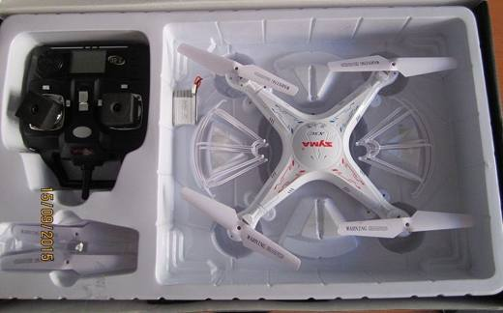 | 9503.00.75.00.00 TR330000150005  Yürürlükte değil · Başlangıç: 04.11.2015 · Bitiş: 03.11.2021  Eşya: Radyo Frekansı (2.4 GHz) kontrollü mikro işlemci sayesinde uzaktan kumanda edilebilir. Dış aksamı, pervaneleri ve uzaktan kumandası plastikten mamuldür. Dört pervaneli 31,5 cm genişliğinde 7,5 cm yüksekliğindedir. Gücünü şarj edilebilen Li-poly bataryadan alır. Gövdesinin altında bulunan kamera ile kumanda kontrollü fotoğraf ve video çekimi yapabilir, Anlık görüntü aktarma özelliği yoktur sadece SD karta kayıt yapabilir. Azami kalkış ağırlığı (kendi ağırlığı ile birlikte) 500 gr. geçmeyen.Ürün kutusu içinde uzaktan kumanda, multikopter, USB şarj kablosu, tornavida, 4 yedek pervane, SD Kart ve okuyucusu mevcuttur.  Gerekçe: Genel yorum kuralları (1), (3-a), (3-b), (6) , 9405 tarife pozisyonu açıklama notları. ES-2014-000805-0568/14 Numaralı BTB

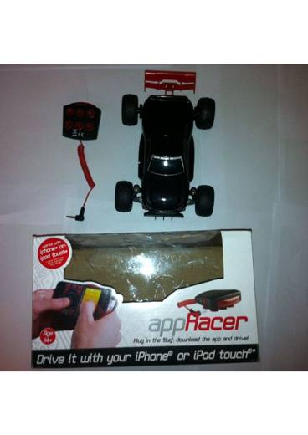 | 9503.00.75.00.00 TR340000130025  Yürürlükte değil · Başlangıç: 07.02.2013 · Bitiş: 06.02.2019  Eşya: IOS VE ANDROİD İŞLETİM SİSTEMLİ AKILLI TELEFON VEYA TABLET BİLGİSAYAR GİBİ CİHAZLARLA BİRLİKTE ÇALIŞAN VE BU AKILLI TELEFON VEYA TABLETLERE YÜKLENEN APPRACER OYUN PROGRAMI İLE UZAKTAN KUMANDA EDİLEBİLEN OYUNCAK PİLLİ ARABA  Gerekçe: GENEL YORUM KURALLARI (1) VE (6) 95.03 TARİFE POZİSYONU AÇIKLAMA NOTLARI, 10.01.2013 TARİHLİ İSTANBUL TEKNİK ÜNİVERSİTESİ ELEKTRONİK VE HABERLEŞME MÜHENDİSLİĞİ BÖLÜMÜ BİLİRKİŞİ RAPORU

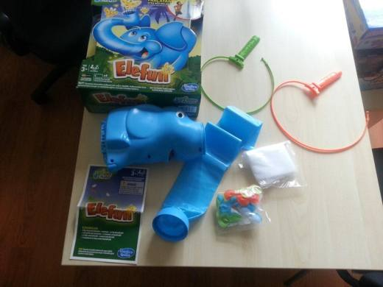 | 9503.00.75.00.00 TR340000140196  Yürürlükte değil · Başlangıç: 25.09.2014 · Bitiş: 29.12.2014  Eşya: MOTORLU FİL GÖVDESİ, HORTUM VE ATEŞ BÖCEKLERİNDEN OLUŞMUŞ, UÇUŞAN ATEŞ BÖCEKLERİNİ YAKALAYARAK OYNANAN, PLASTİKTEN MAMUL OYUNCAK FİL.  Gerekçe: GENEL YORUM KURALLARI (1)VE(6) 95.03 TARİFE POZİSYONU AÇIKLAMA NOTLARI.

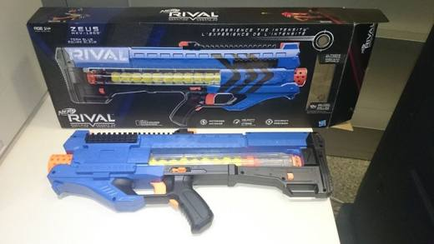 | 9503.00.75.00.00 TR340000150129  Yürürlükte değil · Başlangıç: 08.09.2015 · Bitiş: 07.09.2021  Eşya: ALTI ADET PİLLE ÇALIŞAN, İÇERİSİNDE MOTORU BULUNAN, RAYLI ŞARJÖRÜNDE ON ADET TOPU MEVCUT OLAN, PLASTİKTEN MAMÜL OYUNCAK.  Gerekçe: GENEL YORUM KURALLARI (1)VE(6) 95.03 TARİFE POZİSYONU AÇIKLAMA NOTLARI.

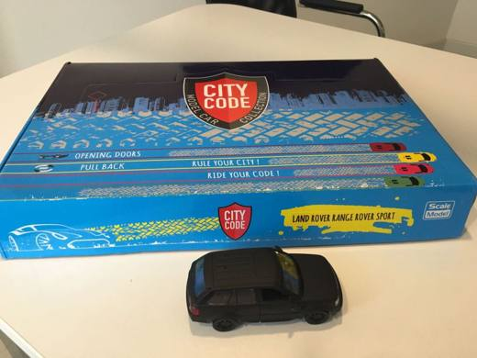 | 9503.00.75.00.00 TR340000160033  Yürürlükte değil · Başlangıç: 01.04.2016 · Bitiş: 25.04.2016  Eşya: PLASTİKTEN MADDEDEN MAMÜL, ARKA TEKERLEKLERİ ARASINDA BULUNAN METALİK YAY VE PLASTİK DİŞLİ GRUBU ÜNİTESİ YARDIMIYLA GERİ ÇEKİLDİĞİ ESNADA SARILAN YAYIN SIKIŞMA ETKİSİNİN (ENERJİNİN DEPOLANMASI) OYUNCAĞIN SERBEST BIRAKILMASI İLE BİRLİKTE TEPKİ ETKİSİNE DÖNÜŞEREK OYUNCAĞIN İLERİ YÖNDE İTMESİNDEN İBARET OLDUĞU, YAYLI ÇALIŞMA SİSTEMİ İLE ÇALIŞAN OYUNCAK ARABA.  Gerekçe: GENEL YORUM KURALLARI (1) VE (6) 95.03 TARİFE POZİSYONU AÇIKLAMA NOTLARI, 25.01.2016 TARİHLİ İTÜ MAKİNA FAKÜLTESİ BİLİRKİŞİ RAPORU, 95.03 TARİFE POZİSYONU VE AB AÇIKLAMA NOTLARI.

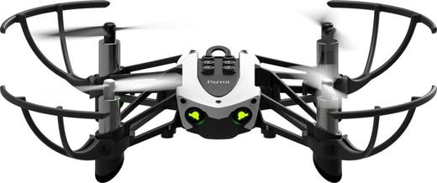 | 9503.00.75.00.00 TR340000170302  Yürürlükte değil · Başlangıç: 26.07.2017 · Bitiş: 25.07.2023  Eşya: AKILLI CEP TELEFON BLUETOOTH UYGULAMASI SAYESİNDE KUMANDA EDİLEBİLEN, DIŞ AKSAMI VE PERVANELERİ PLASTİKTEN MAMUL, 18 CM. GENİŞLİĞİNDE, 4 CM. YÜKSEKLİĞİNDE, 4 ADET PERVANE İLE UÇABİLEN, ALTTA BULUNAN KISKACI SAYESİNDE 4 GR.'A KADAR NESNELERİ TUTUP BIRAKABİLEN, ÜSTE TAKILAN APARAT SAYESİNDE 6 ADET PLASTİK BONCUK ATABİLEN, GÜCÜNÜ ŞARJ EDEBİLİR Lİ-POLY BATARYADAN ALAN GÖVDESİNİN ALTINDA BULUNAN SENSÖRLE DENGEDE DURMA VE İSTENİLDİĞİ TAKTİRDE 640X480 P FOTOĞRAF ÇEKEBİLEN, ANLIK GÖRÜNTÜ AKTARMA ÖZELLİĞİ OLMAYAN SADECE DAHİLİ SD KARTA FOTOĞRAF KAYIT YAPABİLEN, AZAMİ AĞIRLIĞI ( KENDİ AĞIRLIĞI) 63 GR. OLAN OYUNCAK MULTİKOPTER.  Gerekçe: GENEL YORUM KURALLARI (1) 3 (a), 3 (b) ve (6) 95.03 TARİFE POZİSYONU AÇIKLAMA NOTLARI.

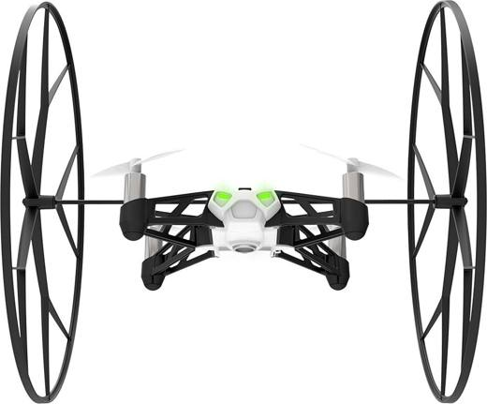 | 9503.00.75.00.00 TR340000170303  Yürürlükte değil · Başlangıç: 26.07.2017 · Bitiş: 25.07.2023  Eşya: AKILLI CEP TELEFON BLUETOOTH UYGULAMASI SAYESİNDE KUMANDA EDİLEN DIŞ AKSAMI VE PERVANELERİ PLASTİKTEN MAMUL, 14 CM. GENİŞLİĞİNDE 5.5 CM.'LİK 4 ADET PERVANE İLE UÇABİLEN, 17 CM.'DEN OLUŞAN İKİ ADET TEKERLEK SAYESİNDE DUVARA TIRMANABİLEN, GÜCÜNÜ ŞARJ EDEBİLEN LİON BATARYADAN ALAN, GÖVDESİNİN ALTINDA BULUNAN SENSÖRLE DENGEDE DURMA VE İSTENİLDİĞİ TAKTİRDE 640X480 FOTOĞRAF ÇEKEBİLEN, ANLIK GÖRÜNTÜ AKTARMA ÖZELLİĞİ OLMAYAN SADECE DAHİLİ SD KARTA FOTOĞRAF KAYIT YAPABİLEN, AZAMİ AĞIRLIĞI ( KENDİ AĞIRLIĞI) 65 GR. OLAN OYUNCAK MULTİKOPTER.  Gerekçe: GENEL YORUM KURALLARI (1) 3 (a), 3 (b) ve (6) 95.03 TARİFE POZİSYONU AÇIKLAMA NOTLARI.

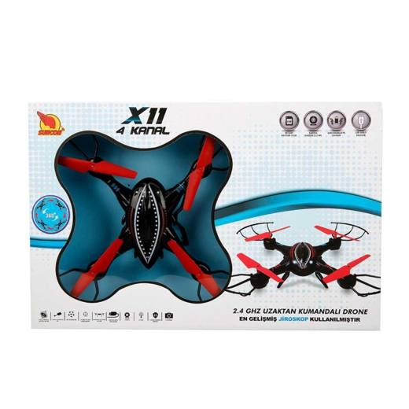 | 9503.00.75.00.00 TR340000180228  Yürürlükte değil · Başlangıç: 24.12.2018 · Bitiş: 23.12.2024  Eşya: SUNCON MARKA,X11 MODEL, JİROSKOP FONKSİYONLU,0.3 MP KAMERALI, 2.4 GHZ, ANLIK GÖRÜNTÜ AKTARMA ÖZELLİĞİ BULUNMAYAN,AZAMİ AĞIRLIĞI (KENDİ AĞIRLIĞIYLA BİRLİKTE) 105 GR OLAN OYUNCAK R/C DRONE. MAKSİMUM UÇUŞ SÜRESİ 10 DK. KUTU İÇİNDE SD KART MEVCUTTUR.  Gerekçe: GENEL YORUM KURALLARI (1) VE (6) 95.03 TARİFE POZİSYONU İZAHNAME AÇIKLAMA NOTLARI. GÜMRÜKLER GENEL TEBLİĞİ (GÜMRÜK TARİFE CETVELİ AÇIKLAMA NOTLARI) (SERİ NO:4) 95. FASIL AÇIKLAMA NOTLARI.

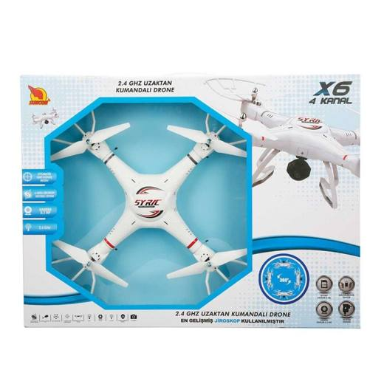 | 9503.00.75.00.00 TR340000180229  Yürürlükte değil · Başlangıç: 21.12.2018 · Bitiş: 20.12.2024  Eşya: SUNCON MARKA, JİROSKOP FONKSİYONLU AZAMİ AĞIRLIĞI (KENDİ AĞIRLIĞIYLA BİRLİKTE) 250 gr 0.3 MP KAMERALI, 2.4 GHZ ANLIK GÖRÜNTÜ AKTARMA ÖZELLİĞİ BULUNMAYAN, OYUNCAK R/C DRONE. SD KARTA KAYIT YAPILMAMAKTADIR. MAKSİMUM UÇUŞ SÜRESİ 10dk. KUTU İÇİNDE SD KART MEVCUTTUR.  Gerekçe: GENEL YORUM KURALLARI (1) VE (6) 95.03 TARİFE POZİSYONU İZAHNAME AÇIKLAMA NOTLARI. GÜMRÜKLER GENEL TEBLİĞİ (GÜMRÜK TARİFE CETVELİ AÇIKLAMA NOTLARI) (SERİ NO:4) 95. FASIL AÇIKLAMA NOTLARI.

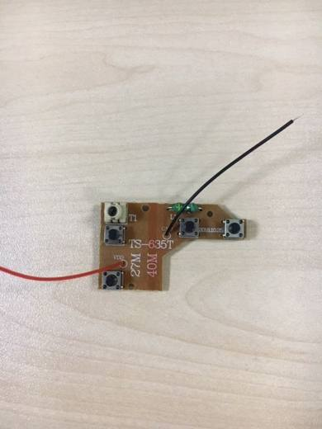 | 9503.00.75.00.00 TR340000190225  Yürürlükte değil · Başlangıç: 25.09.2019 · Bitiş: 12.02.2020  Eşya: OYUNCAK ARABA KUMANDASINDA KULLANILACAK ANAKART.  Gerekçe: GENEL YORUM KURALLARI (1) VE (6) 95.03 TARİFE POZİSYONU AÇIKLAMA NOTLARI.

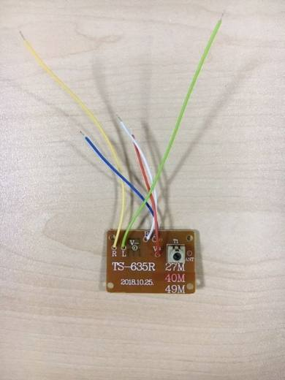 | 9503.00.75.00.00 TR340000190226  Yürürlükte değil · Başlangıç: 25.09.2019 · Bitiş: 24.09.2025  Eşya: OYUNCAK ARABADA KULLANILACAK ANAKART.  Gerekçe: GENEL YORUM KURALLARI (1) VE (6) 95.03 TARİFE POZİSYONU AÇIKLAMA NOTLARI.

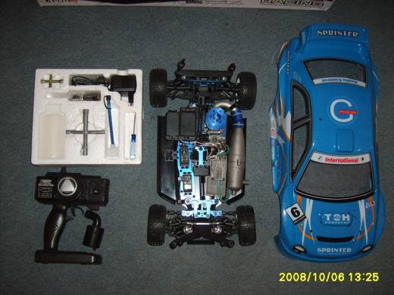 | 9503.00.79.00.00 TR160000080003  Yürürlükte değil · Başlangıç: 24.11.2008 · Bitiş: 23.11.2014  Eşya: (1:8 two-speed nitro gas on-road car) 54x25x19 cm ebadında, iki hızlı, nitrogazla çalışan, motorlu, uzaktan kumandalı radyo alıcısı ile kumanda edilen, on-road (asfalt tipi) 1/8 ölçekte imal edilmiş eğlence ve sportif amaçlı kullanılan model araba  Gerekçe: Gümrük tarife Cetveli İzahnamesi 9503 tarife pozisyonu açıklama notları, Gümrük genel tebliği (Açıklama Notları) (Seri No:1)

9503.00.79.00.00 TR340000160078
Yürürlükte değil · Başlangıç: 13.05.2016 · Bitiş: 12.05.2022
Eşya: METALDEN MAMÜL, ARKA TEKERLEKLERİ ARASINDA BULUNAN METALİK YAY VE PLASTİK DİŞLİ GRUBU ÜNİTESİ YARDIMIYLA GERİ ÇEKİLDİĞİ ESNADA SARILAN YAYIN SIKIŞMA ETKİSİNİN (ENERJİNİN DEPOLANMASI) OYUNCAĞIN SERBEST BIRAKILMASI İLE BİRLİKTE TEPKİ ETKİSİNE DÖNÜŞEREK OYUNCAĞIN İLERİ YÖNDE İTMESİNE İBARET OLDUĞU, YAYLI ÇALIŞMA SİSTEMİ İLE ÇALIŞAN OYUNCAK ARABA.
Gerekçe: GENEL YORUM KURALLARI (1) VE (6) 95.03 TARİFE POZİSYONU VE AB AÇIKLAMA NOTLARI.

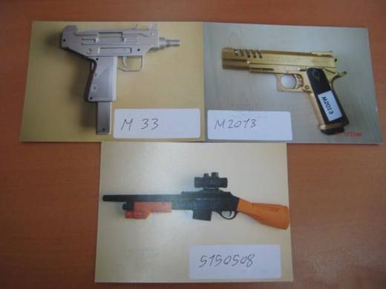 | 9503.00.81.00.00 TR000000080048  Yürürlükte değil · Başlangıç: 27.05.2008 · Bitiş: 26.05.2014  Eşya: Çocukların oynaması için dizayn edilmiş, her biri yaylı bir mekanizmaya sahip, M33 modelinde yanında bulunan plastik bilyeleri fırlatabilen tüfek ve tabancalar.  Gerekçe: Genel Yorum Kuralları (1) ve (6).

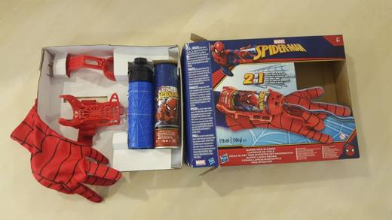 | 9503.00.81.00.00 TR340000180078  Yürürlükte değil · Başlangıç: 05.06.2018 · Bitiş: 04.06.2024  Eşya: B9764 EMO KODLU ÇOÇUKLAR İÇİN HASBRO MARKA SPİDER-MAN MACERA SETİ AĞ FIRLATICI, ELDİVEN,SU HAZNESİ VE SPREY SHOT OLARAK SUNULMAKTADIR. SETİN TEMEL ÖZELLİĞİ OYUNCAK SİLAHTIR  Gerekçe: GENEL YORUM KURALLARI (1) VE (6) 95.03 TARİFE İZAHNAME NOTLARI

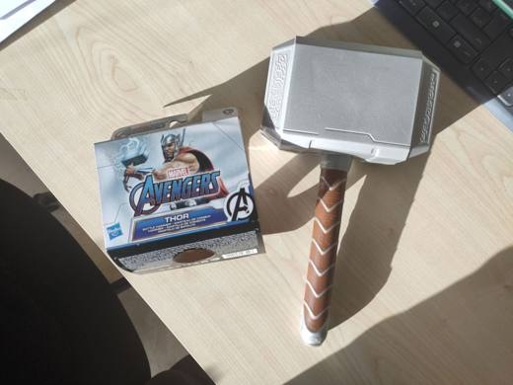 | 9503.00.81.00.00 TR340000210093  Yürürlükte değil · Başlangıç: 12.04.2021 · Bitiş: 10.07.2026  Eşya: THOR KARAKTERİNİN PLASTİKTEN MAMÜL ÇEKİCİ  Gerekçe: GENEL YORUM KURALLARI (1),(6). 9503 TARİFE POZİSYONU AÇIKLAMA NOTLARI.

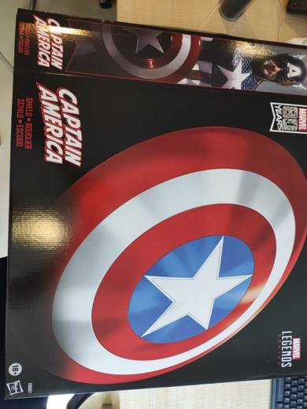 | 9503.00.81.00.00 TR340000210250  Yürürlükte değil · Başlangıç: 11.11.2021 · Bitiş: 10.07.2026  Eşya: MARVEL KAPTAN AMERİKA KALKANI E8667 MODEL, KAPTAN AMERİKA DESENLİ, PLASTİKTEN MAMÜL, 60 CM ÇAPINDA, 1'E 1 ÖLÇEKTE, KOLA TAKILABİLMESİ İÇİN 2 ADET AYARLANABİLİR KAYIŞA SAHİP, HEM KORUNMA AMAÇLI HEMDE HEDEFE FIRLATMAK SURETİYLE SİLAH OLARAK KULLANILABİLEN ÇOCUK VE YETİŞKİNLERE YÖNELİK OYUNCAK KALKAN  Gerekçe: GENEL YORUM KURALLARI (1),(6) 9503 TARİFE POZİSYONU AÇIKLAMA NOTLARI

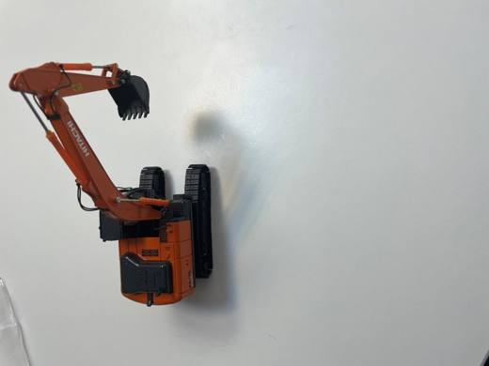 | 9503.00.85.00.00 TR340000230073  Yürürlükte değil · Başlangıç: 17.04.2023 · Bitiş: 10.07.2026  Eşya: HITACHI MARKA ZAXIS200 MODEL, YAKLAŞIK OLARAK 10*10*10 CM BOYUTLARINDA, ANA GÖVDESİ ÇİNKO ALAŞIMDAN(ZİNC ALLOY) MAMÜL, PALETLERİ, GÖVDESİ VE KAZI YAPMA KOLU HAREKET EDEBİLEN, HITACHI MARKA ZAXIS200 MODEL İŞ MAKİNASININ 1:50 ORANINDA KÜÇÜLTÜLMÜŞ OYUNCAK MODELİ  Gerekçe: GÜMRÜK TARİFE CETVELİ İZAHNAMESİ,GENEL YORUM KURALLARI (1),(6) 95.03 TARİFE POZİSYONU AÇIKLAMA NOTLARI

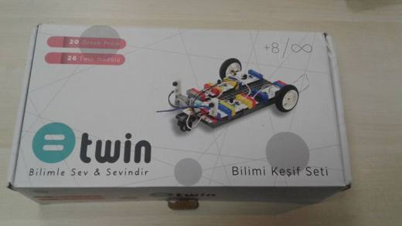 | 9503.00.87.00.00 TR340000180057  Yürürlükte değil · Başlangıç: 12.04.2018 · Bitiş: 11.04.2024  Eşya: YGA TWIN BITS-DİSCOVREY KİT(KEŞİF KİTİ).  Gerekçe: GENEL YORUM KURALLARI (1) VE (6) 95.03 TARİFE POZİSYONU AÇIKLAMA NOTLARI.

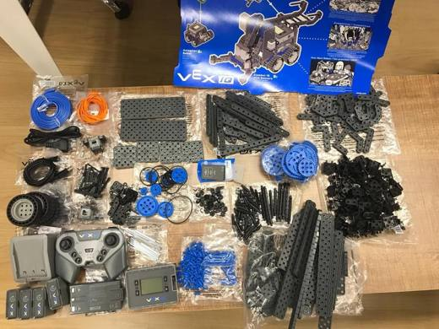 | 9503.00.87.00.00 TR340000190147  Yürürlükte değil · Başlangıç: 09.08.2019 · Bitiş: 08.08.2025  Eşya: SÖKÜP TAKILABİLEN ROBOTİK KODLAMA MATERYALLERİ İÇEREN JOİSTİK KONTROLÜ İLE BİRLİKTE ŞARZ EDİLEBİLİR LİTYUM İON BATARYA 12 PORTLU ROBOT BEYNİ 850 (T) İSKELET PARÇASI, 4 AKILLI MOTOR VE 7 SENSÖRDEN OLUŞAN ÖĞRENCİLERİ ROBOTİK ÖĞRENMEYE VE GELİŞTİRME DENEYİMİNE SEVK EDEN EĞİTİCİ YÖNLERİ BULUNAN OYUNCAKTIR  Gerekçe: GENEL YORUM KURALLARI (1) VE (6), 95.03 TARİFE POZİSYONU İZAHNAME AÇIKLAMA NOTLARI, GGM 45769462/09.07.2019 SAYI TARİHLİ YAZILARI

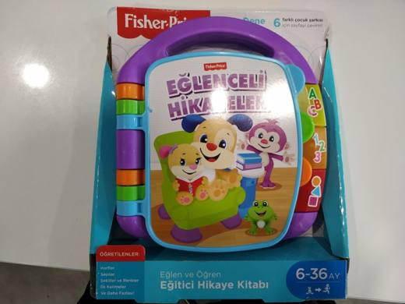 | 9503.00.87.00.00 TR340000210128  Yürürlükte değil · Başlangıç: 21.05.2021 · Bitiş: 26.02.2026  Eşya: FİSHER PRİCE/FRC73 EŞYA 3 YAŞINDAN KÜÇÜK ÇOCUKLAR İÇİN TASARLANMIŞ HARFLERİ, SAYILARI, ŞEKİLLERİ, RENKLERİ KELİMELERİ ÖĞRETEN FİSHER PRİCE MARKA FRC73 MODEL NUMARALI PİLLE ÇALIŞAN EĞİTİCİ OYUNCAK  Gerekçe: GENEL YORUM KURALLARI (1),(6) 9503 TARİFE POZİSYONU AÇIKLAMA NOTLARI

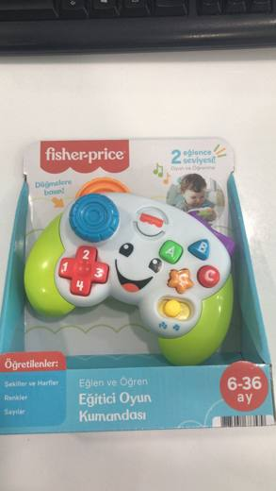 | 9503.00.87.00.00 TR340000240078  Yürürlükte değil · Başlangıç: 28.05.2024 · Bitiş: 26.02.2026  Eşya: FİSHER-PRICE MARKA FWG23 MODEL, PLASTİKTEN MAMUL, ÜZERİNDE HARF SAYI GİBİ SEMBOLLER YER ALAN ÇEŞİTLİ RENK VE ŞEKİLLERDE BUTONLAR BULUNAN, BEBEKLERİN BUTONLARA BASTIĞINDA ŞARKILAR VE CÜMLELER DUYMASI SAĞLANARAK İNCE MOTOR BECERİLERİNİN GELİŞTİRİLMESİ AMAÇLANARAK OYUN KUMANDASI ŞEKLİNDE TASARLANMIŞ İNTERAKTİF OYUNCAK  Gerekçe: GENEL YORUM KURALLARININ 1, VE 6 İNCİ MADDELERİ, GÜMRÜK TARİFE CETVELİ İZAHNAMESİ 95.03 TARİFE POZİSYONU AÇIKLAMA NOTLARI, GÜMRÜK GENEL TEBLİĞİ (GÜMRÜK TARİFE CETVELİ AÇIKLAMA NOTLARI) (SERİ NO: 6) (30.12.2019 T. 30994 S. R.G.) 95.03 TARİFE POZİSYONU AÇIKLAMA NOTLARI İSTANBUL LABORATUVAR MÜDÜRLÜĞÜNÜN 21.02.2024-3424BTB0367 SAYILI ANALİZ RAPORU

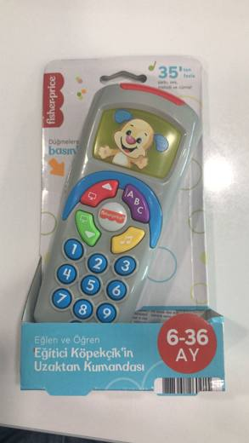 | 9503.00.87.00.00 TR340000240079  Yürürlükte değil · Başlangıç: 29.05.2024 · Bitiş: 26.02.2026  Eşya: FİSHER-PRICE MARKA DLK60 MODEL, PLASTİKTEN MAMUL, ÜZERİNDE HARF SAYI MÜZİK NOTASI GİBİ SEMBOLLER YER ALAN ÇEŞİTLİ RENKLERDE BUTONLAR VE IŞIK YANIP SÖNEN KÖPEK KARAKTERİ YER ALAN EKRANI BULUNAN, BEBEKLERİN BUTONLARA BASTIĞINDA EKRANIN IŞIĞININ YANIP SÖNEREK VE RAKAMLARI, ALFABEYİ, ZIT ANLAMLI KELİMELERİ, RENKLERİ ÖĞRETEN ŞARKI VE CÜMLE SESLERİ DUYMASI SAĞLANARAK İNCE MOTOR BECERİLERİNİ GELİŞTİRİLMESİ AMACIYLA UZAKTAN KUMANDA ŞEKLİNDE TASARLANMIŞ SESLİ KUMANDA TİCARİ TANIMLI İNTERAKTİF OYUNCAK  Gerekçe: GENEL YORUM KURALLARININ 1, VE 6 İNCİ MADDELERİ, GÜMRÜK TARİFE CETVELİ İZAHNAMESİ 95.03 TARİFE POZİSYONU AÇIKLAMA NOTLARI, GÜMRÜK GENEL TEBLİĞİ (GÜMRÜK TARİFE CETVELİ AÇIKLAMA NOTLARI) (SERİ NO: 6) (30.12.2019 T. 30994 S. R.G.) 9503.00.87 TARİFE POZİSYONU AÇIKLAMA NOTLARI İSTANBUL LABORATUVAR MÜDÜRLÜĞÜNÜN 3424BTB0369/21.02.2024 SAYI/TARİHLİ ANALİZ RAPORU

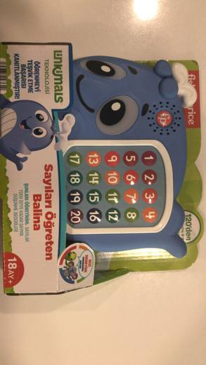 | 9503.00.87.00.00 TR340000240080  Yürürlükte değil · Başlangıç: 28.05.2024 · Bitiş: 10.07.2026  Eşya: FİSHER-PRICE MARKA HJR72 MODEL, PLASTİKTEN MAMUL, ÜZERİNDE ÇEŞİTLİ RENKLERDE 1'DEN 20'E KADAR RAKAMLARIN YER ALDIĞI BUTONLAR BULUNAN, ÇOCUKLARIN BUTONLARA BASTIĞINDA 1'DEN 20'E KADAR SAYILARIN SESLERİNİN VE ÇEŞİTLİ ŞARKILARI DUYMASI SAĞLANARAK ÇOCUKLARIN OYNAYARAK ÖĞRENMESİ AMACIYLA BALİNA ŞEKLİNDE TASARLANMIŞ SAYI SAYAN BALİNA TİCARİ TANIMLI İNTERAKTİF OYUNCAK  Gerekçe: GENEL YORUM KURALLARININ 1, VE 6 İNCİ MADDELERİ, GÜMRÜK TARİFE CETVELİ İZAHNAMESİ 95.03 TARİFE POZİSYONU AÇIKLAMA NOTLARI, GÜMRÜK GENEL TEBLİĞİ (GÜMRÜK TARİFE CETVELİ AÇIKLAMA NOTLARI) (SERİ NO: 6) (30.12.2019 T. 30994 S. R.G.) 9503 TARİFE POZİSYONU AÇIKLAMA NOTLARI İSTANBUL LABORATUVAR MÜDÜRLÜĞÜNÜN 21.02.2024-3424BTB0366 SAYILI ANALİZ RAPORU

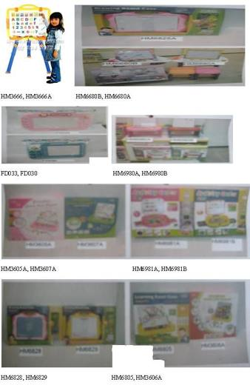 | 9503.00.95.00.00 TR000000080082  Yürürlükte değil · Başlangıç: 17.07.2008 · Bitiş: 16.07.2014  Eşya: Mıknatıslı harfler, sayılar, keçeli kalemi ve silgisi olan, çocukların çizim yapması için tasarlanmış, kulplu çanta şeklinde çizim tahtası. (HM6825A, HM6828, HM6829, HM6981A, HM6981B, HM3605A, HM3607A) Plastikten kalemi ve şekilli damgaları olan, kayma mekanizması kullanılarak silinebilen, çocuklar için tasarlanmış çizim tahtası. (FD033, FD030) Mıknatıslı harfleri ve sayıları olan, çocukların kullanımı için tasarlanmış ayaklı yazı tahtası. (HM3666, HM3666A) Mıknatıslı harf ve çeşitli şekillerde kalıpları olan, çocukların resim yapması için tasarlanmış çizim tahtası.(HM6805, HM3606A) Mıknatıslı harfler, sayılar ve keçeli kalemi ile çocukların çizim yapması için tasarlanmış, silgisi olan masa şeklinde, iki modelinde(HM6680B, HM6680A) sandalyesi olan çizim ve yazı tahtası. (HM6980A, HM6980B, HM6680B, HM6680A)  Gerekçe: Genel Yorum Kuralları (1) ve (6). Gümrük Tarife Cetveli İzahnamesi 95.03 tarife pozisyonu Açıklama Notları

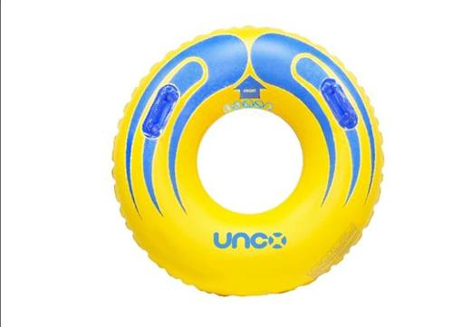 | 9503.00.95.00.00 TR060000190015  Yürürlükte değil · Başlangıç: 25.04.2019 · Bitiş: 24.04.2025  Eşya: 42 INCH SİNGLE WATER TUBE PVC DEN MAMÜL HAVA İLE ŞİŞİRİLEN ÜZERİNDE 2 ADET TUTMACI OLAN DENİZ,HAVUZ,AQUAPARK KAYDIRAKLARINDA ÜZERİNDE OTURULARAK KAYILABİLEN SUDA OYNAMAK EĞLENMEK İÇİN TASARLANMIŞ ŞİŞME SİMİT  Gerekçe: GENEL YORUM KURALLARI (1)VE (6) GÜMRÜK TARİFE CETVELİ İZAHNAMESİ FASIL BÖLÜM NOTLARI 95.03 POZİSYONU AÇIKLAMA NOTLARI 95.FASIL KN AÇIKLAMA NOTLARI (4 NOLU NOT)

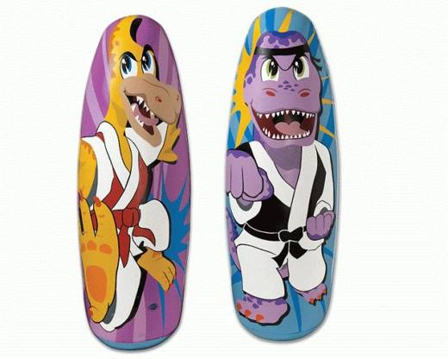 | 9503.00.95.00.00 TR070386  Yürürlükte değil · Başlangıç: 06.06.2007 · Bitiş: 05.06.2013  Eşya: 91 cm boyunda, 36 cm genişliğinde, her iki yüzünde de çizgi karakterler bulunan, şişirilebilir, altında bulunan kum sayesinde sürekli dik pozisyona geri dönen, plastikten mamul oyuncak.  Gerekçe: - Genel Yorum Kuralları (1) ve (6). - Gümrük Tarife Cetveli İzahnamesi 95.03 tarife pozisyonu Açıklama Notları.

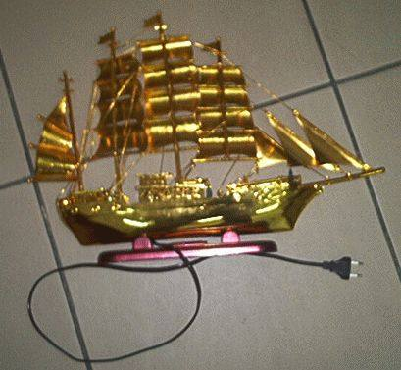 | 9503.00.95.00.00 TR070577  Yürürlükte değil · Başlangıç: 15.08.2007 · Bitiş: 14.08.2013  Eşya: Üzerinde elektrikle çalışan renkli, küçük lambalar, ucunda fiş olan elektrik kablosu, altın sarısı renginde küçültülmüş plastikten mamul gemi modeli.  Gerekçe: - Genel Yorum Kuralları (1) ve (6). - Gümrük Tarife Cetveli İzahnamesi 95.03 tarife pozisyonu Açıklama Notları.

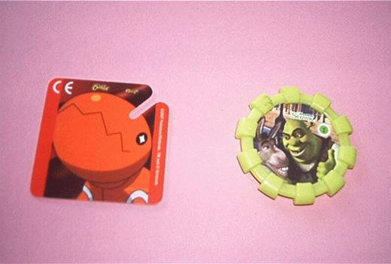 | 9503.00.95.00.00 TR070651  Yürürlükte değil · Başlangıç: 14.09.2007 · Bitiş: 13.09.2013  Eşya: Üzerinde çizgi film kahramanlarının numaralandırılmış resmi bulunan, plastikten mamul oyuncak.  Gerekçe: Genel Yorum Kuralları (1) ve (6). Gümrük Tarife Cetveli İzahnamesi 95.03 tarife pozisyonu Açıklama Notları.

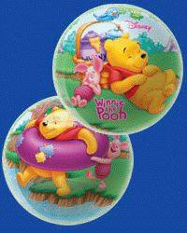 | 9503.00.95.00.00 TR070698  Yürürlükte değil · Başlangıç: 19.10.2007 · Bitiş: 18.10.2013  Eşya: Çocukların oynaması için üretilmiş, üzerinde çizgi film kahramanlarının resmedildiği plastikten mamul toplar.  Gerekçe: - Genel Yorum Kuralları (1) ve (6). - Gümrük Tarife Cetveli İzahnamesi 95.03 tarife pozisyonu Açıklama Notları.

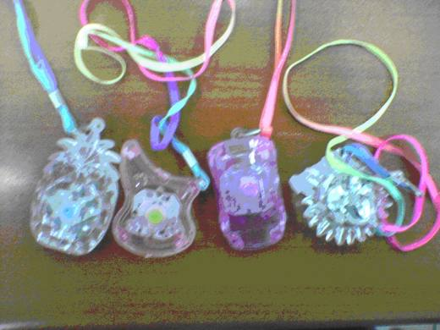 | 9503.00.95.00.00 TR070717  Yürürlükte değil · Başlangıç: 30.10.2007 · Bitiş: 29.10.2013  Eşya: İçerisinde yanıp sönen lamba bulunan, pille çalışan, çeşitli şekillerde, boyna veya bir yere asılmasını sağlayan ipi bulunan eşya.  Gerekçe: Genel Yorum Kuralları (1) ve (6). GTC İzahnamesi 95.03 tarife pozisyonu açıklama notları.

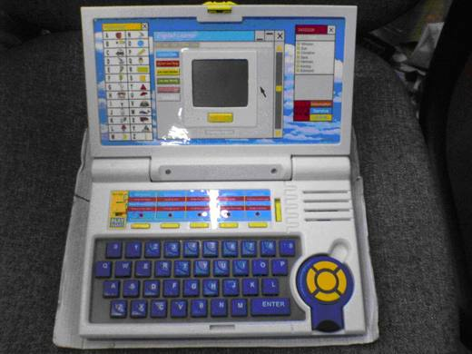 | 9503.00.95.00.00 TR080053  Yürürlükte değil · Başlangıç: 19.02.2008 · Bitiş: 18.02.2014  Eşya: Laptop bilgisayar şekline benzetilerek yapılmış, LCD ekranı ve klavyesi bulunan özellikle okul öncesi çağdaki çocuklar için İngilizce harf, kelime, sayı öğrenmede yardımcı olan, oyun da ihtiva eden cihaz.  Gerekçe: Genel Yorum Kuralları (1) ve (6). GTC İzahnamesi 95.03 tarife pozisyonu açıklama notları.

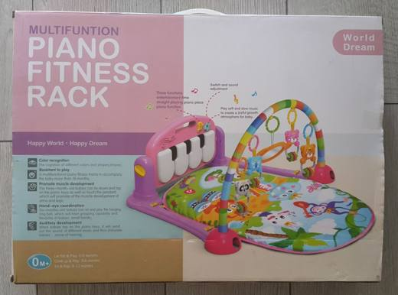 | 9503.00.95.00.00 TR330000180029  Yürürlükte değil · Başlangıç: 26.10.2018 · Bitiş: 25.10.2024  Eşya: Piyanolu oyun halısı.0-12 ay aralığında bulunan çocukların kullanımına elverişlidir. Minder kısmı tekstilden imal edilmiş, 1 Adet koruma muhafazası üzerine asılı halde muhtelif plastikten hayvan figürlü oyuncak ve ayna ve ayak kısmında plastikten mamul, el ve ayaklar ile çalınmaya müsait piyano tuşları görüntüsü verilmiş kalem pil ile çalışan müzik kutusu bulunan oyuncak. Eşya ağırlık olarak plastikten mamuldür.  Gerekçe: Genel yorum kuralları 1 ve 6 maddeleri , Türk Gümrük Tarife Cetvelinin 95 Fasıl genel açıklama ve izahname notları. 12.07.2004 tarihli ve 25520 sayılı R.G.'de yayımlanan 1 seri numaralı Gümrük Genel Tebliği (Tarife-Sınıflandırma Kararları) (Seri No:1)

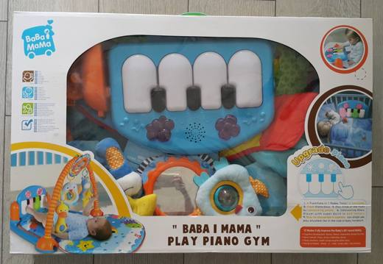 | 9503.00.95.00.00 TR330000180030  Yürürlükte değil · Başlangıç: 30.10.2018 · Bitiş: 29.10.2024  Eşya: Piyanolu oyun halısı.0-12 ay aralığında bulunan çocukların kullanımına elverişlidir. Minder kısmı tekstilden imal edilmiş, 1 Adet koruma muhafazası üzerine asılı halde muhtelif plastikten hayvan figürlü oyuncak ve ayna ve ayak kısmında plastikten mamul ayaklar ile çalınmaya müsait piano tuşları görüntüsü verilmiş kalem pil ile çalışan müzik kutusu bulunan oyuncak. Eşya ağırlık olarak plastikten mamuldür.  Gerekçe: Genel yorum kuralları 1 ve 6 maddeleri , Türk Gümrük Tarife Cetvelinin 95 Fasıl genel açıklama ve izahname notları 12.07.2004 tarihli ve 25520 sayılı R.G.'de yayımlanan 1 seri numaralı Gümrük Genel Tebliği (Tarife-Sınıflandırma Kararları) (Seri No:1)

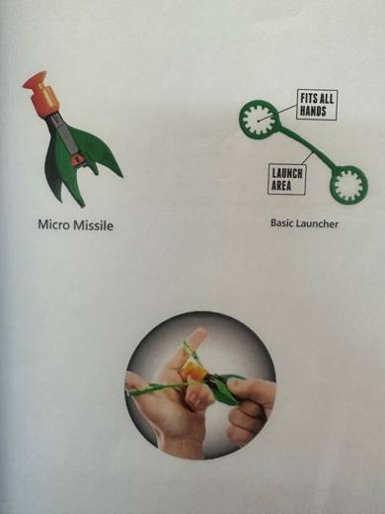 | 9503.00.95.00.00 TR330000230012  Yürürlükte değil · Başlangıç: 23.06.2023 · Bitiş: 10.07.2026  Eşya: MİCRO MİSSİLE BASIC SET  Gerekçe: a. Genel yorum kuralları (1) ve (6) maddeleri , b. Türk Gümrük Tarife Cetveli İzahnamesi 9503 tarife pozisyonu açıklama notları.

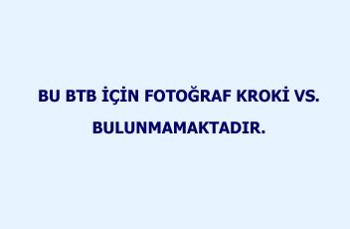 | 9503.00.95.00.00 TR330000230013  Yürürlükte değil · Başlangıç: 23.06.2023 · Bitiş: 10.07.2026  Eşya: ADVANCE LAUNCHER  Gerekçe: a. Genel yorum kuralları (1) ve (6) maddeleri , b. Türk Gümrük Tarife Cetveli İzahnamesi 9503 tarife pozisyonu açıklama notları.

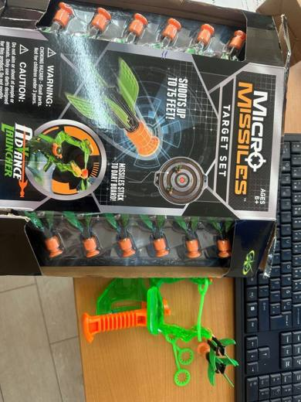 | 9503.00.95.00.00 TR330000230014  Yürürlükte değil · Başlangıç: 23.06.2023 · Bitiş: 10.07.2026  Eşya: TARGET SET  Gerekçe: a. Genel yorum kuralları (1) ve (6) maddeleri , b. Türk Gümrük Tarife Cetveli İzahnamesi 9503 tarife pozisyonu açıklama notları.

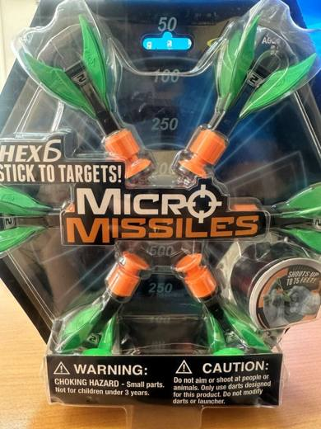 | 9503.00.95.00.00 TR330000230015  Yürürlükte değil · Başlangıç: 23.06.2023 · Bitiş: 10.07.2026  Eşya: HEX6 SET  Gerekçe: a. Genel yorum kuralları (1) ve (6) maddeleri , b. Türk Gümrük Tarife Cetveli İzahnamesi 9503 tarife pozisyonu açıklama notları.

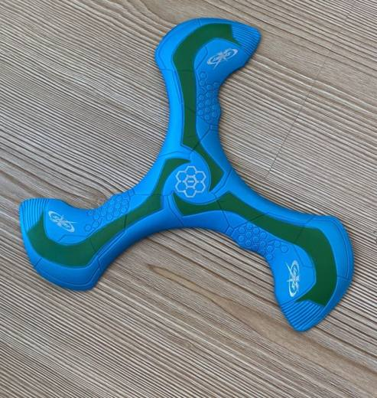 | 9503.00.95.00.00 TR330000230016  Yürürlükte değil · Başlangıç: 23.06.2023 · Bitiş: 10.07.2026  Eşya: REAL BOOMERANG  Gerekçe: a. Genel yorum kuralları (1) ve (6) maddeleri , b. Türk Gümrük Tarife Cetveli İzahnamesi 9503 tarife pozisyonu açıklama notları.

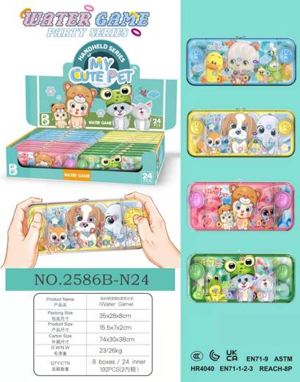 | 9503.00.95.00.00 TR330000250017  Yürürlükte değil · Başlangıç: 22.04.2025 · Bitiş: 10.07.2026  Eşya: PLASTİKTEN MAMUL SUDA HALKA GEÇİRME OYUNU: Çocukların oynamasına mahsus, dörtgen formunda, içinde farklı tür ve renklerde çizgi karakterler bulunan, iki adet yumuşak butona basarak basınç yaratmak sureti ile içi su dolu plastik şeffaf muhafaza içindeki halkaları çubuklara geçirme oyunu.  Gerekçe: a. Genel yorum kuralları (1) ve 6 maddeleri. b. Türk Gümrük Tarife Cetveli 95. Fasıl Notları. c. Türk Gümrük Tarife Cetveli İzahnamesi 9503 Tarife Pozisyonu Açıklama Notları.

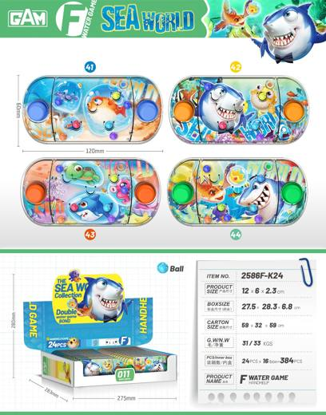 | 9503.00.95.00.00 TR330000250018  Yürürlükte değil · Başlangıç: 22.04.2025 · Bitiş: 10.07.2026  Eşya: PLASTİKTEN MAMUL SUDA TOP GEÇİRME OYUNU: Çocukların oynamasına mahsus, kenarları oval dörtgen formunda, içinde farklı tür ve renklerde çizgi karakterler bulunan, iki adet yumuşak butona basarak basınç yaratmak sureti ile içi su dolu plastik şeffaf muhafaza içindeki topları yuvalara geçirme oyunu.  Gerekçe: a. Genel yorum kuralları (1) ve 6 maddeleri. b. Türk Gümrük Tarife Cetveli 95. Fasıl Notları. c. Türk Gümrük Tarife Cetveli İzahnamesi 9503 Tarife Pozisyonu Açıklama Notları.

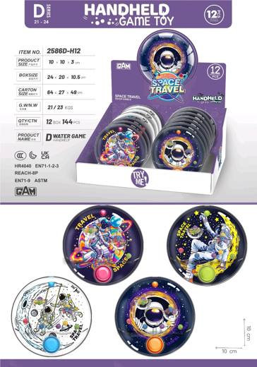 | 9503.00.95.00.00 TR330000250019  Yürürlükte değil · Başlangıç: 22.04.2025 · Bitiş: 10.07.2026  Eşya: PLASTİKTEN MAMUL SUDA TOP GEÇİRME OYUNU: Çocukların oynamasına mahsus, daire formunda, içinde farklı tür ve renklerde çizgi karakterler bulunan, bir adet yumuşak butona basarak basınç yaratmak sureti ile içi su dolu plastik şeffaf muhafaza içindeki topları yuvalara geçirme oyunu.  Gerekçe: a. Genel yorum kuralları (1) ve 6 maddeleri. b. Türk Gümrük Tarife Cetveli 95. Fasıl Notları. c. Türk Gümrük Tarife Cetveli İzahnamesi 9503 Tarife Pozisyonu Açıklama Notları.

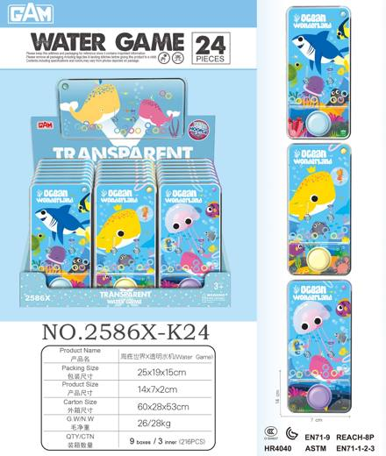 | 9503.00.95.00.00 TR330000250020  Yürürlükte değil · Başlangıç: 22.04.2025 · Bitiş: 10.07.2026  Eşya: PLASTİKTEN MAMUL SUDA HALKA GEÇİRME OYUNU: Çocukların oynamasına mahsus, dörtgen formunda, içinde farklı tür ve renklerde çizgi karakterler bulunan, bir adet yumuşak butona basarak basınç yaratmak sureti ile içi su dolu plastik şeffaf muhafaza içindeki halkaları çubuklara geçirme oyunu.  Gerekçe: a. Genel yorum kuralları (1) ve 6 maddeleri. b. Türk Gümrük Tarife Cetveli 95. Fasıl Notları. c. Türk Gümrük Tarife Cetveli İzahnamesi 9503 Tarife Pozisyonu Açıklama Notları.

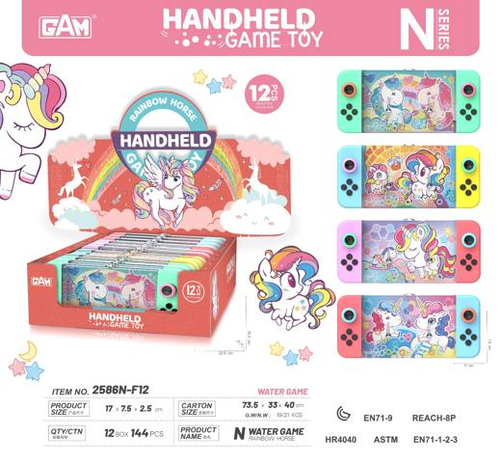 | 9503.00.95.00.00 TR330000250021  Yürürlükte değil · Başlangıç: 22.04.2025 · Bitiş: 05.05.2024  Eşya: PLASTİKTEN MAMUL SUDA HALKA GEÇİRME OYUNU Üç tekerlekli bisikletler, skuterler, pedallı arabalar ve benzeri tekerlekli oyuncaklar; oyuncak bebekler için arabalar; oyuncak bebekler; diğer oyuncaklar; küçültülmüş (scale) modeller ve benzeri eğlencelik modeller ( hareketli olsun olmasın );her türlü bilmeceler (puzzle): - Diğerleri: - -Diğerleri: - - - Plastik maddelerden olanlar  Gerekçe: a. Genel yorum kuralları (1) ve 6 maddeleri. b. Türk Gümrük Tarife Cetveli 95. Fasıl Notları. c. Türk Gümrük Tarife Cetveli İzahnamesi 9503 Tarife Pozisyonu Açıklama Notları.

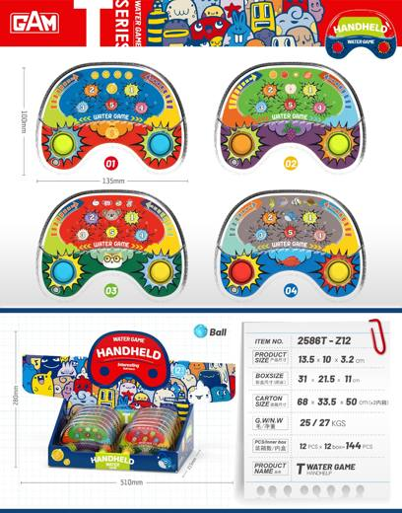 | 9503.00.95.00.00 TR330000250022  Yürürlükte değil · Başlangıç: 22.04.2025 · Bitiş: 10.07.2026  Eşya: PLASTİKTEN MAMUL SUDA TOP GEÇİRME OYUNU: Çocukların oynamasına mahsus, alt tarafı girintili yarım daire formunda, içinde farklı tür ve renklerde çizgi karakterler bulunan, iki adet yumuşak butona basarak basınç yaratmak sureti ile içi su dolu plastik şeffaf muhafaza içindeki topları yuvalara geçirme oyunu.  Gerekçe: a. Genel yorum kuralları (1) ve 6 maddeleri. b. Türk Gümrük Tarife Cetveli 95. Fasıl Notları. c. Türk Gümrük Tarife Cetveli İzahnamesi 9503 Tarife Pozisyonu Açıklama Notları.

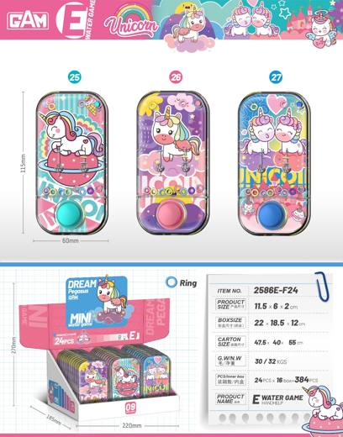 | 9503.00.95.00.00 TR330000250023  Yürürlükte değil · Başlangıç: 22.04.2025 · Bitiş: 10.07.2026  Eşya: PLASTİKTEN MAMUL SUDA HALKA GEÇİRME OYUNU: Çocukların oynamasına mahsus, kenarları oval dörtgen formunda, içinde farklı tür ve renklerde çizgi karakterler bulunan, bir adet yumuşak butona basarak basınç yaratmak sureti ile içi su dolu plastik şeffaf muhafaza içindeki halkaları çubuklara geçirme oyunu.  Gerekçe: a. Genel yorum kuralları (1) ve 6 maddeleri. b. Türk Gümrük Tarife Cetveli 95. Fasıl Notları. c. Türk Gümrük Tarife Cetveli İzahnamesi 9503 Tarife Pozisyonu Açıklama Notları.

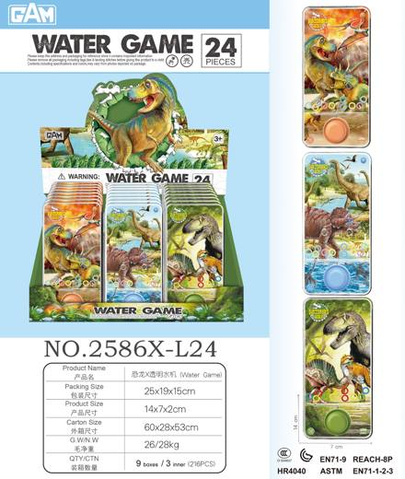 | 9503.00.95.00.00 TR330000250024  Yürürlükte değil · Başlangıç: 22.04.2025 · Bitiş: 05.05.2024  Eşya: PLASTİKTEN MAMUL SUDA HALKA GEÇİRME OYUNU Üç tekerlekli bisikletler, skuterler, pedallı arabalar ve benzeri tekerlekli oyuncaklar; oyuncak bebekler için arabalar; oyuncak bebekler; diğer oyuncaklar; küçültülmüş (scale) modeller ve benzeri eğlencelik modeller ( hareketli olsun olmasın );her türlü bilmeceler (puzzle): - Diğerleri: - -Diğerleri: - - - Plastik maddelerden olanlar  Gerekçe: a. Genel yorum kuralları (1) ve 6 maddeleri. b. Türk Gümrük Tarife Cetveli 95. Fasıl Notları. c. Türk Gümrük Tarife Cetveli İzahnamesi 9503 Tarife Pozisyonu Açıklama Notları.

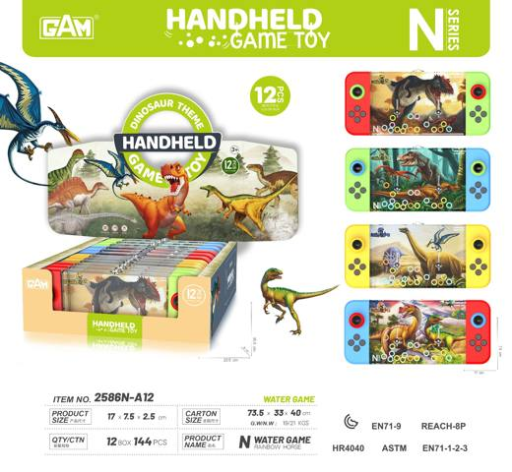 | 9503.00.95.00.00 TR330000250025  Yürürlükte değil · Başlangıç: 22.04.2025 · Bitiş: 05.05.2024  Eşya: PLASTİKTEN MAMUL SUDA HALKA GEÇİRME OYUNU Üç tekerlekli bisikletler, skuterler, pedallı arabalar ve benzeri tekerlekli oyuncaklar; oyuncak bebekler için arabalar; oyuncak bebekler; diğer oyuncaklar; küçültülmüş (scale) modeller ve benzeri eğlencelik modeller ( hareketli olsun olmasın );her türlü bilmeceler (puzzle): - Diğerleri: - -Diğerleri: - - - Plastik maddelerden olanlar  Gerekçe: a. Genel yorum kuralları (1) ve 6 maddeleri. b. Türk Gümrük Tarife Cetveli 95. Fasıl Notları. c. Türk Gümrük Tarife Cetveli İzahnamesi 9503 Tarife Pozisyonu Açıklama Notları.

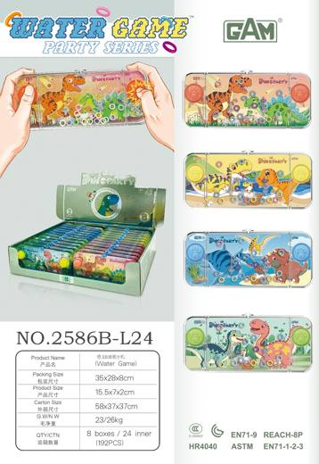 | 9503.00.95.00.00 TR330000250026  Yürürlükte değil · Başlangıç: 22.04.2025 · Bitiş: 05.05.2024  Eşya: PLASTİKTEN MAMUL SUDA HALKA GEÇİRME OYUNU Üç tekerlekli bisikletler, skuterler, pedallı arabalar ve benzeri tekerlekli oyuncaklar; oyuncak bebekler için arabalar; oyuncak bebekler; diğer oyuncaklar; küçültülmüş (scale) modeller ve benzeri eğlencelik modeller ( hareketli olsun olmasın );her türlü bilmeceler (puzzle): - Diğerleri: - -Diğerleri: - - - Plastik maddelerden olanlar  Gerekçe: a. Genel yorum kuralları (1) ve 6 maddeleri. b. Türk Gümrük Tarife Cetveli 95. Fasıl Notları. c. Türk Gümrük Tarife Cetveli İzahnamesi 9503 Tarife Pozisyonu Açıklama Notları.

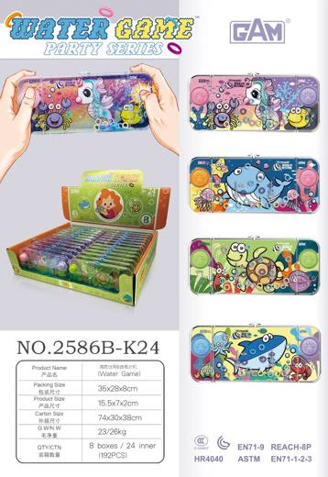 | 9503.00.95.00.00 TR330000250027  Yürürlükte değil · Başlangıç: 22.04.2025 · Bitiş: 05.05.2024  Eşya: PLASTİKTEN MAMUL SUDA HALKA GEÇİRME OYUNU Üç tekerlekli bisikletler, skuterler, pedallı arabalar ve benzeri tekerlekli oyuncaklar; oyuncak bebekler için arabalar; oyuncak bebekler; diğer oyuncaklar; küçültülmüş (scale) modeller ve benzeri eğlencelik modeller ( hareketli olsun olmasın );her türlü bilmeceler (puzzle): - Diğerleri: - -Diğerleri: - - - Plastik maddelerden olanlar  Gerekçe: a. Genel yorum kuralları (1) ve 6 maddeleri. b. Türk Gümrük Tarife Cetveli 95. Fasıl Notları. c. Türk Gümrük Tarife Cetveli İzahnamesi 9503 Tarife Pozisyonu Açıklama Notları.

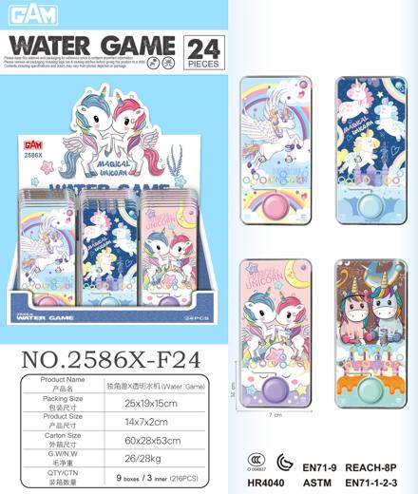 | 9503.00.95.00.00 TR330000250028  Yürürlükte değil · Başlangıç: 22.04.2025 · Bitiş: 05.05.2024  Eşya: PLASTİKTEN MAMUL SUDA HALKA GEÇİRME OYUNU Üç tekerlekli bisikletler, skuterler, pedallı arabalar ve benzeri tekerlekli oyuncaklar; oyuncak bebekler için arabalar; oyuncak bebekler; diğer oyuncaklar; küçültülmüş (scale) modeller ve benzeri eğlencelik modeller ( hareketli olsun olmasın );her türlü bilmeceler (puzzle): - Diğerleri: - -Diğerleri: - - - Plastik maddelerden olanlar  Gerekçe: a. Genel yorum kuralları (1) ve 6 maddeleri. b. Türk Gümrük Tarife Cetveli 95. Fasıl Notları. c. Türk Gümrük Tarife Cetveli İzahnamesi 9503 Tarife Pozisyonu Açıklama Notları.

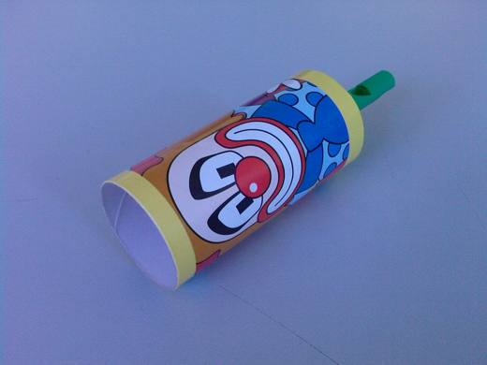 | 9503.00.95.00.00 TR340000080079  Yürürlükte değil · Başlangıç: 17.11.2008 · Bitiş: 16.11.2014  Eşya: ÜSTÜ DONDURMA KABI OLARAK KULLANILAN KARTONDAN MAMÜL KUTU, ALTINDA PLASTİKTEN MAMUL KAPAK VE TUTACAĞI OYUNCAK DÜDÜK OLAN EŞYA. 2002/39 SAYILI GENELGE KAPSAMINDADIR. DONDURMA KABI TARIM UYGUNLUK BELGESİNE TABİDİR.  Gerekçe: GENEL YORUM KURALLARI (1) VE (6). T.C İZAHNAMESİ AÇIKLAMA NOTLARI. 2002/39 SAYILI GENELGE KAPSAMINDADIR. DONDURMA KABI TARIM UYGUNLUK BELGESİNE TABİDİR.

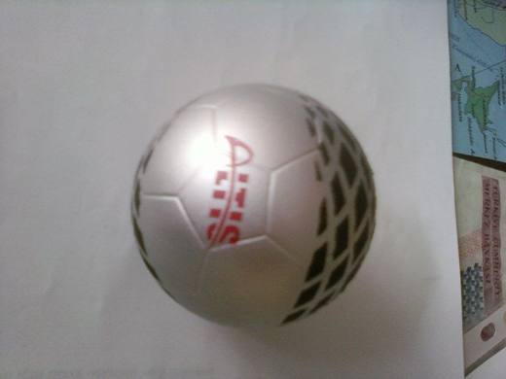 | 9503.00.95.00.00 TR340000100001  Yürürlükte değil · Başlangıç: 21.01.2010 · Bitiş: 20.01.2016  Eşya: ALTIS STRES TOPU  Gerekçe: GENEL YORUM KURALLARI (1)VE(6) 95.03 TARİFE POZİSYONU AÇIKLAMA NOTLARI, İSTANBUL GÜMRÜK BÖLGE LABORATUVAR MÜDÜRLÜĞÜNÜN 111 SAYI 09.12.2009 TARİHLİ RAPORU.

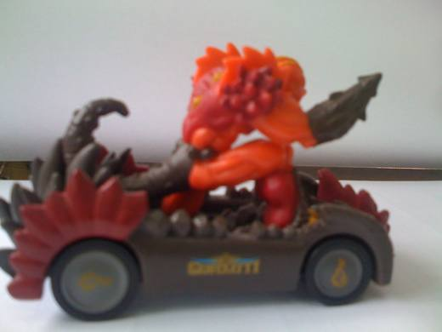 | 9503.00.95.00.00 TR340000100104  Yürürlükte değil · Başlangıç: 25.10.2010 · Bitiş: 24.10.2016  Eşya: GIOCHI PREZIOSI, MODEL:GORMITI CARS ÜRÜN KODU:GPH53162/TR. ARABA ÜZERİNDE SABİT GORMITI FİGÜRÜ OLAN OYUNCAK ARABA.  Gerekçe: GENEL YORUM KURALLARI(1)VE(6)95.03 TARİFE POZİSYONU AÇIKLAMA NOTLARI, 127 SAYI 20.10.2010 TARİHLİ İSTANBUL GÜMRÜK BÖLGE LABORATUVAR MÜDÜRLÜĞÜ RAPORU.

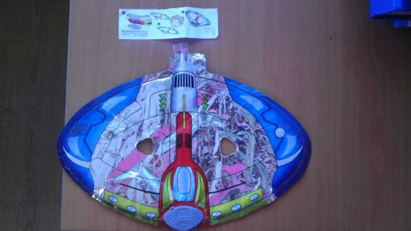 | 9503.00.95.00.00 TR340000130066  Yürürlükte değil · Başlangıç: 28.03.2013 · Bitiş: 27.03.2019  Eşya: ÇOCUKLARIN KULLANIMI İÇİN TASARLANMIŞ, PLASTİK MATERYALDEN TERKİP EDİLMİŞ, HAVA İLE ŞİŞİRİLEBİLEN BİR ÖZELLİĞE SAHİP, DEMONTE VAZİYETTE OYUNCAK.  Gerekçe: GENEL YORUM KURALLARI (1) VE (6) 95.03 TARİFE POZİSYONU AÇIKLAMA NOTLARI, 07.03.2013 TARİHLİ , 73 SAYILI İSTANBUL LABORATUAR MÜDÜRLÜĞÜ RAPORU.

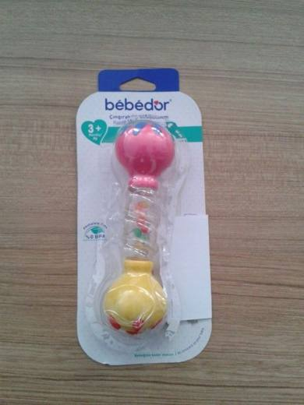 | 9503.00.95.00.00 TR340000140065  Yürürlükte değil · Başlangıç: 03.04.2014 · Bitiş: 02.04.2020  Eşya: PLASTİKTEN MAMUL ÇINGIRAKLI OYUNCAK.  Gerekçe: GENEL YORUM KURALLARI (1)VE(6) 95.03 TARİFE POZİSYONU AÇIKLAMA NOTLARI.

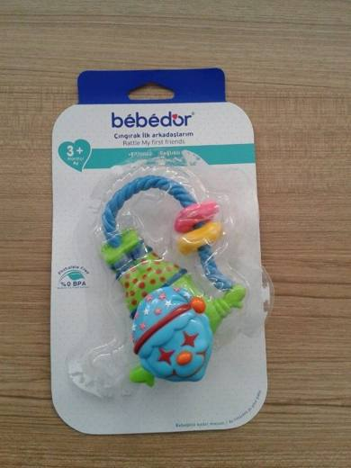 | 9503.00.95.00.00 TR340000140066  Yürürlükte değil · Başlangıç: 03.04.2014 · Bitiş: 02.04.2020  Eşya: PLASTİKTEN MAMUL ÇINGARAKLI OYUNCAK.  Gerekçe: GENEL YORUM KURALLARI (1)VE(6) 95.03 TARİFE POZİSYONU AÇIKLAMA NOTLARI.

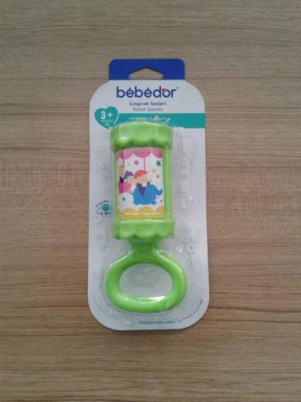 | 9503.00.95.00.00 TR340000140067  Yürürlükte değil · Başlangıç: 03.04.2014 · Bitiş: 02.04.2020  Eşya: PLASTİKTEN MAMUL ÇINGIRAKLI OYUNCAK.  Gerekçe: GENEL YORUM KURALLARI (1)VE(6) 95.03 TARİFE POZİSYONU AÇIKLAMA NOTLARI.

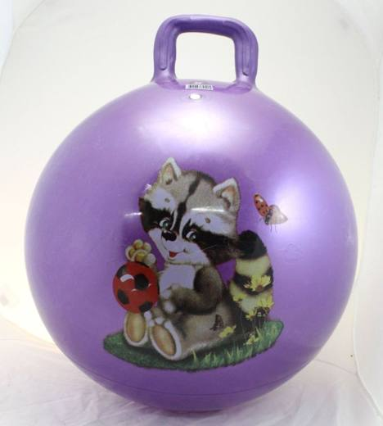 | 9503.00.95.00.00 TR340000140113  Yürürlükte değil · Başlangıç: 13.06.2014 · Bitiş: 14.03.2019  Eşya: PLASTİKTEN MAMUL ZIP ZIP TOP.  Gerekçe: GENEL YORUM KURALLARI (1)VE(6) 95.03 TARİFE POZİSYONU AÇIKLAMA NOTLARI. 16.05.2014 TARİHLİ İSTANBUL ÜNİVERİSTESİ BEDEN EĞİTİMİ VE SPOR YÜKSEKOKULU MÜDÜRLÜĞÜ BİLİRKİŞİ RAPORU VE 12.05.2014 TARİHLİ EKONOMİ BAKANLIĞI MARMARA BÖLGE MÜDÜRLÜĞÜ YAZILARI.

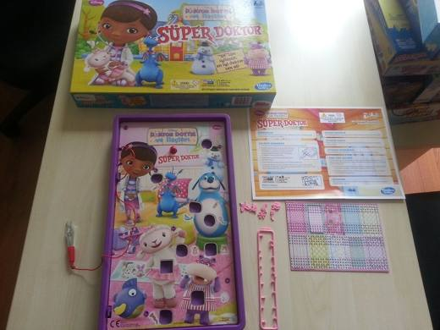 | 9503.00.95.00.00 TR340000140194  Yürürlükte değil · Başlangıç: 25.09.2014 · Bitiş: 29.12.2014  Eşya: DOKTOR FİGÜRLÜ ÜNİTE VE ÜNİTEYE BAĞLI CIMBIZ İLE DOKUZ ADET AMELİYAT PARÇASINDAN OLUŞAN PLASTİKTEN MAMUL AMELİYAT YAPMAK İÇİN TASARLANMIŞ OYUNCAK.  Gerekçe: GENEL YORUM KURALLARI (1)VE(6) 95.03 TARİFE POZİSYONU AÇIKLAMA NOTLARI.

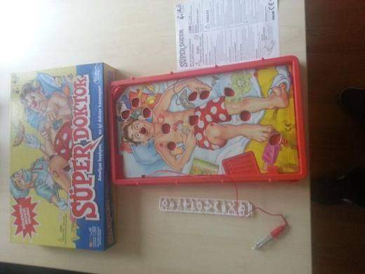 | 9503.00.95.00.00 TR340000140195  Yürürlükte değil · Başlangıç: 25.09.2014 · Bitiş: 29.12.2014  Eşya: HASTA FİGÜRLÜ ÜNİTE VE ÜNİTEYE BAĞLI CIMBIZ İLE ONBİR ADET AMELİYAT PARÇASINDAN OLUŞAN PLASTİKTEN MAMUL AMELİYAT YAPMAK İÇİN TASARLANMIŞ OYUNCAK.  Gerekçe: GENEL YORUM KURALLARI (1)VE(6) 95.03 TARİFE POZİSYONU AÇIKLAMA NOTLARI.

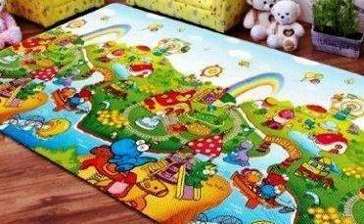 | 9503.00.95.00.00 TR340000160027  Yürürlükte değil · Başlangıç: 01.04.2016 · Bitiş: 09.06.2016  Eşya: 2300x1400x15MM BOYLARINDA, PLASTİKTEN MAMÜL, 7 YAŞA KADAR ÇOCUKLAR İÇİN, ÜZERİNDE BULUNAN HARFLER, RESİMLER VE KELİMELER İLE EĞİTİCİ ÖZELLİĞİ OLAN OYUN HALISI.  Gerekçe: GENEL YORUM KURALLARI (1) VE (6) 95.03 TARİFE POZİSYONU AÇIKLAMA NOTLARI.

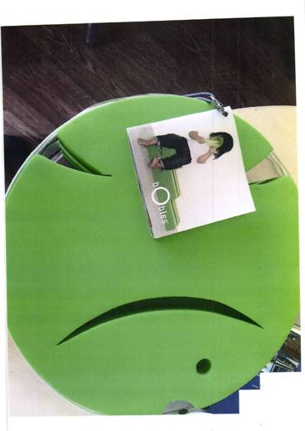 | 9503.00.95.00.00 TR340000160177  Yürürlükte değil · Başlangıç: 03.10.2016 · Bitiş: 02.10.2022  Eşya: PLASTİK EVA MALZEMEDEN MAMUL, ÇOCUĞU HAREKET ETMEYE YÖNLENDİREN, EMEKLEME, TIRMANMA GİBİ HAREKETLERİ KOLAYLAŞTIRABİLEN BALIK ŞEKLİNDE EŞYA.  Gerekçe: GENEL YORUM KURALLARI (1), (6) 95.03 TARİFE POZİSYONU AÇIKLAMA NOTLARI VE 05.09.2016 TARİHLİ, 3416BTB0552 SAYILI İSTANBUL LABORATUVAR MÜDÜRLÜĞÜ RAPORU.

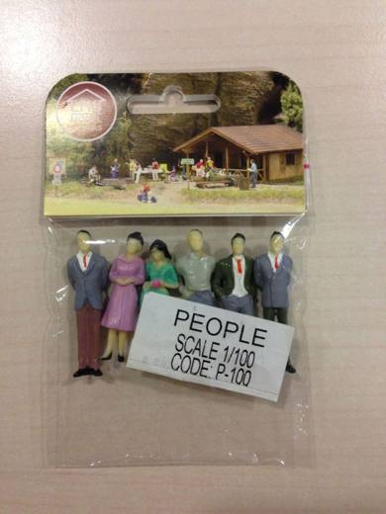 | 9503.00.95.00.00 TR340000160240  Yürürlükte değil · Başlangıç: 02.12.2016 · Bitiş: 01.12.2022  Eşya: YAKLAŞIK 40 MM BOYUNDA, İNSAN FİGÜRÜ ŞEKLİNDE EŞYA.  Gerekçe: GENEL YORUM KURALLARI (1), 3(b) VE (6) 95.03 TARİFE POZİSYONU AÇIKLAMA NOTLARI VE BAKANLIĞIMIZ GÜMRÜKLER GENEL MÜDÜRLÜĞÜNÜN 03.11.2016/19922045 TARİH/SAYILI YAZILARI.

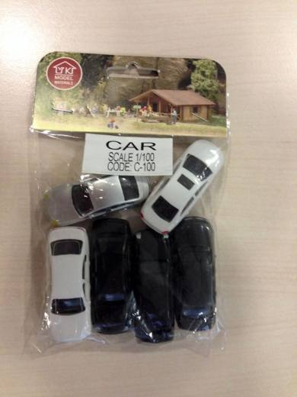 | 9503.00.95.00.00 TR340000160242  Yürürlükte değil · Başlangıç: 02.12.2016 · Bitiş: 01.12.2022  Eşya: YAKLAŞIK 10 MM X 15 MM X 40 MM BOYUTLARINDA, TEKERLEKLERİ DÖNMEYEN, OTOMOBİL ŞEKLİNDEKİ EŞYA.  Gerekçe: GENEL YORUM KURALLARI (1), 3(b) VE (6) 95.03 TARİFE POZİSYONU AÇIKLAMA NOTLARI VE BAKANLIĞIMIZ GÜMRÜKLER GENEL MÜDÜRLÜĞÜNÜN 03.11.2016/19922045 TARİH/SAYILI YAZILARI.

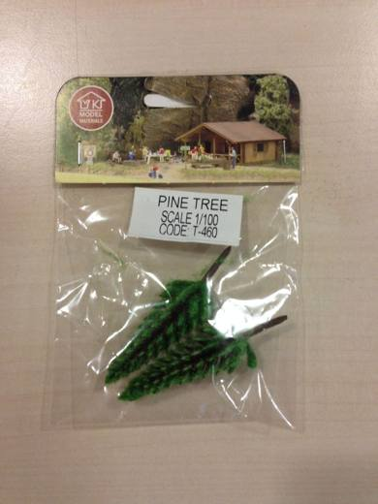 | 9503.00.95.00.00 TR340000160243  Yürürlükte değil · Başlangıç: 02.12.2016 · Bitiş: 01.12.2022  Eşya: YAKLAŞIK 80 MM BOYUNDA, ÇAM AĞACI ŞEKLİNDEKİ OBJE.  Gerekçe: GENEL YORUM KURALLARI (1), 3(b) VE (6) 95.03 TARİFE POZİSYONU AÇIKLAMA NOTLARI VE BAKANLIĞIMIZ GÜMRÜKLER GENEL MÜDÜRLÜĞÜNÜN 03.11.2016/19922045 TARİH/SAYILI YAZILARI.

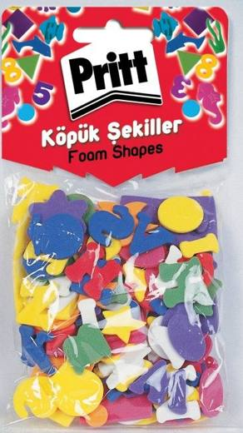 | 9503.00.95.00.00 TR340000170208  Yürürlükte değil · Başlangıç: 24.05.2017 · Bitiş: 23.05.2023  Eşya: PRITT KÖPÜK ŞEKİLLER(EŞYANIN MÜMEYYİZ VASFI ÇOCUKLARIN BİLGİ VE BECERİLERİNİ GELİŞTİRMEK AMACIYLA EĞLNEDİREREK SAĞLAYAN EŞYA OLMALIDIR) PLASTİK MAMULDÜR, İÇİNDE GEOMETRİK ŞEKİLLER, RAKAMLAR VE HARFLER MEVCUTTUR.  Gerekçe: GENEL YORUM KURALLARI (1) ve (6) 95.03 TARİFE POZİSYONU AÇIKLAMA NOTLARI. 23.03.2017 TARİHLİ 3417BTB0232 SAYILI İSTANBUL LABORATUVAR MÜDÜRLÜĞÜ RAPORU.

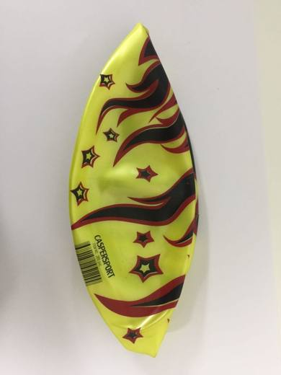 | 9503.00.95.00.00 TR340000180106  Yürürlükte değil · Başlangıç: 08.06.2018 · Bitiş: 07.06.2024  Eşya: 388 ÜRÜN KODLU, BELİRLİ BİR SPOR DALINA AİT OLMAYAN, OYUN VE EĞLENCE AMAÇLI PVC ŞİŞİRİLEBİLEN PLASTİK TOP  Gerekçe: GENEL YORUM KURALLARI (1) VE (6) 9503 TARİFE İZAHNAME NOTLARI, İSTANBUL LABORATUVAR MÜDÜRLÜĞÜNÜN 18.01.2018 TARİHLİ VE 3418BTB0047 SAYILI ANALİZ RAPORU. BAKANLIĞIMIZ GÜMRÜKLER GENEL MÜDÜRLÜĞÜNÜN 28.05.2018 TARİH VE 34665703 SAYILI YAZILARI

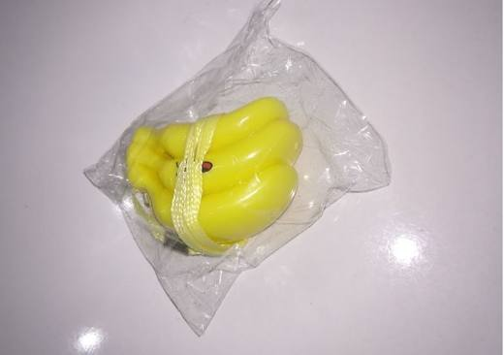 | 9503.00.95.00.00 TR340000180125  Yürürlükte değil · Başlangıç: 12.07.2018 · Bitiş: 11.07.2024  Eşya: İÇERİSİNDE YANIP SÖNEN LAMBA BULUNAN, PİLLE ÇALIŞAN, MUZ ŞEKLİLNDE BOYNA VEYA BİR YERE ASILMASINI SAĞLAYAN İPİ BULUNAN EŞYA  Gerekçe: GENEL YORUM KURALLARI (1) VE (6) 95.03 TARİFE AÇIKLAMA NOTLARI,İSTANBUL LABORATUVAR MÜDÜRLÜĞÜ'NÜN 03.07.2018 TARİH VE 18.GÜM.071 SAYILI ANALİZ RAPORU

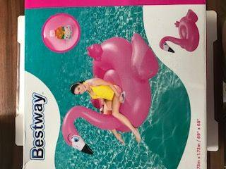 | 9503.00.95.00.00 TR340000180176  Yürürlükte değil · Başlangıç: 03.10.2018 · Bitiş: 31.01.2019  Eşya: BESTWAY MARKA, PINK FLAMİNGO RİDER MODEL, ŞİŞİRİLEBİLİR, ÇOÇUKLARIN DENİZ VE HAVUZDA OYNAMASI İÇİN FLAMİNGO ŞEKLİNDE TASARLANMIŞ EŞYA.  Gerekçe: GENEL YORUM KURALLARI (1) VE (6) 95.03 TARİFE POZİSYONU AÇIKLAMA NOTLARI. 95. FASIL KN AÇIKLAMA NOTLARI. ( 4 NO'LU NOT)

9503.00.95.00.00 TR340000180193
Yürürlükte değil · Başlangıç: 03.10.2018 · Bitiş: 05.04.2019
Eşya: BESTWAY MARKA, CROCODİLE RİDER MODEL, ŞİŞİRİLEBİLİR, HAVUZ VE DENİZDE OYNAMAK İÇİN TİMSAH ŞEKLİNDE TASARLANMIŞ EŞYA.
Gerekçe: GENEL YORUM KURALLARI (1) VE (6) 95.03 TARİFE POZİSYONU AÇIKLAMA NOTLARI. 95. FASIL KN AÇIKLAMA NOTLARI.( 4 NO'LU NOT.)

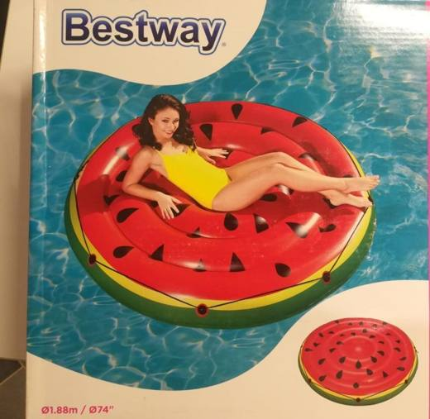 | 9503.00.95.00.00 TR340000190233  Yürürlükte değil · Başlangıç: 25.09.2019 · Bitiş: 24.09.2025  Eşya: ÇAPI 188CM OLAN, PLASTİKTEN MAMUL, ŞİŞİRİLEBİLİR ŞEKİLDE BİR SU YATAĞI OLUP;OYUN VE EĞLENCE AMAÇLI TASARLANMIŞTIR.  Gerekçe: GENEL YORUM KURALLARI (1) VE (6) GÜMRÜK TARİFE CETVELİ İZAHNAMESİ 95.03 POZİSYONU AÇIKLAMA NOTLARI.İSTANBUL LABORATUVAR MÜDÜRLÜĞÜNÜN 3419BTB0438 SAYILI ANALİZ RAPORU. 2019/32 SAYILI GENELGEYE İSTİNADEN

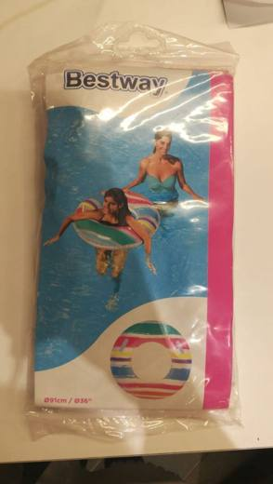 | 9503.00.95.00.00 TR340000190234  Yürürlükte değil · Başlangıç: 25.09.2019 · Bitiş: 24.09.2025  Eşya: DIŞ ÇAPI 91CM, PVC'DEN MAMUL HAVA İLE ŞİŞİRİLEN, ÜZERİNDE 2 ADET PLASTİK KULP OLAN, ŞİŞİRİLEBİLİR SİMİT.  Gerekçe: GENEL YORUM KURALLARI (1) VE (6) GÜMRÜK TARİFE CETVELİ İZAHNAMESİ 95.03 POZİSYONU AÇIKLAMA NOTLARI. İSTANBUL LABORATUVAR MÜDÜRLÜĞÜNÜN 3419BTB0437 SAYILI ANALİZ RAPORU. 2019/32 SAYILI GENELGEYE İSTİNADEN

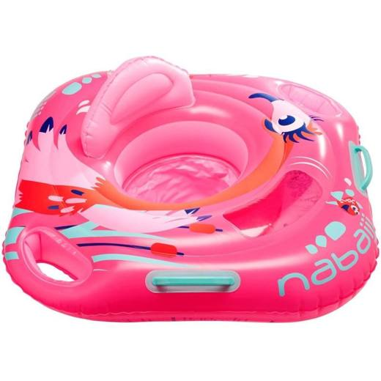 | 9503.00.95.00.00 TR340000200005  Yürürlükte değil · Başlangıç: 03.02.2020 · Bitiş: 02.02.2026  Eşya: NABAİJİ MARKA 8403705 MODEL PLASTİKTEN OVAL ŞEKİLDE,DIŞ KENARLARINDAN 80X80 CM EBATLARINDA,OTURULACAK YERİ VE KENARLARINDAN TUTMA YERLERİ OLAN,BOĞULMAYA KARŞI KORUMA SAĞLADIĞI YETİŞKİN GÖZETİMİ ALTINDA KULLANILAN EŞYADIR.  Gerekçe: GENEL YORUM KURALLARI (1),(6) 9503 TARİFE POZİSYONU AÇIKLAMA NOTLARI İSTANBUL LABORATUVAR MÜDÜRLÜĞÜNÜN 23.12.2019 TARİH 3419BTB1151 SAYILI ANALİZ RAPORU, GÜMRÜKLER GENEL MÜDÜRLÜĞÜNÜN 2019/32 SAYILI GENELGENİN 4. MADDESİ

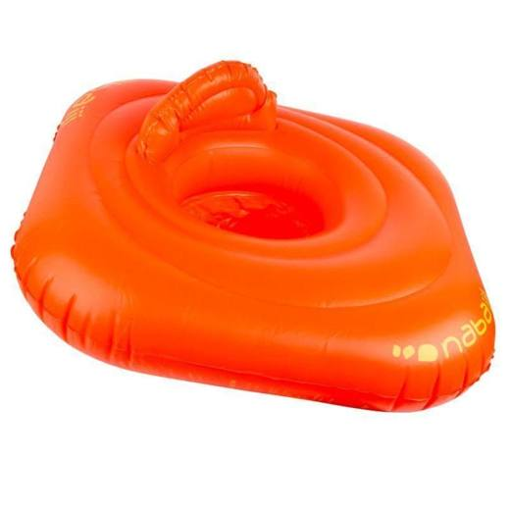 | 9503.00.95.00.00 TR340000200006  Yürürlükte değil · Başlangıç: 03.02.2020 · Bitiş: 02.02.2026  Eşya: MARKA: NABAIJI MODEL NO: 8308017 PLASTİKTEN 60X60 CM EBATLARINDA KARE ŞEKLİNDE OTURMA YERİ OLAN,BOĞULMAYA KARŞI KORUMA SAĞLADIĞI VE YETİŞKİN GÖZETİMİ ALTINDA KULLANILMASI GEREKTİĞİ BELİRTİLEN EŞYADIR. ( OTURAKLI YÜZME SİMİDİ, 11-15 KG İÇİN)  Gerekçe: GENEL YORUM KURALLARI (1),(6) 9503 TARİFE POZİSYONU AÇIKLAMA NOTLARI İSTANBUL LABORATUVAR MÜDÜRLÜĞÜNÜN 23.12.2019 TARİH 3419BTB1152 SAYILI ANALİZ RAPORU, GÜMRÜKLER GENEL MÜDÜRLÜĞÜNÜN 2019/32 SAYILI GENELGESİNİN 4. MADDESİ

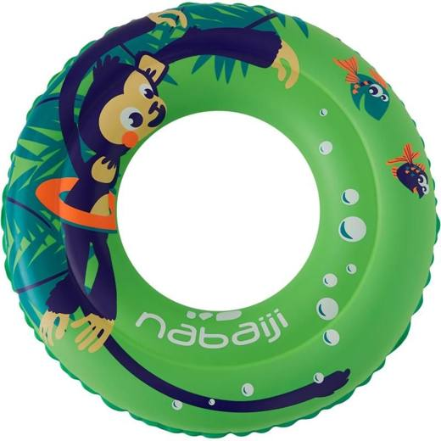 | 9503.00.95.00.00 TR340000200008  Yürürlükte değil · Başlangıç: 03.02.2020 · Bitiş: 02.02.2026  Eşya: MARKA: NABAIJI MODEL NO: 8403708 PLASTİKTEN, YUVARLAK 50CM ÇAPINDA SİMİT ŞEKLİNDE ŞİŞİRİLEBİLİR, SUDA EĞLENCE VE YÜZME AMACIYLA KULLANILAN EŞYADIR.  Gerekçe: GENEL YORUM KURALLARI (1),(6) 9503 TARİFE POZİSYONU AÇIKLAMA NOTLARI İSTANBUL LABORATUVAR MÜDÜRLÜĞÜNÜN 23.12.2019 TARİH 3419BTB1153 SAYILI ANALİZ RAPORU, GÜMRÜKLER GENEL MÜDÜRLÜĞÜNÜN 2019/32 SAYILI GENELGESİNİN 4. MADDESİ EMSAL AB VE TRB

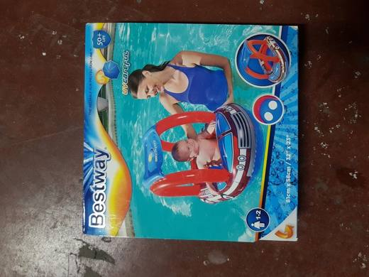 | 9503.00.95.00.00 TR340000200051  Yürürlükte değil · Başlangıç: 02.03.2020 · Bitiş: 01.03.2026  Eşya: BESTWAY-34093 MARKA-MODEL EŞYANIN, 81*58CM, PLASTİKTEN MAMUL, ŞİŞİRİLEBİLİR, OTURMA YERİ OLAN, BOĞULMAYA KARŞI KORUMA SAĞLADIĞI VE YETİŞKİN GÖZETİMİNDE KULLANILMASI GEREKEN EŞYADIR.  Gerekçe: GENEL YORUM KURALLARI (1) VE (6) 95.03 TARİFE POZİSYONU AÇIKLAMA NOTLARI. 2019/32 SAYILI GENELGE.

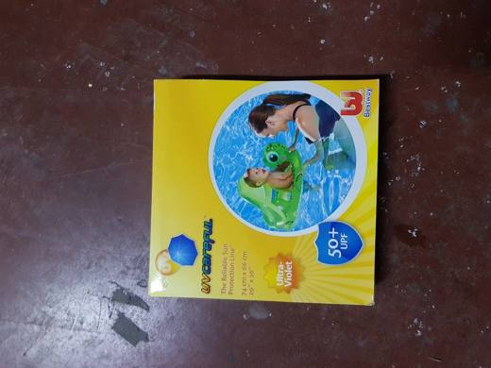 | 9503.00.95.00.00 TR340000200052  Yürürlükte değil · Başlangıç: 02.03.2020 · Bitiş: 01.03.2026  Eşya: BESTWAY 34094 MARKA/MODEL; 74*66CM EBATLARINDA, PLASTİKTEN MAMUL, ŞİŞİRİLEBİLİR, YETİŞKİN GÖZETİMİNDE KULLANILABİLECEK EĞLENCE AMAÇLI EŞYADIR.  Gerekçe: GENEL YORUM KURALLARI (1) VE (6) 95.03 TARİFE POZİSYONU AÇIKLAMA NOTLARI. 2019/32 SAYILI GENELGE.

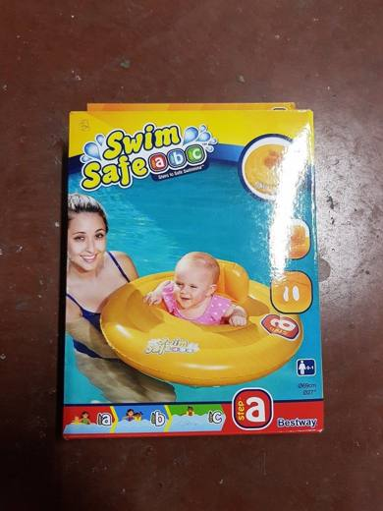 | 9503.00.95.00.00 TR340000200053  Yürürlükte değil · Başlangıç: 02.03.2020 · Bitiş: 01.03.2026  Eşya: BESTWAY MARKA BESTWAY 32096 MODEL EŞYANIN PALSTİKTEN MAMÜL,ŞİŞİRİLEBİLİR,OTURMA YERİ OLAN,BOĞULMAYA KARŞI KORUMA SAĞLADIĞI VE YETİŞKİN GÖZETİMİNDE KULLANILMASI GEREKTİĞİ BELİRTİLEN EŞYADIR  Gerekçe: GENEL YORUM KURALLARI (1),(6) 9503 TARİFE POZİSYONU AÇIKLAMA NOTLARI, GÜMRÜKLER GENEL MÜDÜRLÜĞÜNÜN 2019/32 SAYILI GENELGESİ

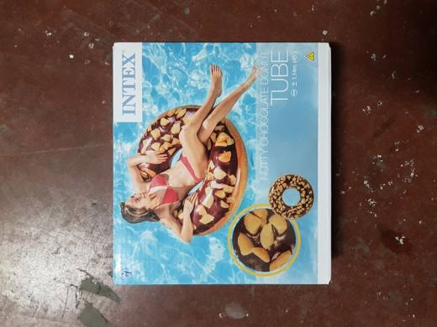 | 9503.00.95.00.00 TR340000200054  Yürürlükte değil · Başlangıç: 02.03.2020 · Bitiş: 01.03.2026  Eşya: İNTEX/56262NP MARKA/MODEL EŞYA; PLASTİKTEN MAMUL, YUVARLAK ŞEKİLDE, ŞİŞİRİLEBİLİR ÇÖREK DESENLİ, SUDA EĞLENCE AMAÇLI KULLANILAN EŞYADIR.  Gerekçe: GENEL YORUM KURALLARI (1) VE (6) 95.03 TARİFE POZİSYONU AÇIKLAMA NOTLARI. 2019/32 SAYILI GENELGE.

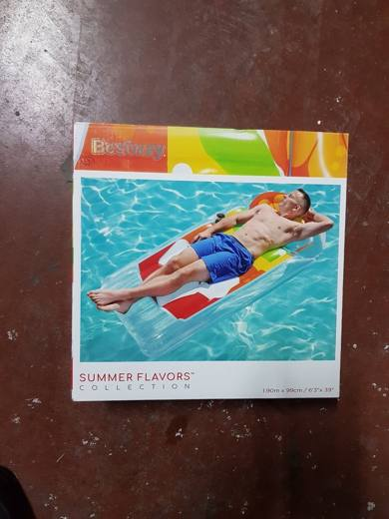 | 9503.00.95.00.00 TR340000200055  Yürürlükte değil · Başlangıç: 02.03.2020 · Bitiş: 01.03.2026  Eşya: BESTWAY Marka BESTWAY 44037 MODEL, 190X99 CM EBATLARINDA,PLASTİKTEN MAMÜL ŞİŞİRİLEBİLİR ŞEKİLDE BİR SU YATAĞI OLUP OYUN VE EĞLENCE AMAÇLI TASARLANMIŞTIR.  Gerekçe: GENEL YORUM KURALLARI (1),(6) 9503 TARİFE POZİSYONU AÇIKLAMA NOTLARI GÜMRÜKLER GENEL MÜDÜRLÜĞÜNÜN 2019/32 SAYILI GENELGESİ

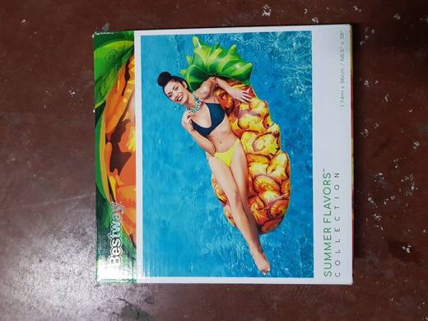 | 9503.00.95.00.00 TR340000200056  Yürürlükte değil · Başlangıç: 02.03.2020 · Bitiş: 01.03.2026  Eşya: BESTWAY MARKA, 43159 MODEL. 1.74*96CM OLAN PLASTİKTEN MAMUL, ŞİRİRİLEBİLİR ŞEKİLDE BİR SU YATAĞI OLUP OYUN VE EĞLENCE AMAÇLI TASARLANMIŞTIR. (MAXIMUM 90KG VE 14 YAŞ SINIRI VARDIR)  Gerekçe: GENEL YORUM KURALLARI (1) VE (6) 95.03 TARİFE POZİSYONU AÇIKLAMA NOTLARI. 2019/32 SAYILI GENELGE.

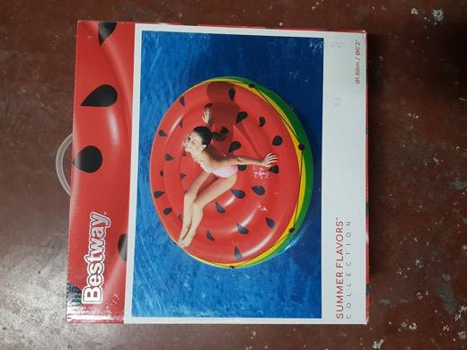 | 9503.00.95.00.00 TR340000200057  Yürürlükte değil · Başlangıç: 02.03.2020 · Bitiş: 01.03.2026  Eşya: BESTWAY MARKA 43140 MODEL 188CM/6,2 ÖLÇÜLERİNDE, PLASTİKTEN MAMUL, ŞİŞİRİLEBİLİR ŞEKİLDE BİR SU YATAĞI OLUP OYUN VE EĞLENCE AMAÇLI TASARLANMIŞTIR.  Gerekçe: GENEL YORUM KURALLARI (1) VE (6) 95.03 TARİFE POZİSYONU AÇIKLAMA NOTLARI. 2019/32 SAYILI GENELGE.

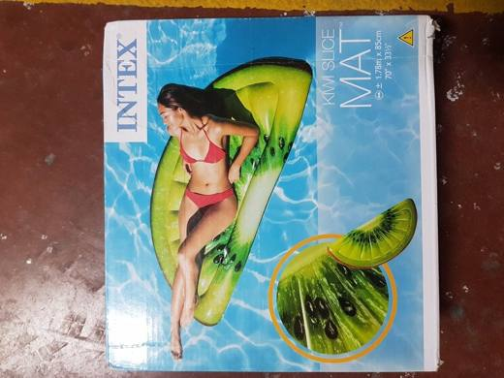 | 9503.00.95.00.00 TR340000200059  Yürürlükte değil · Başlangıç: 02.03.2020 · Bitiş: 01.03.2026  Eşya: İNTEX MARKA, 58764EU MODEL. 178CM*85CM EBATLARINDA, YARIM KİVİ DİLİMİ DESENLİ, PLASTİKTEN MAMUL, ŞİŞİRİLEBİLİR ŞEKİLDE BİR SU YATAĞI OLUP OYUN VE EĞLENCE AMAÇLI TASARLANMIŞTIR.  Gerekçe: GENEL YORUM KURALLARI (1) VE (6) 95.03 TARİFE POZİSYONU AÇIKLAMA NOTLARI. 2019/32 SAYILI GENELGE.

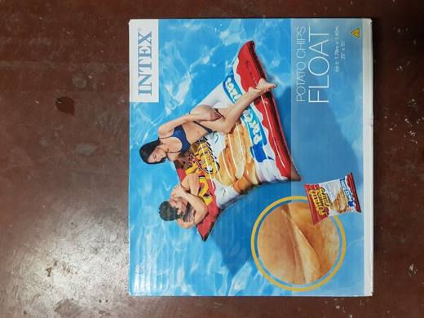 | 9503.00.95.00.00 TR340000200060  Yürürlükte değil · Başlangıç: 02.03.2020 · Bitiş: 01.03.2026  Eşya: İNTEX MARKA, 58776EU MODEL. EŞYANIN 178CM*140CM EBATLARINDA MAXİMUM 100 KG TAŞIYABİLEN VE 14 YAŞ ÜSTÜ İÇİN PLASTİKTEN MAMUL ŞİŞİRİLEBİLİR SU YATAĞI OLUP. OYUN VE EĞLENCE AMAÇLI TASARLANMIŞTIR. (PATATES CİPSİ DESENLİ)  Gerekçe: GENEL YORUM KURALLARI (1) VE (6) 95.03 TARİFE POZİSYONU AÇIKLAMA NOTLARI. 2019/32 SAYILI GENELGE.

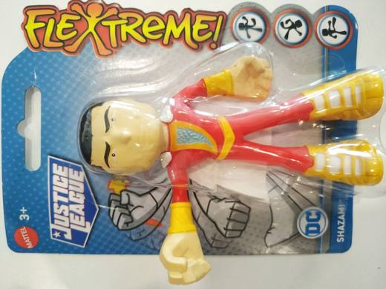 | 9503.00.95.00.00 TR340000210154  Yürürlükte değil · Başlangıç: 13.07.2021 · Bitiş: 10.07.2026  Eşya: GGJ04 BÜKÜLEBİLEN FİGÜRLER TANIMLI 9,5 CM UZUNLUĞUNDA PLASTİKTEN MAMUL KIRMIZI RENKLİ KOSTÜMÜ SARI RENKLİ BİLEKLİK VE AYAKKABILARI BEYAZ RENKLİ PELERİNİ OLAN İNSAN ŞEKLİNDE ÇİZGİ FİLM FİGÜRÜ.  Gerekçe: GENEL YORUM KURALLARI (1) VE (6), 9503 TARİFE POZİSYONU AÇIKLAMA NOTLARI. GÜMRÜK GENEL TEBLİĞİ (GÜMRÜK TARİFE CETVELİ AÇIKLAMA NOTLARI) SERİ NO:4. İSTANBUL LABORATUVAR MÜDÜRLÜĞÜNÜN 18.05.2021/3421BTB0695 TARİH SAYILI ANALİZ RAPORU. GÜMRÜKLER GENEL MÜDÜRLÜĞÜNÜN 04.11.2016/19922045 TARİH/SAYILI YAZILARI.

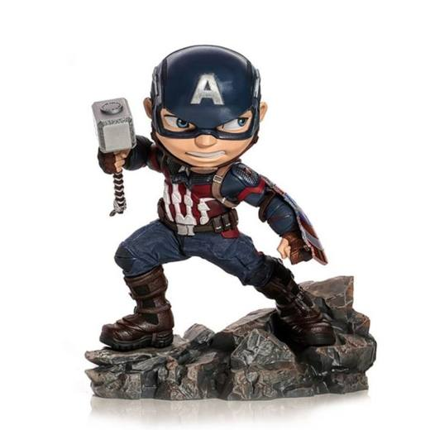 | 9503.00.95.00.00 TR340000210214  Yürürlükte değil · Başlangıç: 27.09.2021 · Bitiş: 10.07.2026  Eşya: PLASTİKTEN MAMÜL 13CM BOYUNDA KENDİNDEN KAİDELİ,HAREKETLİ EKLEMİ OLMAYAN MARVEL AVENGERS ENDGAME MARKA MARCAS2660-MC KODLU CAPTAN AMERİCA MİNİ HEROS FİGÜRÜ  Gerekçe: GENEL YORUM KURALLARI (1),(6) 9503 VE 3926 TARİFE POZİSYONU AÇIKLAMA NOTLARI GÜMRÜKLER GENEL TEBLİĞİ ( SERİ NO:6 AB AÇIKLAMA NOTLARI) İSTANBUL LABORATUVAR MÜDÜRLÜĞÜNÜN 12.07.2021 TARİH 3421BTB0911 SAYILI ANALİZ RAPORU

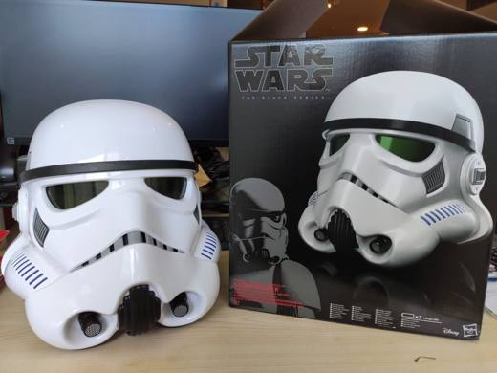 | 9503.00.95.00.00 TR340000210251  Yürürlükte değil · Başlangıç: 10.11.2021 · Bitiş: 10.07.2026  Eşya: HASBRO MARKA, B7097 MODEL STARWARS STORMTROOPER KARAKTERİNİN KASKI. KASK BAŞIN TAMAMINI KAPLAMAKTA VE PİL İLE ÇALIŞMAKTADIR. KONUŞMA SESİNİ KARAKTERİN SESİ GİBİ ELEKTRONİK SES ÇIKARACAK ŞEKİLDE DEĞİŞTİRİR, BU HALİYLE ESASEN ÇOCUKLARIN VE YETİŞKİNLERİN EĞLENMESİNE YÖNELİKTİR.  Gerekçe: GENEL YORUM KURALLARI (1),(6) 9503 TARİFE POZİSYONU AÇIKLAMA NOTLARI

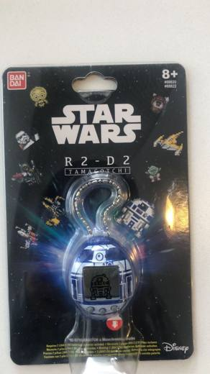 | 9503.00.95.00.00 TR340000230093  Yürürlükte değil · Başlangıç: 23.05.2023 · Bitiş: 10.07.2026  Eşya: STAR WARS R2-D2 TAMAGOTCHİ TİCARİ TANIMLI, R2-D2 HOLOGRAM MODEL, PLASTİKTEN MAMUL, YUMURTA ŞEKLİNDE, STAR WARS R2 – D2 KARAKTER DESENLİ, ÜZERİNDE 3 DÜĞMESİ BULUNAN, OYUNCAK ÜZERİNDEN SEÇİLEN KARAKTERİN; BESLENMEK, TEMİZLENMEK, EĞİTMEK GİBİ ETKİNLİKLERİN YAPILDIĞI OYUNCAK.  Gerekçe: GÜMRÜK TARİFE CETVELİ İZAHNAMESİ, GENEL YORUM KURALLARI 1 VE 6. MADDELERİ, 95.03 TARİFE POZİSYONU AÇIKLAMA NOTLARI.

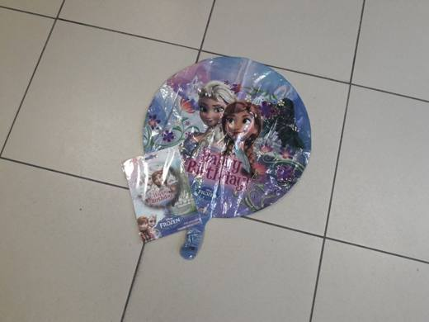 | 9503.00.95.00.00 TR340000230102  Yürürlükte değil · Başlangıç: 23.05.2023 · Bitiş: 10.07.2026  Eşya: "PLASTİK FOLYO BALON- STANDART FROZEN HAPPY BRİTHDAY" TİCARİ TANIMLI 43 CM EBATINDA (ÇAP), PLASTİKTEN MAMUL, ÜZERİNDE ELSA ÇİZGİ FİLM KAREKTERLERİ VE "HAPPY BIRTHDAY" YAZI BASKISI BULUNAN, HAVA VEYA DİĞER GAZLARLA (ÖRN. HELYUM) DOLDURULARAK KULLANILAN, BÜYÜKLÜĞÜ TASARIMI GİBİ ÖZELLİKLERİYLE ÖNCELİKLE ÇOCUKLARIN EĞLENCE AMAÇLI KULLANIMA UYGUN BALON CİNSİ EŞYA."  Gerekçe: GENEL YORUM KURALLARININ 1 VE 6 INCI MADDELERİ, 95.03 TARİFE POZİSYONU AÇIKLAMA NOTLARI, İSTANBUL LABORATUVAR MÜDÜRLÜĞÜNÜN 24.02.2023 / 3423BTB0343 TARİH/SAYILI RAPORU

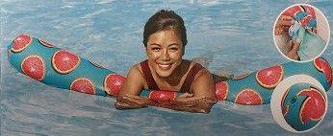 | 9503.00.95.00.00 TR340000240064  Yürürlükte değil · Başlangıç: 07.05.2024 · Bitiş: 10.07.2026  Eşya: BESTWAY MARKALI, 43734 MODEL NUMARALI, % 100 PVC(POLİVİNİL KLORÜR) DEN MAMUL ŞİŞİRİLEN PARÇA VE BU PARÇANIN ÜZERİNE KILIF OLARAK TAKILAN %100 POLYESTER ÖRME MENSUCATTAN MAMUL RENKLİ BASKILI PARÇA OLMAK ÜZERE 2 PARÇADAN OLUŞAN, 23 CM ÇAPINDA VE 150 CM BOYUNDA, ŞİŞİRİLDİĞİNDE SİLİNDİRİK YAPIDA OLAN, ÇOCUKLARI VEYA YETİŞKİNLERİ SUDA EĞLENDİRMEK İÇİN TASARLANMIŞ "DENİZ MAKARNASI" TİCARİ TANIMLI EŞYA  Gerekçe: GENEL YORUM KURALLARININ 1 VE 6 İNCİ MADDELERİ, GÜMRÜK TARİFE CETVELİ İZAHNAMESİ 95.03 TARİFE POZİSYONU AÇIKLAMA NOTLARI, GÜMRÜK GENEL TEBLİĞİ (GÜMRÜK TARİFE CETVELİ AÇIKLAMA NOTLARI) (SERİ NO: 6), GÜMRÜKLER GENEL MÜDÜRLÜĞÜNÜN 2019/32 SAYILI GENELGESİ, İSTANBUL LABORATUVAR MÜDÜRLÜĞÜNÜN 3424BTB0336/20.02.2024 SAYI/TARİHLİ ANALİZ RAPORU

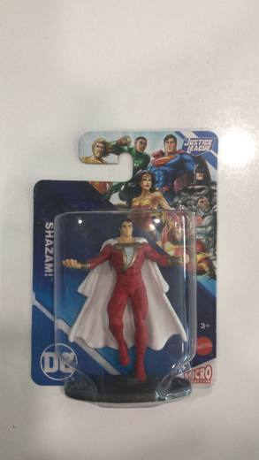 | 9503.00.95.00.00 TR340000240076  Yürürlükte değil · Başlangıç: 28.05.2024 · Bitiş: 10.07.2026  Eşya: GGJ13 MODEL, PLASTİKTEN MAMUL OVAL YAPILI KAİDE ÜZERİNDE, PLASTİKTEN MAMUL 8 CM BOYUTUNDA, ÇIKARILAMAYAN KIRMIZI RENKLİ KOSTÜMÜ VE ÇIKARILAMAYAN BEYAZ RENKLİ PELERİNİ OLAN, HAREKETLİ EKLEMLERE SAHİP OLMAYAN, İNSAN GÖRÜNÜMLÜ VE İNSAN UZUVLARINA SAHİP, JUSTİCE LEAGUE DC SHAZAM MİNİ FİGÜR KARAKTERİ TİCARİ TANIMLI FİGÜR OYUNCAK  Gerekçe: GENEL YORUM KURALLARININ 1, VE 6 İNCİ MADDELERİ, GÜMRÜK TARİFE CETVELİ İZAHNAMESİ 95.03 TARİFE POZİSYONU AÇIKLAMA NOTLARI, GÜMRÜK GENEL TEBLİĞİ (GÜMRÜK TARİFE CETVELİ AÇIKLAMA NOTLARI) (SERİ NO: 6) (30.12.2019 T. 30994 S. R.G.) 9503 TARİFE POZİSYONU AÇIKLAMA NOTLARI İSTANBUL LABORATUVAR MÜDÜRLÜĞÜNÜN 3424BTB0370/21.02.2024 SAYI/TARİHLİ ANALİZ RAPORU

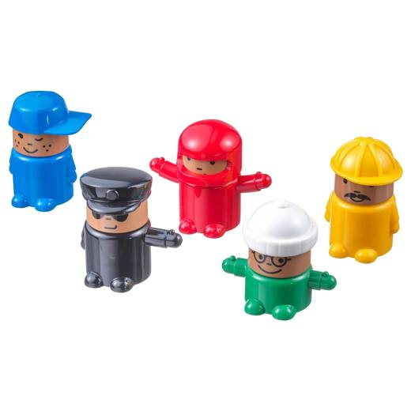 | 9503.00.95.00.00 TR340000240123  Yürürlükte değil · Başlangıç: 29.07.2024 · Bitiş: 10.07.2026  Eşya: 60242614 ARTİKEL NUMARALI, PLASTİKTEN MAMUL, ÇEŞİTLİ RENKLERDE POLİS MEMURU, TREN SÜRÜCÜSÜ, YOL ÇALIŞANI GİBİ MESLEKİ İNSAN FİGÜRLERİNDEN OLUŞAN, FİGÜRLERİN 360 DERECE DÖNEBİLEN KAFA KISIMLARI VE ŞAPKALARI ÇIKARTILARAK FİGÜRLERİN FARKLI ŞEKİLLERDE BİRLEŞTİRİLİP ÇOCUKLARIN KENDİ FİGÜRLERİNİ YARATMAK, HAYAL GÜÇLERİNİ, İNCE MOTOR BECERİLERİNİ, MANTIKSAL DÜŞÜNME YETENEKLERİNİ GELİŞTİREREK FARKLI MESLEKLERİ ÖĞRENİRKEN OYNAYABİLMESİ AMACIYLA TASARLANDIĞI SÖYLENEREK PAZARLANAN, KAFA KISIMLARI HARİÇ EKLEM YERLERİ HAREKET ETMEYEN, AYAKTA DESTEKSİZ DURABİLEN, TEK BİR PAKETTE 5 ADET OLARAK PERAKENDE SATIŞ İÇİN AYNI AMBALAJ İÇİNE KONULMUŞ, LILLABO OYUNCAK KARAKTERLER TİCARİ TANIMLI EŞYA  Gerekçe: GENEL YORUM KURALLARI 1 VE 6. MADDELERİ, GÜMRÜK TARİFE CETVELİ İZAHNAMESİ 95.03 TARİFE POZİSYONU AÇIKLAMA NOTLARI, GÜMRÜKLER GENEL MÜDÜRLÜĞÜNÜN 12.07.2024 TARİH 98335156 SAYILI YAZILARI

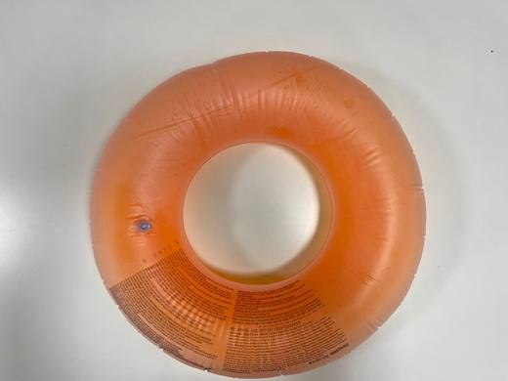 | 9503.00.95.00.00 TR340000250048  Yürürlükte değil · Başlangıç: 27.02.2025 · Bitiş: 10.07.2026  Eşya: BESTWAY MARKA 36024 MODEL, ANALİZ RAPORUNA GÖRE 76 CM ÇAPINDA, PLASTİKTEN (PVC) MAMUL, DERİN SULARDA KORUMA ÖZELLİĞİ BULUNMAYAN, SIĞ SULARDA İNSANLARIN VAKİT GEÇİRMESİ İÇİN EĞLENCE VE OYUN AMACIYLA KULLANILABİLECEK YAPIDA, DENİZ SİMİDİ TİCARİ TANIMLI EŞYA  Gerekçe: Genel Yorum Kurallarının 1ve 6’ncı maddeleri, Gümrük Tarife Cetveli İzahnamesinin 95.03 Tarife Pozisyonu Açıklama Notları, Gümrük Genel Tebliği (Tarife Cetveli Açıklama Notları) (Seri No: 6), Gümrükler Genel Müdürlüğü'nün 2019/32 Sayılı Genelgesi,İstanbul Laboratuvar Müdürlüğü tarafından tanzim edilen 3425BTB0251/29.01.2025 sayı tarihli Analiz Raporu

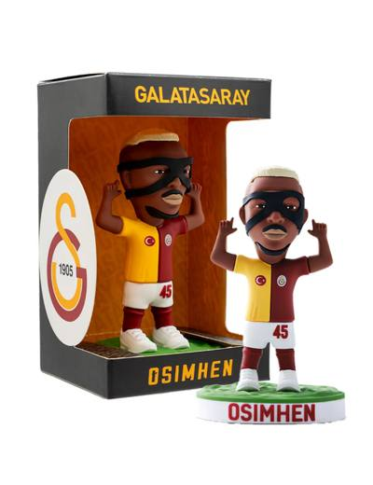 | 9503.00.95.00.00 TR340000250164  Yürürlükte değil · Başlangıç: 20.08.2025 · Bitiş: 10.07.2026  Eşya: GSOSM002 MODEL NUMARALI, 11,5 CM BOYUNDA, PLASTİKTEN MAMUL, ESNEK YAPIDA, HAREKETLİ PARÇALARI OLMAYAN, ÇIKARILABİLİR TÜRDEN GİYSİLERLE DONATILMAMIŞ, BELLİ BİR SPOR KULÜBÜNÜN FUTBOLCUSUNU TASVİR EDEN, HERHANGİ BİR DESTEĞE İHTİYAÇ DUYMADAN DURABİLECEĞİ BİR KAİDE ÜZERİNE SABİTLENMİŞ, KÜÇÜK, HAFİF VE DAYANIKLI YAPIDA, FUTBOLCU FİGÜRÜ TİCARİ TANIMLI EŞYA  Gerekçe: Gümrük Tarife Cetveli İzahnamesi 95.03 Tarife Pozisyonu Açıklama Notları, Gümrük Genel Tebliği (Gümrük Tarife Cetveli Açıklama Notları) (Seri No: 6) (30.12.2019 t. 30994 s. R.G.) 95.03 tarife pozisyonu açıklama notları, Genel Yorum Kuralları 1 ve 6, İstanbul Laboratuvar Müdürlüğünce tanzimli 13.06.2025/3425BTB1668 tarih/sayılı Analiz Raporu, Gümrükler Genel Müdürlüğünün 105018760 sayı 13.01.2025 tarihli yazısı

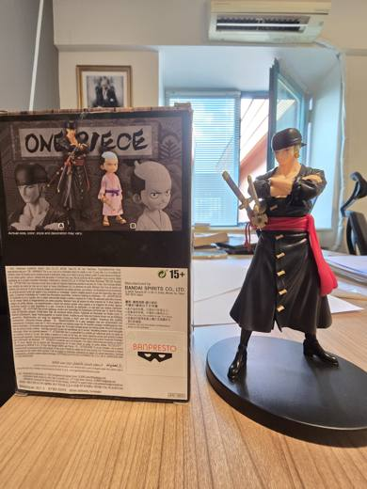 | 9503.00.95.00.00 TR340000250198  Yürürlükte değil · Başlangıç: 28.11.2025 · Bitiş: 10.07.2026  Eşya: BANDAI S.A.S MARKA, 4983164188585 BARKOD NUMARALI, YAKLAŞIK 17 CM BOYUNDA,PLASTİKTEN MAMUL,HAREKETLİ PARÇALARI OLMAYAN, ÇIKARILABİLİR TÜRDEN GİYSİLERLE DONATILMAMIŞ, HERHANGİ BİR DESTEĞE İHTİYAÇ DUYMADAN DURABİLECEĞİ BİR KAİDESİ BULUNAN, HAFİF, DAYANIKLI BİR ŞEKİLDE YAPILMIŞ, JAPONYA'YA ÖZGÜ ÇİZİM SANATIYLA ÇİZİLEN VE MANGA OLARAK İSİMLENDİRİLEN ANİME ÇİZGİ ROMANLARDAN ONE PİECE ADLI ROMANDA YER ALAN ZORO İSMİYLE BİR ANİMESİ OLAN KURGUSAL KARAKTER  Gerekçe: Gümrük Tarife Cetveli İzahnamesi 95.03 Tarife Pozisyonu Açıklama Notları, Genel Yorum Kuralları 1 ve 6. Maddeleri, Gümrük Genel Tebliği (Gümrük Tarife Cetveli Açıklama Notları) (Seri No: 6) (30.12.2019 t. 30994 s. R.G.) 95.03 tarife pozisyonu açıklama notları, Gümrükler Genel Müdürlüğünün 13.01.2025/105018760 tarih/sayılı yazıları.

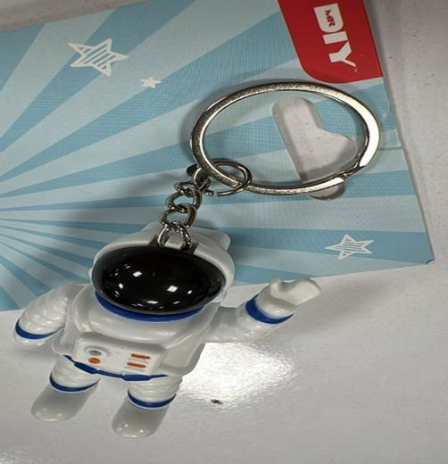 | 9503.00.95.00.00 TR340000260065  Yürürlükte değil · Başlangıç: 30.04.2026 · Bitiş: 10.07.2026  Eşya: MRDIY MARKA, 9046605 MODEL ZİNCİR VE HALKA KISMI ÇELİKTEN, DİĞER KISIMLARI PLASTİKTEN MAMUL, ASTRONOT GÖRÜNÜMLÜ, 10 X 3 X 4 CM ÖLÇÜLERİNDE ARKA KISMINDA BİR PİL YUVASI BULUNAN, SIRT KISMINDA BULUNAN DÜĞME DÜZENEĞİNE BASILDIĞINDA, KASK KISMINDAKİ IŞIĞIN VE SESİN AKTİF HALE GELDİĞİ, KASK İÇİNDE IŞIK YANDIĞINDA HERHANGİ BİR İNSAN, HAYVAN VEYA İNSAN DIŞI YARATIĞIN TASVİR EDİLEBİLECEĞİ BİR SÜLİETİN OLUŞMADIĞI, ÇEVRESİNİ AYDINLATMAYAN EĞLENCE AMAÇLI ASTRONOT FİGÜRÜ  Gerekçe: Genel Yorum Kurallarının 1 ve 6’ncı maddeleri, Gümrük Tarife Cetveli İzahnamesinin 95.03 Tarife Pozisyonu Açıklama Notları, 13.04.2026 tarih 121065752 sayı ile Bölge Müdürlüğümüz kayıtlarına giren İstanbul Laboratuvar Müdürlüğünün 10.04.2026 tarih ve 3426BTB0617 sayılı Analiz Raporu

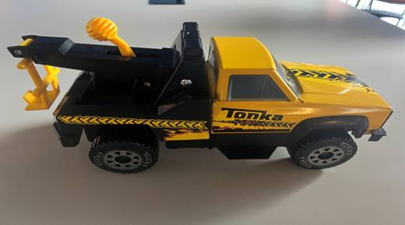 | 9503.00.95.00.00 TR340000260089  Yürürlükte değil · Başlangıç: 22.05.2026 · Bitiş: 10.07.2026  Eşya: TONKA MARKA 06036 MODEL, HACİMSEL OLARAK PLASTİK ESASLI VE PLASTİK PARÇALARIN AĞIRLIĞININ 398 GRAM, METAL PARÇALARIN AĞIRLIĞININ 318 GRAM OLDUĞU TESPİTİ YAPILAN, GÖVDE, TEKERLEK, ÇEKİCİ KISMI PLASTİKTEN, KAPUT SACI VE ARAÇ TAVANI (RESİMDE SARI RENKLİ OLAN KISIMLAR) METALDEN MAMUL OLAN, MOTORSUZ, BOYUT VE AĞIRLIK OLARAK PLASTİK MADDENİN BELİRLEYİCİ OLDUĞU OYUNCAK ÇEKİCİ KAMYON  Gerekçe: Genel Yorum Kuralları 1, 3(b) ve 6, Gümrük Tarife Cetveli İzahnamesi 95.03 Tarife Pozisyonu Açıklama Notları, 12.03.2026/3426BTB0458 tarih/sayılı Analiz Raporu

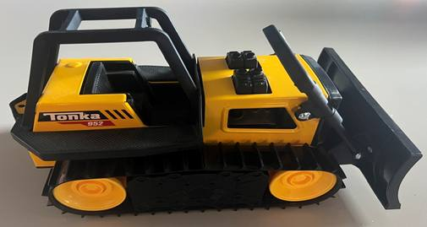 | 9503.00.95.00.00 TR340000260090  Yürürlükte değil · Başlangıç: 22.05.2026 · Bitiş: 10.07.2026  Eşya: TONKA MARKA, 06027 MODEL, HACİMSEL OLARAK PLASTİK ESASLI VE PLASTİK PARÇALARIN AĞIRLIĞININ 500 GRAM, METAL PARÇALARIN AĞIRLIĞININ 308 GRAM OLDUĞU TESPİTİ YAPILAN, GÖVDE, PALET, TEKERLEK, KÜREYİCİ KISMI PLASTİKTEN, MOTOR KAPUT SACI VE KOLTUK ARKASI SACI (RESİMDE SARI RENKLİ OLAN KISIMLAR) METALDEN MAMUL OLAN, MOTORSUZ, BOYUT VE AĞIRLIK OLARAK PLASTİK MADDENİN BELİRLEYİCİ OLDUĞU OYUNCAK BULDOZER  Gerekçe: Genel Yorum Kuralları 1, 3(b) ve 6, Gümrük Tarife Cetveli İzahnamesi 95.03 Tarife Pozisyonu Açıklama Notları, 12.03.2026/3426BTB0459 tarih/sayılı Analiz Raporu

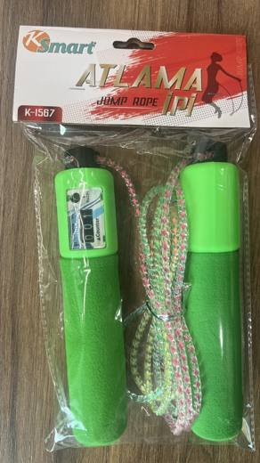 | 9503.00.95.00.00 TR340000260116  Yürürlükte değil · Başlangıç: 30.06.2026 · Bitiş: 10.07.2026  Eşya: K SMART MARKA, K-1567 MODEL, 258 CM UZUNLUĞUNDA, İÇİ DOLU POLİVİNİL KLORÜR (PVC) PLASTİĞİNDEN MAMUL İP VE İKİ ADET EL TUTMA SAPINDAN OLUŞAN, EL TUTMA SAPLARININ BİRİNİN ÜZERİNDE KAÇ KEZ ATLANILDIĞINI GÖSTERMEK AMAÇLI SAYAÇ YER ALAN VE TUTMA KOLLARINDA İPLERİN SERBESTÇE DÖNMESİNİ SAĞLAYAN MEKANİZMA BULUNAN, TASARIMI, PAKETLENME BİÇİMİ, MALZEME KALİTESİ GÖZ ÖNÜNDE BULUNDURULDUĞUNDA GENEL EGZERSİZ FAALİYETLERİ İÇİN KULLANILABİLMESİNİN ERGONOMİK OLARAK UYGUN OLMADIĞI DEĞERLENDİRİLEN ATLAMA İPİ TİCARİ TANIMLI EŞYA  Gerekçe: Genel Yorum Kurallarının 1 ve 6’ncı maddeleri, Gümrük Tarife Cetveli İzahnamesinin 95.03 ve 95.06 Tarife Pozisyonu Açıklama Notları, İstanbul Laboratuvar Müdürlüğü tarafından tanzim edilmiş 05.05.2026/3424BTB0788 tarih/sayılı Analiz Raporu

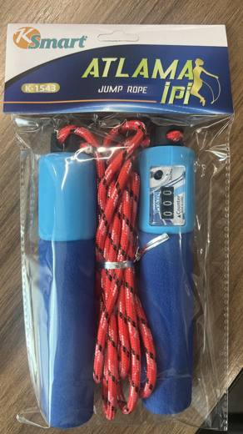 | 9503.00.95.00.00 TR340000260117  Yürürlükte değil · Başlangıç: 30.06.2026 · Bitiş: 10.07.2026  Eşya: K SMART MARKA, K-1543 MODEL, 256 CM UZUNLUĞUNDA POLİPROPİLENDEN MAMUL KORDON, KORDONUN İÇİNDE YER ALAN DOKUNMAMIŞ MENSUCATIN POLİPROPİLENDEN, HORTUMUN İSE POLİVİNİL KLORÜRDEN OLDUĞU TESPİT EDİLEN, ÜST KISMINDA KAUÇUK MALZEME BULUNAN POLİPROPİLENDEN MAMUL İKİ ADET EL TUTMA SAPINDAN OLUŞAN, EL TUTMA SAPLARININ BİRİNİN ÜZERİNDE KAÇ KEZ ATLANILDIĞINI GÖSTERMEK AMAÇLI SAYAÇ YER ALAN VE TUTMA KOLLARINDA İPLERİN SERBESTÇE DÖNMESİNİ SAĞLAYAN MEKANİZMA BULUNAN, TASARIMI, PAKETLENME BİÇİMİ, MALZEME KALİTESİ GÖZ ÖNÜNDE BULUNDURULDUĞUNDA GENEL EGZERSİZ FAALİYETLERİ İÇİN KULLANILABİLMESİNİN ERGONOMİK OLARAK UYGUN OLMADIĞI DEĞERLENDİRİLEN ATLAMA İPİ TİCARİ TANIMLI EŞYA.  Gerekçe: Genel Yorum Kurallarının 1 ve 6’ncı maddeleri, Gümrük Tarife Cetveli İzahnamesinin 95.03 ve 95.06 Tarife Pozisyonu Açıklama Notları, İstanbul Laboratuvar Müdürlüğü tarafından tanzim edilmiş 05.05.2026/3424BTB0787 tarih/sayılı Analiz Raporu ve 24.06.2026/3426GÖR132 tarih/sayılı Görüş Raporu

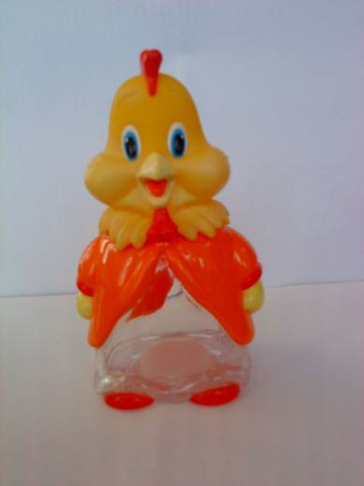 | 9503.00.95.00.00 TR350000100028  Yürürlükte değil · Başlangıç: 02.06.2010 · Bitiş: 02.06.2016  Eşya: PLASTİKTEN MAMUL ALTI KAPAKLI,ARKASINDA KUMBARA GİRİŞİ OLAN ÇEŞİTLİ OYUNCAK FİGÜRLER  Gerekçe: TARİFENİN YORUMU İLE İLGİLİ GENEL KURALLARIN 1-6.MADDELERİ VE GÜMRÜK TARİFE CETVELİ İZAHNAMESİNİN 9503 TARİFE POZİSYONU AÇIKLAMA NOTLARINA İSTİNADEN

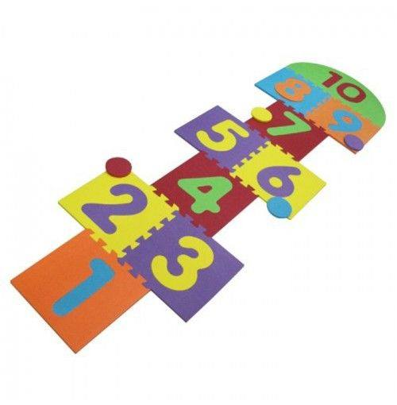 | 9503.00.95.00.00 TR350000150008  Yürürlükte değil · Başlangıç: 03.06.2015 · Bitiş: 18.06.2015  Eşya: TİCARİ İSMİ "PLAY MAT-15 PSC-(10m+)-HOPSCOTCH-MODEL NO:1034" SEK SEK OYUN ALANI"-("EVA PUZZLE MAT" VEYA "HOPSCOTH" OLAN BU EŞYA , GÖRÜNÜŞÜ İTİBARİYLE PUZZLE NİTELİĞİNDE OLUP ŞEKLEN VE AMAÇSAL OLARAK ÇOCUKLARI CEZBEDİCİ ÖZELLİĞE SAHİP OYUNCAKTIR. BTB TALEBİ SADECE YUKARIDA TİCARİ TANIMI BELİRTİLEN VE FOTOĞRAFI EKLİ BU EŞYA İÇİN BAĞLAYICIDIR.  Gerekçe: TARİFE YORUMU İLE İLGİLİ GENEL YORUM KURALLARININ (1) VE (6) MADDESİ AÇIKLAMA NOTU VE GÜMRÜK TARİFE CETVELİ İZAHNAMESİNİN 9503 ALT POZİSYONU AÇIKLAMA NOTLARINA VE İZMİR LABORATUAR MÜDÜRLÜĞÜNÜN 50/25.05.2015 SAYI VE TARİHLİ RAPORUNA İSTİNADEN..

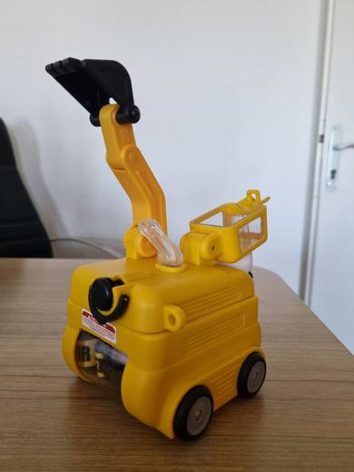 | 9503.00.95.00.00 TR350000250091  Yürürlükte değil · Başlangıç: 03.11.2025 · Bitiş: 10.07.2026  Eşya: Excavator model matara. 500 ml su hazneli, kepçe kısmı ve tekerlekleri hareket eden iş makinası şeklinde olan plastik suluktur. Ayrıca içerisinde boyun askısı bulunmaktadır.  Gerekçe: Türk Gümrük Tarife Cetveli İzahnamesi’nin 9503 tarife pozisyonu açıklama notları, Tarife Yorumuna İlişkin Genel Kurallar 1,3(c), 6

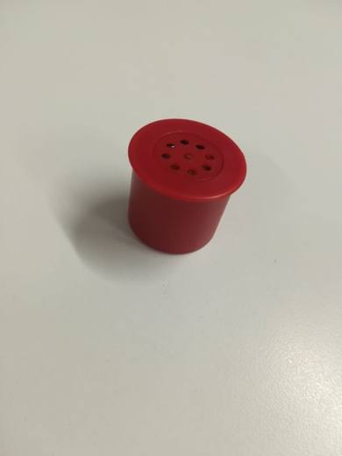 | 9503.00.95.00.00 TR410000200004  Yürürlükte değil · Başlangıç: 22.01.2020 · Bitiş: 06.11.2023  Eşya: plastik bir mahfaza içine yerleştirilmiş, üzerinde bulunan tuşa her basışta içine yüklenen farklı müzik melodilerini ya da sesleri çalabilen, baskılı devre, bellek modülü, kablo bağlantılı hoparlörü bulunan, oyuncakların içinde donanım olarak da kullanılabilen, 3 adet cıvalı pil ile çalışan, sabit müzik programları ile seslerin yüklenebildiği ve kişilerin (çocuklar veya büyükler) esasen eğlenmesine yönelik olarak hazırlanmış eşyadır.  Gerekçe: Tarife cetveli genel yorum kuralları (1), (6), ve Gümrük Tarife Cetveli İzahnamesi 95. Fasıl Genel Açıklama Notu 1-2 paragrafı ile 9503 Tarife Pozisyonu D) bendi

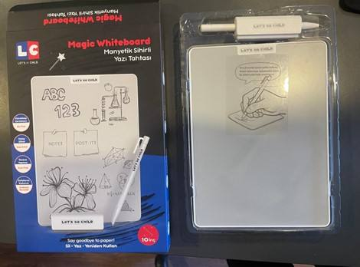 | 9503.00.95.00.11 TR340000260174  Yürürlükte · Başlangıç: 29.09.2026  Eşya: LET’S BE CHILD MARKA, XS-M9 MODEL, ÜST YÜZEY KAPLAMASI VE GÖVDESİ PLASTİKTEN MAMUL, YÜZEYİN BİR ALT KATMANINDA AGLOMERE DEMİR BULUNAN BİR ADET YAZI TAHTASI, GÖVDESİ PLASTİKTEN VE UCU İÇERİSİNDE MIKNATIS BULUNAN ÇELİKTEN MAMUL BİR ADET KALEM, GÖVDESİ PLASTİKTEN VE İŞ GÖREN KISMI (SİLEN KISMI) SENTETİK LİFLERDEN DOKUNMAMIŞ MENSUCATTAN MAMUL BİR ADET SİLGİDEN OLUŞAN MANYETİK SİHİRLİ YAZI TAHTASI TİCARİ TANIMLI EŞYA  Gerekçe: Genel Yorum Kurallarının 1, 3(b) ve 6’ncı maddeleri, Gümrük Tarife Cetveli İzahnamesi 96.10 ve 95.03 tarife pozisyonu açıklama notları, Gümrük Genel Tebliği (Tarife-Sınıflandırma Kararları) (Seri No: 23), İstanbul Laboratuvar Müdürlüğü tarafından tanzim edilen 28.08.2026/3426GÖR224 tarih/sayılı Görüş Raporu

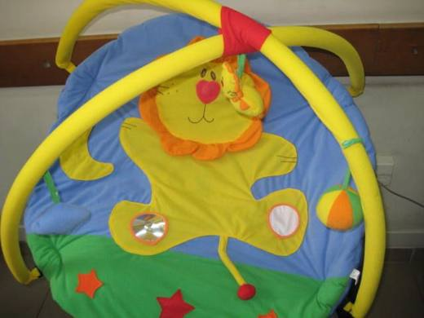 | 9503.00.99.00.00 TR000000080042  Yürürlükte değil · Başlangıç: 14.05.2008 · Bitiş: 13.05.2014  Eşya: Ev içinde bebeklerin üzerine yatırılarak oynamalarını sağlamak amacıyla yapılmış, üstünde tabanla birleşen ve bebeklerin korunmasını da sağlayan iki adet kuşağı bulunan ve kuşakların üzerinde top, aslan gibi oyuncakları olan minder.  Gerekçe: Genel Yorum Kuralları (1) ve (6). GTC İzahnamesi 95.03 tarife pozisyonu açıklama notları.

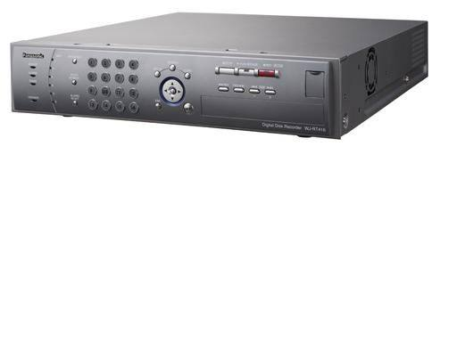 | 9503.00.99.00.00 TR000000080106  Yürürlükte değil · Başlangıç: 18.12.2008 · Bitiş: ?  Eşya: İÇİNDE 4 ADET HİKAYE KİTABI VE BU KİTAPLARA UYGUN MIKNATISLI KARATERLER (İNSAN, HAYVAN VE BİTKİ ŞEKİLLERİ) OLAN SARAY ŞEKLİNDE KUTUDAN OLUŞAN, ÇOCUKLARIN OYNAMASI İÇİN KULLANILAN EŞYA.  Gerekçe: GENEL YORUM KURALLARI (1) VE (6). T.C İZAHNEMESİ 95.03 TARİFE POZİSYONU AÇIKLMA NOTLARI.

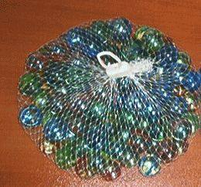 | 9503.00.99.00.00 TR070657  Yürürlükte değil · Başlangıç: 26.09.2007 · Bitiş: 25.09.2013  Eşya: Küçük bir file içine yerleştirilmiş, çocukların oynamasına mahsus, camdan mamul bilyalar.  Gerekçe: Genel Yorum Kuralları (1) ve (6). Gümrük Tarife Cetveli İzahnamesi 95.03 tarife pozisyonu açıklama notları.

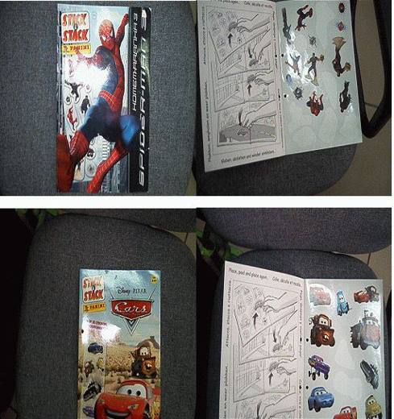 | 9503.00.99.00.00 TR080028  Yürürlükte değil · Başlangıç: 01.02.2008 · Bitiş: 31.01.2014  Eşya: İçinde Spider-Man 3 filmindeki karakterlerin tekrar kullanılabilen çıkartmaları, boyama yapmak için 1 sayfası olan ve çocukların çıkartmaları çeşitli sahneler içeren sayfalara yapıştırarak oynamaları için tasarlanmış eşya. İçinde Cars filmindeki karakterlerin tekrar kullanılabilen çıkartmaları, boyama yapmak için 1 sayfası ve orta sayfada birkaç soru ve bu soruların cevaplarını içeren bir eki olan ve çocukların çıkartmaları çeşitli sahneler içeren sayfalara yapıştırarak oynamaları için tasarlanmış eşya.  Gerekçe: Genel Yorum Kuralları (1) ve (6) Gümrük Tarife Cetveli İzahnamesi 49. fasıl ve 95.03 tarife pozisyonu açıklama notları

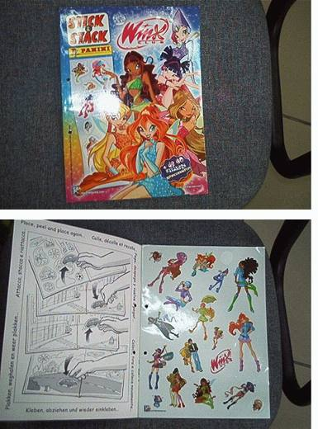 | 9503.00.99.00.00 TR080029  Yürürlükte değil · Başlangıç: 04.02.2008 · Bitiş: 03.02.2014  Eşya: İçinde Winx filmindeki karakterlerin tekrar kullanılabilen çıkartmaları, boyama yapmak için 1 sayfası ve orta sayfada birkaç soru ve bu soruların cevaplarını içeren bir eki olan ve çocukların çıkartmaları çeşitli sahneler içeren sayfalara yapıştırarak oynamaları için tasarlanmış eşya.  Gerekçe: Genel Yorum Kuralları (1) ve (6) Gümrük Tarife Cetveli İzahnamesi 49. fasıl ve 95.03 tarife pozisyonu açıklama notları

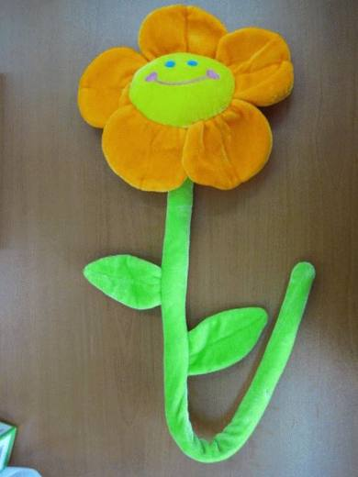 | 9503.00.99.00.00 TR080117  Yürürlükte değil · Başlangıç: 04.04.2008 · Bitiş: 03.04.2014  Eşya: 05HB-1206-65cm ticari kod numaralı, tel üzerine bez ve peluşla kaplanmış bir sap ucunda gülen yüzlü bir çiçek bulunan 65cm uzunluğundaki eşya.  Gerekçe: Genel Yorum Kuralları (1) ve (6).

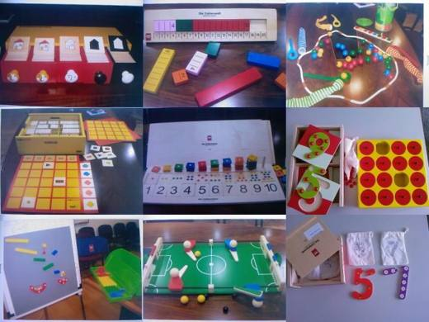 | 9503.00.99.00.00 TR340000080105  Yürürlükte değil · Başlangıç: 18.12.2008 · Bitiş: 17.12.2014  Eşya: OKUL ÖNCESİ EĞİTİM İÇİN KULLANILAN MANTIK YÜRÜTME, GÖRSEL ZEKA, HAFIZA, MATEMATİK GİBİ ALANLARDA OYUN YOLU İLE ÇOCUKLARI OKULA HAZIRLAYAN, EĞİTİCİ TİPTE OLAN ÇEŞİTLİ EĞİTİM METODLARI VE ÇOKLU ZEKA TEORİSİYLE YARATICI DÜŞÜNME METODLARINA UYGUN, GENELLİKLE ÇOCUK YUVALARI VE ANA SINIFLARINDA ÖĞRETMEN EŞLİĞİNDE ÇOCUKLARIN OYNAYACAĞI OYUNCAKLAR.  Gerekçe: GENEL YORUM KURALLARI (1) VE (6). T.C İZAHNAMESİ 95.03 TARİFE POZİSYONU AÇIKLMA NOTLARI.

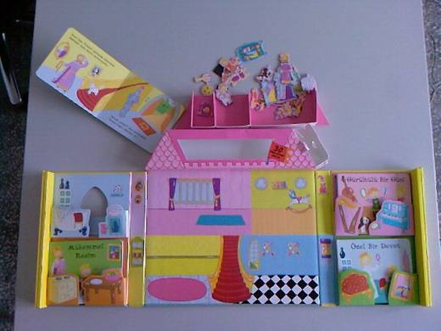 | 9503.00.99.00.00 TR340000080106  Yürürlükte değil · Başlangıç: 18.12.2008 · Bitiş: 17.12.2014  Eşya: İÇİNDE 4 ADET HİKAYE KİTABI VE BU KİTAPLARA UYGUN MIKNATISLI KARATERLER (İNSAN, HAYVAN VE BİTKİ ŞEKİLLERİ) OLAN SARAY ŞEKLİNDE KUTUDAN OLUŞAN, ÇOCUKLARIN OYNAMASI İÇİN KULLANILAN EŞYA.  Gerekçe: GENEL YORUM KURALLARI (1) VE (6). T.C İZAHNEMESİ 95.03 TARİFE POZİSYONU AÇIKLMA NOTLARI.

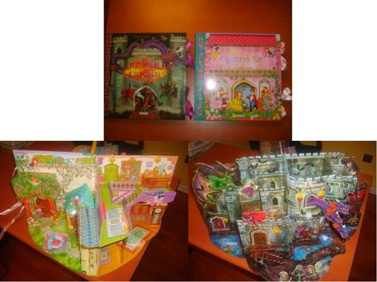 | 9503.00.99.00.00 TR340000100005  Yürürlükte değil · Başlangıç: 22.01.2010 · Bitiş: 21.01.2016  Eşya: ÇİÇEK MARKA, OYUNCAK EV VE KORKU ŞATOSU HİKAYE KİTABI İLE HİKAYEDE GEÇEN KAHRAMANLARIN FİGÜRLERİ BULUNAN TAMAMI AÇILDIĞINDA HİKAYENİN GEÇTİĞİ MEKANIN KARTONDAN MAKETİ OLUŞAN EŞYA  Gerekçe: GENEL YORUM KURALLARI (1)VE(6)95.03 TARİFE POZİSYONU AÇIKLAMA NOTLARI.

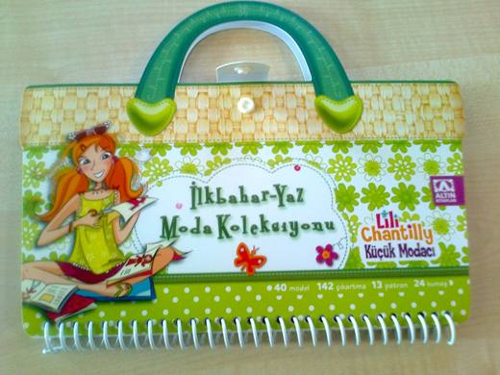 | 9503.00.99.00.00 TR340000110091  Yürürlükte değil · Başlangıç: 24.10.2011 · Bitiş: 23.10.2017  Eşya: LİLLY CHANTILLY BOOKS, İLKBAHAR-YAZ MODA KOLEKSİYONU KÜÇÜK KIZ ÇOCUKLARININ EL BECERİLERİNİ ARTTIRICI, ELLE TUTMAK İÇİN SAPI OLAN, İÇİNDE 40 ADET HAZIR ÇİZİLMİŞ MODEL, 142 ADET ÇIKARTMA, 13 ADET (PLASTİKTEN 2 YAPRAK HALİNDE)PATRON VE 12 SAYFA DESENLİKAĞITTAN KUMAŞ ÖRNEKLERİ OLAN SPİRALLİ DOSYA ŞEKLİNDE EŞYA  Gerekçe: GENEL YORUM KURALLARI(1)VE(6)95.03 TARİFE POZİSYONU AÇIKLAMA NOTLARI VE BENZER EŞYA İÇİN TANZİMLİ BTB'LER

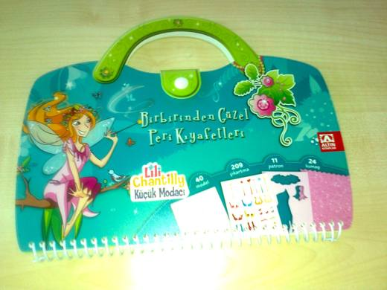 | 9503.00.99.00.00 TR340000110092  Yürürlükte değil · Başlangıç: 24.10.2011 · Bitiş: 23.10.2017  Eşya: LILLY CHANTILLY BOOKS , BİRBİRİNDEN GÜZEL PERİ KIYAFETLERİ-KÜÇÜK KIZ ÇOCUKLARININ EL BECERİLERİNİ ARTIRICI ELLE TUTMAK İÇİN SAPI OLAN,İÇİNDE HAZIR ÇİZİLMİŞ 40 ADET MODEL, 209 ADET ÇIKARTMA, 11 ADET PATRON VE 12 SAYFA DESENLİ KAĞITTAN KUMAŞ ÖRNEKLERİ OLAN SPİRALLİ DOSYA ŞEKLİNDE EŞYA  Gerekçe: GENEL YORUM KURALLARI(1)VE(6)95.03 TARİFE POZİSYONU AÇIKLAMA NOTLARI VE BENZER EŞYA İÇİN TANZİMLİ BTB'LER

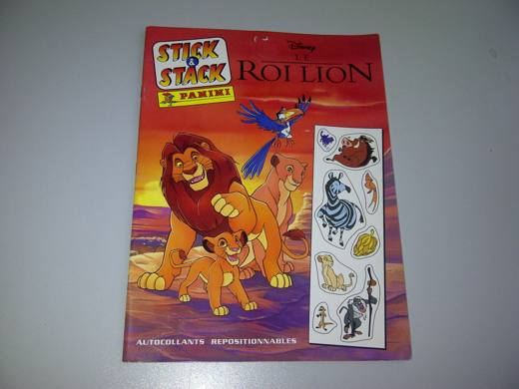 | 9503.00.99.00.00 TR340000110105  Yürürlükte değil · Başlangıç: 07.12.2011 · Bitiş: 06.12.2017  Eşya: STICK & STACK DISNEY LE ROI LION İSİMLİ 16 ADET YAZILI VE RESİMLİ SAYFA VE HAYVAN FİGÜRLÜ YAPIŞTIRMALAR BULUNAN 2 İLAVE SAYFADAN OLUŞAN TEK CİLTLİ KİTAP  Gerekçe: GENEL YORUM KURALLARI(1)VE(6)95.03 TARİFE POZİSYONU AÇIKLAMA NOTLARI, 132 SAYI 24.11.2011 TARİHLİ İSTANBUL GÜMRÜK BÖLGE LABORATUVAR MÜDÜRLÜĞÜ RAPORU

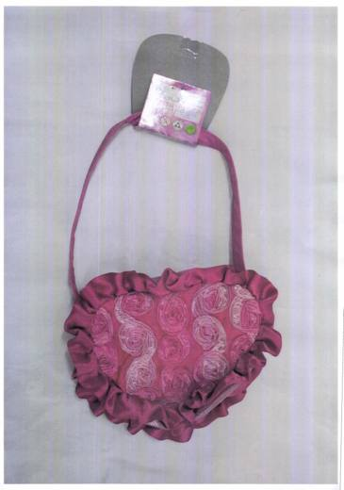 | 9503.00.99.00.00 TR340000120226  Yürürlükte değil · Başlangıç: 18.10.2012 · Bitiş: 19.02.2016  Eşya: %100 POLİESTER DOKUNMUŞ KUMAŞTAN YAPILMIŞ ÖN YÜZÜNE ÇİÇEK MOTİFLERİ İŞLENMİŞ AĞIZ KISMI FERMUARLA KAPANABİLEN ÇOCUKLARIN OYNAMASI İÇİN TASARLANMIŞ ÇANTA  Gerekçe: GENEL YORUM KURLLARI(1)VE(6)95.03 TARİFE POZİSYONU AÇIKLAMA NOTLARI, 239 SAYI 14.09.2012 TARİHLİ İSTANBUL LABORATUAR MÜDÜRLÜĞÜ RAPORU

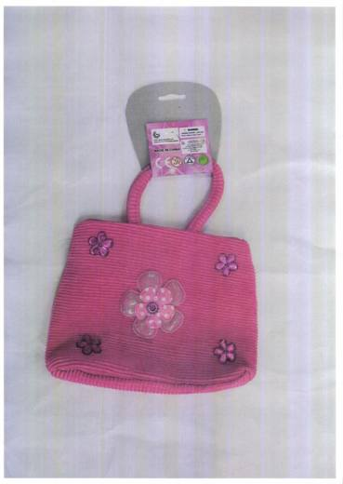 | 9503.00.99.00.00 TR340000120227  Yürürlükte değil · Başlangıç: 18.10.2012 · Bitiş: 19.02.2016  Eşya: %100 POLİESTER ÖRME KUMAŞTAN YAPILMIŞ ÖN YÜZÜNE ÇİÇEK MOTİFLERİ YAPIŞTIRILMIŞ İÇ KISMINDA %100 POLİESTER KUMAŞTAN ASTARI BULUNAN ÇOCUKLARIN OYNAMASI İÇİN TASARLANMIŞ ÇANTA  Gerekçe: GENEL YORUM KURLLARI(1)VE(6)95.03 TARİFE POZİSYONU AÇIKLAMA NOTLARI, 240 SAYI 14.09.2012 TARİHLİ İSTANBUL LABORATUAR MÜDÜRLÜĞÜ RAPORU

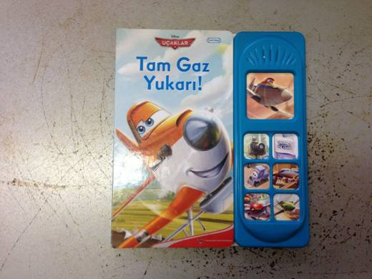 | 9503.00.99.00.00 TR340000140005  Yürürlükte değil · Başlangıç: 09.01.2014 · Bitiş: 10.11.2015  Eşya: TOPLAM 6 SAYFADAN OLUŞAN, YAN TARAFINDA 7 ADET PLASTİK BUTON VE HER BUTONDAN ÜZERİLERİNDEKİ KARAKTERLERİN SESLERİNİ ÇIKARAN, 'UÇAKLAR' FİLMİNE AİT FİGÜRLERİN OLDUĞU EĞLENCE AMAÇLI KİTAP ŞEKLİNDEKİ EŞYA  Gerekçe: GENEL YORUM KURALLARI (1)VE(6) 95.03 TARİFE POZİSYONU AÇIKLAMA NOTLARI

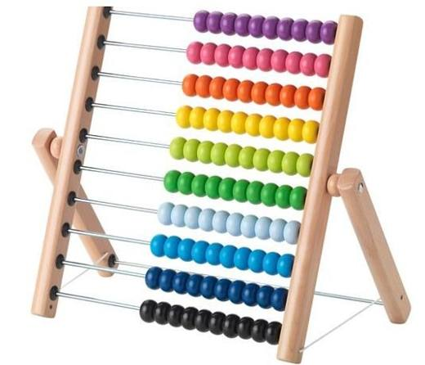 | 9503.00.99.00.00 TR340000170031  Yürürlükte değil · Başlangıç: 03.02.2017 · Bitiş: 02.02.2023  Eşya: 39 X 18 X 33 CM EBATLARINDA AHŞAP ÇERÇEVELİ, METAL ÇUBUKLU, AHŞAP RENKLİ BONCUKLU EĞİTİCİ OYUNCAK ABAKÜS.  Gerekçe: GENEL YORUM KURALLARI (1) VE (6) 95.03 TARİFE POZİSYONU AÇIKLAMA NOTLARI, BAKANLIĞIMIZ GÜMRÜKLER GENEL MÜDÜRLÜĞÜNÜN 08.12.2016 TARİHLİ 20848952 SAYILI YAZILARI.

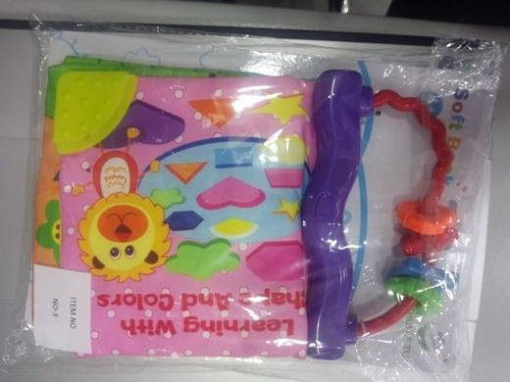 | 9503.00.99.00.00 TR340000190293  Yürürlükte değil · Başlangıç: 27.12.2019 · Bitiş: 26.12.2019  Eşya: CYCPACK MARKA LERANİNG WİTH SHAPE AND COLORS MODEL, 15,5 CM X 17 CM EBATLARINDA SENTETİK LİFLERDEN DOKUNMUŞ MENSUCATTAN MAMÜL KİTAP VE ÜZERİNE PLASTİKTEN MAMÜL DEĞİŞİK RENK VE ŞEKİLLERDE PARÇALAR MONTE EDİLMİŞ PLASTİK SAPTAN MAMÜL OYUNCAK  Gerekçe: GENEL YORUM KURALLARI (1),(6) 9503 TARİFE POZİSYONU AÇIKLAMA NOTLARI SINIFLANDIRMA KARARI SERİ NO:15

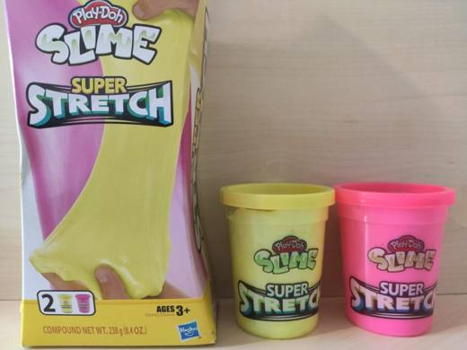 | 9503.00.99.00.00 TR340000200188  Yürürlükte değil · Başlangıç: 29.06.2020 · Bitiş: 28.06.2026  Eşya: HASBRO PLAY-DOH/E9445/E9444 MODEL NUMARALI.SÜPER STRETCH SLİME TİCARİ İSİMLİ,KATI,AKIŞKAN,EZİLEBİLİR,BİÇİM ALMAYAN EĞLENCE GERECİDİR.  Gerekçe: GENEL YORUM KURALLARI (1),(6) 9503 TARİFE POZİSYONU AÇIKLAMA NOTLARI VE 95. FASIL GENEL AÇIKLAMA NOTLARI, İSTANBUL LABORATUVAR MÜDÜRLÜĞÜNÜN 11.06.2020 TARİH 3420BTB0601 SAYILI ANALİZ RAPORU,

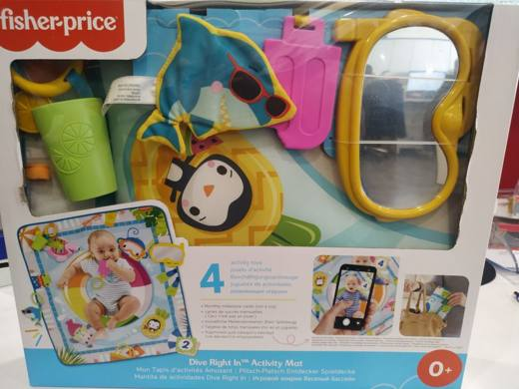 | 9503.00.99.00.00 TR340000210152  Yürürlükte değil · Başlangıç: 12.07.2021 · Bitiş: 10.07.2026  Eşya: FISHER PRICE MARKA, GRR44 MODEL. 80*70 CM EBATLARINDA SENTETİK LİFLERDEN MAMUL OYUN ZEMİNİ, 12 ADET KAĞITTAN OYUN KARTLARI, ÇEŞİTLİ RENKLERDE AYNALI VE HAYVAN FİGÜRLÜ PARÇALARDAN OLUŞAN, EV İÇİNDE BEBEKLERİN ÜZERİNDE YATARAK OYNAYABİLECEĞİ, ESASEN ÇOCUKLARIN EĞLENMESİ İÇİN TASARLANMIŞ EŞYA.  Gerekçe: GENEL YORUM KURALLARI (1) VE (6), 9503 TARİFE POZİSYONU AÇIKLAMA NOTLARI. İSTANBUL LABORATUVAR MÜDÜRLÜĞÜNÜN 18.05.2021/3421BTB0693 TARİH SAYILI ANALİZ RAPORU.

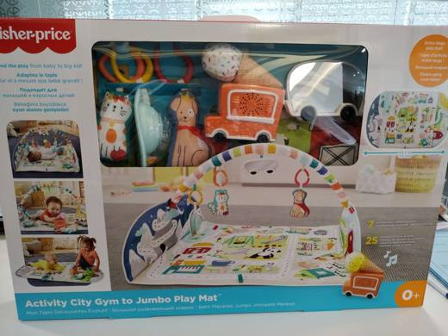 | 9503.00.99.00.00 TR340000210153  Yürürlükte değil · Başlangıç: 12.07.2021 · Bitiş: 10.07.2026  Eşya: FISHER PRICE MARKA, GJD41 MODEL. BEBEKLERİN ÜZERİNE YATIRILARAK OYNAMALARINI SAĞLAMAK AMACIYLA YAPILMIŞ 1 ADET OYUN HALISI, 1 ADET OYUNCAK KEMERİ, 3 ADET ARAÇ, 2 ADET YUMUŞAK OYUNCAK VE 2 ADET OYUN PARÇASINDAN OLUŞAN OYUN HALISI SETİ.  Gerekçe: GENEL YORUM KURALLARI (1) VE (6), 9503 TARİFE POZİSYONU AÇIKLAMA NOTLARI. İSTANBUL LABORATUVAR MÜDÜRLÜĞÜNÜN 18.05.2021/3421BTB0692 TARİH SAYILI ANALİZ RAPORU.

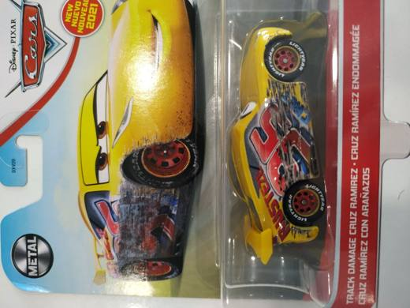 | 9503.00.99.00.00 TR340000210202  Yürürlükte değil · Başlangıç: 27.09.2021 · Bitiş: 10.07.2026  Eşya: MATTEL MARKA MODEL NO:DXV29-GRR75 GÖVDESİ METALDEN MAMÜL, ALT TABAN VE TEKERLEKLERİ PLASTİKTEN, TEKERLEKLERİ DÖNEBİLEN, HERHANGİ BİR MOTORU BULUNMAYAN OYUNCAK ARABA, ARABANIN KAPILARI AÇILMAMAKTADIR. GERÇEKTE VAR OLMAYAN SANAL BİR KARAKTERİ YANSITTIĞINDAN MİNYATÜR METAL MODEL OLARAK DEĞERLENDİRİLMEMMİŞTİR.  Gerekçe: GENEL YORUM KURALLARI (1),(6) 9503 TARİFE POZİSYONU AÇIKLAMA NOTLARI,

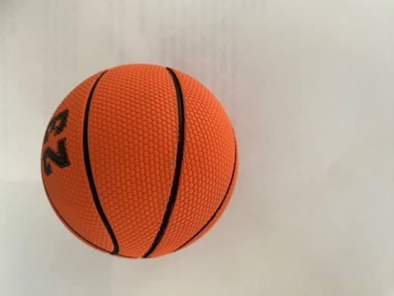 | 9503.00.99.00.00 TR340000230157  Yürürlükte değil · Başlangıç: 21.08.2023 · Bitiş: 10.07.2026  Eşya: WORLD 23 MARKA, 6 CM ÇEVRE ÖLÇÜSÜNE SAHİP KAUÇUKTAN MAMUL ÇOCUKLARIN EĞLENMESİNE YÖNELİK BASKETBOL TOPU  Gerekçe: GENEL YORUM KURALLARININ 1 VE 6 'INCI MADDELERİ, 95.03 TARİFE POZİSYONU AÇIKLAMA NOTLARI VE GÜMRÜKLER GENEL MÜDÜRLÜĞÜ'NÜN 20.07.2023/ 86306197 TARİH/SAYILI YAZISI

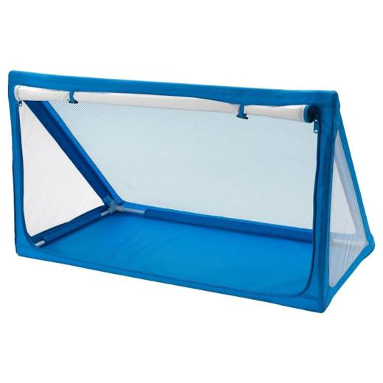 | 9503.00.99.00.00 TR340000240068  Yürürlükte değil · Başlangıç: 07.05.2024 · Bitiş: 10.07.2026  Eşya: 30504235 ARTİKEL NUMARALI, PLASTİKDEN MAMUL İSKELET KISMI VE SENTETİK LİFLERDEN DOKUMA İLE ÖRME MENSUCATTAN MAMUL FERMUARLI KAPAMA KISMI BULUNAN, ÇOCUKLARIN EĞLENMESİ İÇİN FUTBOL KALESİ VE TOPLAR, OYUNCAKLAR İÇİN ALTERNATİF BİR SAKLAMA ALANI OLARAK KULLANILMAK İÇİN TASARLANMIŞ "SPORTSLIG TOP DEPOLAMA/KALE" TİCARİ TANIMLI EŞYA  Gerekçe: GENEL YORUM KURALLARININ 1,3(C) VE 6’NCI MADDELERİ, GÜMRÜK TARİFE CETVELİ İZAHNAMESİ 95.03 TARİFE POZİSYONU AÇIKLAMA NOTLARI İSTANBUL LABORATUVAR MÜDÜRLÜĞÜNCE TANZİM EDİLMİŞ 3424BTB0715/03.04.2024 SAYI TARİHLİ ANALİZ RAPORU

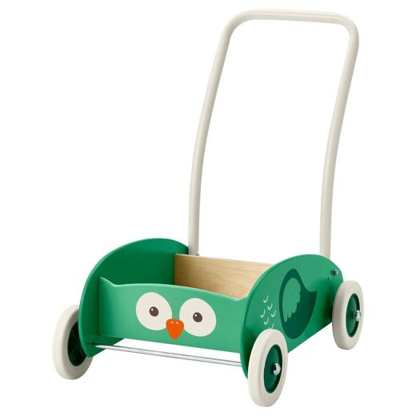 | 9503.00.99.00.00 TR340000240105  Yürürlükte değil · Başlangıç: 11.06.2024 · Bitiş: 10.07.2026  Eşya: 10513896 ARTİKEL NUMARALI METALDEN MAMUL TUTMA KOLU VE DÖRT ADET TEKERLİĞİ BULUNAN AHŞAPTAN MAMUL SEPET KISMINDAN OLUŞAN, ÇOCUKLARIN KENDİ KENDİNE YÜRÜMESİ, MOTOR BECERİLERİNİ, DENGESİNİ GELİŞTİRMESİ VE SEPET KISMINA OYUNCAKLARINI VB NESNELERİ YERLEŞTİREREK OYUN OYNAMASI AMACIYLA TASARLANMIŞ "UPPSTÅ YÜRÜME ARABASI" TİCARİ TANIMLI EŞYA  Gerekçe: GENEL YORUM KURALLARININ 1,3(C) VE 6’NCI MADDELERİ, GÜMRÜK TARİFE CETVELİ İZAHNAMESİ 95.03 TARİFE POZİSYONU AÇIKLAMA NOTLARI GÜMRÜKLER GENEL MÜDÜRLÜĞÜ 06.06.2024 TARİH 97337137 SAYILI YAZILARI.

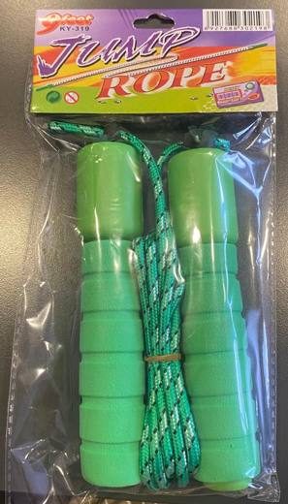 | 9503.00.99.00.00 TR340000250031  Yürürlükte değil · Başlangıç: 27.01.2025 · Bitiş: 10.07.2026  Eşya: 9 FEET MARKA, KY 319 MODEL, ANALİZ RAPORUNA GÖRE; PLASTİK VE KAUÇUK MALZEMEDEN MAMUL, 214 CM UZUNLUĞUNDA KORDON(İP) İLE İKİ ADET EL TUTMA SAPLARINDAN OLUŞAN, EL TUTMA SAPLARININ BİRİNİN ÜZERİNDE AYICIK FİGÜRLÜ KARAKTERLE DONATILMIŞ KAÇ KEZ ATLANILDIĞINI GÖSTERMEK AMAÇLI SAYAÇ YER ALAN, ATLAMA İPİ TİCARİ TANIMLI EŞYA. 95.03 VE 95.06 TARİFE POZİSYONU İZAHNAME AÇIKLAMA NOTLARINDA İSMEN SAYILAN ATLAMA İPİ CİNSİ EŞYALARDAN OLAN BTB KONUSU EŞYA AMBAJLANMASI, MALZEME KALİTESİ, ÜZERİNDE ÇOCUKLARI CEZBEDİCİ FİGÜRLER İÇERMESİ, ÜRÜNÜN KULLANIM YAŞ GRUBUNU BELİRTEN UYARICI İŞARETLER BARINDIRMASI (AMBALAJ ETİKETİNE GÖRE 4 YAŞINDAN İTİBAREN) VB. ÖZELLİKLERİ GÖZ ÖNÜNDE BULUNDURULARAK OYUNCAK OLARAK 95.03 TARİFE POZİSYONUNDA SINIFLANDIRILMIŞTIR.  Gerekçe: Yorum Kurallarının 1, 3b ve 6’ncı maddeleri, Gümrük Tarife Cetveli İzahnamesinin 95.03 ve 95.06 Tarife Pozisyonu Açıklama Notları, İstanbul Laboratuvar Müdürlüğü tarafından tanzim edilmiş 3424BTB2195/17.10.2024 sayı tarihli Analiz Raporu

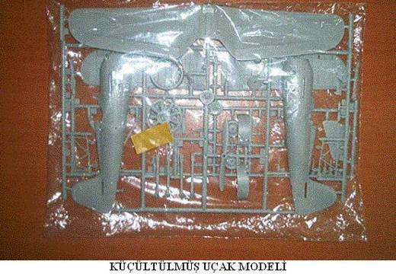 | 9503.20.10.00.00 TR030246  Yürürlükte değil · Başlangıç: 24.07.2003 · Bitiş: 31.12.2006  Eşya: PARÇALARI BİRBİRİNE BİRLEŞTİRMEK SURETİYLE OLUŞTURULACAK, PLASTİKTEN İMAL, KÜÇÜLTÜLMÜŞ UÇAK MODELİ  Gerekçe: Genel Yorum Kuralları (1) ve (6). Gümrük Tarife Cetveli İzahnamesi 95.03-(B) tarife pozisyonu açıklama notları.

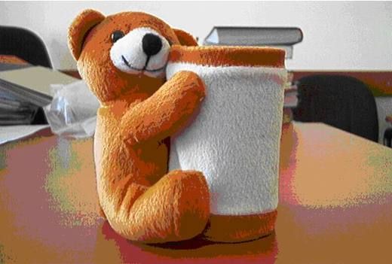 | 9503.41.00.00.00 TR040151  Yürürlükte değil · Başlangıç: 02.04.2004 · Bitiş: 31.12.2006  Eşya: Yanında plastik bir kalemliği bulunan, hayvanları ve insan dışı yaratıkları tasvir eden oyuncak.  Gerekçe: Genel Yorum Kuralları (1),(6) ve (3-b) Gümrük Tarife Cetveli İzahnamesi 95.03 tarife pozisyonu açıklama notları.

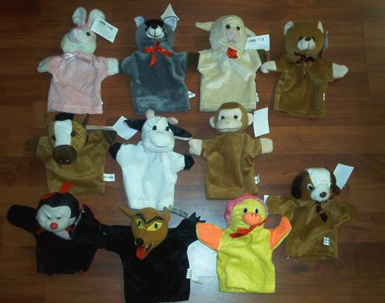 | 9503.41.00.00.00 TR060252  Yürürlükte değil · Başlangıç: 05.06.2006 · Bitiş: 31.12.2006  Eşya: Tekstilden mamul, hayvan ve insan dışı yaratık şeklinde el kuklaları.  Gerekçe: Genel Yorum Kuralları (1) ve (6). GTC İzahnamesi 95.03 tarife pozisyonu açıklama notları.

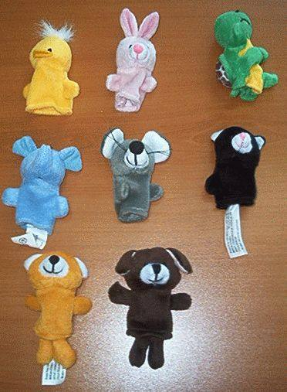 | 9503.41.00.00.00 TR060257  Yürürlükte değil · Başlangıç: 05.06.2006 · Bitiş: 31.12.2006  Eşya: Tekstilden mamul, hayvan ve insan dışı yaratık şeklinde parmak kuklaları.  Gerekçe: Genel Yorum Kuralları (1) ve (6). GTC İzahnamesi 95.03 tarife pozisyonu açıklama notları.

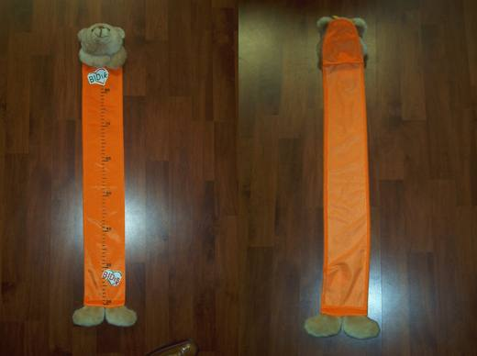 | 9503.41.00.00.00 TR060368  Yürürlükte değil · Başlangıç: 13.07.2006 · Bitiş: 31.12.2006  Eşya: İçi doldurulmuş şekilde bir ayı başı ve ayakları arasına boy ölçmek için uzunluk birimi basılmış kumaştan oluşan oyuncak.  Gerekçe: Genel Yorum Kuralları (1) ve (6). GTC İzahnamesi 95.03 tarife pozisyonu açıklama notları.

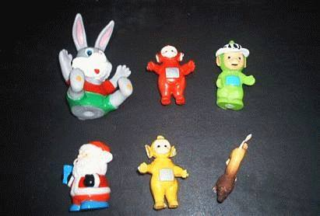 | 9503.49.30.00.00 TR010115  Yürürlükte değil · Başlangıç: 28.11.2001 · Bitiş: 31.12.2006  Eşya: Plastikten mamul, hayvanları ve insan dışı yaratıkları tasvir eden oyuncaklar.  Gerekçe: Genel Yorum Kuralı 1 ve 6

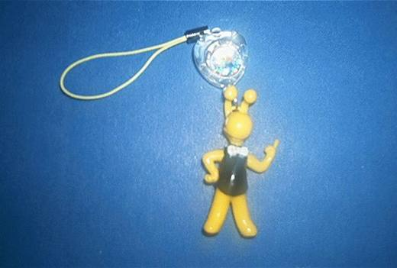 | 9503.49.30.00.00 TR060085  Yürürlükte değil · Başlangıç: 22.02.2006 · Bitiş: 31.12.2006  Eşya: 4 cm boyunda plastikten mamul hayvan figürü ve bu figüre metal bir halkayla bağlanmış içinde cep telefonu arama yaptığı veya arandığı zaman oluşan manyetik etki alanı ile yanıp sönen lamba bulunan ve cep telefonlarına ip kısmıyla bağlanan kalp şeklindeki eşya.  Gerekçe: - Genel Yorum Kuralları (1), 3 (c) ve (6). - Gümrük Tarife Cetveli İzahnamesi 95.03 tarife pozisyonu Açıklama Notları.

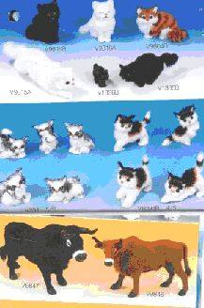 | 9503.49.90.00.00 TR010095  Yürürlükte değil · Başlangıç: 11.09.2001 · Bitiş: 31.12.2006  Eşya: Hayvanları (Kedi, boğa, eşek vs.) tasvir eden, plastik ile hayvan figürü oluşturulmuş, üzeri deri veya peluş ile kaplanmış, içi boş oyuncaklar. Bir kısmında hayvanın çıkardığı sesi veren mekanizma bulunmaktadır.  Gerekçe: Genel Yorum Kuralları (1) ve (6). Gümrük Tarife Cetveli İzahnamesi 95.03 tarife pozisyonuna ilişkin açıklama notları.

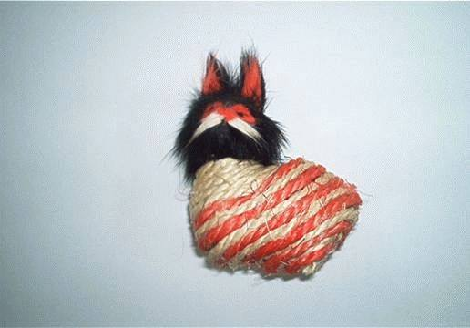 | 9503.49.90.00.00 TR030083  Yürürlükte değil · Başlangıç: 13.03.2003 · Bitiş: 31.12.2006  Eşya: SİSALDAN MAMÜL HAYVAN TASVİR EDEN OYUNCAK  Gerekçe: -Genel Yorum Kuralları (1) ve (6).-Gümrük Tarife Cetveli İzahnamesi 95.03 Tarife Pozisyonu Açıklama Notları

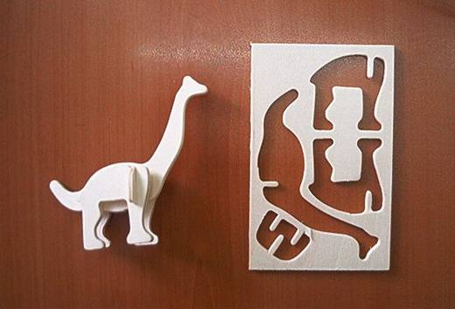 | 9503.60.10.00.00 TR060464  Yürürlükte değil · Başlangıç: 18.08.2006 · Bitiş: 31.12.2006  Eşya: Ahşap bir levha üzerine yerleştirilmiş ve birleştirildiğinde dinazor şeklini alan 4 adet ahşap parçadan oluşan eşya.  Gerekçe: -Genel Yorum Kuralları (1) ve (6). -Gümrük Tarife Cetveli İzahnamesi 95.03 Tarife Pozisyonu Açıklama Notları

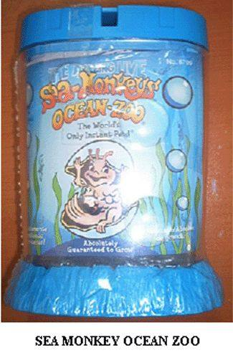 | 9503.70.00.00.00 TR030140  Yürürlükte değil · Başlangıç: 12.05.2003 · Bitiş: 31.12.2006  Eşya: Canlı su maymunu yumurtası, su arıtıcı madde, büyüme yemi, beslenme kaşığı ve okyanus hayvanat bahçesi isimli, plastikten mamul akvaryumdan oluşan su maymunu yetiştirme seti.  Gerekçe: GYK 1 ? 6 Gümrük Tarife Cetveli 95.03 Tarife Pozisyonu Açıklama Notları

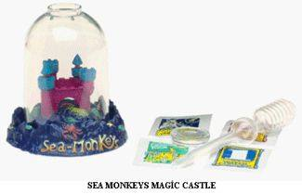 | 9503.70.00.00.00 TR030141  Yürürlükte değil · Başlangıç: 12.05.2003 · Bitiş: 31.12.2006  Eşya: Canlı su maymunu yumurtası, su arıtıcı madde, büyüme yemi, Plazma III paketi beslenme kaşığı ve içinde kale maketi olan, plastikten mamul oyuncak akvaryumdan oluşan su maymunu yetiştirme seti.  Gerekçe: GYK 1 ? 6 Gümrük Tarife Cetveli 95.03 Tarife Pozisyonu Açıklama Notları

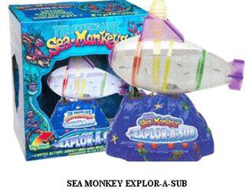 | 9503.70.00.00.00 TR030142  Yürürlükte değil · Başlangıç: 12.05.2003 · Bitiş: 31.12.2006  Eşya: Canlı su maymunu yumurtası, su arıtıcı madde, büyüme yemi, beslenme kaşığı, kabarcık yapıcı ve denizaltı şeklindeki oyuncak akvaryumdan oluşan su maymunu yetiştirme seti.  Gerekçe: GYK 1 ? 6 Gümrük Tarife Cetveli 95.03 Tarife Pozisyonu Açıklama Notları

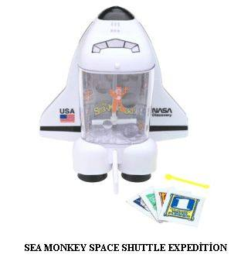 | 9503.70.00.00.00 TR030143  Yürürlükte değil · Başlangıç: 12.05.2003 · Bitiş: 31.12.2006  Eşya: Canlı su maymunu yumurtası, su arıtıcı madde, büyüme yemi, beslenme kaşığı Kabarcık yapıcı ve pille çalışan lambalı, uzay mekiği şeklindeki oyuncak akvaryumdan oluşan su maymunu yetiştirme seti.  Gerekçe: GYK 1 ? 6 Gümrük Tarife Cetveli 95.03 Tarife Pozisyonu Açıklama Notları

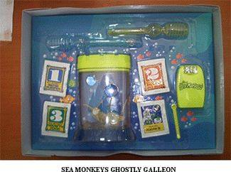 | 9503.70.00.00.00 TR030144  Yürürlükte değil · Başlangıç: 12.05.2003 · Bitiş: 31.12.2006  Eşya: Canlı su maymunu yumurtası, su arıtıcı madde, büyüme yemi, Plazma III paketi beslenme kaşığı, su kabarcığı hava pompası ve pille çalışan lambası olan, hayaletli kalyon isimli, plastikten oyuncak akvaryumdan oluşan su maymunu yetiştirme seti.  Gerekçe: GYK 1 ? 6 Gümrük Tarife Cetveli 95.03 Tarife Pozisyonu Açıklama Notları

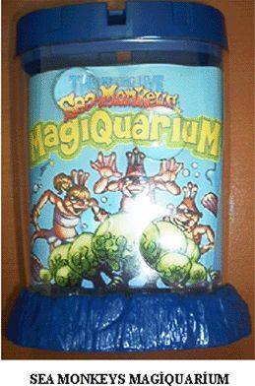 | 9503.70.00.00.00 TR030145  Yürürlükte değil · Başlangıç: 12.05.2003 · Bitiş: 31.12.2006  Eşya: Canlı su maymunu yumurtası, su arıtıcı madde, büyüme yemi ve havalandırma kapaklı, plastikten mamul akvaryumdan oluşan su maymunu yetiştirme seti.  Gerekçe: GYK 1 ? 6 Gümrük Tarife Cetveli 95.03 Tarife Pozisyonu Açıklama Notları

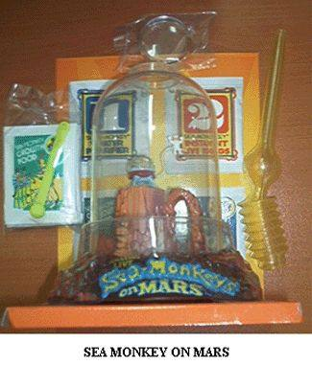 | 9503.70.00.00.00 TR030146  Yürürlükte değil · Başlangıç: 12.05.2003 · Bitiş: 31.12.2006  Eşya: Canlı su maymunu yumurtası,su arıtıcı madde, büyüme yemi ve Marsa inmiş uzay mekiği maketi barındıran, büyüteç kapaklı, plastikten mamul akvaryumdan oluşan su maymunu yetiştirme seti.  Gerekçe: GYK 1 ? 6 Gümrük Tarife Cetveli 95.03 Tarife Pozisyonu Açıklama Notları

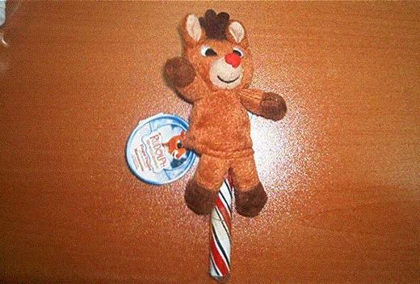 | 9503.70.00.00.00 TR040039  Yürürlükte değil · Başlangıç: 05.02.2004 · Bitiş: 31.12.2006  Eşya: Ucunda çocuklar için puftan hazırlanmış çeşitli hayvan veya insan figürlerini tasvir eden yaklaşık 8 cm. boyunda içi boş oyuncak bulunan, etrafı koruyucu şeffaf bir jelatinle kaplanmış, çocukların emerek yemesi için hazırlanmış silindir şeklinde şeker  Gerekçe: -Genel Yorum Kuralları (1), (3-b) ve (6) -Gümrük Tarife Cetveli İzahnamesi 95.03 tarife pozisyonu açıklama notları -Dünya Gümrük Örgütü'nün 27.06.2000 tarihli ve L07615A (LETTER 00.NL.0571) dosya referans numaralı sınıflandırma görüşü

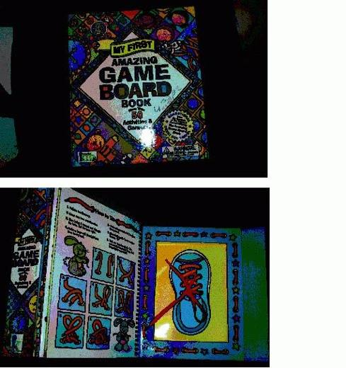 | 9503.70.00.00.00 TR040333  Yürürlükte değil · Başlangıç: 16.08.2004 · Bitiş: 31.12.2006  Eşya: 3-6 yaş grubu çocuklar için tic-tac-toe, eşleştirme hafıza oyunları, nokta birleştirme, labirentler, bir çizim tahtası, 26 parça magnet, birbirine geçirme şeritleri, ayakkabı bağları ile birlikte ayakkabı bağlama zemini ve desen yapmak üzere plastik pullar ve parçalardan oluşan klasör. Klasörde ayrıca bu parçacıklar için bir saklama gözü de yer almaktadır.  Gerekçe: Genel Yorum Kuralları 3(b).

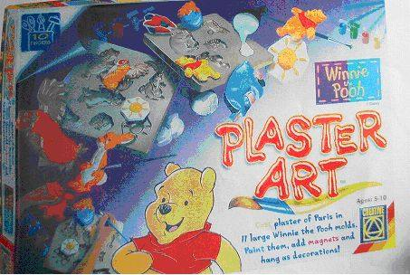 | 9503.70.00.00.00 TR050079  Yürürlükte değil · Başlangıç: 03.03.2005 · Bitiş: 31.12.2006  Eşya: İKİ KALIP, BİR ALÇI VE KÜREĞİ ALTI ADET BOYASI, MIKNATISLARI VE FIRÇASI İLE BİRLİKTE 5-10 YAŞ GRUBU ÇOCUKLARIN SANATSAL EĞİTİM VE EĞLENCELERİNDE KULLANILMAK ÜZERE TASARLANMIŞ OYUNCAK SETİ.  Gerekçe: -Genel Yorum Kuralları (1) ve (6). -Gümrük Tarife Cetveli İzahnamesi 95.03 Tarife Pozisyonu Açıklama Notları.

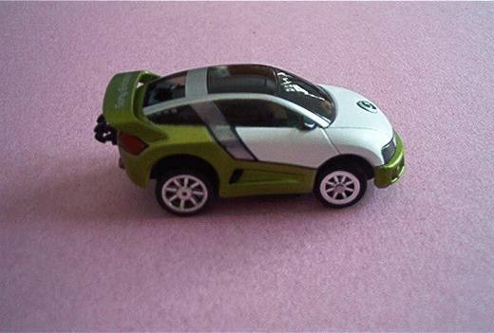 | 9503.80.10.00.00 TR040318  Yürürlükte değil · Başlangıç: 09.08.2004 · Bitiş: 31.12.2006  Eşya: BLUETOOTH ÖZELLİKLİ TELEFONA TAKILARAK ŞARZ EDİLEN VE BU TELEFONUN TUŞLARIYLA UZAKTAN KUMANDA EDİLEBİLEN BLUETOOTH OYUNCAK ARABA  Gerekçe: -Gümrük Tarife Cetveli İzahnamesi 95.03 Tarife Pozisyonu Açıklama Notları -Genel Yorum Kuralları (1) ve (6).

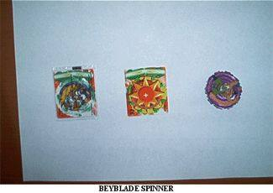 | 9503.90.32.00.00 TR030128  Yürürlükte değil · Başlangıç: 02.05.2003 · Bitiş: 31.12.2006  Eşya: KESİLMİŞ OLDUKLARI YERDEN ÇIKARTILAN PARÇALARIN BİRLEŞTİRİLMESİ SURETİYLE OYUNCAK HALİNE GELEN, ÜZERİNE ÇİZGİ FİLM KAHRAMANLARININ RESMİNİN BULUNDUĞU, PLASTİKTEN MAMÜL, "FIRDÖNDÜ" OLARAK TABİR EDİLEN OYUNCAK  Gerekçe: GYK 1 ? 6 Gümrük Tarife Cetveli 95.03 Tarife Pozisyonu Açıklama Notları

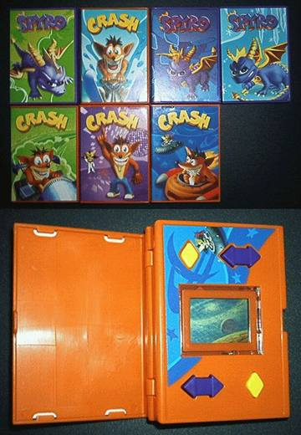 | 9503.90.32.00.00 TR050247  Yürürlükte değil · Başlangıç: 12.07.2005 · Bitiş: 31.12.2006  Eşya: Kapaklı plastik kutu içerisine yerleştirilmiş, LCD ekranlı, ekranın yanlarında oyunu oynamaya yarayan butonlar bulunan, ses modülüne sahip, arkasında açma/kapatma düğmesi olan pil ile çalışan oyuncak.  Gerekçe: Genel Yorum Kuralları (1) ve (6). GTC İzahnamesi 95.03 tarife pozisyonu açıklama notları.

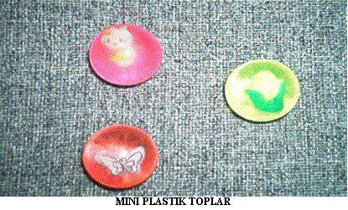 | 9503.90.34.00.00 TR030159  Yürürlükte değil · Başlangıç: 21.05.2003 · Bitiş: 31.12.2006  Eşya: ÇOCUKLARIN OYNAMASINA MAHSUS, İÇİNDE DEĞİŞİK FİGÜRLER BULUNAN, PLASTİKTEN MAMÜL MİNİ TOPLAR.  Gerekçe: GYK 1 ? 6 Gümrük Tarife Cetveli İzahnamesi 95.03 Tarife Pozisyonu Açıklama Notları

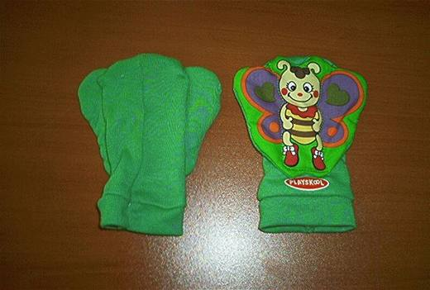 | 9503.90.37.00.00 TR050114  Yürürlükte değil · Başlangıç: 28.03.2005 · Bitiş: 31.12.2006  Eşya: Dokumaya elverişli maddeden mamul, üzerindeki motif içine çıngırak yerleştirilmiş, bebekler için çorap.  Gerekçe: Genel Yorum Kuralları (1) ve (6). Gümrük Tarife Cetveli İzahnamesi 95.03 tarife pozisyonu açıklama notları.

Pozisyon 95.04 (65 BTB)
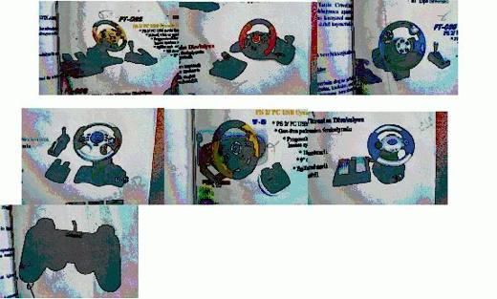 | 9504.10.00.00.00 TR060115  Yürürlükte değil · Başlangıç: 27.02.2006 · Bitiş: 31.12.2011  Eşya: PS 2 oyun konsollarında ve bilgisayarda kullanılan joystick ve direksiyon, vites, pedal kısımlarından oluşan yarış oyunları için üretilmiş eşyalar.  Gerekçe: Genel Yorum Kuralları (1), (3-c) ve (6). Gümrük Tarife Cetveli İzahnamesi 95.04 tarife pozisyonu açıklama notları. 2000/34 sayılı Genelge

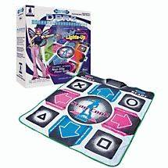 | 9504.10.00.00.00 TR060483  Yürürlükte değil · Başlangıç: 21.09.2006 · Bitiş: 31.12.2011  Eşya: Dans oyunlarından kullanılmak üzere tasarlanmış, Playstation konsolları ile uyumlu olan alıcısı(receiver) ile birlikte paketlenmiş kablosuz dans pisti.  Gerekçe: GTC İzahnamesi 95.04 tarife pozisyonu açıklama notları.

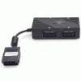 | 9504.10.00.00.00 TR060486  Yürürlükte değil · Başlangıç: 21.09.2006 · Bitiş: 31.12.2011  Eşya: Herhangi bir playstation konsolunda oyuncu sayısını artırmaya yarayan cihaz.  Gerekçe: Genel Yorum Kuralları (1) ve (6). GTC İzahnamesi 95.04 tarife pozisyonu açıklama notları.

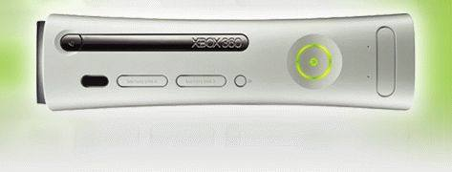 | 9504.10.00.00.00 TR060681  Yürürlükte değil · Başlangıç: 14.12.2006 · Bitiş: 31.12.2011  Eşya: DVD, VCD izleme, MP3 dinleme, PC bağlantısı ile internet ortamında diğer kullanıcılarla oyun oynayıp chat yapma, internetten bilgi indirme, PC bağlantısıyla baskı alma özellikleri olan ve bir TV alıcısıyla birlikte kullanılabilen oyun konsolü. Aynı kutu içinde Oyun konsolüyle birlikte harddisk, kablosuz controller, kumanda cihazı, kulaklık, adaptör, HDAV kablosu,Ethernet kablosu, güç kablosu, kullanım kitapçığı sunulmaktadır.  Gerekçe: -Genel Yorum Kuralları (1), 3(b) ve (6). -Gümrük Tarife Cetveli İzahnamesi 95.04 Tarife Pozisyonu Açıklama Notları

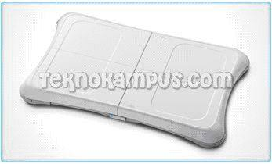 | 9504.10.00.00.00 TR080121  Yürürlükte değil · Başlangıç: 20.03.2008 · Bitiş: 31.12.2011  Eşya: Oyun makinası olan Nintendo isimli cihazlarda kullanılan ve oyuncunun yaptığı hareketleri algılayıp ekrana yansıtan futbol, yoga, aerobik gibi uygulamalar için cihaz.  Gerekçe: Genel Yorum Kuralları (1) ve (6). GTC İzahnamesi 95.04 tarife pozisyonu açıklama notları.

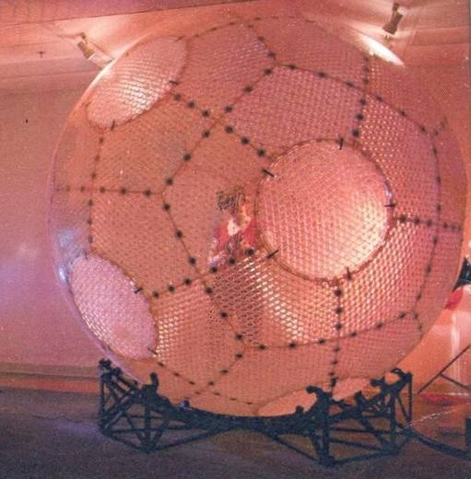 | 9504.10.00.00.00 TR350000110032  Yürürlükte değil · Başlangıç: 12.08.2011 · Bitiş: 31.12.2011  Eşya: SANAL KÜRE ABS PLASTİK KÜRE; KULLANICILARA SONSUZ HAREKET KABİLİYETİNİ KAZANDIRMAK İÇİN VE KENDİLERİNİ OYUNUN İÇİNDE BULDUKLARI İÇİNE GİRİLEBİLEN EKİPMAN, KABLOSUZ GÖRÜNTÜLEME ÜNİTESİ, BİLGİSAYARDAKİ GÖRÜNTÜLERİ KULLANICIYA AKTARAN KABLOSUZ GÖZLÜK, YÜRÜME DESTEK ÜNİTESİ, KÜRENİN İÇİNDE HAREKET KABİLİYETİNİ SAĞLAMLAŞTIRAN ÜNİTE.  Gerekçe: TARİFENİN YORUMU İLE İLGİLİ GENEL KURALLARIN 1-6.MADDELERİ İLE GÜMRÜK TARİFE CETVELİ İZAHNAMESİNİN 9504 TARİFE POZİSYONU AÇIKLAMA NOTLARINA İSTİNADEN

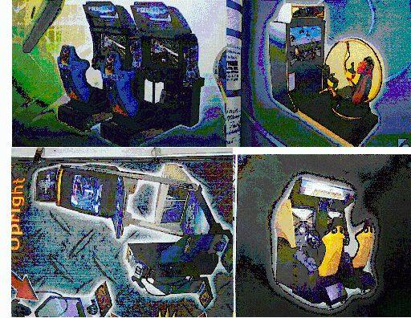 | 9504.30.10.00.00 TR040215  Yürürlükte değil · Başlangıç: 27.05.2004 · Bitiş: 27.05.2010  Eşya: JETONLA ÇALIŞAN OYUN VE EĞLENCE İÇİN EKRANLI OYUN MAKİNALARI  Gerekçe: -Genel Yorum Kuralları (1) ve (6) Kuralı. -Gümrük Tarife Cetveli İzahnamesi 95.04 Tarife Pozisyonu Açıklama Notları

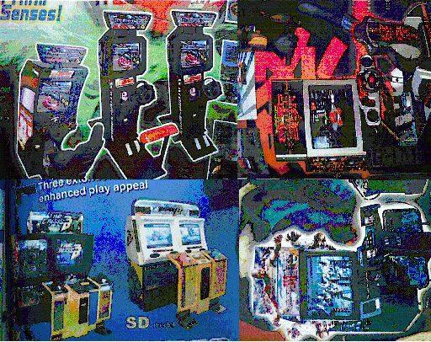 | 9504.30.10.00.00 TR040218  Yürürlükte değil · Başlangıç: 27.05.2004 · Bitiş: 27.05.2010  Eşya: JETONLA ÇALIŞAN OYUN VE EĞLENCE İÇİN EKRANLI OYUN MAKİNALARI  Gerekçe: -Genel Yorum Kuralları (1) ve (6) Kuralı. -Gümrük Tarife Cetveli İzahnamesi 95.04 Tarife Pozisyonu Açıklama Notları

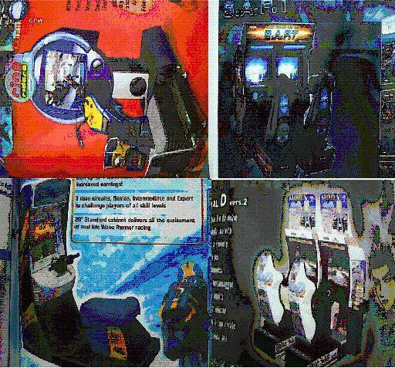 | 9504.30.10.00.00 TR040219  Yürürlükte değil · Başlangıç: 27.05.2004 · Bitiş: 27.05.2010  Eşya: JETONLA ÇALIŞAN OYUN VE EĞLENCE İÇİN EKRANLI OYUN MAKİNALARI  Gerekçe: -Genel Yorum Kuralları (1) ve (6) Kuralı. -Gümrük Tarife Cetveli İzahnamesi 95.04 Tarife Pozisyonu Açıklama Notları

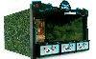 | 9504.30.10.00.00 TR340000190281  Yürürlükte değil · Başlangıç: 27.12.2019 · Bitiş: 26.12.2025  Eşya: MARS SORTIE 6 PLAYERS, 6 OYUNCU İLE OYNANABİLEN MADENİ PARA, JETON, BANKA KARTI VEYA BENZERİ ÖDEME ARAÇLARI İLE ÇALIŞABİLEN KULLANICILARA SİLAHLARLA OYUNUN İÇERİSİNDEKİ DÜŞMANLARLA SAVAŞARAK BÖLÜMDE İLERLEME İMKANI SAĞLAYAN KULLANIMI SÜREYE BAĞLI OLAN OYUN SÜMÜLATÖRDÜR.  Gerekçe: GENEL YORUM KURALLARI (1),(6) 95.04 VE 95.08 İZAHNAME NOTLARI

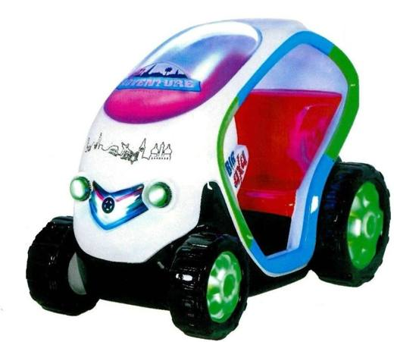 | 9504.30.10.00.00 TR340000190282  Yürürlükte değil · Başlangıç: 27.12.2019 · Bitiş: 26.12.2025  Eşya: KA-270 CTY PASS MODEL 1 KİŞİLİK KAPASİTEYE SAHİP, SAĞA SOLA AŞAĞI VE YUKARI HAREKET EDEBİLEN GÖVDEYE SAHİP, RENKLİ, AYDINLATMALI TASARIMI OLAN İÇERİSİNDE BULUNAN EKRAN VE DİREKSİYON İLE İŞLETİM SİSTEMİNE YÜKLÜ OYNU OYNAMA İMKANI OLAN JETON, ELEKTRONİK KART VE BENZERİ ÖDEME ARAÇLAR İLE ÇALIŞABİLEN OYUN SONUNDA PUAN KAZANIMI SAĞLAYAN KULLANIMI SÜREYE BAĞLI OLAN OYUN SİMÜLATÖRÜDÜR.  Gerekçe: GENEL YORUM KURALLARI (1),(6) 95.04 VE 95.08 TARİFE POZİSYONU AÇIKLAMA NOTLARI

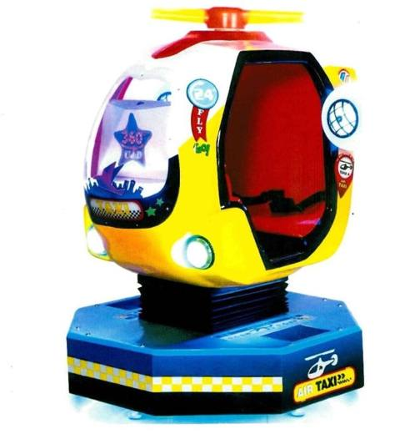 | 9504.30.10.00.00 TR340000190283  Yürürlükte değil · Başlangıç: 27.12.2019 · Bitiş: 26.12.2025  Eşya: KA-520 AİR TAXİ MODEL, 1 KİŞİLİK KAPASİTEYE SAHİP SAĞA-SOLA-AŞAĞI VE YUKARI HAREKET EDEBİLEN GÖVDEYE SAHİP RENKLİ AYDINLATMALI TASARIMI OLAN, İÇERİSİNDE YÜKLÜ OLAN İŞLETİM SİSTEMİ SAYESİNDE 3D OYUN OYNAMA İMKANI SAĞLAYAN KULLANICI KABİNİNDE BİR EKRAN VE DİREKSİYON BULUNAN JETON ELEKTRONİK KART VE BENZERİ ÖDEME ARAÇLARI İLE ÇALIIŞABİLEN OYUN SONUNDA PUAN KAZANIMI SAĞLAYAN KULLANIMI SÜREYE BAĞLI OLAN OYUN SİMÜLATÖRÜDÜR  Gerekçe: GENEL YORUM KURALLARI (1),(6) 9504 VE 9508 TARİFE POZİSYONU AÇIKLAMA NOTLARI

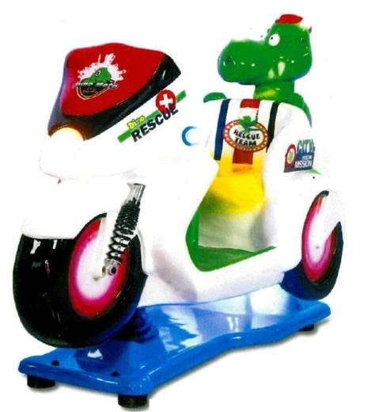 | 9504.30.10.00.00 TR340000190286  Yürürlükte değil · Başlangıç: 27.12.2019 · Bitiş: 26.12.2025  Eşya: KA-220 DİNO RESCUE MODEL, 1 KİŞİLİK KAPASİTEYE SAHİP SAĞA-SOLA-AŞAĞI VE YUKARI HAREKET EDEBİLEN, RENKLİ AYDINLATMALI TASARIMI OLAN, İÇERİSİNDE YÜKLÜ OLAN İŞLETİM SİSTEMİ SAYESİNDE 3D OYUN OYNAMA İMKANI SAĞLAYAN, KULLANICI KABİNİNDE BİR EKRAN VE DİREKSİYON BULUNAN, JETON ELEKTRONİK KART VE BENZERİ ÖDEME ARAÇLARI İLE ÇALIŞABİLEN, OYUN SONUNDA PUAN KAZANIMI SAĞLAYAN KULLANIMI SÜREYE BAĞLI OLAN OYUN SİMÜLATÖRÜDÜR.  Gerekçe: GENEL YORUM KURALLARI (1),(6) 9504 VE 9508 TARİFE POZİSYONU AÇIKLAMA NOTLARI

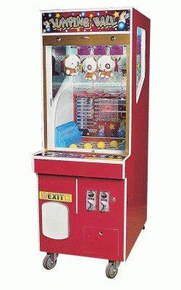 | 9504.30.50.00.00 TR040092  Yürürlükte değil · Başlangıç: 27.02.2004 · Bitiş: 27.02.2010  Eşya: ÇOCUKLARIN EĞLENCESİ İÇİN JETONLA ÇALIŞAN OYUN MAKİNALARI  Gerekçe: -Genel Yorum Kuralları 1 ve 6 Kuralı. -Gümrük Tarife Cetveli İzahnamesi 95.04 Tarife Pozisyonu Açıklama Notları

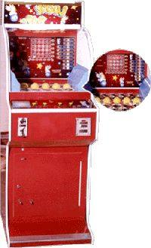 | 9504.30.50.00.00 TR040093  Yürürlükte değil · Başlangıç: 27.02.2004 · Bitiş: 27.02.2010  Eşya: ÇOCUKLARIN EĞLENCESİ İÇİN JETONLA ÇALIŞAN OYUN MAKİNALARI  Gerekçe: -Genel Yorum Kuralları 1 ve 6 Kuralı. -Gümrük Tarife Cetveli İzahnamesi 95.04 Tarife Pozisyonu Açıklama Notları

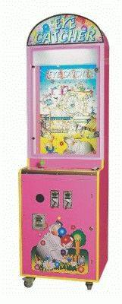 | 9504.30.50.00.00 TR040094  Yürürlükte değil · Başlangıç: 27.02.2004 · Bitiş: 27.02.2010  Eşya: ÇOCUKLARIN EĞLENCESİ İÇİN JETONLA ÇALIŞAN OYUN MAKİNALARI  Gerekçe: -Genel Yorum Kuralları 1 ve 6 Kuralı. -Gümrük Tarife Cetveli İzahnamesi 95.04 Tarife Pozisyonu Açıklama Notları

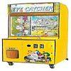 | 9504.30.50.00.00 TR040095  Yürürlükte değil · Başlangıç: 27.02.2004 · Bitiş: 27.02.2010  Eşya: ÇOCUKLARIN EĞLENCESİ İÇİN JETONLA ÇALIŞAN OYUN MAKİNALARI  Gerekçe: -Genel Yorum Kuralları 1 ve 6 Kuralı. -Gümrük Tarife Cetveli İzahnamesi 95.04 Tarife Pozisyonu Açıklama Notları

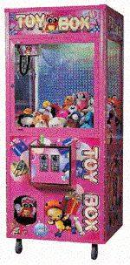 | 9504.30.50.00.00 TR040096  Yürürlükte değil · Başlangıç: 27.02.2004 · Bitiş: 27.02.2010  Eşya: ÇOCUKLARIN EĞLENCESİ İÇİN JETONLA ÇALIŞAN OYUN MAKİNALARI  Gerekçe: -Genel Yorum Kuralları 1 ve 6 Kuralı. -Gümrük Tarife Cetveli İzahnamesi 95.04 Tarife Pozisyonu Açıklama Notları

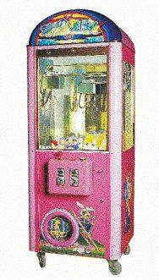 | 9504.30.50.00.00 TR040097  Yürürlükte değil · Başlangıç: 27.02.2004 · Bitiş: 27.02.2010  Eşya: ÇOCUKLARIN EĞLENCESİ İÇİN JETONLA ÇALIŞAN OYUN MAKİNALARI  Gerekçe: -Genel Yorum Kuralları 1 ve 6 Kuralı. -Gümrük Tarife Cetveli İzahnamesi 95.04 Tarife Pozisyonu Açıklama Notları

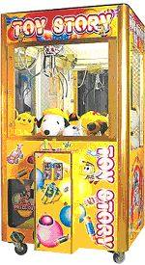 | 9504.30.50.00.00 TR040098  Yürürlükte değil · Başlangıç: 27.02.2004 · Bitiş: 27.02.2010  Eşya: ÇOCUKLARIN EĞLENCESİ İÇİN JETONLA ÇALIŞAN OYUN MAKİNALARI  Gerekçe: -Genel Yorum Kuralları 1 ve 6 Kuralı. -Gümrük Tarife Cetveli İzahnamesi 95.04 Tarife Pozisyonu Açıklama Notları

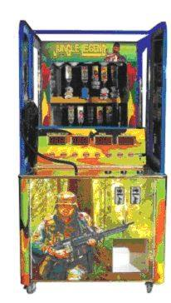 | 9504.30.50.00.00 TR040099  Yürürlükte değil · Başlangıç: 27.02.2004 · Bitiş: 27.02.2010  Eşya: ÇOCUKLARIN EĞLENCESİ İÇİN JETONLA ÇALIŞAN OYUN MAKİNALARI  Gerekçe: -Genel Yorum Kuralları 1 ve 6 Kuralı. -Gümrük Tarife Cetveli İzahnamesi 95.04 Tarife Pozisyonu Açıklama Notları

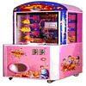 | 9504.30.50.00.00 TR040100  Yürürlükte değil · Başlangıç: 27.02.2004 · Bitiş: 27.02.2010  Eşya: ÇOCUKLARIN EĞLENCESİ İÇİN JETONLA ÇALIŞAN OYUN MAKİNALARI  Gerekçe: -Genel Yorum Kuralları 1 ve 6 Kuralı. -Gümrük Tarife Cetveli İzahnamesi 95.04 Tarife Pozisyonu Açıklama Notları

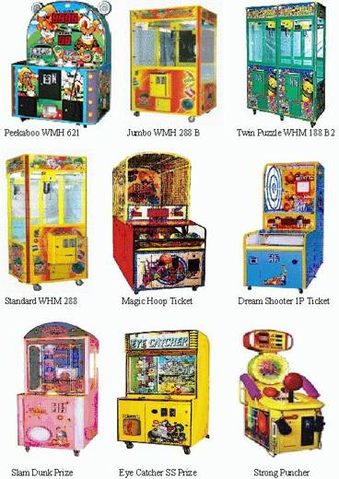 | 9504.30.50.00.00 TR040400  Yürürlükte değil · Başlangıç: 26.10.2004 · Bitiş: 26.10.2010  Eşya: ÇOCUKLARIN EĞLENCESİ İÇİN JETON VEYA BİLET İLE ÇALIŞAN OYUN MAKİNALARI.  Gerekçe: -Gümrük Tarife Cetveli İzahnamesi 95.04 Tarife Pozisyonu Açıklama Notları -Genel Yorum Kuralları (1) ve (6).

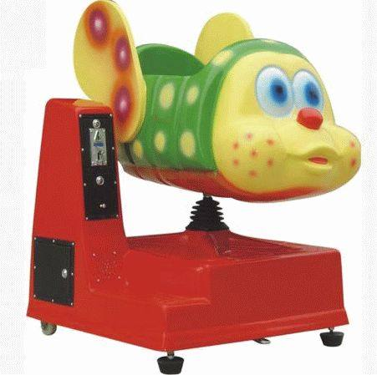 | 9504.30.50.00.00 TR070605  Yürürlükte değil · Başlangıç: 21.08.2007 · Bitiş: 31.12.2010  Eşya: Çocuklar için eğlence amaçlı kullanabilecek, ayaklı bir konsol ile üzerinde hayvan şeklinde oturmaya mahsus bir bölüm bulunan, para veya jeton atmak suretiyle bir süre çalışan, elektrikli cihaz.  Gerekçe: -Genel Yorum Kuralları (1) ve (6). -Gümrük Tarife Cetveli İzahnamesi 95.04 Tarife Pozisyonu Açıklama Notları

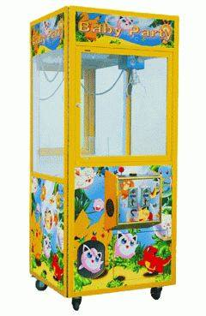 | 9504.30.50.00.00 TR070696  Yürürlükte değil · Başlangıç: 05.11.2007 · Bitiş: 31.12.2010  Eşya: Çocukların eğlenmesi için tasarlanmış, içerisinde bulunan oyuncakların yakalanmasını sağlayan bir düzeneğe sahip, jetonla çalışan, 185cm x 69cm x 65cm boyutlarında oyun makinası.  Gerekçe: - Genel Yorum Kuralları (1) ve (6). - Gümrük Tarife Cetveli İzahnamesi 95.04 tarife pozisyonu Açıklama Notları.

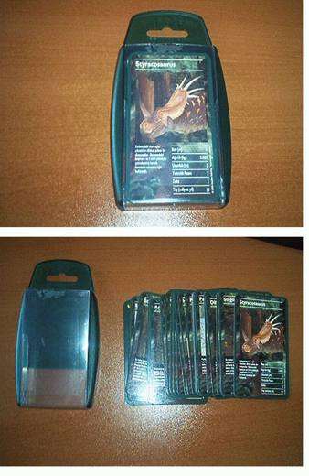 | 9504.40.00.00.00 TR070314  Yürürlükte değil · Başlangıç: 16.04.2007 · Bitiş: 15.04.2013  Eşya: Üzerinde dinazor resimi ve dinazora ait bilgiler bulunan çocuklar için oyun kartları.  Gerekçe: Genel Yorum Kuralları (1) ve (6). Gümrük Tarife Cetveli İzahnamesi 95.04 tarife pozisyonu Açıklama Notları.

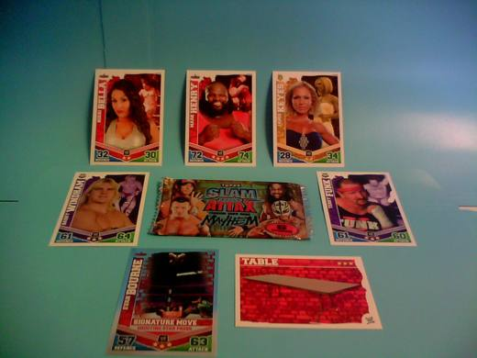 | 9504.40.00.00.00 TR340000110023  Yürürlükte değil · Başlangıç: 24.03.2011 · Bitiş: 23.03.2017  Eşya: TOPPS MARKA 6 x 8,5cm EBADINDA KARTON ÜZERİNE İNSAN FİGÜRLERİ BASILI OLAN EĞLENCE AMAÇLI OYUN KARTLARI.6 ADETLİ PAKETLER İÇERİSİNDEDİR.  Gerekçe: GENEL YORUM KURALLARI(1)VE(6)95.04 TARİFE POZİSYONU AÇIKLAMA NOTLARI.23 SAYI 28.02.2011 TARİHLİ İSTANBUL GÜMRÜK BÖLGE LABORATUVAR MÜDÜRLÜĞÜ RAPORU.

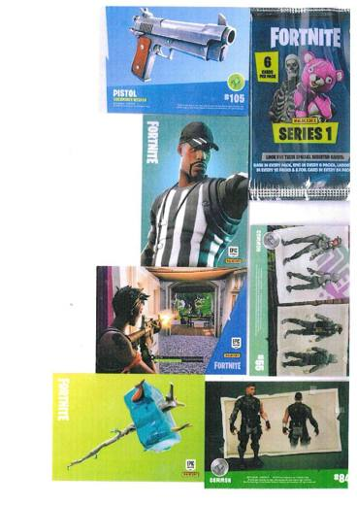 | 9504.40.00.00.00 TR340000190187  Yürürlükte değil · Başlangıç: 25.09.2019 · Bitiş: 24.09.2025  Eşya: ÜZERİNDE FORTNITE KARAKTERİ VE FORTNİTE OYUNUNDA YER ALAN GÖRSELLER BULUNAN, İÇİNDE 6 ADET KART BULUNAN, SERİ HALİNDE PERAKENDE SATIŞ İÇİN PAKETLENMİŞ DEĞİŞ TOKUŞ KARTLARI, FORTNİTE 6 CARDS PER PACK PANİNİ SERİES 1 2019 TRADİNG CARDS.  Gerekçe: GENEL YORUM KURALLARI (1) VE (6) 49.11 VE 95.04 TARİFE POZİSYONU İZAHNAME AÇIKLAMA NOTLARI. GÜMRÜKLER GENEL TEBLİĞİ (GÜMRÜK TARİFE CETVELİ AÇIKLAMA NOTLARI) SERİ NO:4

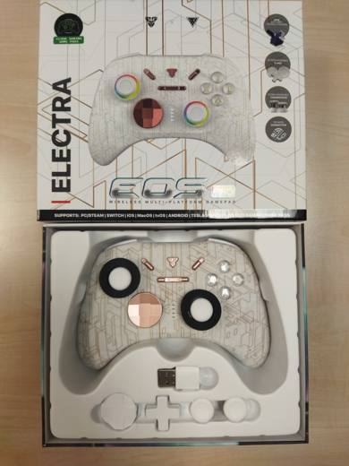 | 9504.50.00.00.00 TR060000240010  Yürürlükte · Başlangıç: 08.08.2024  Eşya: FANTECH MARKA EOS ELECTRA PRO WGP15 MODEL GAMEPAD (OYUN KUMANDASI), XBOX TUŞ DÜZENİNE SAHİPTİR. BT5.0, STRİKESPEED, VE TİP-C BAĞLANTILARI MEVCUT VE 10M’YE KADAR KABLOSUZ KULLANILABİLİR. BİLGİSAYAR (PC), IOS, ANDROİD, MACOS, TVOS, BULUT OYUN VE SWİTCH CİHAZLARIYLA UYUMLUDUR.  Gerekçe: GENEL YORUM KURALLARI 1. VE 6. MADDELERİ İLE GÜMRÜK TARİFE CETVELİ İZAHNAMESİ 84.71 VE 95.04 TARİFE POZİSYONU AÇIKLAMA NOTLARI

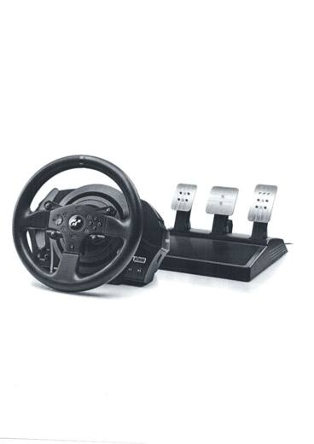 | 9504.50.00.00.00 TR340000200189  Yürürlükte değil · Başlangıç: 29.06.2020 · Bitiş: 28.06.2026  Eşya: THRUSTMASTER T300 RS GT EDİTİON MODEL EŞYA OYUN KONSOLLARINDA VE BİLGİSAYARDAKULLANILMAK ÜZERE TASARLANMIŞ YARIŞ DİREKSİYONU VE PEDAL SETİ  Gerekçe: GENEL YORUM KURALLARI (1),(6) 9504TARİFE POZİSYONU AÇIKLAMA NOTLARI 95. FASILIN 3 NOLU FASIL NOTLARI, 9504 POZİSYONUN 2 NOLU NOTLARI

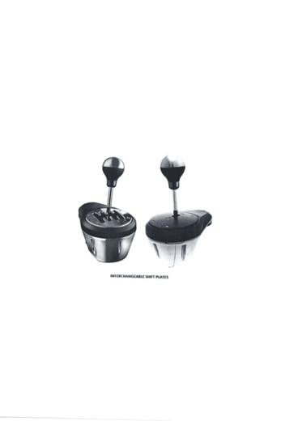 | 9504.50.00.00.00 TR340000200190  Yürürlükte değil · Başlangıç: 29.06.2020 · Bitiş: 28.06.2026  Eşya: THRUSTMASTER TH8A MODEL EŞYA,BİLGİSAYARLARDA VE OYUN KONSOLLARINDA KULLANILMAYA UYUMLU OLARAK TASARLANMIŞ VİTES KOLU (JOYSTİCK)  Gerekçe: GENEL YORUM KURALLARI (1),(6) 9504 TARİFE POZİSYONU AÇIKLAMA NOTLARI, AKSAM VE PARÇALARIN SINIFLANDIRMASINA İLİŞKİN 16. BÖLÜMÜN 2 NOLU NOTLARI 95. FASILIN 3 NOLU FASIL NOTLARI, 9504 POZİSYONUNUN 2 NOLU NOTLARI

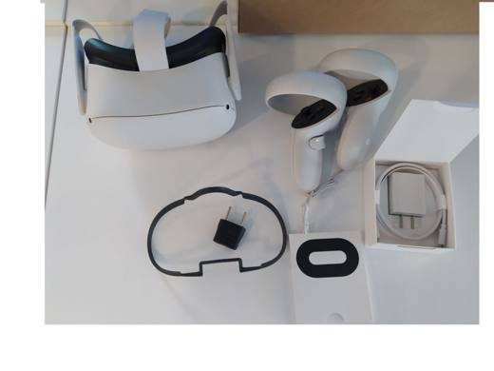 | 9504.50.00.00.00 TR340000220007  Yürürlükte · Başlangıç: 24.01.2022  Eşya: ANDROİD TABANLI İŞLETİM SİSTEMİ, QUALCOMM SNAPDRAGON XR2 İŞLEMCİ, 2 ADET JOYSTİCK, 2 ADET LCD EKRAN, 6 GB RAM, 64-256 GB HAFIZA, USB GİRİŞİ VE 2 ADET PİL GİRİŞİ OLAN, KENDİ BAŞINA KULLANILMAK ÜZERE TASARLANMIŞ, TEK BAŞINA KULLANILABİLECEK ÖZERK YAPIYA SAHİP, PROGRAMLAMA VE HESAPLAMA ÖZELLİKLERİNE HAİZ VE Wİ-Fİ BAĞLANTISI ÜZERİNDEN HARİCİ BİLGİ İŞLEM MAKİNALARINDAKİ SANAL GERÇEKLİK OYUNLARININ OYNANABİLMESİNİ SAĞLAYABİLEN, BUNUN YANINDA FOTOĞRAF/FİLM GÖRÜNTÜLEME, İNTERNET ERİŞİMİ, ALIŞVERİŞ, E-MAİL GİBİ RUTİN BİLGİSAYAR ÖZELLİKLERİNİ BARINDIRAN, VİDEO OYUN KONSOLLARINA BAĞLANMA ÖZELLİĞİ OLMAYAN, EĞLENCE AMACIYLA ÜRETİLMİŞ SANAL GERÇEKLİK GÖZLÜĞÜ.  Gerekçe: GENEL YORUM KURALLARI (1), 3(B) VE (6), 84. FASIL 5-E NOTU. 9504 TARİFE POZİSYONU AÇIKLAMA NOTLARI. GÜMRÜKLER GENEL MÜDÜRLÜĞÜNÜN 24.12.2021/70302199 TARİH SAYILI YAZILARI. GÜMRÜK GENEL TEBLİĞİ (TARİFE-SINIFLANDIRMA KARARLARI) (SERİ NO: 27)

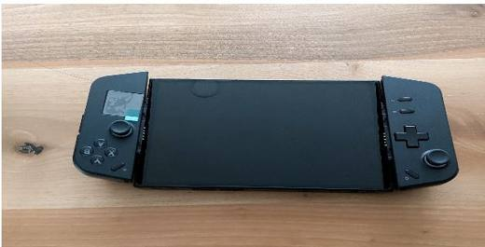 | 9504.50.00.00.00 TR340000240053  Yürürlükte · Başlangıç: 29.03.2024  Eşya: LENOVO MARKA LEGİON GO 8APU1 MODEL, 8.8' İNÇ 2560 X 1600 PİKSEL ÇÖZÜNÜRLÜKLÜ DOKUNMATİK 144HZ YENİLEME HIZLI IPS EKRANLI, WİNDOWS 11 İŞLETİM SİSTEMLİ, AMD RYZEN ZI EXTREME 4NM 3.3GHZ İŞLEMCİ, 16 GB 7500 MHZ RAM, 512GB SSD HAFIZAYA, 900MAH DAHİLİ BATARYAYA, Wİ-Fİ 6E (802.11 AX) VE BLUETOOTH 5.3 KABLOSUZ BAĞLANTI, 2 X 2W HOPARLÖRE SAHİP, 3.5 MM SES PORTU, 2 ADET USB TYPE-C GİRİŞİ (USB 4.0, DİSPLAYPORTTM 1.4 VE POWER DELİVERY 3.0 ÖZELLİKLİ), 1 ADET 2TB'YE KADAR DESTEKLEYEN MİCROSD KART OKUYUCU GİRİŞ BİRİMLERİ BULUNAN, PORTATİF OTOMATİK BİLGİ İŞLEM MAKİNASI İLE EKRAN BARINDIRAN ANA GÖVDE VE BU GÖVDENİN SAĞINA VE SOLUNA TAKILIP ÇIKARILABİLEN İKİ ADET KUMANDA KOLU BULUNAN, EĞLENCE AMACIYLA TASARLANMIŞ EŞYA  Gerekçe: İstanbul Üniversitesi Cerrahpaşa Mühendislik Fakültesi Elektrik-Elektronik Mühendisliği Bölümünce tanzim edilmiş 92837308 / 10.01.20243 sayı tarih ile Bölge Müdürlüğümüz kayıtlarına giren 882295/09.01.2024 sayı tarihli Teknik Rapor ve 95202485/21.03.2024 sayı tarih ile Bölge Müdürlüğümüz kayıtlarına giren 949733/21.03.2024 sayı tarihli Teknik Rapor (Ek Rapor), Gümrük Tarife Cetveli İzahnamesi 84. Fasıl 6 (E) Notu, 95. Fasıl Alt pozisyon notu, 8471 ve 9504 Tarife Pozisyonu Açıklama Notları , Genel Yorum Kuralları 1, 3(b) ve 6 “

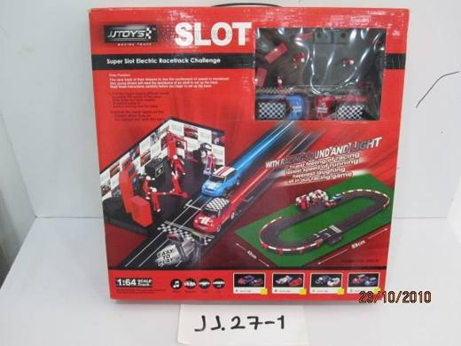 | 9504.90.10.00.00 TR340000130052  Yürürlükte değil · Başlangıç: 15.03.2013 · Bitiş: ?  Eşya: 2. EŞYANIN AYRINTILI TANIMI, BİLEŞİMİ; İKİ ADET ARACIN EŞ ZAMANLI OLARAK KABLOLU UZAKTAN KUMANDA KONTROL EDİLEREK YARIŞTIRILMASINI SAĞLAYAN PİSTİYLE BERABER YARIŞ SETİ  Gerekçe: GENEL YORUM KURALLARI (1)VE(6) 95.04 TARİFE POZİSYONU AÇIKLAMA NOTLARI

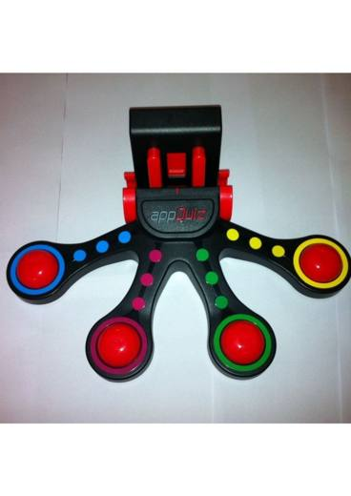 | 9504.90.80.00.00 TR340000130018  Yürürlükte değil · Başlangıç: 07.02.2013 · Bitiş: 02.04.2014  Eşya: APPLE IOS MARKA ÜRÜNLERLE ÇALIŞAN OYUN SIRASINDA DÜĞMELERE BASILMASIYLA MEKANİK OLARAK APPQUİZ OYUN APLİKASYONU YÜKLÜ APPLE TABLET BİLGİSAYARLA ÇALIŞMAK ÜZERE TASARLANMIŞ ELEKTRONİK BİR DEVRESİ OLMAYAN PİL İÇERMEYEN PLASTİK BİR KISA SINAV (QUİZ) OYUNU AKSESUARI  Gerekçe: GENEL YORUM KURALLARI (1) VE (6) 95.04 TARİFE POZİSYONU AÇIKLAMA NOTLARI, 10.01.2013 TARİHLİ İSTANBUL TEKNİK ÜNİVERSİTESİ ELEKTRONİK VE HABERLEŞME MÜHENDİSLİĞİ BÖLÜMÜ BİLİRKİŞİ RAPORU

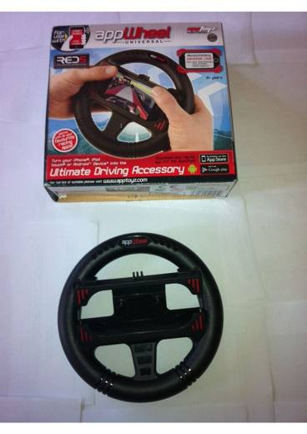 | 9504.90.80.00.00 TR340000130021  Yürürlükte değil · Başlangıç: 07.02.2013 · Bitiş: 02.04.2014  Eşya: IOS VE ANDROİD İŞLETİM SİSTEMLİ AKILLI TELEFONLARLA BİRLİKTE ÇALIŞAN TELSİZ ÖZELLİĞİ OLMAYAN JİROSKOP TEMELLİ OYUNLAR İLE UYUMLU 4.7 İNÇ BÜYÜKLÜĞÜNE KADAR AKILLI TELEFONLARIN YERLEŞTİRİLDİĞİ BİR PANELİ OLAN AKILLI TELEFON UYGULAMASI OYUNLAR İÇİN AKSESUAR OLARAK KULLANILABİLEN PLASTİK OYUN DİREKSİYONU  Gerekçe: GENEL YORUM KURALLARI (1) VE (6) 95.04 TARİFE POZİSYONU AÇIKLAMA NOTLARI, 10.01.2013 TARİHLİ İSTANBUL TEKNİK ÜNİVERSİTESİ ELEKTRONİK VE HABERLEŞME MÜHENDİSLİĞİ BÖLÜMÜ BİLİRKİŞİ RAPORU

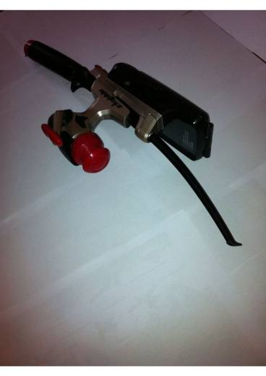 | 9504.90.80.00.00 TR340000130023  Yürürlükte değil · Başlangıç: 07.02.2013 · Bitiş: 02.04.2014  Eşya: APPFISHING ADLI UYGULAMA PROGRAMININ APPLE IOS YÜKLÜ İPHONE GİBİ CİHAZLARA, AKILLI TELEFONLARA YÜKLENEN BALIK TUTMA OYUNU İLE OLTAYI ÇEKME VE İP SALMA İŞLEMLERİ TELEFONA MEKANİK OLARAK TEMAS SAĞLAYAN OYUNCAK TETİKLERİNE BASILARAK TELEFON EKRANINA DOKUNMA İLE MEKANİK KONTROL SAĞLAYAN BİR ELEKTRONİK DEVRE VE PİL İÇERMEYEN OYUN AKSESUARI  Gerekçe: GENEL YORUM KURALLARI (1) VE (6) 95.04 TARİFE POZİSYONU AÇIKLAMA NOTLARI, 10.01.2013 TARİHLİ İSTANBUL TEKNİK ÜNİVERSİTESİ ELEKTRONİK VE HABERLEŞME MÜHENDİSLİĞİ BÖLÜMÜ BİLİRKİŞİ RAPORU

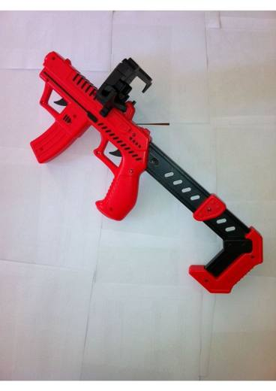 | 9504.90.80.00.00 TR340000130026  Yürürlükte değil · Başlangıç: 07.02.2013 · Bitiş: 02.04.2014  Eşya: OYUNCAK PLASTİK SİLAH ÜZERİNE TIRNAKLI SÜRGÜ YERLEŞTİRİLİP SABİTLENEN AKILLI TELEFON İLE OYUN OYNANMASI, TETİKLERE BASILARAK MEKANİK TEMAS İLE ATEŞ EDİLMESİNİ SAĞLAYAN IOS VEYA ANDROİD İŞLETİM SİSTEMLİ AKILLI TELEFONLARA YÜKLENEN OYUNLAR İÇİN AKSESUAR  Gerekçe: GENEL YORUM KURALLARI (1) VE (6) 95.04 TARİFE POZİSYONU AÇIKLAMA NOTLARI, 10.01.2013 TARİHLİ İSTANBUL TEKNİK ÜNİVERSİTESİ ELEKTRONİK VE HABERLEŞME MÜHENDİSLİĞİ BÖLÜMÜ BİLİRKİŞİ RAPORU

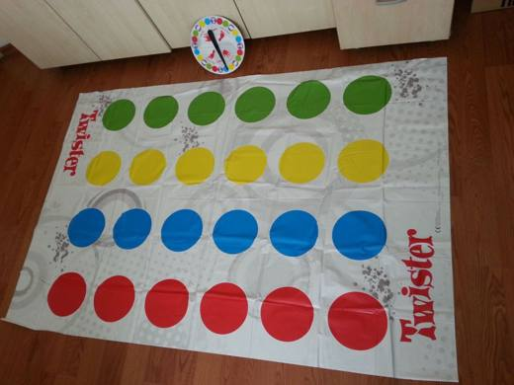 | 9504.90.80.00.00 TR340000130284  Yürürlükte değil · Başlangıç: 06.12.2013 · Bitiş: 05.12.2019  Eşya: 115x170 cm EBATINDA, ÜZERİNDE SARI, KIRMIZI, MAVİ VE YEŞİL DAİRELER OLAN PLASTİK BİR ZEMİN VE BU DAİRELERDE NASIL HAREKET EDİLECEĞİ GÖSTEREN BİR ÇARKTAN OLUŞAN OYUN SETİ  Gerekçe: GENEL YORUM KURALLARI (1)VE(6) 95.04 TARİFE POZİSYONU AÇIKLAMA NOTLARI

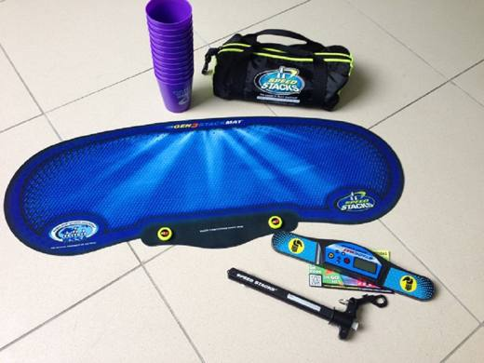 | 9504.90.80.00.00 TR340000140099  Yürürlükte değil · Başlangıç: 16.05.2014 · Bitiş: 15.05.2020  Eşya: EŞYA ÖZEL TASARIMLI 12 ADET PLASTİK BARDAK, OYUN PEDİ, KONTROL SAYACI VE TOPLAMA ARACINDAN MÜTEŞEKKİL BARDAK DİZİLİM OYUNU.  Gerekçe: GENEL YORUM KURALLARI (1)VE(6) 95.04 TARİFE POZİSYONU AÇIKLAMA NOTLARI.

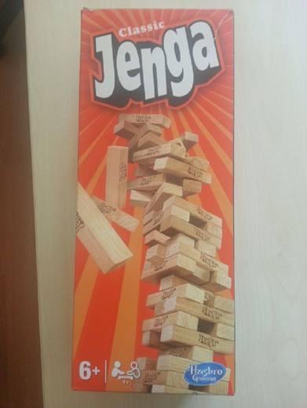 | 9504.90.80.00.00 TR340000140190  Yürürlükte değil · Başlangıç: 25.09.2014 · Bitiş: 15.08.2017  Eşya: 54 ADET TAHTA BLOK VE DÜZELTME KALIBINDAN OLUŞAN OYUN.  Gerekçe: GENEL YORUM KURALLARI (1)VE(6) 95.04 TARİFE POZİSYONU AÇIKLAMA NOTLARI.

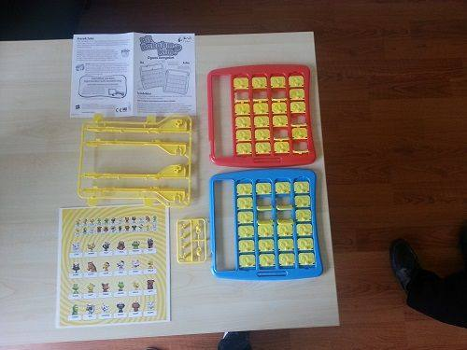 | 9504.90.80.00.00 TR340000140191  Yürürlükte değil · Başlangıç: 25.09.2014 · Bitiş: 15.08.2017  Eşya: EN AZ İKİ KİŞİ İLE OYNANAN İKİ OYUN ALANI VE İKİ KARAKTER ALANI OLAN CEVABI 'EVET' VEYA 'HAYIR' OLABİLECEK SORULARLA RAKİBİN SEÇTİĞİ KARAKTERLERİN TAHMİNİNE YÖNELİK OYNANAN OYUN.  Gerekçe: GENEL YORUM KURALLARI (1)VE(6) 95.04 TARİFE POZİSYONU AÇIKLAMA NOTLARI.

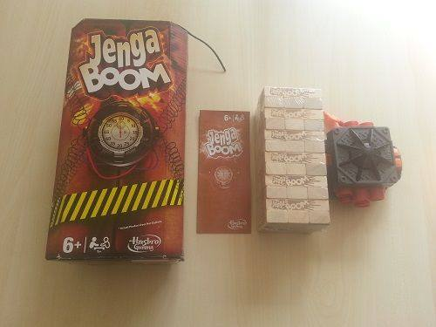 | 9504.90.80.00.00 TR340000140192  Yürürlükte değil · Başlangıç: 25.09.2014 · Bitiş: 15.08.2017  Eşya: 36 PARÇA TAHTA BLOK, ZAMAN AYARLI YIKICI PLATFORM VE DÜZELTME KALIBINDAN OLUŞAN OYUN.  Gerekçe: GENEL YORUM KURALLARI (1)VE(6) 95.04 TARİFE POZİSYONU AÇIKLAMA NOTLARI.

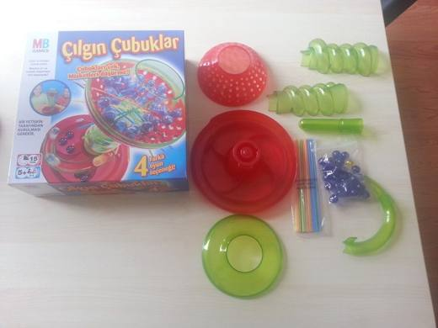 | 9504.90.80.00.00 TR340000140193  Yürürlükte değil · Başlangıç: 25.09.2014 · Bitiş: 15.08.2017  Eşya: EN AZ İKİ KİŞİ İLE OYNANAN 30 MİSKET, 28 ÇUBUK VE DÖNEN HELEZONLU KULEDEN OLUŞAN MİSKETLERİ DÜŞÜRMEDEN ÇUBUKLARIN ÇEKİLDİĞİ VE EN AZ MİSKET DÜŞÜRENİN KAZANDIĞI EŞYA.  Gerekçe: GENEL YORUM KURALLARI (1)VE(6) 95.04 TARİFE POZİSYONU AÇIKLAMA NOTLARI.

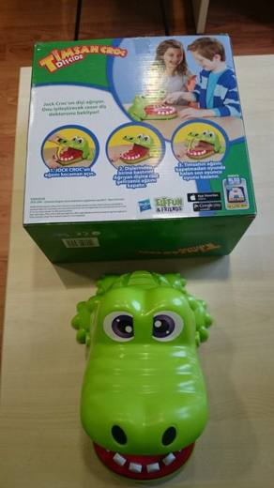 | 9504.90.80.00.00 TR340000150040  Yürürlükte değil · Başlangıç: 16.03.2015 · Bitiş: 15.03.2021  Eşya: TİMSAHIN AĞZINDAKİ DİŞLERE TEK TEK BASTIRARAK, EĞER AĞRIYAN DİŞ BULUNURSA TİMSAHIN AĞZININ KAPANDIĞI, TEK DİŞ KALANA KADAR AĞZINI AÇIK TUTMAYI BAŞARANIN OYUNU KAZANDIĞI EŞYA.  Gerekçe: GENEL YORUM KURALLARI (1)VE(6) 95.04 TARİFE POZİSYONU AÇIKLAMA NOTLARI.

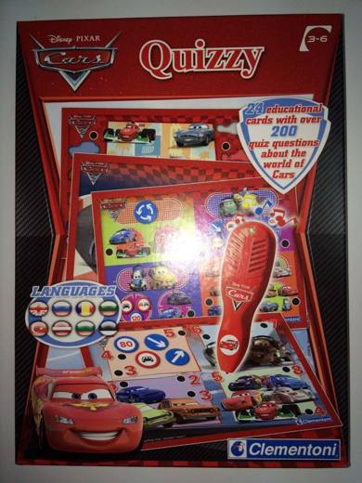 | 9504.90.80.00.00 TR340000150059  Yürürlükte değil · Başlangıç: 22.04.2015 · Bitiş: 21.04.2021  Eşya: YİRMİ DÖRT AKTIVITE İLE BİRLİKTE(12 KART), (ARABA VE TRAFİK İŞARETLERİ RESİMLERİ), BİR ADET ELEKTRONİK KART VE KULLANIM KILAVUZUNDAN OLUŞAN, KARTLARIN ÜZERİNDE BULUNAN SİYAH NOKTAYA KALEMİN UCU DEĞDİRİLMEK SURETİ İLE CEVAP DOĞRU İSE KALEMDEN UYARI SESİ VE IŞIK YANMASI İLE OYNANAN OYUN SETİ.  Gerekçe: GENEL YORUM KURALLARI (1)VE(6) 95.04 TARİFE POZİSYONU AÇIKLAMA NOTLARI.

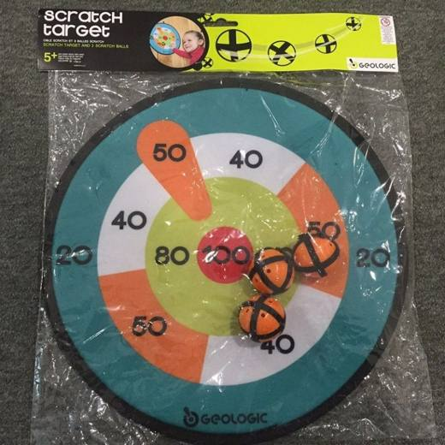 | 9504.90.80.00.00 TR340000150093  Yürürlükte değil · Başlangıç: 01.07.2015 · Bitiş: 30.06.2021  Eşya: ARKA KISMI PLASTİK, ÖN TARAFI DOKUMAYA ELVERİŞLİ MADDEDEN YAPILMIŞ, ÜZERİNDE SAYILAR BULUNAN HEDEF İLE ATILDIĞI ZAMAN HEDEFİN ÜZERİNDE TUTULMASINI SAĞLAYAN ŞERİTLERDEN VE ÜÇ TOPTAN OLUŞAN OYUN EŞYASI.  Gerekçe: GENEL YORUM KURALLARI (1) VE (6) 95.04 TARİFE POZİSYONU AÇIKLAMA NOTLARI.

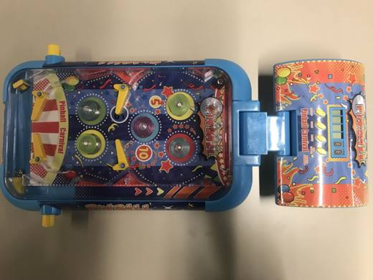 | 9504.90.80.00.00 TR340000210140  Yürürlükte · Başlangıç: 21.05.2021  Eşya: PLASTİK PİNBALL TİLT OYUN.  Gerekçe: GENEL YORUM KURALLARI (1) VE (6), 9504 TARİFE POZİSYONU AÇIKLAMA NOTLARI.

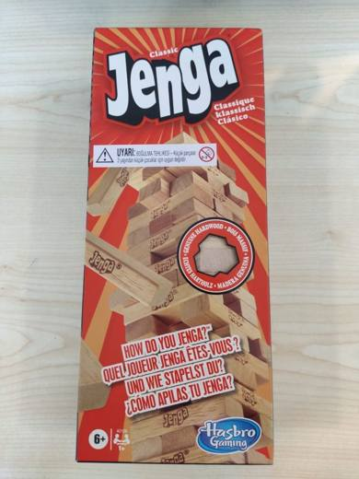 | 9504.90.80.00.00 TR340000220251  Yürürlükte · Başlangıç: 01.11.2022  Eşya: HASBRO MARKA, A21220EU44 MODEL NUMARALI, JENGA TİCARİ TANIMLI OYUN. ORİJİNAL KUTUSU İÇERİSİNDE 54 JENGA AHŞAP BLOK, DÜZELTME KALIBI VE OYUN KILAVUZU BULUNMAKTADIR. EŞYA ÇOK SAYIDA KİŞİNİN OYNAYABİLECEĞİ (YETİŞKİN VE ÇOCUK) MASA OYUNU OLARAK TANIMLANABİLECEK ŞANS VE BECERİYE DAYALI OYUNDUR.  Gerekçe: GENEL YORUM KURALLARININ 1 VE 6 INCI MADDELERİ, 95.04 TARİFE POZİSYONU AÇIKLAMA NOTLARI, GÜMRÜKLER GENEL MÜDÜRLÜĞÜNÜN 07.10.2022/78841813 TARİH/SAYILI YAZILARI.

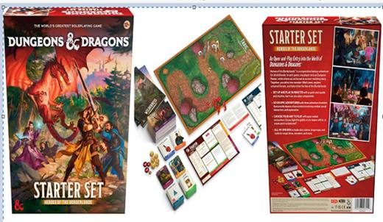 | 9504.90.80.00.00 TR340000260010  Yürürlükte · Başlangıç: 29.01.2026  Eşya: STARTER SET HEROES OF THE BORDERLANDS OLARAK ADLANDIRILAN; İÇERİĞİNDE 3 MACERA KİTAPÇIĞI, DUNGEONS AND DRAGONS (D&D) SINIFLARINI İÇEREN 8 KARAKTER SINIFI TAHTASI, 1 HIZLI BAŞLANGIÇ KILAVUZU, 1 REFERANS KİTAPÇIĞI, 5 DÜNYAYA DALDIRICI EL BROŞÜRÜ, 9 ÇİFT TARAFLI POSTER HARİTA, 1 SAVAŞ TAKİPÇİSİ, 11 ZAR, 210 OYUN KARTI VE 273 JETON BULUNAN; 3 İLE 5 KİŞİ TARAFINDAN OYNANAN, BİR OYUNCUNUN DUNGEON MASTER OLARAK İSİMLENDİRİLEN KARAKTERİ SEÇEREK OYUNU YÖNETTİĞİ, DİĞER OYUNCULARIN İSE SAVAŞÇI, BÜYÜCÜ, HIRSIZ VE ŞİFACI VB. KARAKTERLERİ SEÇEREK BİRLİKTE BİR MACERA GRUBU OLUŞTURDUĞU, TAKIM HALİNDE YA DA TEK BAŞINA KAZANMA AMACI İÇEREN KUTU OYUNU  Gerekçe: Genel Yorum Kurallarının 1 ve 6’ncı maddeleri, Gümrük Tarife Cetveli İzahnamesinin 95.04 Tarife Pozisyonu Açıklama Notları

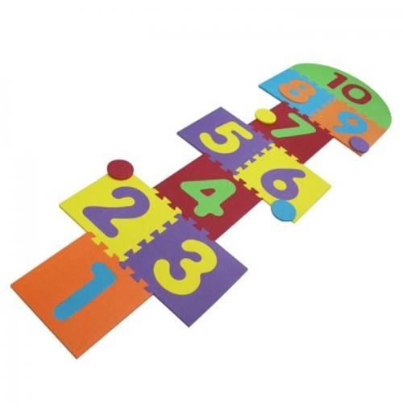 | 9504.90.80.00.00 TR350000150011  Yürürlükte değil · Başlangıç: 24.07.2015 · Bitiş: 23.07.2021  Eşya: TİCARİ İSMİ "PLAY MAT-15 PSC-(10m+)-HOPSCOTCH-MODEL NO:1034" SEK SEK OYUN ALANI"-("EVA PUZZLE MAT" VEYA "HOPSCOTH" OLAN BU EŞYA ,95.FASILIN .--OYUN MALZEMELERİ--BAŞLIĞI ALTINDA "SEK SEK" OYNANMASI İÇİN YERE SERİLEREK OLUŞTURULAN, ŞANS, BİLGİ VE BECERİYE DAYALI OYUN OYNANAN OYUN ALANIDIR. BTB SADECE YUKARIDA TANIMI YAPILAN VE AŞAĞIDA TİCARİ İSMİ BELİRTİLEN FOTOĞRAFI EKLİ BU EŞYA İÇİN GEÇERLİDİR.  Gerekçe: TARİFE YORUMU İLE İLGİLİ GENEL YORUM KURALLARININ (1) VE (6) MADDESİ AÇIKLAMA NOTU VE GÜMRÜK TARİFE CETVELİ İZAHNAMESİNİN 9504 ALT POZİSYONU AÇIKLAMA NOTLARINA İSTİNADEN..

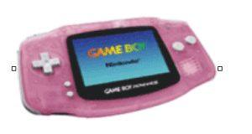 | 9504.90.90.00.00 TR020051  Yürürlükte değil · Başlangıç: 10.04.2002 · Bitiş: 09.04.2008  Eşya: NINTENDO COLOR GAMEBOY NINTENDO GAMEBOY ADVANCE LCD EKRANLI, ELDE OYNANAN TÜRDEN VİDEO OYUN CİHAZI.  Gerekçe: GYK 1 ve 6

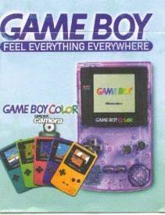 | 9504.90.90.00.00 TR020054  Yürürlükte değil · Başlangıç: 19.04.2002 · Bitiş: 18.04.2008  Eşya: LCD ekranlı, elde oynanan türden renkli video oyun cihazı. Hafızasında kayıtlı oyun bulunmamakta oyun kaseti ayrıca takılmaktadır.  Gerekçe: GYK 1 ve 6

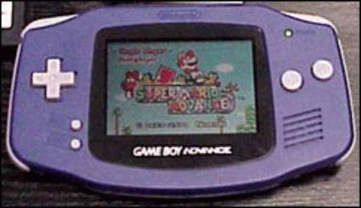 | 9504.90.90.00.00 TR020055  Yürürlükte değil · Başlangıç: 19.04.2002 · Bitiş: 18.04.2008  Eşya: LCD ekranlı, elde oynanan türden renkli video cihazı. Hafızasında kayıtlı oyun bulunmamakta oyun kasetleri ayrıca takılmaktadır.  Gerekçe: GYK 1 ve 6

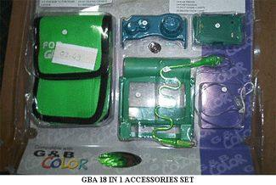 | 9504.90.90.00.00 TR030093  Yürürlükte değil · Başlangıç: 20.03.2003 · Bitiş: 19.03.2009  Eşya: GAMEBOY’A AİT AKSESUARLAR  Gerekçe: -Genel Yorum Kuralları (1) ve (6).-Gümrük Tarife Cetveli İzahnamesi 95.04 Tarife Pozisyonu Açıklama Notları

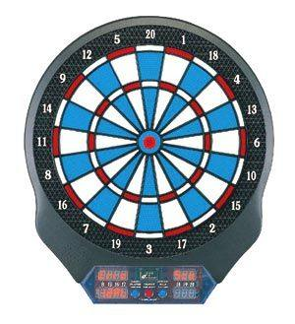 | 9504.90.90.00.00 TR040348  Yürürlükte değil · Başlangıç: 02.09.2004 · Bitiş: 02.09.2010  Eşya: PİL VEYA 12 VOLT ADAPTÖRLE ÇALIŞABİLEN, SESLİ VE IŞIKLI LED GÖSTERGELİ, DUVARA ASILABİLEN DART TABLASI VE ÇEŞİTLİ SAYIDA DARTLARDAN OLUŞAN PLASTİK AKSAMLI ELEKTRONİK DART OYUN ARAÇALARI.  Gerekçe: -Genel Yorum Kuralları (1) ve (6) -Gümrük Tarife Cetveli İzahnamesi 95.04 Nolu Açıklama Notları

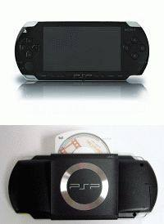 | 9504.90.90.00.00 TR050430  Yürürlükte değil · Başlangıç: 11.11.2005 · Bitiş: 11.11.2011  Eşya: Video oyunları oynanabilen, film izlenebilen ve müzik dinlenebilen, 32 MB ana belleği, dahili stereo mikrofonu, 4.3 inç, 16:9 TFT LCD geniş ekranı bulunan, yaklaşık 280 g (batarya dahil) ağırlığa sahip, portatif video oyun konsolü.  Gerekçe: Genel Yorum Kuralları (1) ve (6). GTC İzahnamesi 95.04 tarife pozisyonu açıklama notları.

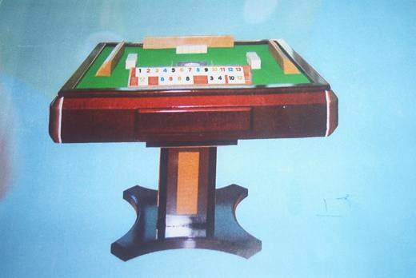 | 9504.90.90.00.00 TR060124  Yürürlükte değil · Başlangıç: 09.03.2006 · Bitiş: 31.12.2011  Eşya: Okey oynamak için özel olarak imal edilmiş, taşları otomatik olarak karıştırıp dağıtan masa.  Gerekçe: Genel Yorum Kuralları (1) ve (6). GTC İzahnamesi 95.04 tarife pozisyonu açıklama notları.

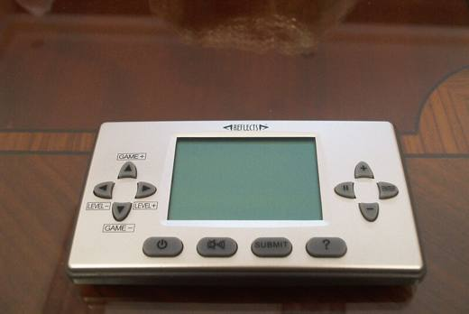 | 9504.90.90.00.00 TR060227  Yürürlükte değil · Başlangıç: 06.06.2006 · Bitiş: 31.12.2011  Eşya: Elektronik Sudoku oyunu.  Gerekçe: -Genel Yorum Kuralları (1) ve (6). -Gümrük Tarife Cetveli İzahnamesi 95.04 Tarife Pozisyonu Açıklama Notları.

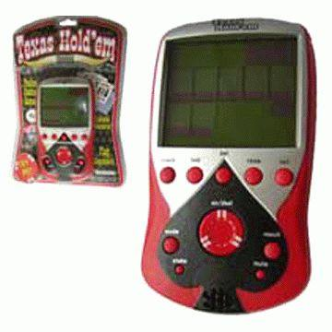 | 9504.90.90.00.00 TR060482  Yürürlükte değil · Başlangıç: 21.09.2006 · Bitiş: 31.12.2011  Eşya: Kendine has bütünleşik ekranı olan, yedi çeşit şansa dayalı oyun yüklü, elde oynanan türden elektronik oyun cihazı.  Gerekçe: Genel Yorum Kuralları (1) ve (6). GTC İzahnamesi 95.04 tarife pozisyonu açıklama notları.

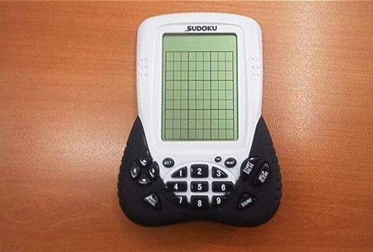 | 9504.90.90.00.00 TR070117  Yürürlükte değil · Başlangıç: 15.02.2007 · Bitiş: 31.12.2011  Eşya: Elektronik Sudoku oyunu.  Gerekçe: -Genel Yorum Kuralları (1) ve (6). -Gümrük Tarife Cetveli İzahnamesi 95.04 Tarife Pozisyonu Açıklama Notları

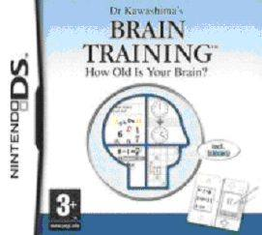 | 9504.90.90.00.00 TR070323  Yürürlükte değil · Başlangıç: 13.04.2007 · Bitiş: 31.12.2011  Eşya: Taşınabilir oyun makinası olan Nintendo isimli cihazlarda kullanılan oyun kartuşu.  Gerekçe: Genel Yorum Kuralları (1) ve (6). GTC İzahnamesi 95.04 tarife pozisyonu açıklama notları.

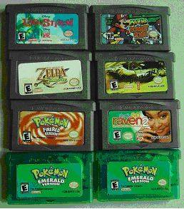 | 9504.90.90.00.00 TR070324  Yürürlükte değil · Başlangıç: 13.04.2007 · Bitiş: 31.12.2011  Eşya: Taşınabilir oyun makinası olan Gameboy isimli cihazlarda kullanılan oyun kartuşu.  Gerekçe: Genel Yorum Kuralları (1) ve (6). GTC İzahnamesi 95.04 tarife pozisyonu açıklama notları.

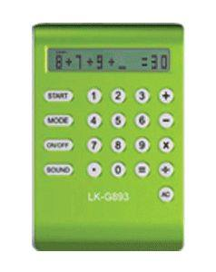 | 9504.90.90.00.00 TR080145  Yürürlükte değil · Başlangıç: 04.04.2008 · Bitiş: 31.12.2011  Eşya: 5 farklı sayısal hesaplama ve hafıza oyunu olan, hesap makinesi olarak da kullanılabilen, çocuklar için tasarlanmış eşya.  Gerekçe: Genel Yorum Kuralları (1) ve (6). Gümrük Tarife Cetveli İzahnamesi 95.04 tarife pozisyonu Açıklama Notları.

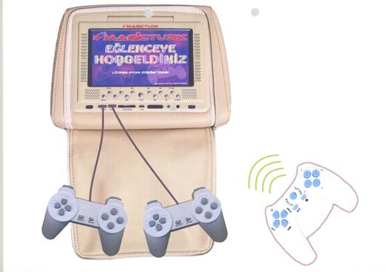 | 9504.90.90.00.00 TR350000090010  Yürürlükte değil · Başlangıç: 09.10.2009 · Bitiş: 31.12.2011  Eşya: VİDEO OYUNLARI OYNANABİLEN, FİLM İZLENEBİLEN VE MÜZİK DİNLENEBİLEN, DAHİLİ HOPARLÖR, 7 İNÇ 16:9 TFT LCD GENİŞ EKRAN,HAFIZA KART OKUYUCUSU, USB BAĞLANTI İMKANI, İKİ ADET KABLOLU OYUN KOLU VE BİR ADET KABLOSUZ OYUN KOLU VE (OPSİYONEL) KABLOSUZ KULAKLIĞI BULUNAN ARAÇ KOLTUK BAŞLIĞINA (KAFALIĞA) ENTEGRE OYUN KONSOLU  Gerekçe: TGTC?NE AİT XVI. BÖLÜM NOTLARINDAN 1/P FIKRASI ?95. FASILDAKİ EŞYA HARİÇTİR? HÜKMÜ İLE 3 ÜNCÜ MADDESİ HÜKMÜNDEN HAREKETLE TARİFE CETVELİNİN YORUMU İLE İLGİLİ GENEL KURALLARDAN 3/C FIKRASI HÜKMÜ ÇERÇEVESİNDE HER BİRİ GEÇERLİ OLABİLECEK 8528.59.90.00.21. GTİP. İLE 95.04.90.90.00.00. GTİP.LARI ARASINDAN SONUNCUSU OLAN 9504.90.90.00.00. G.T.İ.P. SEÇİLMİŞTİR.

Pozisyon 95.05 (24 BTB)
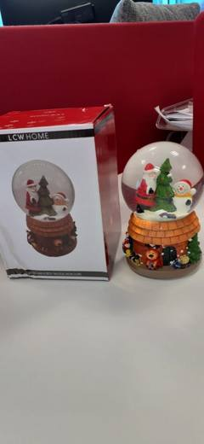 | 9505.10.10.00.00 TR340000220305  Yürürlükte · Başlangıç: 20.12.2022  Eşya: YILKARKURESI-SUS MODEL, TABAN KISMI PLASTİK ESASLI, TABAN KISMINDAKİ ANAHTAR MEKANİK OLARAK ELLE ÇEVRİLDİĞİNDE MÜZİK SESİ YAYAN, ANA GÖVDENİN ÜZERİNDE CAMDAN MAMUL KÜRE, KÜRE İÇİ SIVI DOLU VE İÇERİSİNDE DE NOEL BABA, NOEL AĞACI VE KARDANADAM FİGÜRÜ BULUNAN DEKORATİF EŞYA  Gerekçe: GENEL YORUM KURALLARININ 1 VE 6 INCI MADDELERİ, 9208 VE 9505 TARİFE POZİSYONU AÇIKLAMA NOTLARI, GENEL TEBLİĞİ(GÜMRÜK TARİFE AÇIKLAMA NOTLARI)(SERİ NO:6), İSTANBUL LABORATUVAR MÜDÜRLÜĞÜNDEN ALINAN 06.10.2022/3422BTB1951 SAYILI ANALİZ RAPORU

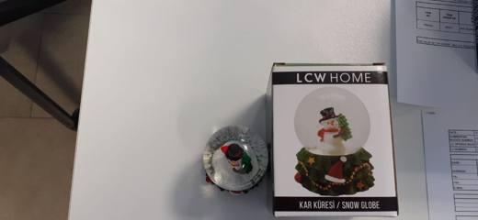 | 9505.10.10.00.00 TR340000220321  Yürürlükte · Başlangıç: 28.12.2022  Eşya: KAR,CNH-5 MODEL, PLASTİK BİR GÖVDE VE CAM KÜREDEN MÜTEŞEKKİLDİR. GÖVDENİN ÜZERİNDE DE NOELİ SİMGELEYEN SÜS EŞYALARININ BULUNDUĞU, CAMDAN MAMUL KÜRENİN İÇERİSİNDE KARDAN ADAM FİGÜRÜ VE KARDANADAMIN KUCAĞINDA NOELİ SİMGELEYEN ÇAM AĞACI FİGÜRÜ BULUNMAKTADIR. EŞYA BU HALİYLE NOELİ SİMGELEMEKTEDİR.  Gerekçe: GENEL YORUM KURALLARININ 1 VE 6 INCI MADDELERİ, 9505 VE 7013 TARİFE POZİSYONU AÇIKLAMA NOTLARI, GENEL TEBLİĞİ(GÜMRÜK TARİFE AÇIKLAMA NOTLARI)(SERİ NO:6), İSTANBUL LABORATUVAR MÜDÜRLÜĞÜNDEN ALINAN 10.10.2022/78949855 TARİH SAYILI YAZI

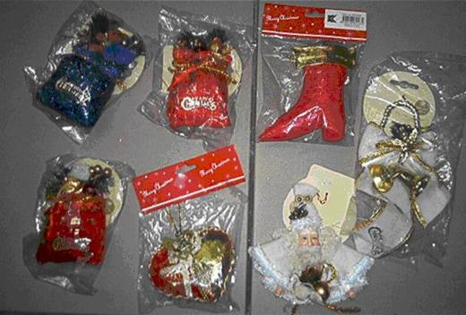 | 9505.10.90.00.00 TR050448  Yürürlükte değil · Başlangıç: 09.12.2005 · Bitiş: 09.12.2011  Eşya: Üzerlerinde ren geyiği, melek vb figürler bulunan örneğin, yapma çam ağacı, çam ağacına takılan çorap, torba, noel baba figürü, kalp ve çan şeklindeki yılbaşı süsleri.  Gerekçe: Genel Yorum Kuralları (1) ve (6). GTC İzahnamesi 9505 tarife pozisyonu açıklama notları.

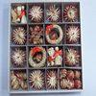 | 9505.10.90.00.00 TR060696  Yürürlükte değil · Başlangıç: 28.12.2006 · Bitiş: 27.12.2012  Eşya: Kamıştan mamul, yılbaşı süslemesi olarak asılarak kullanılabilen, çeşitli şekillerde tasarlanmış, uçları ve üzerleri kırmızı renkte polyester glitterle sıvanmış, bir kutu içerisine yerleştirilmiş süs eşyaları.  Gerekçe: - Genel Yorum Kuralları (1) ve (6). - Gümrük Tarife Cetveli İzahnamesi 95.05 tarife pozisyonu Açıklama Notları.

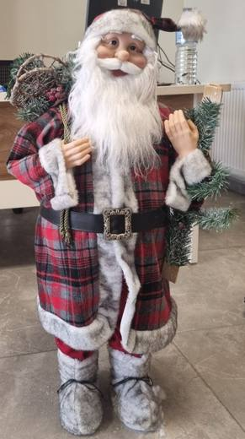 | 9505.10.90.00.00 TR160000230022  Yürürlükte · Başlangıç: 09.05.2023  Eşya: NOEL EĞLENCELERİNE MAHSUS EŞYA  Gerekçe: Tarifenin Yorumu ile İlgili Genel Kurallar (1) ve (3a), (6), Türk Gümrük Tarife Cetveli ve İzahnamesi Bölüm XX Fasıl Notları, Türk Gümrük Tarife Cetveli ve İzahnamesi 9505 pozisyon notları

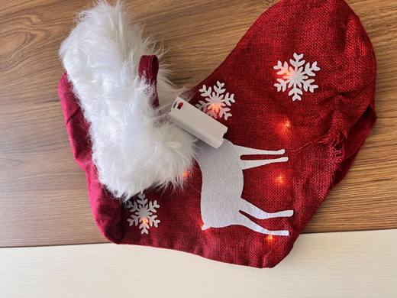 | 9505.10.90.00.00 TR160000240034  Yürürlükte · Başlangıç: 12.08.2024  Eşya: NOEL EĞLENCELERİNE MAHSUS EŞYA/40 cm uzunluğunda, ayak ucundan ökçe kısmına eni 28 cm, bilek kısmı eni 18 cm, üst boğaz kısmı eni 17 cm olan; dokuma ve keçe gibi tekstil ürünlerinin basit dikiş ile birleştirilmesi yoluyla hazırlanmış, yine keçeden asma kulpu/ halkası bulunan, kırmızı ve beyaz renklerde, üzerinde geyik ve kar tanesi motifleri yer alan, astar içinde dekoratif görüntü kazandırma maksadıyla led ışık düzeneğine sahip ve led mekanizmayı açma kapamaya yarayan basit plastikten 2 adet AAA pil kapasiteli swich ile tertip edilmiş, büyük çorap formunda, belirgin yılbaşı temalı tasarımda, küçük hediyeler için kullanılabilecek dekoratif tekstil eşyadır.  Gerekçe: Tarifenin Yorumu ile ilgili Genel Kurallar, 95. Fasıl- Fasıl Notları ve 9505 Tarife Pozisyon Notları

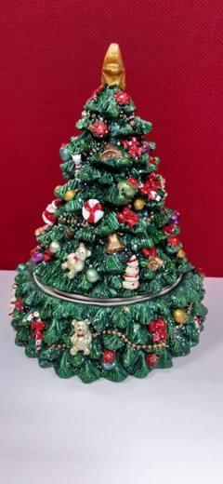 | 9505.10.90.00.00 TR340000220300  Yürürlükte · Başlangıç: 20.12.2022  Eşya: AGACKURESI-SUS MODEL, 11.5 CM ÇAPINDA TABANA SAHİP, YAKLAŞIK 15 CM YÜKSEKLİĞİNDE, MEKANİK OLARAK ELLE ÇEVRİLDİĞİNDE MÜZİK SESİ YAYAN, PLASTİKTEN MAMUL ÜZERİNDE SÜSLEMELERİ BULUNAN MİNYATÜR YILBAŞI-NOEL AĞACI  Gerekçe: GENEL YORUM KURALLARININ 1 VE 6 INCI MADDELERİ, 9208 VE 9505 TARİFE POZİSYONU AÇIKLAMA NOTLARI, GENEL TEBLİĞİ(GÜMRÜK TARİFE AÇIKLAMA NOTLARI)(SERİ NO:6), İSTANBUL LABORATUVAR MÜDÜRLÜĞÜNÜN 06.10.2022/3422BTB1952 TARİH SAYILI ANALİZ RAPORU

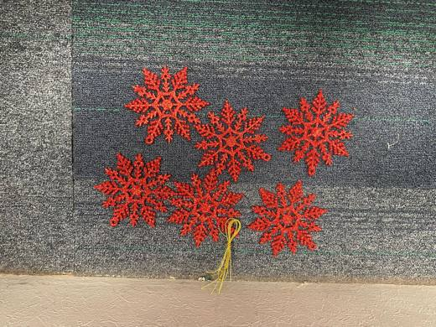 | 9505.10.90.00.00 TR340000260139  Yürürlükte · Başlangıç: 28.07.2026  Eşya: TARRİNGTON HAUSE MARKA, GA23-2260 KODLU, 2650224 ARTİKEL NUMARALI, PLASTİK BİR KUTU İÇERİSİNDE SATIŞA SUNULAN, KUTU İÇERİSİNDE; PLASTİKTEN MAMUL, 10 CM BÜYÜKLÜĞÜNDE, KIRMIZI RENKLİ, ÜZERİ GLİTTERLİ 6 ADET KAR TANESİ ŞEKLİNDE SÜS VE BU SÜSLERLE KULLANILAN ASMA İPİ BULUNAN, DOĞASI GEREĞİ NOEL AĞACI VE YILBAŞI SÜSÜ OLARAK KULLANILMAK ÜZERE TASARLANMIŞ SÜS EŞYASI  Gerekçe: Genel Yorum Kurallarının 1 ve 6’ncı maddeleri, Türk Gümrük Tarife Cetveli İzahnamesi 95.05 Tarife Pozisyonu Açıklama Notları, İstanbul Laboratuvar Müdürlüğü tarafından tanzim edilen 29.06.2026/3426BTB1031 tarih/sayılı Analiz Raporu

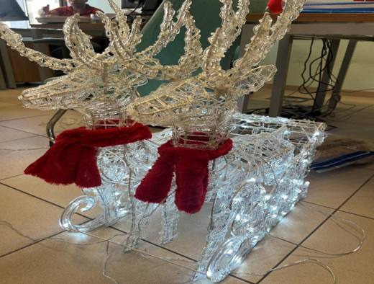 | 9505.10.90.00.00 TR340000260140  Yürürlükte · Başlangıç: 28.07.2026  Eşya: TARRİNGTON HOUSE MARKA OST240SG2 MODEL, METAL TEL KULLANILARAK ŞEKİL VERİLMİŞ, LED ŞERİTLER İLE DONATILMIŞ, PRİZE TAKILDIĞINDA ÜZERİNDEKİ LEDLER İLE AYDINLANAN, BOYUNLARINDA KIRMIZI RENKLİ ATKI BULUNAN 2 ADET REN GEYİĞİ VE GEYİKLERİN ÇEKTİĞİ 1 ADET KIZAKTAN OLUŞAN NOEL TEMALI DEKORASYON EŞYASI TİCARİ TANIMLI EŞYA  Gerekçe: Genel Yorum Kuralları'nın 1 ve 6'ncı maddeleri, Gümrük Genel Tebliğ Seri No: 6, Gümrük Tarife Cetveli İzahnamesi 83.06 ve 95.05 Tarife Pozisyonu Açıklama Notları

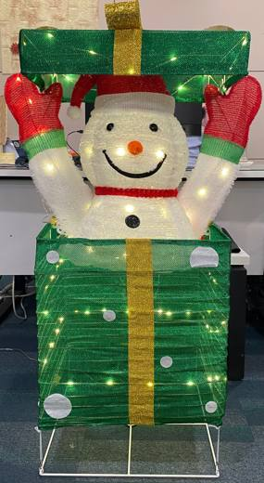 | 9505.10.90.00.00 TR340000260166  Yürürlükte · Başlangıç: 28.08.2026  Eşya: TARRİNGTON HOUSE MARKA VE 3935939 MODEL NUMARALI, SADECE NOEL/YILBAŞI DÖNEMLERİNDE İÇ VEYA DIŞ MEKANLARDA KULLANIMA UYGUN, AĞIRLIĞI VE MAMUL OLDUĞU MADDESİ İTİBARİYLE DAYANIKLI OLMAYAN, NOEL/YILBAŞI KUTLAMALARINDA PARLAK RENK, LED IŞIK VE DİĞER TASARIM ÖĞELERİ İLE DEKORATİF DEĞERE SAHİP NOEL/YILBAŞI SÜSÜ OLARAK KULLANILMASI DIŞINDA YARARLI BİR FONKSİYONU BULUNMAYAN, KLASİK NOEL BABA ŞAPKASI VE HEDİYE PAKETİ GİBİ GELENEKSEL SEMBOLLERİN KULLANILMASI İLE SADECE NOEL/YILBAŞI KUTLAMASINA ÖZGÜLENDİĞİ ANLAŞILAN, ÜZERİNDE 100 ADET LED IŞIK KAYNAĞI VE 5 METRE UZUNLUĞUNDA ELEKTRİK GÜÇ KABLOSU BULUNAN, 220-240 V ARALIĞINDA ÇALIŞAN, IŞIK KAYNAĞI İLE SADECE DEKORATİF ETKİ YARATAN, BÜNYESİNDE KATLANABİLİR ALAŞIMSIZ ÇELİKTEN MAMUL BİR İSKELET İLE İSKELET ÜZERİNE GERİLMİŞ VE IŞIĞIN İÇİNDEN SÜZÜLEREK YAYILMASINI SAĞLAYAN PARLAK SİMLİ ÖRME POLYESTER MENSUCAT KULLANILMIŞ, 50X71X119 CM BOYUTLARINDA, PARLAK YEŞİL RENKLİ ÖRME POLYESTER MENSUCATTAN MAMUL HEDİYE KUTUSUNUN İÇİNDEN ÇIKAN GÖRÜNÜMDE, BEYAZ PONPONLU KIRMIZI BİR KLASİK NOEL BABA ŞAPKASI, KIRMIZI RENKLİ BİR ATKI VE KIRMIZI RENKLİ BİR ÇİFT ELDİVEN TAKMIŞ KARDAN ADAM TİCARİ TANIMLI EŞYA  Gerekçe: Genel Yorum Kurallarının 1 ve 6’ ncı maddeleri, Gümrük Tarife Cetveli İzahnamesinin 95.05 Tarife Pozisyonu Açıklama Notları, İstanbul Laboratuvar Müdürlüğünün 09.07.2026/3426BTB1130 tarih/sayılı Analiz Raporu, Uyumu Sağlanmış (Armonize) Mal Tanımı ve Kodlama Sistemi Hakkında Uluslararası Sözleşme Uyarınca Uygulanması Gereken Ekli Sınıflandırma Görüşlerinin Yürürlüğe Konulması ile 2/10/2023 Tarihli ve 7664 Sayılı Cumhurbaşkanı Kararının Yürürlükten Kaldırılması Hakkında Karar (Karar Sayısı: 8971)

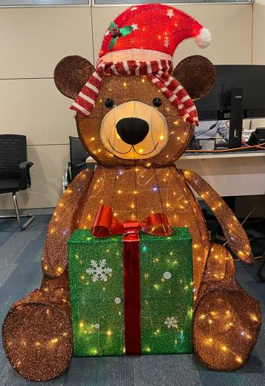 | 9505.10.90.00.00 TR340000260167  Yürürlükte · Başlangıç: 28.08.2026  Eşya: TARRİNGTON HOUSE MARKA VE 3935475 MODEL NUMARALI, SADECE NOEL/YILBAŞI DÖNEMLERİNDE İÇ VEYA DIŞ MEKANLARDA KULLANIMA UYGUN, AĞIRLIĞI VE MAMUL OLDUĞU MADDESİ İTİBARİYLE DAYANIKLI OLMAYAN, NOEL/YILBAŞI KUTLAMALARINDA PARLAK RENK, LED IŞIK VE DİĞER TASARIM ÖĞELERİ İLE DEKORATİF DEĞERE SAHİP NOEL/YILBAŞI SÜSÜ OLARAK KULLANILMASI DIŞINDA YARARLI BİR FONKSİYONU BULUNMAYAN, KLASİK NOEL BABA ŞAPKASI VE HEDİYE PAKETİ GİBİ GELENEKSEL NOEL SEMBOLLERİN KULLANILMASI İLE SADECE NOEL/YILBAŞI KUTLAMASINA ÖZGÜLENDİĞİ ANLAŞILAN, ÜZERİNDE 298 ADET LED IŞIK KAYNAĞI VE 5 METRE UZUNLUĞUNDA ELEKTRİK GÜÇ KABLOSU BULUNAN, 220-240 V ARALIĞINDA ÇALIŞAN, IŞIK KAYNAĞI İLE SADECE DEKORATİF ETKİ YARATAN, BÜNYESİNDE ALAŞIMSIZ ÇELİKTEN MAMUL BİR İSKELET İLE İSKELET ÜZERİNE GERİLMİŞ VE IŞIĞIN İÇİNDEN SÜZÜLEREK YAYILMASINI SAĞLAYAN PARLAK SİMLİ ÖRME POLYESTER MENSUCAT KULLANILMIŞ, 103X73X145 CM BOYUTLARINDA, ÖNÜNDE 48X48 CM BOYUTLARINDA YEŞİL RENKLİ VE KIRMIZI FİYONKLU HEDİYE KUTUSU BULUNDURAN, BEYAZ PONPONLU KIRMIZI KLASİK BİR NOEL BABA ŞAPKASI VE KIRMIZI-BEYAZ RENKLİ BİR ATKI TAKMIŞ EŞYA  Gerekçe: Genel Yorum Kurallarının 1 ve 6’ ncı maddeleri, Gümrük Tarife Cetveli İzahnamesinin 95.05 Tarife Pozisyonu Açıklama Notları, İstanbul Laboratuvar Müdürlüğünün 09.07.2026/3426BTB1131 tarih/sayılı Analiz Raporu, Uyumu Sağlanmış (Armonize) Mal Tanımı ve Kodlama Sistemi Hakkında Uluslararası Sözleşme Uyarınca Uygulanması Gereken Ekli Sınıflandırma Görüşlerinin Yürürlüğe Konulması ile 2/10/2023 Tarihli ve 7664 Sayılı Cumhurbaşkanı Kararının Yürürlükten Kaldırılması Hakkında Karar (Karar Sayısı: 8971)

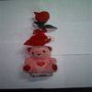 | 9505.90.00.00.00 TR020020  Yürürlükte değil · Başlangıç: 08.02.2002 · Bitiş: ?  Eşya: İçi doldurulmuş,küçük bir oyuncak ayı üzerine yapıştırmak yapma güller.Güllerin içine kablo bağlantılı piller aracılığıyla ışık veren led diyot konulmuştur. Ayrıca üzerinde melodi çalan bir elektronik devre de bulunmaktadır.  Gerekçe: Genel Yorum Kuralı 4

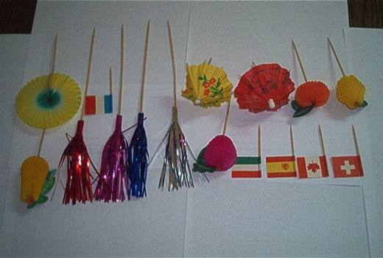 | 9505.90.00.00.00 TR020137  Yürürlükte değil · Başlangıç: 19.07.2002 · Bitiş: 18.07.2008  Eşya: Kağıt veya yaldızlı kağıttan mamul, ağaçtan sapı olan, pasta, kokteyl veya diğer süs eşyası.  Gerekçe: Genel Yorum Kuralları (1) ve (6) Gümrük Tarife Cetveli İzahnamesi 95.05 pozisyonu Açıklama Notu ( A)? nın 2 no?lu maddesi

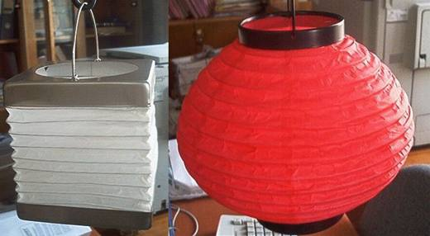 | 9505.90.00.00.00 TR070555  Yürürlükte değil · Başlangıç: 02.08.2007 · Bitiş: 01.08.2013  Eşya: İçerisinde mum koyma yeri ve asma kulpu bulunan, orta bölümü katlanabilir kağıtla kaplanmış fenerler.  Gerekçe: - Genel Yorum Kuralları (1) ve (6). - Gümrük Tarife Cetveli İzahnamesi 95.05 tarife pozisyonu Açıklama Notları.

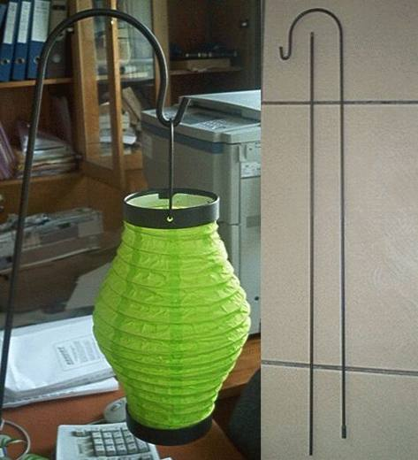 | 9505.90.00.00.00 TR070558  Yürürlükte değil · Başlangıç: 02.08.2007 · Bitiş: 01.08.2013  Eşya: İçerisinde mum koyma yeri ile küçük mum bulunan, alt ve üst kısmı adi metalden mamul, asma kulpu bulunan, orta bölümü katlanabilir kağıtla kaplanmış, dış mekana yerleştirilmek amacıyla tasarlanmış adi metalden mamul çubuklara asılarak kullanılan fener.  Gerekçe: - Genel Yorum Kuralları (1) ve (6). - Gümrük Tarife Cetveli İzahnamesi 95.05 tarife pozisyonu Açıklama Notları.

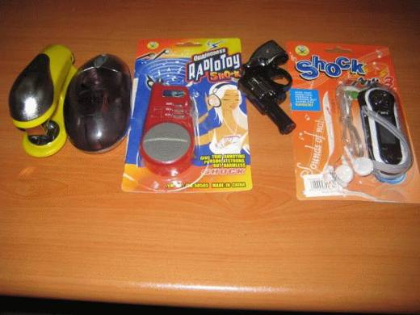 | 9505.90.00.00.00 TR080112  Yürürlükte değil · Başlangıç: 04.04.2008 · Bitiş: 03.04.2014  Eşya: MP3 çalar, radyo, silah, mouse ve zımba görünümlü olarak tasarlanmış, basıldığında elektrik veren şaka yapmaya mahsus eşya.  Gerekçe: Genel Yorum Kuralları (1) ve (6). Gümrük Tarife Cetveli İzahnamesi 95.05 tarife pozisyonu Açıklama Notları.

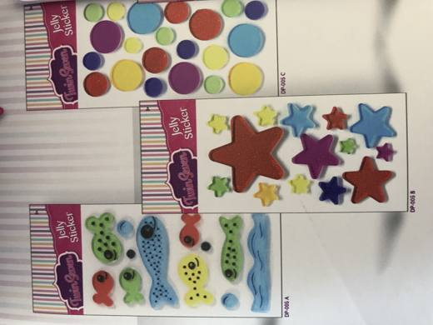 | 9505.90.00.00.00 TR160000180008  Yürürlükte değil · Başlangıç: 09.03.2018 · Bitiş: 22.04.2020  Eşya: Jöle sticker , jelly sticker. TPU Plastikten mamul çıkarma (çeşitli boy ve renklerde)  Gerekçe: Tarifenin Yorumu ile İlgili Genel Kurallar (1) , (3)a , (4) 95. Fasıl Notları, Bursa Laboratuvar Müdürlüğünün 1618BTB0017 sayılı 27.02.2018 tarihli Analiz Raporu

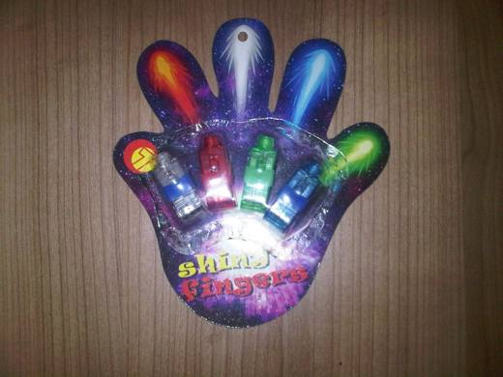 | 9505.90.00.00.00 TR340000130155  Yürürlükte değil · Başlangıç: 24.06.2013 · Bitiş: 23.06.2019  Eşya: ÜÇ ADET KÜÇÜK DÜĞME PİL İLE ÇALIŞAN KONSER, MAÇ VB. ORGANİZASYONLARDA EĞLENCE VE ŞOV'A YÖNELİK KULLANILAN PARMAĞA TAKILARAK RENKLİ IŞIK VEREN CİHAZ  Gerekçe: GENEL YORUM KURALLARI (1) VE (6) 95.05 TARİFE POZİSYONU AÇIKLAMA NOTLARI

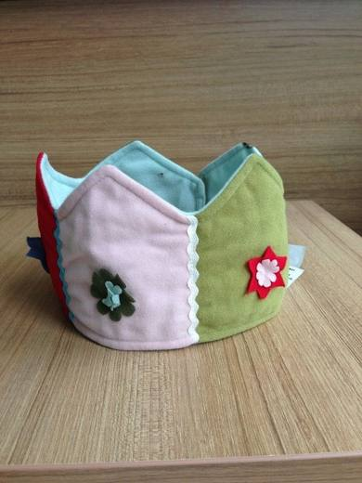 | 9505.90.00.00.00 TR340000140110  Yürürlükte değil · Başlangıç: 04.06.2014 · Bitiş: 03.06.2020  Eşya: %100 POLIESTERDEN MAMUL ÖRME, ÇOCUKLAR İÇİN EĞLENCE AMAÇLI TASARLANMIŞ TAÇ ŞEKLİNDE KARNAVAL BAŞLIĞI.  Gerekçe: GENEL YORUM KURALLARI (1)VE(6) 95.05 TARİFE POZİSYONU AÇIKLAMA NOTLARI. 21.05.2014 TARİHLİ 231 SAYILI İSTANBUL LABORATUVAR MÜDÜRLÜĞÜ RAPORU.

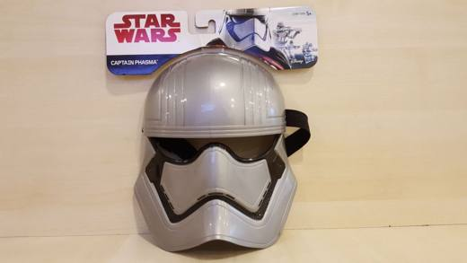 | 9505.90.00.00.00 TR340000180195  Yürürlükte değil · Başlangıç: 14.11.2018 · Bitiş: 13.11.2024  Eşya: HASBRO MARKA, C1560EU4 MODEL SW E8 CAPTAİN PHASMA MASKESİ.  Gerekçe: GENEL YORUM KURALLARI (1) VE (6) 95.05 TARİFE POZİSYONU AÇIKLAMA NOTLARI.GÜMRÜKLER GENEL MÜDÜRLÜĞÜNÜN 25.10.2018/38256781 TARİH/SAYILI YAZISI.

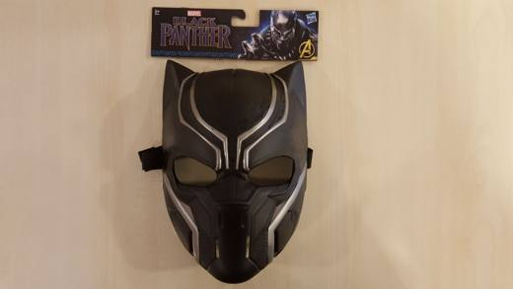 | 9505.90.00.00.00 TR340000180198  Yürürlükte değil · Başlangıç: 14.11.2018 · Bitiş: 13.11.2024  Eşya: HASBRO MARKA, 0517E0875EU4 MODEL BLACK PANTHER(KARA PANTER)İSİMLİ KARAKTERE AİT MASKE.  Gerekçe: GENEL YORUM KURALLARI (1) VE (6), 95.05 TARİFE POZİYONU İZAHNAME AÇIKLAMA NOTLARI, 95.03 TARİFE POZİSYONU AÇIKLAMA NOTLARI GÜMRÜKLER GENEL MÜDÜRLÜĞÜNÜN 25.10.2018/38256781 TARİH/SAYILI YAZISI.

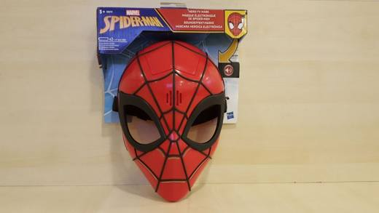 | 9505.90.00.00.00 TR340000180200  Yürürlükte değil · Başlangıç: 14.11.2018 · Bitiş: 13.11.2024  Eşya: HASBRO MARKA 0817E0619EU4 MODEL SPİDER MAN(ÖRÜMCEK ADAM) İSİMLİ KARAKTERE AİT SES EFEKTLİ MASKE.  Gerekçe: GENEL YORUM KURALLARI (1) VE (6), 95.03 VE 95.05 TARİFE POZİSYONU İZAHNAME AÇIKLAMA NOTLARI GÜMRÜKLER GENEL MÜDÜRLÜĞÜNÜN 25.10.2018/38256781 TARİHLİ/SAYILI YAZISI.

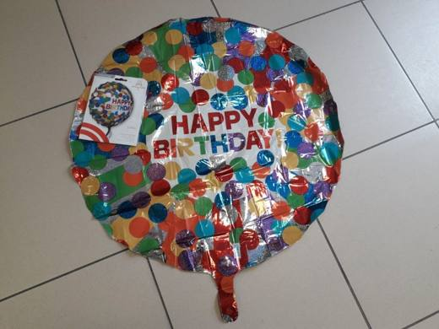 | 9505.90.00.00.00 TR340000230104  Yürürlükte değil · Başlangıç: 24.05.2023 · Bitiş: 29.01.2026  Eşya: "PLASTİK FOLYO BALON- JUMBO PRİMARY RAİNBOW BRİTHDAY" TİCARİ TANIMLI HAVA VEYA DİĞER GAZLARLA (ÖRN. HELYUM) ŞİŞİRİLEBİLEN, YAKLAŞIK 67.5 CM ÇAPINDA, PLASTİKTEN MAMUL VE ÜZERİNDE FARKLI RENKLERDE KÜÇÜK DAİRELER BULUNAN AYNI ZAMANDA ÜZERİNDE "HAPPY BİRTHDAY" YAZAN, ÖZEL OLARAK DOĞUM GÜNÜ KUTLAMALARINDA KULLANILAN BALON CİNSİ EŞYA  Gerekçe: GENEL YORUM KURALLARININ 1 VE 6 INCI MADDELERİ, 95.FASIL VE 95.05 TARİFE POZİSYONU AÇIKLAMA NOTLARI, GÜMRÜK GENEL TEBLİĞİ (GÜMRÜK TARİFE CETVELİ AÇIKLAMA NOTLARI SERİ NO:6, AB AÇIKLAMA NOTLARI), İSTANBUL LABORATUVAR MÜDÜRLÜĞÜNÜN 24.02.2023 / 3423BTB0346 TARİH/SAYILI ANALİZ RAPORU

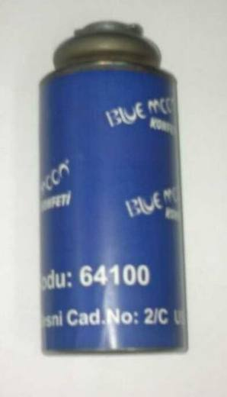 | 9505.90.00.00.00 TR350000110037  Yürürlükte değil · Başlangıç: 12.10.2011 · Bitiş: 11.10.2017  Eşya: METAL TUBE FOR CONFETTİ TİCARİ İSİMLİ VE MODELLERİ 64304-64305-64100-64150 KOD NOLU EĞLENCE AMAÇLI KONFETTİ OLARAK TABİR EDİLEN EŞYANIN PÜSKÜRTÜLMESİ İÇİN GEREKLİ OLAN DEMİRDEN MAMÜL HAVA TÜPÜ  Gerekçe: TARİFENİN YORUMU İLE İLGİLİ GENEL KURALLARIN 1-6 INCI MADDELERİ İLE TÜRK GÜMRÜK TARİFE CETVELİ İZAHNAMESİNİN 9505 FASIL NOTUNUN 3. MADDESİNE İSTİNADEN

Pozisyon 95.06 (62 BTB)
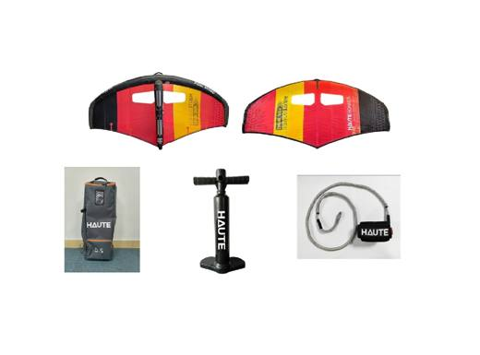 | 9506.21.00.00.00 TR350000250029  Yürürlükte · Başlangıç: 08.05.2025  Eşya: Haute Boards markalı KMN Wing model Şişirebilir Wing (Kanat) Seti. 1 adet 5m2 Foil Wing, 1 adet el pompası, 1 adet bilek bağı, 1 adet tamir kiti ve hepsinin içine konulduğu marka logolu çantadan oluşmaktadır.  Gerekçe: Türk Gümrük Tarife Cetveli İzahnamesi’nin 9506 tarife pozisyonu açıklama notları ve Tarife Yorumuna İlişkin Genel Kurallar 1,3b,6

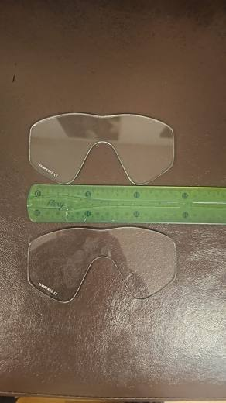 | 9506.29.00.00.00 TR060000260017  Yürürlükte · Başlangıç: 23.09.2026  Eşya: YÜZÜCÜ MASKESİNDE KULLANILAN, MASKENİN ŞEKLİNE GÖRE ÖZEL KESİLMİŞ TEMPERLİ CAM.  Gerekçe: TARİFE GENEL YORUM KURALLARI (1) VE (6). MADDELERİ, GÜMRÜK TARİFE CETVELİ İZAHNAMESİ 9506 TARİFE POZİSYONU AÇIKLAMA NOTLARI İLE BÖLGE MÜDÜRLÜĞÜMÜZ KAYITLARINA 01.09.2026/125898775 TARİH/SAYI İLE GİREN ODTÜ METALURJİ VE MALZEME MÜHENDİSLİĞİ İNCELEME RAPORU

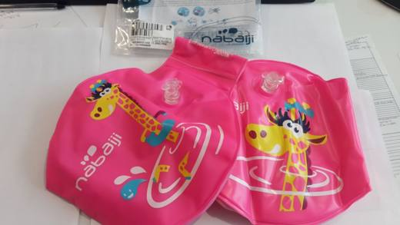 | 9506.29.00.00.00 TR340000170115  Yürürlükte değil · Başlangıç: 23.03.2017 · Bitiş: 22.03.2023  Eşya: YÜZME BİLMEYEN ÇOCUKLAR İÇİN ŞİŞİREBİLİR KOLLUK.  Gerekçe: GENEL YORUM KURALLARI (1) VE (6) 95.06 TARİFE POZİSYONU AÇIKLAMA NOTLARI.

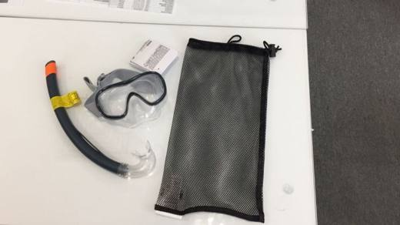 | 9506.29.00.00.00 TR340000170248  Yürürlükte değil · Başlangıç: 14.06.2017 · Bitiş: 13.06.2023  Eşya: SUBEA MARKA ŞNORKEL MASKE SETİ. MASKENİN YÜZLE TEMAS EDEN BÖLÜMÜ YUMUŞAK YAPIDA, SİLİKON GÖVDE YÜZÜ OTURUP, SU SIZDIRMAZLIK SAĞLAR. ŞNORKEL BORUSU SUDA NEFES ALINMASI İÇİN TASARLANMIŞ, ÜRÜNLERİN KURUMASINI SAĞLAYAN TAŞIMA FİLESİDE BULUNMAKTADIR.  Gerekçe: GENEL YORUM KURALLARI (1) ve (6) 95.06 TARİFE POZİSYONU AÇIKLAMA NOTLARI.

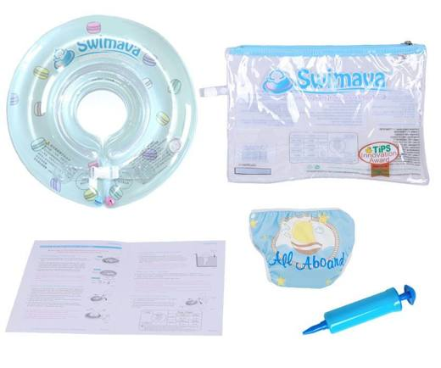 | 9506.29.00.00.00 TR340000170278  Yürürlükte değil · Başlangıç: 15.06.2017 · Bitiş: 14.06.2023  Eşya: PLASTİKTEN MAMUL BEBEKLER İÇİN BOYUN SİMİDİ. (EŞYA HAVA İLE ŞİŞİRİLMEK SURETİYLE BEBEKLERİN BOYNUNA TAKILARAK ARKA KISMINDAN TOKALAMAK SURETİYLE KULLANILMAKTADIR.  Gerekçe: ENEL YORUM KURALLARI (1), 3 (b) VE (6) 95.06 TARİFE POZİSYONU AÇIKLAMA NOTLARI, KN AÇIKLAMA NOTLARININ 9506 KISIMI AÇIKLAMALARI.

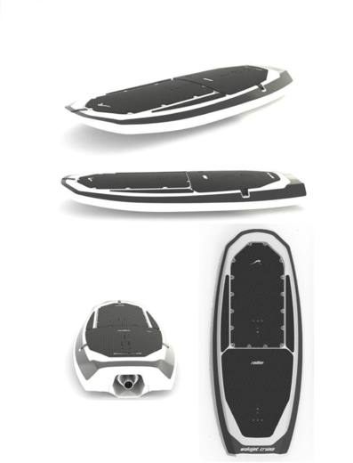 | 9506.29.00.00.00 TR340000170285  Yürürlükte değil · Başlangıç: 20.07.2017 · Bitiş: 19.07.2023  Eşya: ELEKTRİK MOTORLU, 190*80*18 CM EBADINDA, MAKSİMUM 45/KM SAAT HIZA ULAŞABİLEN 890 N MOTOR GÜCÜNE SAHİP MAKSİMUM SÜRATLE 15-20 DK SÜRÜŞ SÜRESİ OLAN EŞYA  Gerekçe: GENEL YORUM KURALLARI (1) VE (6) 95.06 TARİFE POZİSYONU AÇIKLAMA NOTLARI VE BAKANLIĞIMIZ GÜMRÜKLER GENEL MÜDÜRLÜĞÜ'NÜN 15.06.2017 TARİHLİ 25791112 SAYILI YAZILARI

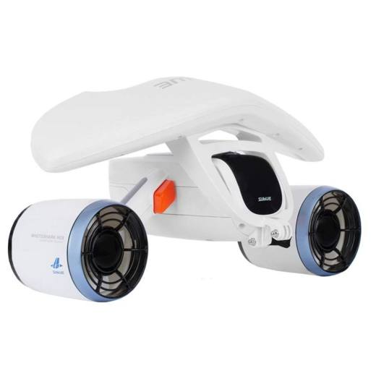 | 9506.29.00.00.00 TR340000200106  Yürürlükte değil · Başlangıç: 29.04.2020 · Bitiş: 28.04.2026  Eşya: 2,9 KG AĞIRLIĞINDA,465*230*150 MM EBATLARINDA,40 METREYE KADAR DALIŞ YAPABİLEN, 1,5 KM/S HIZINDA,4 KG İTME KUVVETİNE HAİZ,30 DAKİKA ÇALIŞMA SÜRESİ OLAN,4 SAATTEN AZ SARJ SÜRESİ OLAN SU ALTI SKUTER'İ  Gerekçe: GENEL YORUM KURALLARI (1), (6) 9506 TARİFE POZİSYONU AÇIKLAMA NOTLARI.

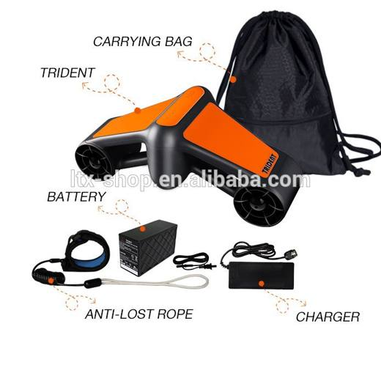 | 9506.29.00.00.00 TR340000200107  Yürürlükte değil · Başlangıç: 29.04.2020 · Bitiş: 28.04.2026  Eşya: 3,7 KG AĞIRLIĞINDA,500*210*226 MM EBATLARINDA,50 METREYE KADAR DALIŞ YAPABİLEN ,DEĞİŞKEN 3,6 KM/S HIZINDA,12 KG İTME KUVVETİNE HAİZ,45 DAKİKA ÇALIŞMA SÜRESİ OLAN,1,5-2 SAAT ARASINDA SARJ SÜRESİ OLAN SU ALTI SKUTER'İ  Gerekçe: GENEL YORUM KURALLARI (1), (6) 9506 TARİFE POZİSYONU AÇIKLAMA NOTLARI.

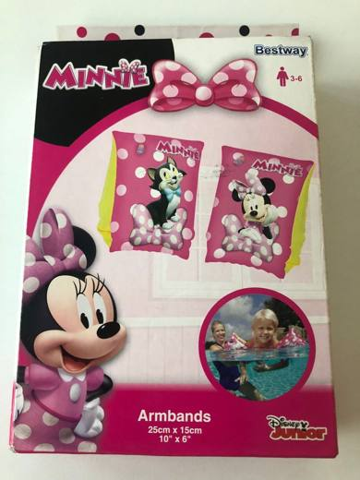 | 9506.29.00.00.00 TR340000220024  Yürürlükte · Başlangıç: 24.01.2022  Eşya: BESTWAY MARKA 910387 MODEL YÜZME ÖĞRENEN KİŞİYE SU ÜZERİNDE DURMA ÖZELLİĞİ SAĞLAYAN, PLASTİKTEN MAMUL, HAVA İLE ŞİŞİRİLEBİLEN KOL BANTI.  Gerekçe: GENEL YORUM KURALLARI 1 VE 6, 9506 TARİFE POZİSYONU AÇIKLAMA NOTLARI, 2019/32 SAYILI MUHTELİF EŞYANIN SINIFLANDIRILMASINDA DİKKATE ALINACAK HUSUSLARA İLİŞKİN GENELGE, GÜMRÜK GENEL TEBLİĞİ (GÜMRÜK TARİFE CETVELİ AÇIKLAMA NOTLARI) (SERİ NO:6)

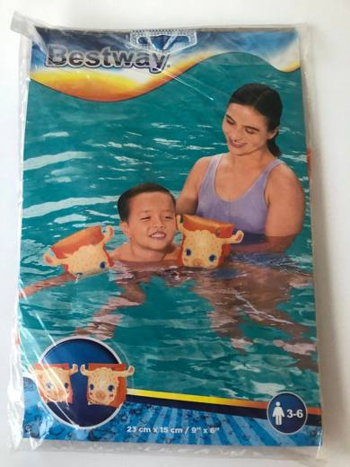 | 9506.29.00.00.00 TR340000220025  Yürürlükte · Başlangıç: 24.01.2022  Eşya: BESTWAY MARKA 32237 MODEL YÜZME ÖĞRENEN KİŞİNİN SU ÜZERİNDE KALMASINI SAĞLAYAN, PLASTİKTEN MAMUL, HAVA İLE ŞİŞİRİLEBİLEN KOL BANTI.  Gerekçe: GENEL YORUM KURALLARI 1 VE 6, 9506 TARİFE POZİSYONU AÇIKLAMA NOTLARI, 2019/32 SAYILI MUHTELİF EŞYANIN SINIFLANDIRILMASINDA DİKKATE ALINACAK HUSUSLARA İLİŞKİN GENELGE, GÜMRÜK GENEL TEBLİĞİ (GÜMRÜK TARİFE CETVELİ AÇIKLAMA NOTLARI) (SERİ NO:6) 11.

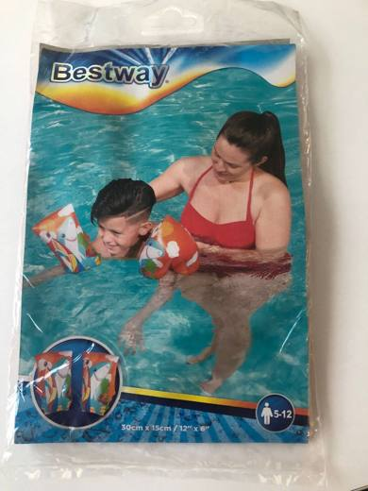 | 9506.29.00.00.00 TR340000220026  Yürürlükte · Başlangıç: 24.01.2022  Eşya: BESTWAY MARKA 32102 MODEL, YÜZME ÖĞRENEN KİŞİNİN SU ÜZERİNDE KALMASINI SAĞLAYAN, PLASTİKTEN MAMUL, HAVA İLE ŞİŞİRİLEBİLEN KOL BANTI.  Gerekçe: GENEL YORUM KURALLARI 1 VE 6, 9506 TARİFE POZİSYONU AÇIKLAMA NOTLARI, 2019/32 SAYILI MUHTELİF EŞYANIN SINIFLANDIRILMASINDA DİKKATE ALINACAK HUSUSLARA İLİŞKİN GENELGE, GÜMRÜK GENEL TEBLİĞİ (GÜMRÜK TARİFE CETVELİ AÇIKLAMA NOTLARI) (SERİ NO:6)

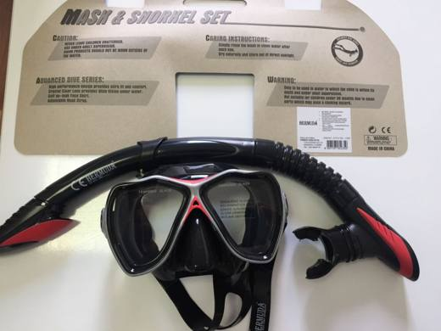 | 9506.29.00.00.00 TR350000180002  Yürürlükte değil · Başlangıç: 14.02.2018 · Bitiş: 13.02.2024  Eşya: BERMUDA MARKA YÜZÜCÜ MASKESİ VE ŞNORKEL SETİ, MASKENİN YÜZLE TEMAS EDEN BÖLÜMÜ YUMAŞAK YAPIDA, SLİKON GÖVDE YÜZE OTURUP SU SIZDIRMAZLIK SAĞLAR. BURUN VE GÖZÜN SUYLA TEMASINI ENGELLEYEREK GÖRÜŞ AÇISINI RAHATLATIR, RAHAT BİR YÜZME KOŞULU SAĞLAR. KAPA YAPISINA GÖRE AYARLANABİLİR. GÖRME ALANI OLDUKÇA GENİŞTİR. ŞNORKEL BORUSU SUDA NEFES ALINMASI İÇİN PLASTİKTEN TASARLANMIŞTIR. MASKE CAMLARI TEMPERLİDİR. 33779 ATTS + 355 SP ITEM NUMARASIDIR. PROFESYONEL DALIŞ İÇİN UYGUN DEĞİLDİR.  Gerekçe: TARİFENİN YORUMU İLE İLGİLİ GENEL YORUM KURALLARI(1)VE (6) MADDESİ VE 02.02.2018 TARİHLİ 31333982 SAYILI BAKANLIĞIMIZ GÜMRÜKLER GENEL MÜDÜRLÜĞÜ YAZISI AYRICA AYNI FİRMAYA AİT TR350000180003 NOLU BTB'Sİ BULUNMAKTA OLUP SET EŞYA HARİCİNDE GETİRİLMESİ HALİNDE 9004.90.10.00.19GTIP'INDE SINIFLANDIRILMAKTADIR.

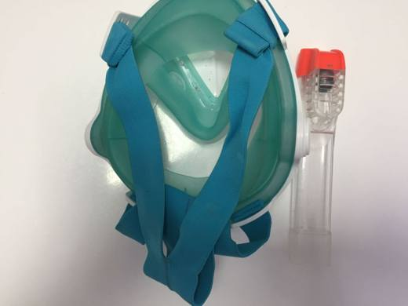 | 9506.29.00.00.00 TR350000180006  Yürürlükte değil · Başlangıç: 14.02.2018 · Bitiş: 13.02.2024  Eşya: BERMUDA MARKA TAM YÜZ MASKESİ ŞNORKEL SETİ. MASKE İÇİNDE BULUNAN HAVA MİKTARI KLASİK MASKELARDEN DAHA FAZLADIR. %100 SLİKONDAN, YÜZE OTURAN KEÇE KISMI-%100 POLİPROPLEN ÇERÇEVE-%100 POLİKARBONAT ŞNORKEL BORUSU-%100 POLİKARBONAT LENS İHTİVA ETMEKTEDİR. NEFES ALIP VERMEYİ SAĞLAYAN ENTEGRE MASKEDİR. ÖZEL HAVA DOLAŞIMI SAYESİNDE NEFER RAHAT ALIMINI SAĞLAR VE BUĞU OLUŞUMUNU ENGELLER. PANORAMİK GÖRÜŞ ALANI SAĞLAR. AYARLANABİLİR KAYIŞI VARDIR. ŞNORKELİN ÜST KISIMINDA SU GİRİŞİNİ ÖNLEYEN "DRY-TOP" SİSTEMİ VARDIR. MASKENİN ALTINDA SU ÇIKIŞINI SAĞLAYAN TAHLİYE VALFİ VARDIR. YOĞUN KALİTELİ UZUN SÜRELİ YÜZMEK İÇİN DİZAYN EDİLMİŞTİR. AYARLANABİLİR ELASTİK KUMAŞ KAYIŞI MEVCUTTUR. ÜRÜNÜN TAŞINMASI İÇİN KUMAŞ PLASTİK KARIŞIMI TAŞIMA FİLTRESİ MEVCUTTUR. 276 ITEM NUMARALIDIR. PROFESYONEL DALICI VE YÜZÜCÜ İÇİN UYGUN DEĞİLDİR.  Gerekçe: TARİFE YORUMU İLE İLGİLİ GENEL YORUM KURALLARININ (1) VE (6) MADDESİ VE GÜMRÜK TARİFE CETVELİ İZAHNAMESİNİN 9506 POZİSYONU AÇIKLAMA NOTLARI, BAKANLIĞIMIZ GÜMRÜKLER GENEL MÜDÜRLÜĞÜNDEN ALINAN 02.02.2018 TARİHLİ 31333982 SAYILI YAZILARINA İST.

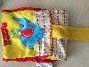 | 9506.29.00.00.00 TR350000180042  Yürürlükte değil · Başlangıç: 06.12.2018 · Bitiş: 09.12.2024  Eşya: FİSHER-PRİCE MARKALI 38CM*16.5CM ÖLÇÜLERİNDE PLASTİK MADDEDEN EMNİYETLİ VALFLİ YETİŞKİN GÖZETİMİNDE,18-30KG KAPASİTELİ AĞIZ İLE ŞİŞİRİLEBİLEN YÜZMEYE YARDIMCI DENİZ VE HAVUZLARDA KULLANILMAK ÜZERE SU YÜZEYİNDE DURMAK VE BATMAMAK İÇİN TASARLANMIŞ YÜZÜCÜ KOLLUĞU RAHAT ÖRME %100 POLYESTER KUMAŞTAN,AYARLANABİLİR CIRT-CIRT BANDLI,ÇEKİCİ GRAFİK TASARIMLI,PLASTİK KOLLUKLARIN ÜZERİNE GİYDİRME METODU İLE ÇEKİCİ GRAFİK TASARIMLI,PLASTİK KOLLUKLARIN ÜZERİNE GİYDİRME METODU İLE AYNI ÖLÇÜLERDE DİZAYN EDİLMİŞ ÖRME KUMAŞ İLE BİRLİKTE KULANILMAKTADIR.KARTON AMBALAJI İÇİNDE 1 ÇİFT OLARAK PİYASAYA ARZ EDİLMEKTEDİR.  Gerekçe: 9506 tarife pozisyonu izahname notları ve tarife yorumu ile ilgili Genel Yorum Kurallarının (1) ve (6) maddelerine istinaden;

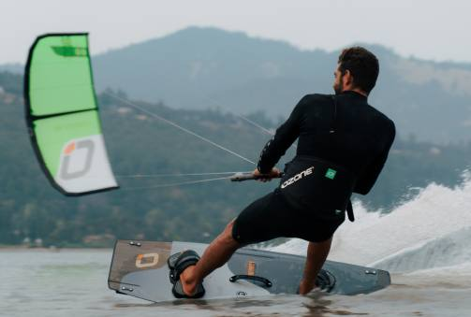 | 9506.29.00.00.00 TR350000240044  Yürürlükte · Başlangıç: 30.05.2024  Eşya: Ozone Catalyst V4 model Kitesurfing kite (uçurtma sörfü uçurtması)  Gerekçe: Türk Gümrük Tarife Cetveli İzahnamesi’nin 9506 tarife pozisyonu açıklama notları ve Tarife Yorumuna İlişkin Genel Kurallar 1,6

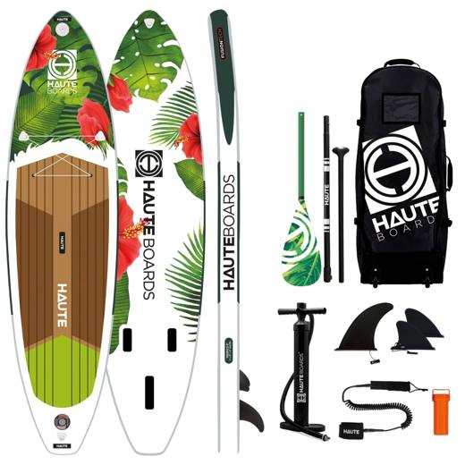 | 9506.29.00.00.00 TR350000240056  Yürürlükte · Başlangıç: 12.08.2024  Eşya: Haute Boards markalı Tropics 11' model Şişme Sup Paddle Board (Kürek Sörfü) Seti. 1 şişme sup paddle board, 1 adet alüminyumdan yapılmış kürek, 1 adet orta salma(fin), 2 adet yan salma(fin), 1 adet ayak bağı, 1 adet basınç göstergeli el pompası, 1 adet tamir kiti ve bunların hepsinin içine konulduğu marka logolu sırt çantasından oluşmaktadır.  Gerekçe: Türk Gümrük Tarife Cetveli İzahnamesi’nin 9506 tarife pozisyonu açıklama notları ve Tarife Yorumuna İlişkin Genel Kurallar 1,3b,6

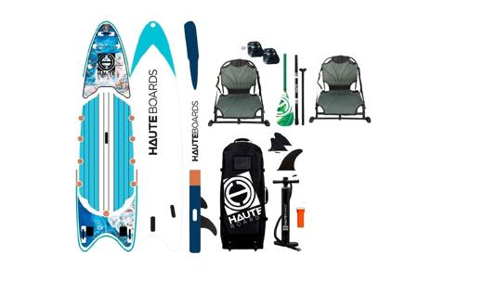 | 9506.29.00.00.00 TR350000250095  Yürürlükte · Başlangıç: 05.11.2025  Eşya: ''Haute Boards markalı 12'6 Outrigger Şişme Balıkçı Sup Full Set. 1 adet şişirilebilir balıkçı paddle board, 1 adet kürek, 1 adet double action şişirme pompası, 1adet büyük salma(fin), 2 adet küçük salma(fin), 2 adet dahili montaj aparatı, 2 adet koltuk, 1 adet tamir kiti ve hepsinin içine konulduğu marka logolu çantasından oluşmaktadır.''  Gerekçe: “Türk Gümrük Tarife Cetveli İzahnamesi’nin 9506 tarife pozisyonu açıklama notları ve Tarife Yorumuna İlişkin Genel Kurallar 1, 3b, 6 ”

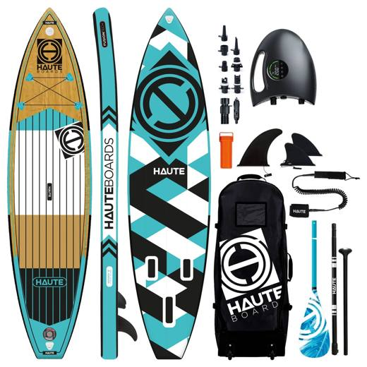 | 9506.29.00.00.00 TR350000250096  Yürürlükte · Başlangıç: 05.11.2025  Eşya: Haute Boards markalı Woody 11' model Şişme Sup Paddle Board (Kürek Sörfü) Seti.1 şişme sup paddle board, 1 adet ayarlanabilir kürek, 1 adet büyük fin, 2 adet küçük fin, 1 adet ayak bağı, 1 adet elektrikli pompa, 1 adet tamir kiti ve bunların hepsinin içine konulduğu marka logolu sırt çantasından oluşmaktadır.  Gerekçe: Türk Gümrük Tarife Cetveli İzahnamesi’nin 9506 tarife pozisyonu açıklama notları ve Tarife Yorumuna İlişkin Genel Kurallar 1,3b,6

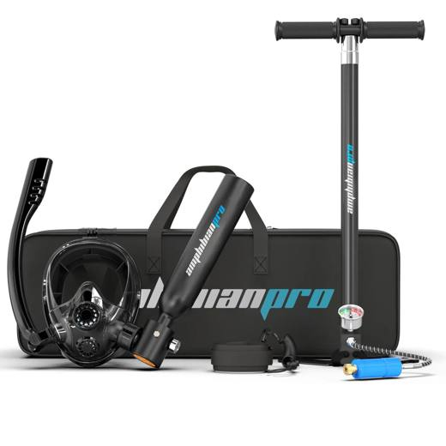 | 9506.29.00.00.00 TR350000250116  Yürürlükte · Başlangıç: 06.01.2026  Eşya: AmphibianPro markalı Mini Scuba Tank Dalış Seti. 1 adet mini hava tankı (tank başlığı, valf başlığı, kol/bilek bağlama aparatı), 1 adet respiratör, 1 adet tam yüz maskesi ve 2 adet şnorkel, 1adet el pompası (pompa, pompa kolu, basınç göstergesi, mini seperatör, yay, conta, vida ve bağlantı parçaları) ve hepsinin içine konulduğu marka logolu taşıma çantasından oluşmaktadır.  Gerekçe: Türk Gümrük Tarife Cetveli İzahnamesi’nin 9506 tarife pozisyonu açıklama notları ve Tarife Yorumuna İlişkin Genel Kurallar 1, 3b, 6

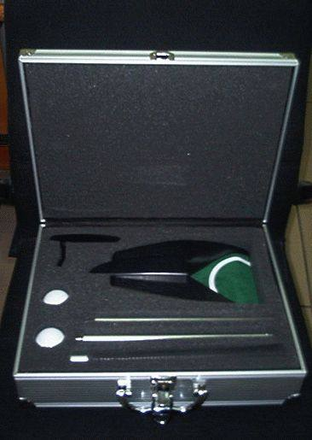 | 9506.39.90.00.00 TR060608  Yürürlükte değil · Başlangıç: 26.10.2006 · Bitiş: 25.10.2012  Eşya: Demonte halde 1 adet golf sopası, 2 adet golf topu, topun gönderildiği deliğin bulunduğu pil ile çalışan cihaz ve bunlara göre şekil verilmiş bir çantadan oluşan golf seti.  Gerekçe: - Genel Yorum Kuralları (1) ve (6). - Gümrük Tarife Cetveli İzahnamesi 95.06 tarife pozisyonu Açıklama Notları

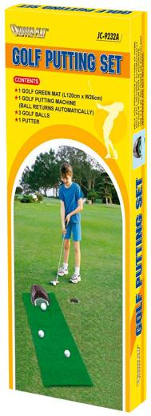 | 9506.39.90.00.00 TR340000120003  Yürürlükte değil · Başlangıç: 09.01.2012 · Bitiş: 08.01.2018  Eşya: OUTDOOR PLAY MARKA, JC 9232A MODEL GOLF ÇALIŞMA SETİ  Gerekçe: GENEL YORUM KURALLARI(1)VE(6)95.06 TARİFE POZİSYONU AÇIKLAMA NOTLARI, 22.11.2011 TARİHLİ İ.Ü. BEDEN EĞİTİMİ VE SPOR YÜKSEKOKULU MÜDÜRLÜĞÜ İNCELEME RAPORU.

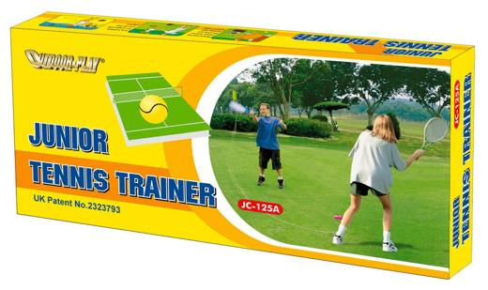 | 9506.51.00.00.00 TR340000120002  Yürürlükte değil · Başlangıç: 09.01.2012 · Bitiş: 08.01.2018  Eşya: OUTDOOR PLAY MARKA, JC 125 A MODEL TENİS ANTRENMAN SETİ  Gerekçe: GENEL YORUM KURALLARI(1)VE(6)95.06 TARİFE POZİSYONU AÇIKLAMA NOTLARI, 22.11.2011 TARİHLİ İ.Ü. BEDEN EĞİTİMİ VE SPOR YÜKSEKOKULU MÜDÜRLÜĞÜ İNCELEME RAPORU.

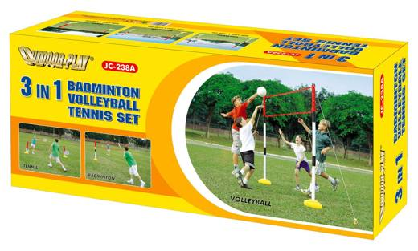 | 9506.51.00.00.00 TR340000120004  Yürürlükte değil · Başlangıç: 09.01.2012 · Bitiş: 08.01.2018  Eşya: OUTDOOR PLAY MARKA, JC 238A MODEL BADMINTON VALEYBOL-TENİS SETİ  Gerekçe: GENEL YORUM KURALLARI(1)VE(6)95.06 TARİFE POZİSYONU AÇIKLAMA NOTLARI, 22.11.2011 TARİHLİ İ.Ü. BEDEN EĞİTİMİ VE SPOR YÜKSEKOKULU MÜDÜRLÜĞÜ İNCELEME RAPORU.

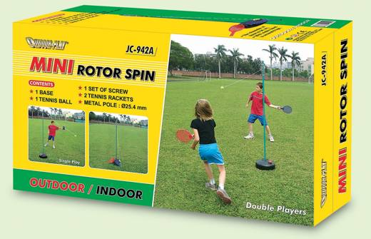 | 9506.51.00.00.00 TR340000120009  Yürürlükte değil · Başlangıç: 09.01.2012 · Bitiş: 08.01.2018  Eşya: OUTDOOR PLAY MARKA, JC-942A MODEL TENİS ÇALIŞMA SETİ  Gerekçe: GENEL YORUM KURALLARI(1)VE(6)95.06 TARİFE POZİSYONU AÇIKLAMA NOTLARI, 22.11.2011 TARİHLİ İ.Ü. BEDEN EĞİTİMİ VE SPOR YÜKSEKOKULU MÜDÜRLÜĞÜ İNCELEME RAPORU.

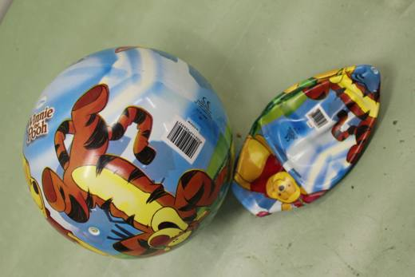 | 9506.62.00.00.00 TR340000120076  Yürürlükte değil · Başlangıç: 10.04.2012 · Bitiş: 09.12.2016  Eşya: JOHN MARKA 50699 ARTİKEL NUMARALI WINNIE THE POOH MODEL, PLASTİKTEN MAMUL ŞİŞİRİLEBİLİR TOP(ÇOCUKLAR İÇİN)  Gerekçe: GENEL YORUM KURALLARI(1)VE(6)95.06 TARİFE POZİSYONU AÇIKLAMA NOTLARI, 02.04.2012 TARİHLİ 115 SAYILI İSTANBUL LABORATUVAR MÜDÜRLÜĞÜNDEN ALINAN RAPOR.

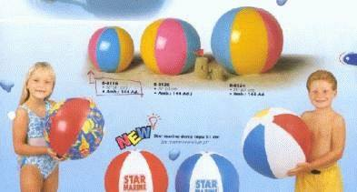 | 9506.62.90.00.00 TR010086  Yürürlükte değil · Başlangıç: 07.09.2001 · Bitiş: ?  Eşya: Plastikten mamul, hava ile şişirilen deniz topu.  Gerekçe: Genel Yorum Kuralları (1) ve (6).

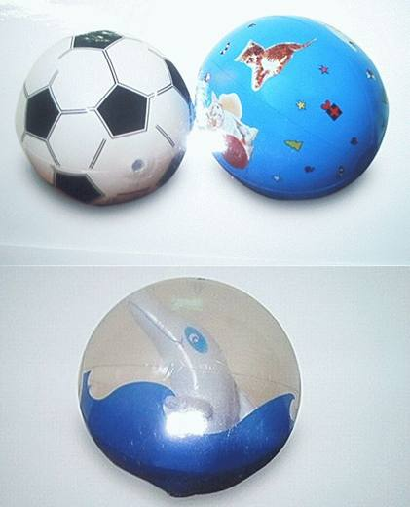 | 9506.62.90.00.00 TR070161  Yürürlükte değil · Başlangıç: 01.03.2007 · Bitiş: 31.12.2010  Eşya: Plastikten mamul, şişirilebilen deniz topları.  Gerekçe: - Genel Yorum Kuralları (1) ve (6). - Gümrük Tarife Cetveli İzahnamesi 95.06 tarife pozisyonu Açıklama Notları.

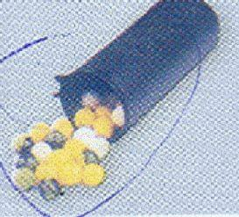 | 9506.69.90.00.00 TR040053  Yürürlükte değil · Başlangıç: 13.02.2004 · Bitiş: 13.02.2010  Eşya: SPOR AMAÇLI PAINTBALL OYUNUNDA KULLANILAN PAINTBALL TÜFEĞİ İLE ATILMAYA YARAYAN TOPLAR.  Gerekçe: -Genel Yorum Kuralları 1 ve 6 Kuralı. -Gümrük Tarife Cetveli İzahnamesi 95.06 Tarife Pozisyonu Açıklama Notları

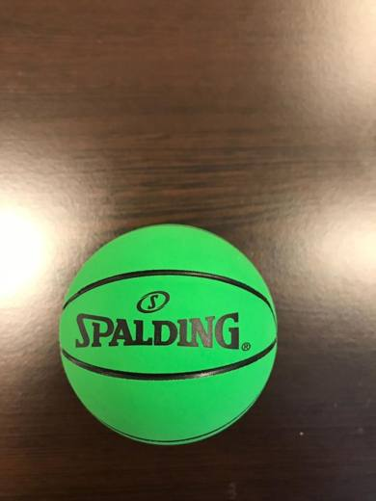 | 9506.69.90.00.00 TR340000190177  Yürürlükte değil · Başlangıç: 09.08.2019 · Bitiş: 03.01.2024  Eşya: SPALDİNG MARKA BASKET TOPUNUN SÜRÜŞ YETİSİNİ ARTTIRMAK İÇİN ANTRENMANLARDA KULLANILAN KAUÇUK MAMÜL KÜÇÜK TOP.  Gerekçe: GENEL YORUM KURALLARI (1) VE (6)9506 TARİFE POZİSYONU AÇIKLAMA NOTLARI. İST. LAB. MÜD. 21/04/2019-3419BTB0385 SAYILI ANALİZ RAPORU. GGM 18.06.2019/45187685 SAYILI YAZILARI.

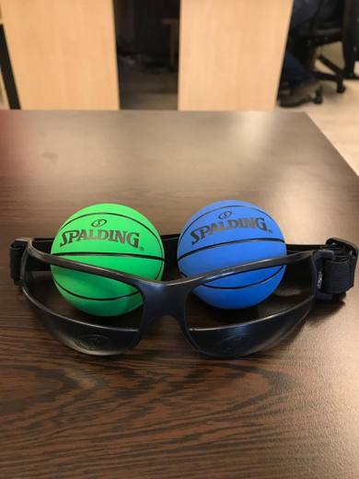 | 9506.69.90.00.00 TR340000190178  Yürürlükte değil · Başlangıç: 09.08.2019 · Bitiş: 08.08.2025  Eşya: SPALDİNG MARKA SİLİNDİRİK BİR KUTU İÇERİSİNDE BİR ADET PLASTİKTEN MAMUL GÖZLÜK VE İKİ ADET KAUCUKTAN MAMUL TOPTAN OLUSAN BASKET TOPUNUN SÜRÜŞ YETİSİNİ ARTTIRMAK İÇİN ANTRENMANLARDA KULLANILAN VE SÜRÜŞ ACISINI KISITLAYAN GÖZLÜK ÇERÇEVESİNE SAHİP SET EŞYA.  Gerekçe: GENEL YORUM KURALLARI (1) VE (6)9506 TARİFE POZİSYONU AÇIKLAMA NOTLARI. İST. LAB. MÜD. 21/04/2019-3419BTB0384 SAYILI ANALİZ RAPORU. GGM 18.06.2019/45187685 SAYILI YAZILARI.

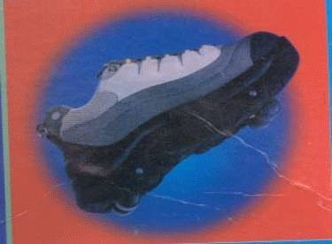 | 9506.70.30.00.00 TR010057  Yürürlükte değil · Başlangıç: 25.07.2001 · Bitiş: ?  Eşya: "Flying shoe" ticari isimli Roller Sneaker marka bot tipinde tekerlekli paten olup, tekerlek mekanizması sökülmeye uygun değildir. Paten olarak kullanılmak üzere özel olarak imal edilmiş olup, tekerlekleri içine girebildiğinden ayakkabı olarak patene ihtiyaç duyulmadan dar alanlarda da kullanılabilir.  Gerekçe: Genel Yorum Kuralı 1 ve 6

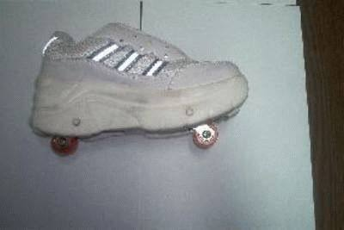 | 9506.70.30.00.00 TR020014  Yürürlükte değil · Başlangıç: 01.02.2002 · Bitiş: ?  Eşya: Bot tipinde tekerlekli paten  Gerekçe: Genel Yorum Kuralı 1 ve 6 Gümrük Tarife Cetveli İzahnamesi 95.06 tarife pozisyonu Açıklama Notları

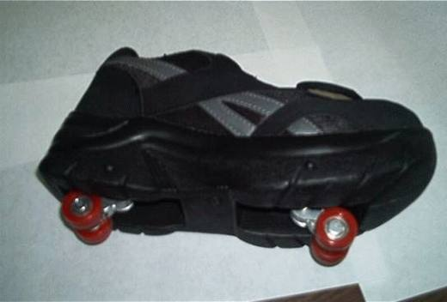 | 9506.70.30.00.00 TR020086  Yürürlükte değil · Başlangıç: 17.05.2002 · Bitiş: 16.05.2008  Eşya: Bot tipinde tekerlekli paten.  Gerekçe: GYK 1 ve 6 Gümrük Tarife Cetveli İzahnamesi 95.06 tarife pozisyonu Açıklama Notları.

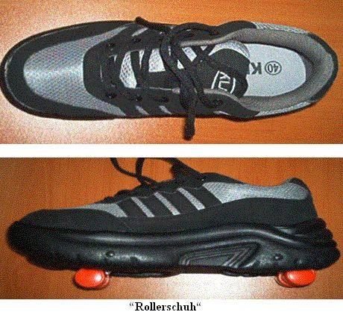 | 9506.70.30.00.00 TR030277  Yürürlükte değil · Başlangıç: 12.08.2003 · Bitiş: 11.08.2009  Eşya: Patenli ayakkabı(Söz konusu ayakkabının tabanında 4 adet içeri çekilebilir nitelikte tekerleği , yan kısmında da bu tekerlekleri içeri çekmek için kullanılan iki adet düğmesi mevcuttur.)  Gerekçe: Genel Yorum Kuralları (1) ve (6). Gümrük Tarife Cetveli İzahnamesi 95.06 tarife pozisyonu açıklama notları.Gümrük Tarife Cetveli İzahnamesi 64.Fasıl fasıl notları (f) bendi.TR010057 referans numaralı BTB. ASK 30. Dönem toplantı kararları.

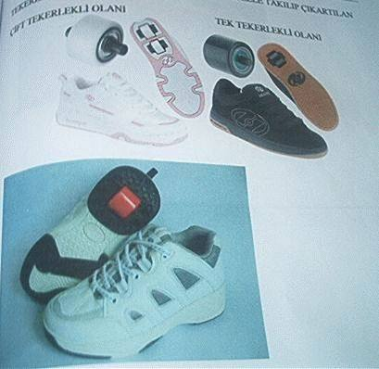 | 9506.70.30.00.00 TR070340  Yürürlükte değil · Başlangıç: 22.05.2007 · Bitiş: ?  Eşya: Tabanında bir veya iki adet tekerlek bulunan, tekerleklerin bazıları manuel olarak elle takılıp çıkarılabilen, bazıları ise buton yardımıyla yuvasına girip çıkabilen patenli ayakkabı.  Gerekçe: Genel Yorum Kuralları (1) ve (6). Gümrük Tarife Cetveli İzahnamesi 95.06 tarife pozisyonu Açıklama Notları.

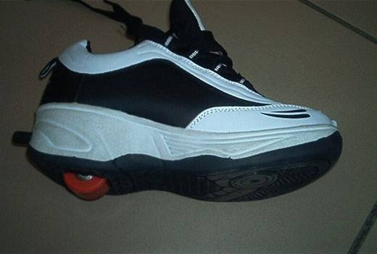 | 9506.70.30.00.00 TR070456  Yürürlükte değil · Başlangıç: 20.06.2007 · Bitiş: 19.06.2013  Eşya: Tabanının topuk kısmında içeri çekilebilir bir tekerleği ve topuğun arka kısmında tekerleğin taban içine giriş ve çıkışını sağlayan mekanizmayı harekete geçiren bir düğme bulunan tekerlekli paten  Gerekçe: Genel Yorum Kuralları (1) ve (6). Gümrük Tarife Cetveli İzahnamesi 95.06 tarife pozisyonu açıklama notları.

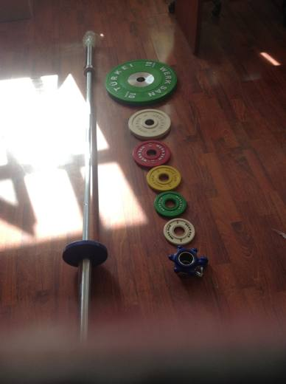 | 9506.91.10.00.00 TR060000130003  Yürürlükte değil · Başlangıç: 26.02.2013 · Bitiş: 25.02.2019  Eşya: Halter müsabaka ve antrenmanlarında kullanılan eşya.  Gerekçe: Genel Yorum Kuralları (1) ve (6). Gümrük Tarife Cetveli izahnamesi 95. Fasıl 3 nolu notu ile genel açıklama notları, 9506 Pozisyonu açıklama notları.

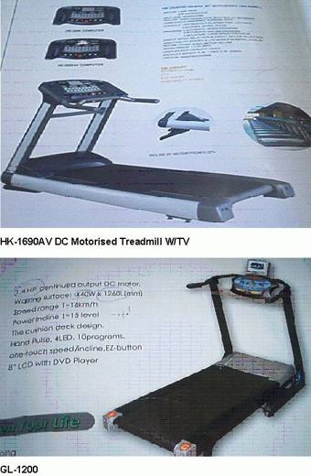 | 9506.91.10.00.00 TR060624  Yürürlükte değil · Başlangıç: 10.11.2006 · Bitiş: 09.11.2012  Eşya: GL-1200: 8inch LCD ekranlı DVD playerla mücehhez, brüt ağırlığı 74 kg olan, hızı 1-16km/h ve eğimi 1-15 seviyesinde ayarlanabilen koşu bandı. HK-1690AV DC Motorised Treadmill: 7inch ekranı olan TV ve DVD playerla mücehhez, brüt ağırlığı 230 kg olan, hızı 1-20 km/h aralığında ayarlanabilen koşu bandı.  Gerekçe: Genel Yorum Kuralları (1) ve (6). Gümrük Tarife Cetveli İzahnamesi 95.06 tarife pozisyonu Açıklama Notları.

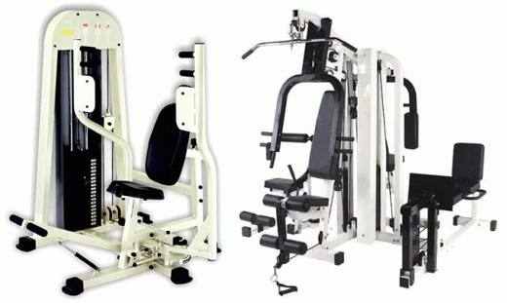 | 9506.91.10.00.00 TR070496  Yürürlükte değil · Başlangıç: 12.07.2007 · Bitiş: 11.07.2013  Eşya: Üzerinde bulunan kaldırma ağırlıkları ile kullanıcının daha az/fazla güç sarfetmesini sağlayan, ergonomik isteklere uygun ayarlanabilen, vücudun çeşitli bölgelerinin çalışması amacıyla dizayn edilmiş egzersiz aletleri.  Gerekçe: - Genel Yorum Kuralları (1) ve (6). - Gümrük Tarife Cetveli İzahnamesi 95.06 tarife pozisyonu Açıklama Notları.

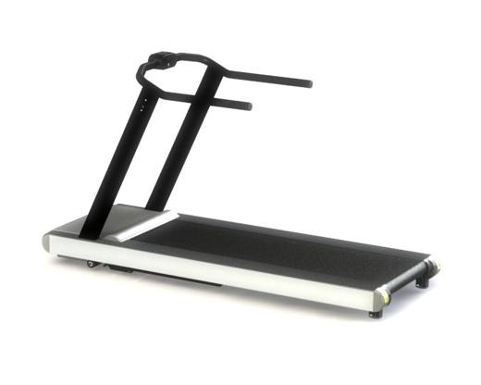 | 9506.91.10.00.00 TR160000210014  Yürürlükte · Başlangıç: 12.04.2021  Eşya: Efor testi, kuvvet ölçümü, rehabilitasyon ve aktif yaşlanma terapileri için kullanılabildiği ve eşya üzerine istenildiğinde kan basıncı ölçüm sensörü(tansiyon), oksijen satürasyon (SpO2) sensörü de eklenebileceği firmasınca ifade edilmektedir. Bahse konu eşya; Lode Marka, Part no:939910, OEM2 Treadmill (Valiant) ticari isimli Koşu Bandı’dır.  Gerekçe: Tarifenin Yorumu ile İlgili Genel Kurallar (1) ve (6), 95. Fasıl notları, 9019 ve 9506 tarife pozisyonu izahname notları.

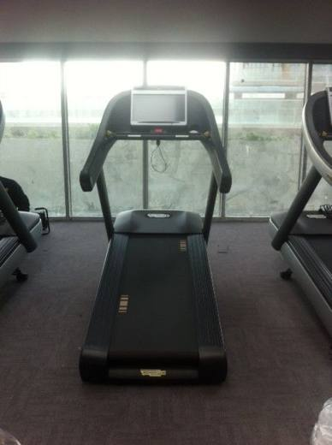 | 9506.91.10.00.00 TR340000140095  Yürürlükte değil · Başlangıç: 16.05.2014 · Bitiş: 15.05.2020  Eşya: SAATTE 16.2 MİLE ULAŞAN MAKSİMUM HIZLA, EĞİMİ AYARLANABİLEN, KOŞU BANDI ÜZERİNE MONTE EDİLMİŞ EKRANDA KOŞU BANDI ÜZERİNDEKİ KİŞİNİN YAKTIĞI KALORİ VE YAĞ ORANI BİLGİLERİ, NABIZ BİLGİLERİ GÖSTERİLMEKTE AYRICA EKRANIN USB GİRİŞİ SAYESİNDE HARİCİ BELLEK ÜZERİNDEN GÖRÜNTÜ VE SES DOSYALARINI DA ÇALIŞTIRABİLİR. GÜÇ AYARLAMA MEKANİZMALI KOŞU BANDI.  Gerekçe: GENEL YORUM KURALLARI (1)VE(6) 95.06 TARİFE POZİSYONU AÇIKLAMA NOTLARI, 30.04.2014 TARİHLİ İTÜ ELEKTRİK ELEKTRONİK FAKÜLTESİ ELEKTRONİK VE HABERLEŞME MÜHENDİSLİĞİ BÖLÜMÜ BİLİRKİŞİ RAPORU.(NOT:KOŞU BANDI ÜZERİNDEKİ EKRAN KOŞU BANDINDAN BAĞIMSIZ BİR ŞEKİLDE KULLANILABİLİYORSA 2011/40 SAYILI GENELGE KAPSAMINDA DEĞERLENDİRİLECEKTİR.

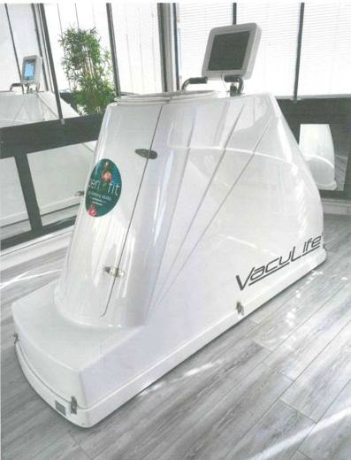 | 9506.91.90.00.00 TR330000200003  Yürürlükte değil · Başlangıç: 08.06.2020 · Bitiş: 07.06.2026  Eşya: VACULIFE AC DUAL TREADMILL KOŞU BANDI: 170 cm yüksekliğinde, 253 cm uzunluğunda, 89 cm genişliğinde, 200 kğ ağırlığında bir kapsül içerisinde koşu bandı, infared ısıtıcı, vakum etkisi yaratıcı düzenek ve kapatma eteği ile LCD kontrol ekranından müteşekkil motorlu koşu bandı.  Gerekçe: a. Genel yorum kuralları 1 ve 6 maddeleri , b. Tarife izahnamesi 9506-9019 tarife pozisyonu açıklama notları

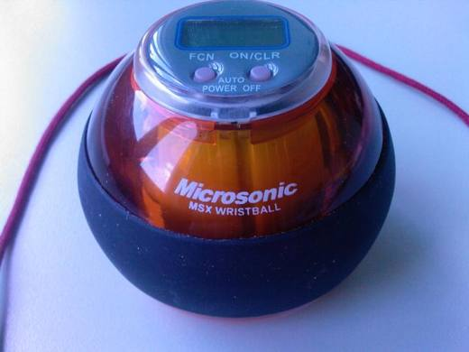 | 9506.91.90.00.00 TR340000090006  Yürürlükte değil · Başlangıç: 22.01.2009 · Bitiş: 21.01.2015  Eşya: BİLEK VE KOLU ÇALIŞTIRAN DİJİTAL TOPAÇ (EGZERSİZ ALETİ)  Gerekçe: GENEL YORUM KURALLARI (1). VE (6). 95.06 TARİFE POZİSYONU AÇIKLAMA NOTLARI.

Resim yok | 9506.91.90.00.00 TR340000100037  Yürürlükte değil · Başlangıç: 03.06.2010 · Bitiş: 02.06.2016  Eşya: ZONA PLUS HYPERTENSION RELIEF DEVICE, KASLARI ÇALIŞTIRAN, ELEKTRONİK KONTROLLÜ VE GÖSTERGELİ MEKANİK EGZERSİZ CİHAZI.  Gerekçe: GENEL YORUM KURALLARI(1)VE(6) 95.06 TARİFE POZİSYONU AÇIKLAMA NOTLARI, 07.05.2010 TARİHLİ İSTANBUL ÜNİVERSİTESİ BİYOMEDİKAL VE KLİNİK MÜHENDİSLİĞİ BİRİMİ RAPORU.

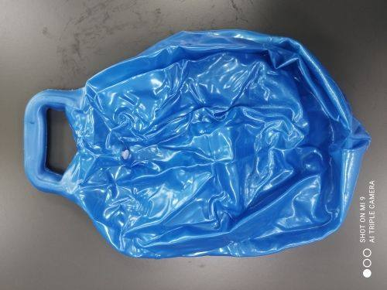 | 9506.91.90.00.00 TR340000230037  Yürürlükte · Başlangıç: 20.01.2023  Eşya: CAN TOP MARKA , BSZ-100 MODEL,45 CM ÇAPINDA,PLASTIKTEN MAMUL ,TEPESINDE AYNI MALZEMEDEN MAMUL BİR ADET TUTMA KOLU BULUNAN , ÜZERINDE TILKI , KELEBEK VE ÇIÇEK FIGÜRÜ BULUNAN ,ŞIŞIRILEBILIR ZIPLAMA TOPU  Gerekçe: GÜMRÜK TARİFE CETVELİ İZAHNAMESİ,GENEL YORUM KURALLARI (1),(3C),(6) , 95.06 TARİFE POZİSYONU AÇIKLAMA NOTLARI, UYUMU SAĞLANMIŞ (ARMONİZE) MAL TANIMI VE KODLAMA SİSTEMİ HAKKINDA ULUSLARARASI SÖZLEŞME UYARINCA UYGULANMASI GEREKEN EKLİ SINIFLANDIRMA GÖRÜŞLERİNİN YÜRÜRLÜĞE KONULMASI İLE 25/11/2020 TARİHLİ VE 3206 SAYILI CUMHURBAŞKANI KARARININ YÜRÜRLÜKTEN KALDIRILMASINA DAİR KARAR (KARAR SAYISI: 5239), GÜMRÜK GENEL TEBLİĞİ (TARİFE-SINIFLANDIRMA KARARLARI) (SERİ NO: 24) , İSTANBUL LABORATUVAR MÜDÜRLÜĞÜNCE TANZİMLİ 14.11.2022 TARİHLİ, 3422BTB2213 SAYILI ANALİZ RAPORU

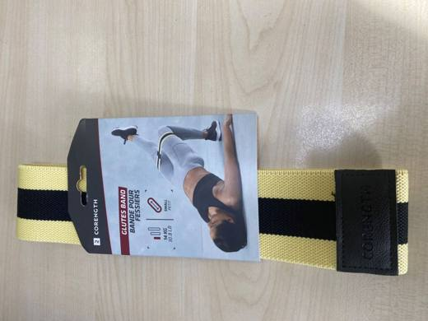 | 9506.91.90.00.00 TR340000230088  Yürürlükte · Başlangıç: 23.05.2023  Eşya: CORENGTH MARKA 4352419 MODEL NUMARALI GLUTES BAND EASY SMALL TİCARİ İSİMLİ, POLYESTER VE KAUÇUK LİFLERİNDEN MAMUL, DOKUNMUŞ, JİMNASTİKTE KULLANILMAK ÜZERE HAZIRLANMIŞ, UÇ KISIMLARINDAN BİRLEŞTİRİLMİŞ HALKA(SONSUZ BANT) ŞEKLİNDE OLAN VE GENELLİKLE BACAK KASLARINI GERDİRMEK İÇİN KULLANILAN FITNESS AMAÇLI GERDİRME BANDI.  Gerekçe: GÜMRÜK TARİFE CETVELİ İZAHNAMESİ,GENEL YORUM KURALLARI (1),(6) , 95.06 TARİFE POZİSYONU AÇIKLAMA NOTLARI , GÜMRÜKLER GENEL MÜDÜRLÜĞÜNÜN 60140945/25.12.2020 SAYI/TARİHLİ YAZISI, İSTANBUL LABORATUVAR MÜDÜRLÜĞÜNÜN 3423BTB0295/24.02.2023 SAYI/TARİHLİ ANALİZ RAPORU

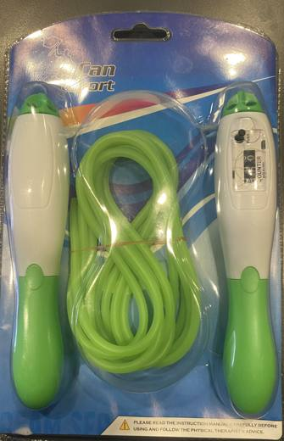 | 9506.91.90.00.00 TR340000240235  Yürürlükte · Başlangıç: 31.12.2024  Eşya: CAN SPORT MARKA, CAN-5006 MODEL, ANALİZ RAPORUNA GÖRE; 265 CM UZUNLUĞUNDA, İÇİ DOLU POLİVİNİL KLORÜR(PVC) PLASTİĞİNDEN MAMUL KORDON(İP) İLE POLİSTİREN PLASTİĞİNDEN MAMUL İKİ ADET EL TUTMA SAPLARINDAN OLUŞAN, EL TUTMA SAPLARININ BİRİNİN ÜZERİNDE KAÇ KEZ ATLANILDIĞINI GÖSTERMEK AMAÇLI SAYAÇ YER ALAN, ATLAMA İPİ TİCARİ TANIMLI EŞYA. 95.03 VE 95.06 TARİFE POZİSYONU İZAHNAME AÇIKLAMA NOTLARINDA İSMEN SAYILAN ATLAMA İPİ CİNSİ EŞYALARDAN OLAN BTB KONUSU EŞYA, AMBALAJI ÜZERİNDE SPOR VE EGZERSİZ FAALİYETLERİNDE KULLANILDIĞINA DAİR İBARELER YER ALMASI, MALZEME KALİTESİ, ÜZERİNDE ÇOCUKLARI CEZBEDİCİ FİGÜRLER İÇERMEMESİ VB ÖZELLİKLERİ GÖZ ÖNÜNDE BULUNDURULARAK SPOR AKTİVİTELERİ VE FİTNESS DERSLERİ İÇİN TASARLANMIŞ ATLAMA İPİ OLARAK 95.06 TARİFE POZİSYONUNDA SINIFLANDIRILMIŞTIR.  Gerekçe: Genel Yorum Kurallarının 1 ve 6’ncı maddeleri, Gümrük Tarife Cetveli İzahnamesi 95.03 ve 95.06 Tarife Pozisyonu Açıklama Notları, Uyumu Sağlanmış (Armonize) Mal Tanımı ve Kodlama Sistemi Hakkında Uluslararası Sözleşme Uyarınca Uygulanması Gereken Ekli Sınıflandırma Görüşlerinin Yürürlüğe Konulması ile 2/10/2023 Tarihli ve 7664 Sayılı Cumhurbaşkanı Kararının Yürürlükten Kaldırılması Hakkında Karar (Karar Sayısı: 8971) (17.09.2024 t. 32665 s. R.G.), İstanbul Laboratuvar Müdürlüğü tarafından tanzim edilmiş 3424BTB2196/17.10.2024 sayı tarihli Analiz Raporu

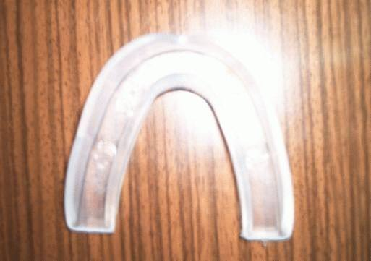 | 9506.99.90.10.00 TR030027  Yürürlükte değil · Başlangıç: 24.01.2003 · Bitiş: 23.01.2009  Eşya: Boks müsabakalarında veya yakın temas gerektiren spor dallarında dişlerin hasar görmesini engellemekte kullanılan plastikten mamul dişlik.  Gerekçe: Genel Yorum Kuralları (1) ve (6).-Gümrük Tarife Cetveli İzahnamesi 95.06 Tarife Pozisyonu Açıklama Notları

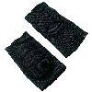 | 9506.99.90.10.00 TR340000180073  Yürürlükte değil · Başlangıç: 08.06.2018 · Bitiş: 31.12.2021  Eşya: DOMYOS MARKA 3546891 MODEL ANA KUMAŞ %57 POLYESTER, %27 POLİAMİD, %16 KAUÇUK, DIŞ KUMAŞ % 100 POLYESTER, KÖPÜK %100 POLİÜRETAN DOLGULU DANS DİZLİĞİ  Gerekçe: GENEL YORUM KURALLARI (1) VE (6) 95.06 TARİFE POZİSYONU AÇIKLAMA NOTLARI.İSTANBUL LABORATUVAR MÜDÜRLÜĞÜNÜN 16.05.2018 TARİH VE 3418BTB0435 SAYILI ANALİZ RAPORU

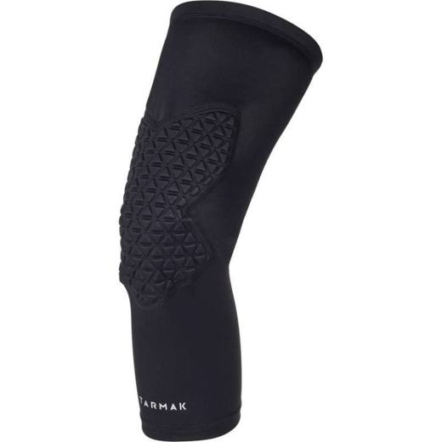 | 9506.99.90.10.00 TR340000190011  Yürürlükte değil · Başlangıç: 31.01.2019 · Bitiş: 31.12.2021  Eşya: TARMAK MARKA, 8394665 MODEL, BASKETBOL OYNARKEN DİZİ ÇARPIŞMA VE DÜŞME SIRASINDA YARALANMALARI ÖNLEME AMAÇLI DİZ KAPAĞININ ÜZERİ VE ÇEVRESİNİ KAPLAYAN ÜÇGEN ŞEKLİNDE KABARIK BÖLMELERİ OLAN GERİ KALAN KISIMLARI İSE ÖRME MENCUSATTAN BASKETBOL DİZLİĞİ.  Gerekçe: GENEL YORUM KURALLARI (1) VE (6) 95.06 (B-13) TARİFE POZİSYONU AÇIKLAMA NOTLARI. İSTANBUL LABORATUVAR MÜDÜRLÜĞÜNÜN 14.12.2018 TARİH VE 3418BTB1151 SAYILI ANALİZ RAPORU.

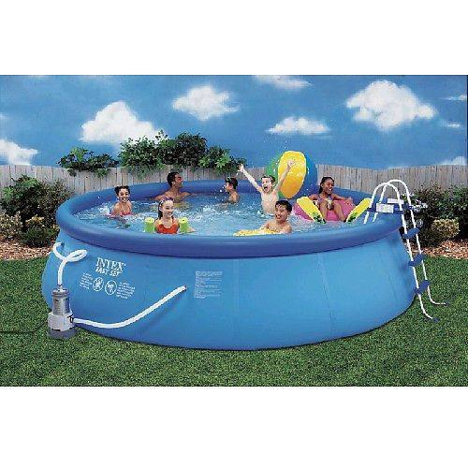 | 9506.99.90.90.00 TR000000080051  Yürürlükte değil · Başlangıç: 14.05.2008 · Bitiş: 13.05.2014  Eşya: Özellikle dış mekanlarda, çocuklar tarafından kullanılmak üzere tasarlanmış, merdiveni ve filtre pompasıyla birlikte paketlenmiş, PVC laminattan mamul, hava ile şişirilen havuz. Eşya, 2002/39 sayılı Genelge kapsamındadır.  Gerekçe: -Genel Yorum Kuralları (1) ve (6). - Gümrük Tarife Cetveli İzahnamesi 95.06 tarife pozisyonu açıklama notları.

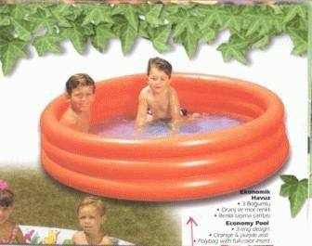 | 9506.99.90.90.00 TR010091  Yürürlükte değil · Başlangıç: 07.09.2001 · Bitiş: ?  Eşya: Plastikten mamul, hava ile şişirilen havuz.  Gerekçe: Genel Yorum Kuralları (1) ve (6).

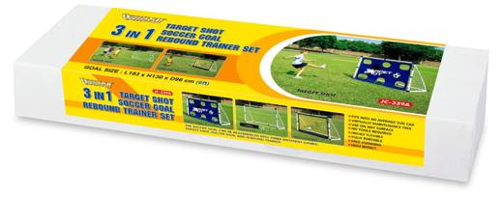 | 9506.99.90.90.00 TR340000120001  Yürürlükte değil · Başlangıç: 09.01.2012 · Bitiş: 08.01.2018  Eşya: OUTDOOOR PLAY MARKA, JC-339 A MODEL FUTBOL ÇALIŞMA SETİ  Gerekçe: GENEL YORUM KURALLARI(1)VE(6)95.06 TARİFE POZİSYONU AÇIKLAMA NOTLARI, 22.11.2011 TARİHLİ İ.Ü. BEDEN EĞİTİMİ VE SPOR YÜKSEKOKULU MÜDÜRLÜĞÜ İNCELEME RAPORU.

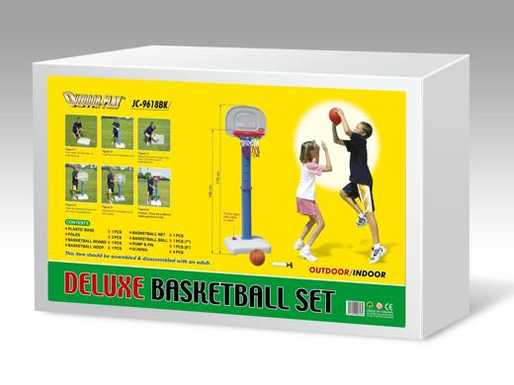 | 9506.99.90.90.00 TR340000120005  Yürürlükte değil · Başlangıç: 09.01.2012 · Bitiş: 08.01.2018  Eşya: OUTDOOR PLAY MARKA, JC 9618BK MODEL MİNİ BASKET POTASI  Gerekçe: GENEL YORUM KURALLARI(1)VE(6)95.06 TARİFE POZİSYONU AÇIKLAMA NOTLARI, 22.11.2011 TARİHLİ İ.Ü. BEDEN EĞİTİMİ VE SPOR YÜKSEKOKULU MÜDÜRLÜĞÜ İNCELEME RAPORU.

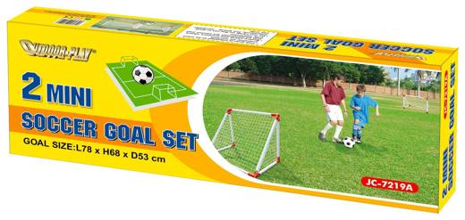 | 9506.99.90.90.00 TR340000120006  Yürürlükte değil · Başlangıç: 09.01.2012 · Bitiş: 08.01.2018  Eşya: OUTDOOR PLAY MARKA, JC 7219A MODEL İKİ KALELİ GOL ÇALIŞMA SETİ  Gerekçe: GENEL YORUM KURALLARI(1)VE(6)95.06 TARİFE POZİSYONU AÇIKLAMA NOTLARI, 22.11.2011 TARİHLİ İ.Ü. BEDEN EĞİTİMİ VE SPOR YÜKSEKOKULU MÜDÜRLÜĞÜ İNCELEME RAPORU.

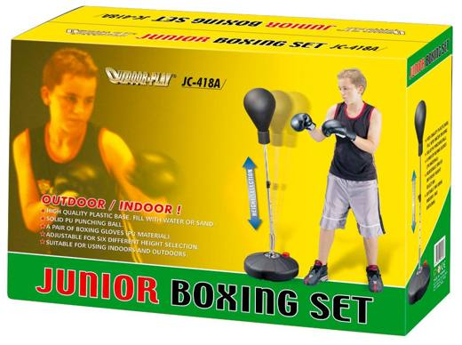 | 9506.99.90.90.00 TR340000120007  Yürürlükte değil · Başlangıç: 09.01.2012 · Bitiş: 08.01.2018  Eşya: OUTDOOR PLAY MARKA, JC 418A MODEL BOKS ANTRENMAN SETİ  Gerekçe: GENEL YORUM KURALLARI(1)VE(6)95.06 TARİFE POZİSYONU AÇIKLAMA NOTLARI, 22.11.2011 TARİHLİ İ.Ü. BEDEN EĞİTİMİ VE SPOR YÜKSEKOKULU MÜDÜRLÜĞÜ İNCELEME RAPORU.

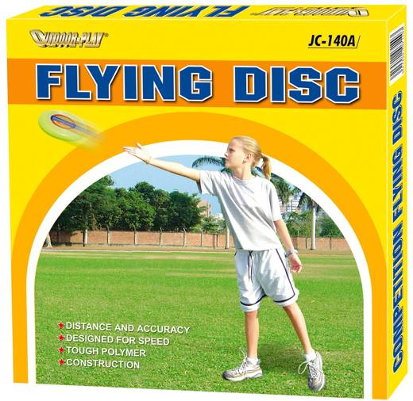 | 9506.99.90.90.00 TR340000120008  Yürürlükte değil · Başlangıç: 09.01.2012 · Bitiş: 08.01.2018  Eşya: OURDOOR PLAY MARKA, JC-140 A MODEL AÇIK HAVA OYUN SETİ(FRİZBİ)  Gerekçe: GENEL YORUM KURALLARI(1)VE(6)95.06 TARİFE POZİSYONU AÇIKLAMA NOTLARI, AB AÇIKLAMA NOTLARI

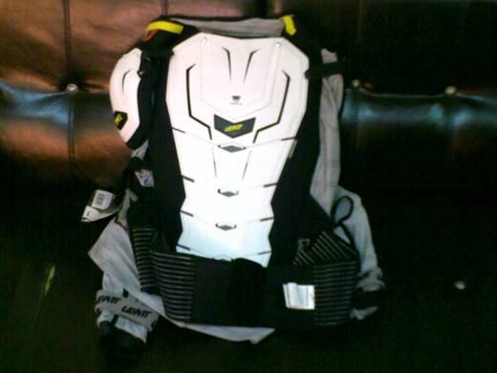 | 9506.99.90.90.00 TR340000120198  Yürürlükte değil · Başlangıç: 10.08.2012 · Bitiş: 09.08.2018  Eşya: LEATT MARKA MOTOSİKLETCİLERİN KULLANDIĞI KORUYUCU(VÜCUT KORUYUCU)  Gerekçe: GENEL YORUM KURALLARI(1)VE(6)95.06 TARİFE POZİSYONU AÇIKLAMA NOTLARI, 223 SAYILI 18.07.2012 TARİHLİ İSTANBUL LABORATUAR MÜDÜRLÜĞÜNDEN ALINAN RAPOR

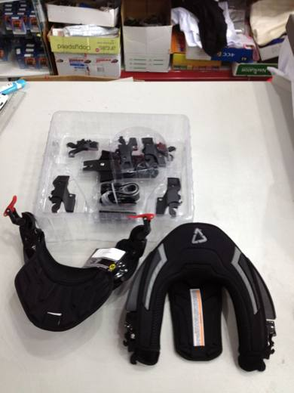 | 9506.99.90.90.00 TR340000120199  Yürürlükte değil · Başlangıç: 10.08.2012 · Bitiş: 09.08.2018  Eşya: LEATT MARKA, MOTOSİKLETÇİLERİN KULLANDIĞI BOYUN KORUYUCU  Gerekçe: GENEL YORUM KURALLARI(1)VE(6)95.06 TARİFE POZİSYONU AÇIKLAMA NOTLARI, 223 SAYILI 18.07.2012 TARİHLİ İSTANBUL LABORATUAR MÜDÜRLÜĞÜNDEN ALINAN RAPOR

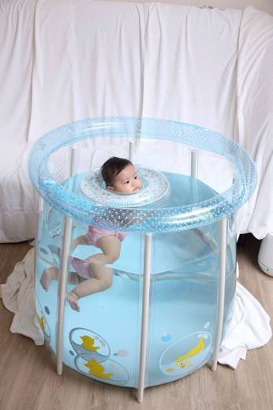 | 9506.99.90.90.00 TR340000170236  Yürürlükte değil · Başlangıç: 15.06.2017 · Bitiş: 31.12.2021  Eşya: BEBEKLERİN KULLANABİLECEĞİ AYAKLI PLASTİK HAVUZ  Gerekçe: GENEL YORUM KURALLARI (1) VE (6) 95.06 TARİFE POZİSYONU AÇIKLAMA NOTLARI.

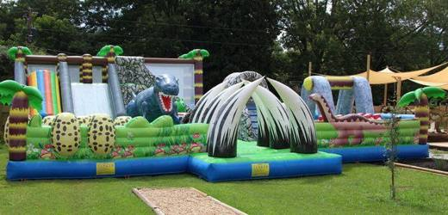 | 9506.99.90.90.00 TR350000190006  Yürürlükte değil · Başlangıç: 21.02.2019 · Bitiş: 31.12.2021  Eşya: ÇOCUKLARIN EĞLENMESİNE MAHSUS,ÜZERİNDE ZIPLANABİLEN,KAYILABİLEN,PVC DEN MAMUL, ŞİŞİRİLEBİLEN VE ŞİŞMESİ İÇİN HAVA ÜFLEMEM MOTORUNA SAHİP OLAN ÇEŞİTLİ ŞEKİLLERDE EŞYA  Gerekçe: GENEL YORUM KURALLARININ(1) VE (6) MADDELERİ VE TÜRK GÜMRÜK TARİFE CETVELİ İZAHNAMESİ 9506.FASIL NOTLARINA İST.

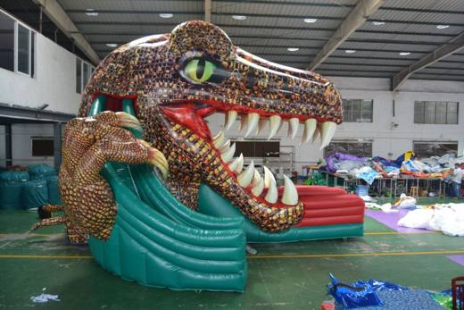 | 9506.99.90.90.00 TR350000190007  Yürürlükte değil · Başlangıç: 21.02.2019 · Bitiş: 31.12.2021  Eşya: ÇOCUKLARIN EĞLANMESİNE MAHSUS,ÜZERİNDE ZIPLANABİLEN ,KAYILABİLEN,PVC DEN MAMUL,ŞİŞİRİLEBİLEN VE ŞİŞMESİ İÇİN HAVA ÜFLEME RAPORUNA SAHİP OLAN ÇEŞİTLİ ŞEKİLLERDE EŞYA  Gerekçe: GENEL YORUM KURALLARI (1) VE (6) MADDELERİ VE TÜRK GÜMRÜK TARİFE CETVELİ İZAHNAMESİ 9506 FASIL NOTLARINA İST.

Pozisyon 95.07 (3 BTB)
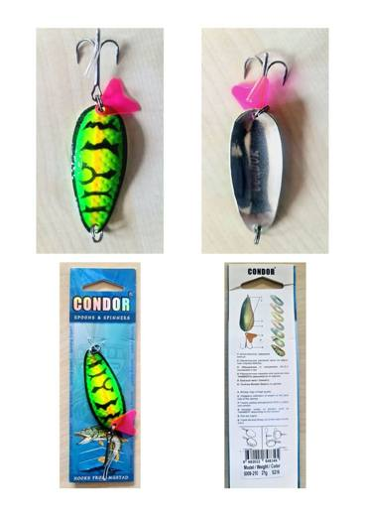 | 9507.20.10.00.00 TR350000240015  Yürürlükte değil · Başlangıç: 19.03.2024 · Bitiş: 12.08.2024  Eşya: Condor Marka, 5009-210 Model suni yem ile donatılmış olta iğnesi. Tatlı ve tuzlu su balık avcılığında oltanın ucuna takılarak suni yeme gelen balığın kanca sayesinde yakalanmasını sağlamaktadır.  Gerekçe: Türk Gümrük Tarife Cetveli İzahnamesi’nin 9507 tarife pozisyonu açıklama notları, Tarifenin Yorumuna İlişkin 1,3-b,6 Kuralları

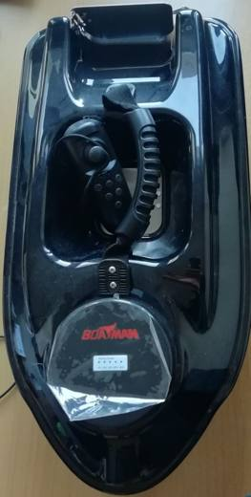 | 9507.90.00.00.00 TR160000200047  Yürürlükte · Başlangıç: 16.11.2020  Eşya: Sportif balık avcılığında avlama yapılacak bölgeyi yemlemek veya misina, köstek veya kancaları istenilen bölgeye bırakmak amacıyla kullanılan uzaktan kumandalı faturası ve ekli kullanım kılavuzuna göre ACTOR BOAT isimli aksesuarları takılı halde, hava ve çevre koşullarına bağlı olarak maksimum 500 mt. Menzilli, gösterge ışığı olan, 6 kanallı 2.4 Ghz kumanda cihazı, 2 adet korumalı serbest pervane ile itici gücü olan, şarj edilebilir 1x 7.4V5000Mah li-on batarya bot için, kumanda cihazı için 1x3.7v lion batarya, bot kumanda cihazı, kumanda cihazı için ve minimum 2 saat çalışma süreli suda yüzer fonksiyonel yemleme botu eşya olduğu anlaşılmıştır.  Gerekçe: Tarifenin Yorumu ile İlgili Genel Kurallar (1)ve (6), 95 fasıl ve 95.07 tarife pozisyonu izahname notları.

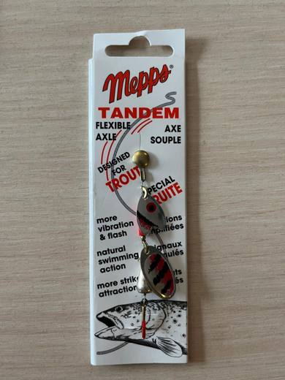 | 9507.90.00.00.00 TR340000240167  Yürürlükte · Başlangıç: 30.09.2024  Eşya: MEPPS TANDEM MARKA, 7000-GKS NO:1 MODEL NUMARALI, ANALİZ RAPORUNA GÖRE; ÇELİK TEL HALATA BAĞLI 1 ADET ÇELİKTEN MAMUL ÜÇ UÇLU KANCA (İĞNE) , 2 ADET PİRİNÇTEN ÜZERİ BOYALI BALIK ŞEKLİNDE PARÇA, ORTASINDAN ÇELİK TELDEN HALAT GEÇEN PİRİNÇTEN MAMUL GÜMÜŞ İLE KAPLANMIŞ BONCUKTAN OLUŞAN, ÇİFT DÖNERLİ VE ESNEK YAPISI İLE DURGUN SULARDA DAHA HAREKETLİ OLMASININ SAĞLANDIĞI, ALABALIK, SUDAK, TATLISU LEVREĞİ, KASNAK AVINDA ETKİLİ SONUÇLAR VERDİĞİ BİLGİLERİ İLE PAZARLANAN, OLTA KAŞIĞI TİCARİ TANIMLI EŞYA  Gerekçe: GENEL YORUM KURALLARININ 1 VE 6 İNCİ MADDELERİ, GÜMRÜK TARİFE CETVELİ İZAHNAMESİ 95.07 TARİFE POZİSYONU AÇIKLAMA NOTLARI, İSTANBUL LABORATUVAR MÜDÜRLÜĞÜNÜN 12.09.2024 TARİHLİ VE 3424BTB1883 SAYILI ANALİZ RAPORU, GÜMRÜKLER GENEL MÜDÜRLÜĞÜ’NÜN 20.08.2024/99974187 TARİH/SAYILI YAZILARI

Pozisyon 95.08 (10 BTB)
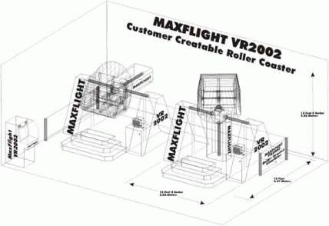 | 9508.90.00.00.00 TR020038  Yürürlükte değil · Başlangıç: 28.03.2002 · Bitiş: 27.03.2008  Eşya: Eğlence merkezleri, lunaparklar, alışveriş merkezleri, müzeler, oteller ve diğer kalabalık eğlence mahallerinde bir platform üzerine kurulan, izlenilen filmin efektlerine göre hareket eden, bilgisayarla kumanda edilen (sistem gereksinimi Intel compatible PC, Microsoft Windows NT 4.0) içine iki kişinin oturabildiği, 2- eksen 360 derece hareketli taban simülatör. VR2002 Roller Coaster Simulatör,  Gerekçe: Gümrük Tarife Cetveli İzahnamesi 95.08 açıklama notları10/09/2000 günlü 24166 sayılı Resmi Gazetede yayımlanan 31/07/2000 günlü 2000/1115 sayılı Kararnamenin eki DGÖ?nün benzer eşya için verilmiş sınıflandırma görüşü.

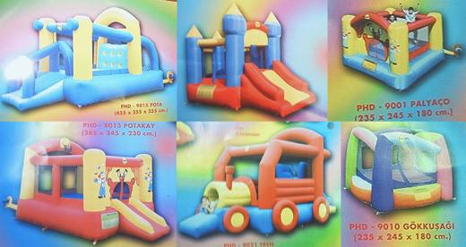 | 9508.90.00.00.00 TR060294  Yürürlükte değil · Başlangıç: 08.06.2006 · Bitiş: 07.06.2012  Eşya: Çocukların eğlenmesine mahsus, üzerinde zıplanabilen, kayılabilen, PVC den mamul, şişirilebilen ve şişmesi için hava üfleme motoruna sahip olan çeşitli şekillerde eşya.  Gerekçe: Genel Yorum Kuralları (1) ve (6). GTC İzahnamesi 95.08 tarife pozisyonu açıklama notları.

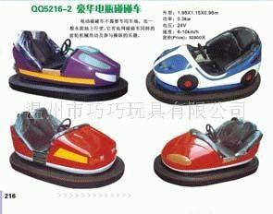 | 9508.90.00.00.00 TR070652  Yürürlükte değil · Başlangıç: 14.09.2007 · Bitiş: 13.09.2013  Eşya: Lunapark gibi eğlence yerlerinde kullanılan, elektrikle çalışan çarpışan araba.  Gerekçe: Genel Yorum Kuralları (1) ve (6). Gümrük Tarife Cetveli İzahnamesi 95.08 tarife pozisyonu Açıklama Notları.

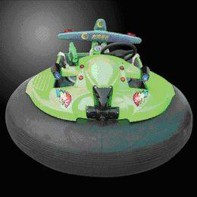 | 9508.90.00.00.00 TR070719  Yürürlükte değil · Başlangıç: 30.10.2007 · Bitiş: 29.10.2013  Eşya: Etrafı hava dolu kauçuk kaplamalı, saatte 6-10km hız yapabilen, akülü, 2 kişilik Çarpışan araba olarak bilinen eşya.  Gerekçe: Genel Yorum Kuralları (1) ve (6). GTC İzahnamesi 95.08 tarife pozisyonu açıklama notları.

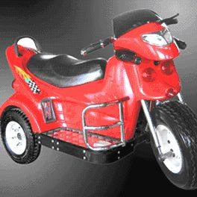 | 9508.90.00.00.00 TR070762  Yürürlükte değil · Başlangıç: 22.11.2007 · Bitiş: 21.11.2013  Eşya: 2 kişilik, saatte 5 km hız yapabilen, 24V akülü, 3 tekerlekli, bir platform üzerinde kullanılan, jetonla çalışan, üzerindeki lazer tabancasıyla diğer araçlara isabet ettirildiğinde koltukları titreyen motosiklet şeklinde eşya. Eşya asıl olarak birden fazla sayıda ve birbirleriyle etkileşim içinde kullanılmaktadır.  Gerekçe: Genel Yorum Kuralları (1) ve (6). GTC İzahnamesi 95.08 tarife pozisyonu açıklama notları.

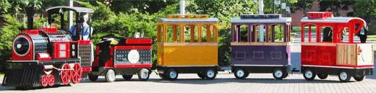 | 9508.90.00.00.00 TR070773  Yürürlükte değil · Başlangıç: 02.01.2008 · Bitiş: 01.01.2014  Eşya: 1 adet lokomotifi(genişlik:87 cm, uzunluk:283 cm, yükseklik:179 cm, ağırlık:680.4 kg) ve 4 adet vagonu(Genişlik:82.6 cm, Toplam ağırlık:470 kg, Uzunluk: yolcu 1.38m, kömür 1.12m, kuyruk1.52 m, Azami yük: 204kg/1vagon, 726kg/4 vagon) olan, akü ile çalışan, tekerlekli, azami 6.1 km hız yapabilen, eğlence amaçlı kullanılan tren.  Gerekçe: Genel Yorum Kuralları (1) ve (6). Gümrük Tarife Cetveli İzahnamesi 95.08 tarife pozisyonu Açıklama Notları.

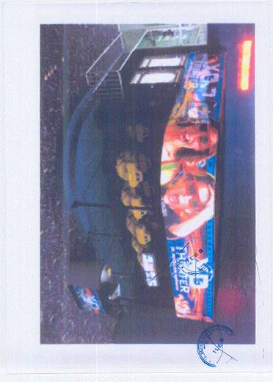 | 9508.90.00.00.00 TR350000080002  Yürürlükte değil · Başlangıç: 12.05.2008 · Bitiş: 11.05.2014  Eşya: Triotech zamanı, uzayı ve hayal gücünü aşan 3-4 boyutlu hareket simülasyonu.XD oyun sahnesiyle hareketli oyun sahnesine dönüşüm, hareketli koltuklarıyla eglence. Motor, elektronik aksam ve diğer aksesuarları ile birlikte komple  Gerekçe: Genel Yorum Kuralları 1-6 maddeleri, Gümrük Tarife Cetçeli İzahnamesinin 9508 tarife pozisyonu açıklama notları ve 29.01.2008 tarihli, 26771 sayılı Resmi Gazete de yayımlanan 27.12.2007 tarihli 2007/13066 sayılı Bakanlar Kurulu Kararı

Resim yok | 9508.90.00.00.00 TR350000120017  Yürürlükte değil · Başlangıç: 30.07.2012 · Bitiş: 29.07.2018  Eşya: YENİ TEKNOLOJİ İLE HAZIRLANMIŞ SEYİRCİNİN KENDİSİNİ 360 GÖRSEL EFEKTLERİN İÇERİSİNDE HİSSEDİLEBİLECEĞİ GÖREBİLECEĞİ 5 BOYUTLU YENİ NESİL BİR SİNEMA GÖSTERİMİDİR. MOTOR, ELEKTRİK AKSAM VE DİĞER AKSESUARLARI İLE BİRLİKTE. ALİMİNYUM KONSTRUKSİYON PERDE VE DİĞER EKİPMANLAR: ANİMASYONUN OYNATILACAĞI PERDE VE DİĞER AKSAMLARIN ASILDIĞI KONSTRUKSİYON GÖRÜNTÜLEME SİSTEMİ, ANİMASYONLARIN PERDEYE YANSITILMASI, VE PERDEYE YANSITILAN ANİMASYONUN İZLENİLDİĞİ EKİPMAN, SES SİSTEMİ, ANİMASYONLA TÜMLEŞİK ÇALIŞAN SES EKİPMANLARI, (ANİMASYINDA GEÇEN KARAKTERLERİN HAREKETLERİYLE BİR BÜTÜN) HAVA PÜSKÜRTME SİSTEMİ; ANİMASYONDA GEÇEN BAZI SAHNELERDEKİ GERÇEKLİH HİSSİNİ UYANDIRMAK İÇİN ANİMASYONLA TÜMLEŞİK OLARAK İZLEYİCİLERE HAVA PÜSKÜRTÜLMESİ, GÜÇ KABLOSU VE DİĞER EKİPMANLAR, BU SİSTEMDE KULLANILAN KABLO VE DİĞER EKİPMANLAR, SİSTEM KONTROL PROGRAMI; TÜM BU SİSTEMİN ÇALIŞTIRILMASI, DURDURULMASI VE ANİMASYONLARIN OYNATILMASINI KONTROL EDER, ZEMİN TİTREŞİM SİSTEMİ; ANİMASYONDA GEÇEN BAZI SAHNELERDE GERÇEKLİK HİSSİNİ SAĞLAMAK İÇİN İZLEYİCİLERİN BULUNDUĞU YERİN ZEMİNİNİN TİTRETİLMESİ. 375.000 USD  Gerekçe: TARİFENİN YORUMU İLE İLGİLİ GENEL KURALLARIN 1-6 .MADDELESİ İLE GÜMRÜK TARİFE CETVELİ İZAHNAMESİNİN 9508 TARİFE POZİSYONU AÇIKLAMA NOTUNA İSTİNADEN

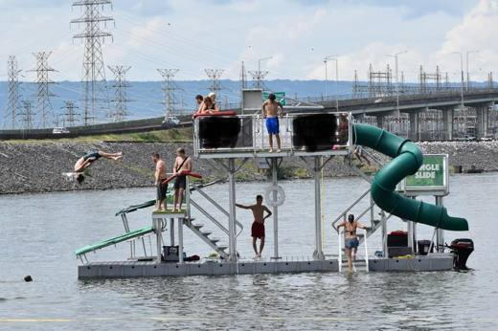 | 9508.90.00.00.00 TR350000190083  Yürürlükte değil · Başlangıç: 19.06.2019 · Bitiş: 31.12.2021  Eşya: Su üzerinde durabilen eğlence platformu (Su kaydırağı-Trambolin)  Gerekçe: PLATFORM UZUNLUĞU 10,366 METRE OLUP ÜRÜN GÜVENLİĞİ AÇISINDAN STANDART ÖLÇÜDE OLAN ÜZERİNDE SU KAYDIRAĞI VE TARMBOLİN BULUNAN HAREKET ETMESİNİ SAĞLAYACAK MOTOR BULUNMAYAN EŞYANIN GÜMRÜKLER GENEL MÜDÜRLÜĞÜNDEN ALINAN 18.06.2019 TARİHLİ 45181374 SAYILI YAZI VE TARİFE YORUM KURALI 3(C)’ YE İSTİNADEN; 9508.90.00.00.00 GTİP' İNDE DEĞERLENDİRİLMİŞTİR.

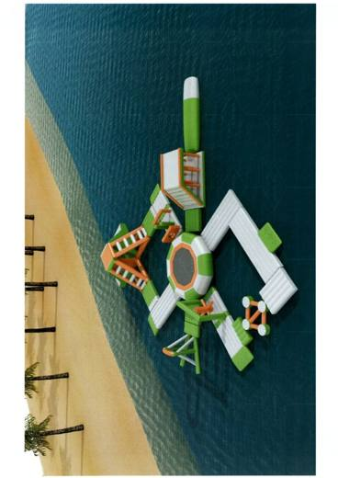 | 9508.90.00.00.00 TR350000200012  Yürürlükte değil · Başlangıç: 02.03.2020 · Bitiş: 31.12.2021  Eşya: KÜLTÜR FİZİK JİMNASTİK AÇIKHAVA OYUNLARI OYNAMAYA VEYA EĞLENMEYE MAHSUS;ÜZERİNDE TRAMBOLİN GİBİ ZIPLANABİLEN PVC DEN MAMUL ŞİŞİRİLEBİLEN VE ŞİŞİRİLMESİ İÇİN HAVA ÜFLEME MOTORUNA SAHİP OLAN ÇEŞİTLİ ŞEKİLLERDE EŞYA  Gerekçe: Yüzer Cimnastik Park" ticari olarak isimlendirilen üzerinde 4 adet 7*26m-4*2m-3*2m-2*1,5m ebatılarında kavşak ( junstion), bir adet 6*6m ebatında trambolin (trampoline), bir adet 4*2m ebatında bariyer (obstacle base), bir adet 8.5*8.5m ebatında kaydırak ( slide tower), bir adet 4*3m ebatında dalış kulesi (diving tower) olan set halindeki eşyanın Bakanlığımız Gümrükler Genel Müdürlüğünün 2011/40 sayılı Genelgesi gözönünde bulundurularak tarife yorum kuralı 3(c)’ ye istinaden

